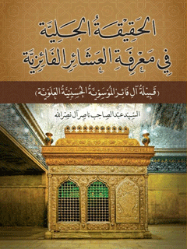

الحقیقة الجلیة فی معرفة العشائر الفائزیة قبیلة آل فائر الموسویة الحسینیة العلویة


ghaemiyeh.com

فهرست مطالب
هوية الكتاب 6
اشارة 6
الإهداء 12
توطئة 14
المقدمة 18
النسب في اللغة 26
اهتمام العرب والمسلمين بأنسابهم 27
تدوين النسب 32
قبيلة آل فائز 34
اشارة 34
نسب أبي الفائز محمد (الثالث) 40
السيد محمد العابد بن الإمام موسى الكاظم (عليه السلام) 41
السيد إبراهيم المجاب بن السيد محمد العابد 50
السيد محمد الحائري بن السيد إبراهيم المجاب 62
السيد أبو الطيب أحمد بن محمد الحائري المجابي 66
السيد أبو الحسن علي المجدور 68
السيد أبو جعفر محمد الخير العمال بن علي المجدور 75
السيد أبو الحسن علي (الغريق) بن محمد خير العمّال 77
السيد أبو جعفر محمد بن علي الغريق 78
محمد بن أبي جعفر محمد بن علي الغريق 79
السيد أبو جعفر نجم الدين (الأسود) بن أبي الفائز محمد (الأول) 81
السيد محمد بن أبي جعفر نجم الدين (الأسود) 83
السيد محمد بن محمد بن أبي جعفر نجم الدين الأسود 84
السيد أحمد جلال الدين بن محمد بن محمد 85
السيد أبو الحسن علي بن أحمد جلال الدين 85
اشارة 85
المشجرة العبیدلي(التذکرة) 87
مشجرة ابن الطقطقي(الاصلی) 88
مشجرة ابن عنبة(عمدة الطالب) 89
مشجرة السید الاعرجي(مناهل الضرب) 90
السيد أبو الفائز محمد بن أبي الحسن علي بن أحمد جلال الدين 91
السيد أحمد شمس الدين بن أبي الفائز محمد 103
السيد أبو جعفر محمد شرف الدين بن أحمد شمس الدين 109
السيد يحيى ضياء الدين بن أبي جعفر محمد شرف الدين 112
السيد أبو جعفر أحمد بن يحيى ضياء الدين 114
السيد طعمة (الأول) كمال الدين بن أبي جعفر أحمد 115
السيد شرف الدين بن طعمة الأول كمال الدين 120
اشارة 120
1- السيد تاج الدين ترجم بن شرف الدين 124
2- السيد يحيى بن شرف الدين 125
3- السيد مساعد بن شرف الدين 127
4- السيد طعمة الثاني بن شرف الدين 130
(1) عشيرة السادة آل طعمة 138
اشارة 138
طعمة (الثالث) بن علم الدين 138
اشارة 138
النقباء 140
السدنة 140
حاكمية كربلاء 142
مجالس الإدارة والبلدية 142
نعمة الله بن طعمة (الثالث) 147
خليفة بن نعمة الله (نقيب الأشراف) 147
يحيى بن خليفة بن نعمة الله 148
عباس بن نعمة الله بن يحيى (نقيب الأشراف) 148
محمد علي بن عباس بن نعمة الله (سادن الحسين معاون حاكم كربلاء) 149
عبد الوهاب بن محمد علي بن عباس (سادن الروضتين وحاكم المدينة) 150
أحمد بن يحيى بن خليفة 154
جواد بن أحمد بن يحيى 155
مصطفى بن أحمد بن يحيى 158
درويش بن أحمد بن يحيى 186
محمد بن أحمد بن يحيى 195
مصطفى بن محمد بن أحمد بن يحيى 196
سلطان بن محمد بن أحمد بن يحيى 204
(2) عشيرة آل نصر الله 206
اشارة 206
جميل بن علم الدين 208
يونس بن جميل بن علم الدين 208
ناصر الدين بن يونس 209
نصر الله بن ناصر الدين 210
السدنة 213
المجالس الإدارية والبلدية والنيابية 214
حسن بن نصر الله 222
کاظم بن نصر الله 222
إبراهيم بن نصر الله 223
جواد بن كاظم بن نصر الله (سادن الحسين) 225
علي (الطويل) بن جواد بن كاظم 228
مصطفى بن علي الطويل 233
محمد بن علي الطويل 238
حسين بن علي الطويل 241
صالح بن باقر بن جواد بن كاظم بن نصر الله 244
جواد بن صالح بن باقر 245
باقر بن صالح بن باقر 246
مهدي بن صالح بن باقر 249
موسى بن إبراهيم بن نصر الله 253
محمد علي بن موسى بن إبراهيم 255
باقر بن محمد علي بن موسى 256
صالح بن محمد علي بن موسى 257
سلطان بن محمد علي بن موسى 261
محمد بن إبراهيم بن موسى بن إبراهيم 265
أحمد بن نصر الله بن موسى بن إبراهيم 270
(3) عشيرة آل ضياء الدين 283
اشارة 283
النقابة 284
السدانة 285
أحمد بن مصطفى بن محمد بن شرف الدين بن ضياء الدين 288
حسن بن مصطفى بن محمد بن شرف الدين بن ضياء الدين 293
عباس بن مصطفى بن محمد بن شرف الدين بن ضياء الدين 296
محمد علي بن مصطفى بن محمد بن شرف الدين بن ضياء الدين 300
(4) عشيرة آل مساعد (عوج) 304
اشارة 304
مساعد بن شرف الدين 306
مساعد بن محمد بن مساعد 308
محمد بن مساعد بن محمد بن مساعد 309
محمد علي (أبو ردن) بن محمد موسى شرف الدين بن درويش 310
موسى بن مساعد بن محمد بن مساعد 314
محسن عوج الجد الأعلى للسادة آل عوج 315
جعفر بن محسن عوج 317
مصطفى بن محسن عوج 319
(5) عشيرة آل السيد محمد أمين (جلوخان) 322
اشارة 322
محمد أمين بن علي بن كاظم بن حسن بن علم الدين 324
مرتضی بن باقر بن حسن بن محمد أمين 325
أمين بن مرتضی بن باقر بن حسن بن محمد أمين 327
باقر بن مرتضی بن باقر بن حسن بن محمد أمين 328
(6) عشيرة السادة آل التاجر 330
اشارة 330
عیسی بن موسی بن جعفر بن طعمة (الثاني) 330
حسن بن عيسى بن موسى بن جعفر بن طعمة الثاني 331
علي (التاجر) بن أبي الحسن بن علي بن حسن بن عيسى 333
حسن بن علي التاجر 333
حسین بن حسن بن علي التاجر 335
علي بن حسن بن علي التاجر 337
عبد العزيز بن علي بن حسن بن علي التاجر 338
حسن بن علي بن حسن بن علي التاجر 341
محمد بن علي بن حسن بن علي التاجر 345
(7) عشيرة آل قفطون 350
اشارة 350
عیسی بن موسی بن جعفر بن طعمة (الثاني) 350
حسین بن عيسى بن موسى بن جعفر بن طعمة (الثاني) 351
ناصر بن فتح الله 368
هاشم (قفطون) بن ناصر بن فتح الله 369
حميد (قفطون) بن ناصر بن فتح الله 372
(8) عشيرة آل عقيل 379
(9) عشيرة آل ترجم 385
التشجير الكامل لقبيلة آل فائز 392
المصادر 456
المحتويات 462

هوية الكتاب
الحقيقة الجلية في معرفة العشائر الفائزية
(قَبِيلَةُ آلِ فَائِرَ الْمُوْسَوْيَّةُ الحُسَيْنِيَّةُ العَلَوْيَّة )
عبد الصاحب ناصر آل نصر الله - بغداد: ظافر للتصميم والطباعة،
2021
(ص)، أبيض، 24سم
1 - العشائر العربية - العراق
م / و
2021 / 2071
المكتبة الوطنية / الفهرسة أثناء النشر
رقم الإيداع في دار الكتب والوثائق ببغداد (2071) لسنة 2021
صورة الغلاف ضريح السيد إبراهيم المجاب، الجد الأعلى لقبيلة آل فائز

اشارة

الحقيقة الجلية في مَعْرِفَةِ العَشَائِرِ الفَائِزِيَّة
929/2
ال 954 ال نصر الله ، عبد الصاحب ناصر
الحقيقة الجلية في معرفة العشائر الفائزية
عبد الصاحب ناصر آل نصر الله - بغداد: ظافر للتصميم والطباعة،
2021
(ص)، أبيض، 24سم
1 - العشائر العربية - العراق
م / و
2021 / 2071
المكتبة الوطنية / الفهرسة أثناء النشر
رقم الإيداع في دار الكتب والوثائق ببغداد (2071) لسنة 2021
صورة الغلاف ضريح السيد إبراهيم المجاب، الجد الأعلى لقبيلة آل فائز
الحَقِيقَةُ الجَليَّة في مَعْرِفَةِ العَشَائِرِ الفَائِزِيَّة
(قَبِيلَةُ آلِ فَائِرَ الْمُوْسَوْيَّةُ الحُسَيْنِيَّةُ العَلَوْيَّة )
تأليف السيد عبدالصاحِب ناصر آل نصر الله
بِسْمِ اللَّهِ الرَّحْمَنِ الرَّحِيمِ

الإهداء
إلى روح أجدادنا الذين وهبوناهذا النسب الجليل النابع من الدوحة المحمدية ممتدا إلى الانتماء الشريف لآل البيت الأطهار عليهم السلام، أهديهذا الجهد المتواضع راجيًا من العلي القدير سبحانه وتعالى أن يجعله في ميزان أعمالنا... والحمد والشكر على ما وفقنا به لعمل الخير والصلاة والسلام على سيد الخلق جدنا المصطفى سيد المرسلين، وعلى آله الطيبين الطاهرين .
المؤلف
كُلُّ سَببٍ وَنِسَبٍ مُنقَطِعٌ يَوْمَ القِيَامِةِ إِلَّا سَبَبِي وَنَسَبِي
حديث نبوي شريف

توطئة
بِسْمِ اللَّهِ الرَّحْمَنِ الرَّحِيمِ
«يَا أَيُّهَا النَّاسُ إِنَّا خَلَقْنَاكُمْ مِنْ ذَكَرٍ وَأُنْثَى وَجَعَلْنَاكُمْ شُعُوبًا وَقَبَائِلَ لِتَعَارَفُوا إِنَّ أَكْرَمَكُمْ عِنْدَ اللَّهِ أَتْقَاكُمْ إِنَّ اللَّهَ عَلِيمٌ خَبِيرٌ»
بدأت فكرة تأليفهذا الكتاب منذ عدة سنوات وتحديدًا بعد أن أصدرت كتابي بيوتات كربلاء (القديمة) عام 1432ه / 2011م، وباعث تأليف الحقيقة الجلية في معرفة العشائر الفائزية يرجع إلى عدة أسباب جوهرية منها ماهو (خاص) يتعلق بتوثيق نسب قبيلة علوية عريقة موطنها حائر الإمام الحسين (عَلَيْهِ السَّلَامُ) مدينة (كربلاء المقدسة وهي قبيلة آل فائز)، والتي غُرست جذورها على ثرى كربلاء منذ سنة (248ه / 862م) عندما وطأت أقدام جد القبيلة الأعلى السيد إبراهيم المجاب بن السيد محمد العابد بن الإمام موسى الكاظم (عَلَيْهِ السَّلَامُ) الذي إرتحل من الكوفة إلى الحائر ليتخذ من مجاورة قبر جده الإمام الحسين (عَلَيْهِ السَّلَامُ) سكنًا ومستقرًا له ولأبنائه وأحفاده من بعده ·
وسبب (عام)هو التعريف بالقبيلة وتمييزها بين القبائل العلوية الأخرى التي سكنت الحائر بعدها بأكثر من قرنين من الزمان. وكذلك القبائل غير العلوية التي سكنت الحائر قبلها مثل بني أسد، وبعدها من القبائل العربية الأخرى .
ومن الأسباب العامة الأخرىهو تصحيح ما تداول عليه المؤرخون الذي أوقع البعض منهم في أخطاء أشكلت على بعض النسّابة وبدون قصد أن يتداولوها وأخذ عنهم المتأخرون من المهتمين بعلم النسب ورسم المشجرات، فظهر التباين واضحا في بعض المواقع، ومن أجل التحقق وتوضيح أسباب الإختلاف الذي سيتم التطرّق إليه مفصلاً جهدنا بما مكننا الباري سبحانه وتعالى أن نبين مكامن الخلل وتصحيحه بالوثائق الدامغة التي لا تقبل الشك والتزوير، معتمدين على أوثق المصادر النسبية المعتمدة لدى كبار النسّابة والمهتمين بعلم الأنساب .
وجاء الغرض الوجيه في اعتقادنا عند تأليفهذا الكتابهو التوثيق الإسمي لأفراد قبيلة آل فائز مشفوعا برسم المشجرات التفصيلية لجميع تفرعات القبيلة وعشائرها المتعددة والتعريف بإسم كل عشيرة وسبب تسميتها، وتثبيت تواريخ تأسيس كل منها على إسم جد العشيرة التي سُمّيت بإسمه، مع نبذة مختصرة عنه وتأريخ وجوده حيًا في كربلاء من خلال الوثائق التي حصلنا عليها والتي تُثبت وجوده في تأريخ وضع ختمه وتوقيعه عليها، وهذا التثبيت يوضح لنا زمان رؤساء القبيلة، وكذلك من خلال المصادر التأريخية التي تؤكد بما لا يقبل الشك تولّي الكثير منهم مناصب إدارية ونقابة الأشراف أو استلام السدانة في الروضتين المقدستين الحسينية والعباسية عبر الحقب الزمنية التي تمتد من القرن الثالث الهجري لحد الآن، أو من خلال مشاركة الكثير منهم في الوقائع والأحداث التي جرت في تأريخ مدينة كربلاء .
كما أنَّ الظروف التي تمر بها مدينة كربلاء في زماننا الحالي من خلال تزايد الهجرة إليها من مختلف مدن العراق نتيجة التغيّرات الحاصلة في العراق ابتداءً من منتصف سبعينات القرن العشرين الميلادي، فقد زادت أعداد المهاجرين إليها بمئات الآلاف منذ الإحتلال الأمريكي للعراق سنة 2003م، بحيث أصبح أبناء مدينة كربلاء الأصليونهم الأقلية في مدينتهم، بل أصبح إرثهم فيها نحو الضياع،
وذلك لم يشمل عشائر السادة الأشراف فيها فقط ، بل بقية العشائر العربية العريقة غير العلوية الذين سبقوا العلويين في تواجدهم في الحائر، أو الذين جاءوا بعدهم عندما بدأت المدينة بالتطور والنمو منذ قرون عديدة، وشكلوا جميعهم نسيجا رائعا ومجتمعا عريقاً يسوده التآخي والوئام نجده في كثرة المصاهرات والتوافق المجتمعي .
السيد عبد الصاحب ناصر آل نصر الله
الفائزي الموسوي الحسيني
شعبان 1442ه
آذار 2021م

المقدمة
الحمد لله خالق الخلق وهو الحق، الذي صوّر في الأرحام ما خلق من الأنام، خلق فسوّى، وقدر فهدى، وأمات وأحيا وخلق الزوجين الذكر والأنثى، سبحانه وتعالى .
والصلاة والسلام على خير خلقه محمد وآله الذين إصطفى، الهادين المهديين أئمة الهدى، ومنابع التقوى، وعلى ذريتهم ومن سار علىهديهم إلى يوم الدين.
قال عز من قائل في كتابه المجيد: بسم الله الرحمن الرحيم: « وَهُوَ الَّذِي خَلَقَ مِنَ المَاءِ بَشَرَاً فَجَعَلَهُ نَسَبَاً وَصِهْرًا وَكَانَ رَبُّكَ قَدِيرًا».
وقال الرسول الكريم (عليه وعلى آله الصلاة والسلام) : «اعْرِفُوا أنسابكم تصلوا أرحامكم فإنه لا قُرْبَ بالرَّحِم إذا قُطِعَتْ وإن كانت قريبةً ولا بُعْدَ بها إذا وصِلَتْ وإن كانت بعيدةً».
وعن أمير المؤمنين الإمام علي بن أبي طالب (عَلَيْهِ السَّلَامُ) في وصيته للإمام الحسن (عَلَیْهِ السَّلَامُ) أنه قال: «... وَأَكْرِم عَشِيرَتَكَ فَإِنَّهُمْ جَنَاحُكَ الذِي بِهِ تَطِيرُ، وَأَصْلُكَ الَّذِي إِلَيْهِ تَصِيرُ، وَيَدُكَ الَّتي بِهَا تَصُولُ ...».
لم أجعل نفسي يوما أمينًا أو مسؤولاً عن النسب (الفائزي) الذي أفتخر بالإنتماء إليه، ولكن الظروف أثلث على أن أتشرف بالكتابة عن (آل فائز) القبيلة العلوية العربية الأصيلة، بعد أن وجدت الحاجة ملحة أن يتم التعريف بأكبر قبيلة علوية سكنت حائر الحسين (كربلاء) وإمتدت جذورها إلى مدن عراقية أخرى، وإلى بلدان عربية وأجنبية عديدة .
والتعريف بقبيلة (آل فائز) يدعونا إلى إعلام الكثير من أبناء كربلاء وخارجها بنسبهذه القبيلة وفصلها عن قبائل وأسر وبيوتات علوية أخرى سكنت قديمًا الحائر (كربلاء) ولا زالت ولها مكانتها التأريخية في المدينة، بعد أن وجدنا بأن الكثير يعتقدون بأن عشائر السادة الأشراف وبدون دراية أنهم متشابكون جميعًا، ويصعب علىهذا البعض التمييز بينها .
تواجدت في الحائر ثلاث قبائل علوية إشتهرت في كربلاء وهي: آل فائز، وآل زحيك، وآل عيسى، وكانت كربلاء في القرن السابع الهجري وما بعده مقسّمة إلى ثلاث محلات (حارات)هي: محلة آل فائز، ومحلة آل زحيك، ومحلة آل عيسى، على إسم تلك القبائل حيث كان أكثر سكان المدينة من الأسر العلوية المذكورة .
ومن المعروف والمشهور توثيقا أن قبيلة آل فائز كانت أقدم القبائل الثلاث سكنا في الحائر، بحيث توزعت ذرية السيد إبراهيم المجاب فيه منذ سنة (248ه / 862م) عندما إرتحل السيد المجاب من الكوفة وسكن كربلاء مجاورًا لقبر جده الإمام الحسين (عَلَیْهِ السَّلَامُ)، وتكونت من نسله العمارات النسبية وخاصة من إبنه البكر السيد محمد الحائري الذي كان أول من تلقب بـ (الحائري) نسبة إلى الحائر. وتعايش أبناء السيد إبراهيم المجاب وأحفاده مع قبيلة بني أسد وهم السكان الأوائل للحائر بدون شك، لأنهذه القبيلة العربية العريقة سكنت قرى الطف (الغاضرية) و (نينوى) و (شُفية) و (النواويس) و (العقر) منذ نهاية القرن الثالث الميلادي، أي قبل مقدم الإمام الحسين (عَلَيْهِ السَّلَامُ) بأكثر من ثلاثة قرون. وبعد إستشهاده عليه السلام وبدء
تكون قصبة كربلاء وخاصة منذ سنة 132ه (750م) عندما سمح العباسيون عند بداية تكوين دولتهم بزيارة قبر الإمام الحسين (عَلَيْهِ السَّلَامُ) وتجديد بنائه، وكذلك السماح بالسكن ومجاورة المرقد الشريف، فكان بنو أسدهم أول الساكنين في الحائر بعد نزوحهم من القرى المجاورة لأرض واقعة الطف، وقيامهم بالإشراف على القبر الشريف وخدمة زائريه .
فالتعايش الذي حصل بين بني أسد والعلويين بدءًا من السيد إبراهيم المجاب الذي صاهرهم إمتدادًا إلى أبنائه وذريته من بعده كان نتيجة إحترام وتقديرهذه القبيلة العربية للسادة العلويين من نسل الإمام علي (عَلَیْهِ السَّلَامُ) وخاصة من ذرية الإمام الحسين الشهيد (عَلَیْهِ السَّلَامُ) .
فتكونت من ذرية السيد إبراهيم المجاب البيوت العلوية وتوسعت على مدى الأزمان، حتى عصر السيد محمد أبي الفائز الذي أطلق عليه المؤرخون القدامي بأنه (أبي الفائز الأول ، وهو : محمد أبي الفائز بن أبي جعفر محمد بن علي الغريق بن أبي جعفر محمد خير العمال بن علي المجدور بن أبي الطيب أحمد بن محمد الحائري بن السيد إبراهيم المجاب .
وهذا النسب وثّقه العلامة ابن مهنا العبيدلي من أعلام القرن السابع الهجري في التذكرة، والعلامة ابن الطقطقي المتوفى سنة (709ه / 1310م) في كتابه (الأصيلي) ، وإبن عنبة المتوفى سنة (828ه / 1425م) في كتابه (عمدة الطالب)، والسيد جعفر الأعرجي المتوفى سنة (1332ه / 1914م) في كتابه (مناهل الضرب)، وآخرين .
فكان السيد محمد أبي الفائزهذاهو من أطلق النسّابة القدماء على نسله بـ (آل أبي الفائز في الحائر) . وهو من رجال القرن الخامس الهجري في الحائر (كربلاء). فمنهنا يحق لنا القول بأن آل أبي الفائزهم الأقدم بين القبائل العلوية التي تواجدت في كربلاء، ومنهم اليوم آل طعمة وآل نصر الله، وآل ضياء الدين، وآل مساعد ومنهم (آل عوج ) ، وآل السيد محمد أمين، وآل التاجر، وآل قفطون .
أمّا القبيلة الثانية التي تكوّنت في كربلاءهي التي عُرفت فيما بعد ب (آل زحيك) نسبة إلى السيد أبي محمد يحيى زحيك بن منصور وهو حفيد السيد أبي محمد عبد الله الحائري نقيب الطالبيين في العراق والمهاجر من مقابر قريش إلى الحائر. ويرجع نسبهم إلى الحسين القطعي بن موسى الثاني (أبي سبحة) بن إبراهيم المرتضى (الأصغر) أمير الحاج بن الإمام موسى الكاظم (عَلَيْهِ السَّلَامُ) .
وأول من وطأت أقدامه كربلاء وإتخذها سكنا ومستقرا لههو جدهم السيد أبي محمد عبد الله (نقيب الطالبيين في العراق) في القرن السادس الهجري، وعند سكنه وأولاده الحائر تلقب بـ (الحائري) وأصبح عقبه يقال لهم (بيت عبد الله). ومنه توسعت العمارات النسبية لآله من أولاده الأربعة وهم: علي الحائري جد آل دخينة. والسيد النفيس ويقال لولده (بنو النفيس). وأبو السعادات محمد ويقال لولده آل أبي السعادات في الحائر. وأبو الحرث محمد ومن ولده (آل زحيك) .
ويحيى زحيك من رجال القرن السابع الهجري وتكونت منه عمارات نسبية عديدة يطلق عليهم (آل زحيك)، ومنهم اليوم في الحائر (كربلاء) عشيرة السادة
آل ثابت، وعشيرة السادة آل النقيب (درّاج) ، وعشيرة السادة آل السيد يوسف (آل الوهاب وآل جلوخان الزحيكيين)، وعشيرة السادة آل الإشيقر وغيرهم .
والصلة بين قبيلة آل فائز وقبيلة آل زحيك بإتصالهم بالإمام موسى الكاظم (عَلَیْهِ السَّلَامُ) ، فآل فائز يرجعون إلى السيد محمد العابد بن الإمام الكاظم. ويرجع آل زحيك إلى السيد إبراهيم المرتضى (الأصغر) بن الإمام الكاظم (عَلَيْهِ السَّلَام) .
ويحدثنا التأريخ عن النزاع الذي حصل بين القبيلتين في النصف الأول من القرن الثامن الهجري حول زعامة الحائر والذي ذكره ابن بطوطة في رحلته إلى كربلاء سنة (726ه / 1326م)هذا النزاع الذي جعل قبيلة آل مهنا العلوية أن تغزو كربلاء وتُسيطر عليها وتسلب إرث القبيلتين حتى تمكنت القبيلتان من الإتفاق والإتحاد وطرد آل مهنا من الحائر وتقاسم السلطة في الحائر بينهما في النقابة وسدانة المشهدين ورئاسة الحائر وإعادة إرثها المسلوب... من ذلك يتضح بشكل جلي أن قبيلة آل فائزهي أقدم من قبيلة آل زحيك بما يقارب الثلاثة قرون .
أمّا القبيلة الثالثة التي كان ينتشر أفرادها في كربلاء وهي قبيلة آل عيسى. ويرجع نسبهذه القبيلة إلى زيد الشهيد بن الإمام علي زين العابدين (عَلَيْهِ السَّلَامُ) ، فهم سادة حسينيون يرجع نسبهم إلى السيد عيسى بن يحيى بن الحسين ذي الدمعة و (ذي العبرة) بن زيد الشهيد بن الإمام علي زين العابدين (عَلَیْهِ السَّلَامُ)
وعيسى بن يحيىهذا له عقب كثير منتشر فأعقب من ستة رجال مابين مقل ومكثر وهم: أحمد، ومحمد الأعلم، والحسين الأحول، ويحيى، وزيد، وعلي، كما يذكر إبن عنبة في عمدة الطالب. ومن الذين إنتشروا في الحائر من آل عيسىهم بنو علي بن عيسى بن يحيى بن الحسين ذي الدمعة كما يذكر ابن عنبة في العمدة بالنص التالي : «ومن بني علي بن عيسى بن يحيى بن الحسين ذي الدمعة، أبو الحسن
علي بن محمد بن أحمد الناصر بن أبي الصلت يحيى بن أبي العباس أحمد بن علي المذكور، يُعرف بابنهيفاء له عقب بالحائر لهم نقابة وبأس وشجاعة، أعقب من ولده أبي طاهر محمد كان متوجها بالحائر، فمن ولد أبي طاهر محمد أبو الحسن علي بن محمد، يقال لولده بنوهيفاء، وطاهر بن محمد يقال لولده بنو عيسى لأن عقبه من عيسى بن طاهر وحده، منهم أبو عبد الله الحسين المقري بن محمد بن عيسى المذكور، يقال لولده بنو المقري وكلهم بالحائر».
ومن آل عيسى في الحائر (بنو طوغان) وهم من بني (المقري)، وكان منهم حسين بن مساعد العلامة النسّابة بن العالم المدرس في الحضرة الحسينية الحائرية شمس الدین محمد المعروف به (مساعد) بن حسن بن مخزوم بن أبي القاسم طوغان.
وكما ذكرنا بأن لقبيلة آل عيسى طرف يسمّى باسمهم (محلة آل عيسى)، ولم يبق لهم اليوم من أثر في كربلاء، وأحفادهم يتواجدون في بغداد ويمتهنون الأعمال التجارية فيها، وقسم منهم نزح إلى النجف والحلة والكاظمية .
ومن المهم أن نوضح بأن آل عيسى موضوع البحثهم ليسوا آل عیسی الحسنيين (من سلالة الإمام الحسن المجتبى عليه السلام) والذي كان يتواجد منهم أعداد قليلة في كربلاء.
من إستعراض القبائل العلوية في الحائر يتبيّن للقاصي والداني أن قبيلة آل فائزهي أقدم قبيلة علوية سكنت الحائر الحسيني .
وكتابناهذا يختص التعريف بقبيلة آل فائز وتوسعها وانتشارها في كربلاء عن النسب لغويًا وخارجها، وسنشرح في المتن عائدية التسمية بعد
أن تحدث عن النسب لغويًا
واصطلاحًا، وسوف نستعرض سلسلة نسب القبيلة بترجمة أجدادها الأوائل معتمدين على أوثق المصادر التأريخية المعتمدة.
ثُمَّ نلي شرحنا عن العشائر المتفرعة من القبيلة مع تشجيرها تفصيليًا على قاعدة (المبسوط والتشجير) حسب ما يشير علماء النسب القدامى، لغرض التثبيت والتوضيح وإزالة الغموض في بعض المواضع المختلف عليها دون التحقق من قِبَل أصحابها، مستعينين بهوامش لتفصيل بعض الموجبات الواجب شرحها وتبيانها مساعدة لما يرد في متن الكتاب .
وكعادتنا في جميع مؤلفاتنا فسنذكر بشكل متوازي مع الشرح المصادر والوثائق التي تعطي البحث قوّة ومصداقية .
كما أننا سوف نركز في بحثناهذا على تصحيح بعض الأخطاء التي وردت في مشجرات بعض عشائر القبيلة مستدلين بما يثبت دقة التصحيح. والأهم من ذلك كلههو تثبيت عمود النسب الصحيح للقبيلة لحدود تفرع عشائرها المتعددة، وعلىهذا الأساس أطلقنا علىهذا الكتاب إسم (الحقيقة الجلية) لمعرفة العشائر الفائزية بعد أن وجدنا البعض ممن ينتمون إلى قبيلة آل فائز العريقة قد وضعوا أنفسهم بغير حق أمناء للنسب الفائزي تحكمهم الأهواء الشخصية، وقد وقعوا في شرك الخطأ الواضح وغير المبني على الحقائق وأوقعوا آخرين من بقية العشائر الفائزية في اعتمادهذه الأخطاء التي أردنا أن نصححها بالوثائق والحجج المقبولة شرعًا ،وعرفًا، وغايتنا خدمة الحقيقة والتعريف الصحيح بالعشائر الفائزية العلوية لتكون جهودنا المتواضعة تصب في خدمة جميع أفراد قبيلة آل فائز والله سبحانه يشهد على النوايا .
في نهاية الكتاب سوف نقوم بتشجير كامل لجميع عشائر القبيلة، وهذا التشجير سيكون مكملاً للبحث الشامل رغم صعوبته ·
نستمد من الله العون والتوفيق والحمد لله رب العالمين والصلاة والسلام على أشرف الخلق أجمعين رسول رب العالمين وعلى أجدادنا الأئمة الأطهار المنتجبين عليهم السلام الذين منحونا شرف الانتساب إليهم . والسلام على من يتصفح كتابناهذا من القرّاء الكرام والمهتمين في مجال بحثناهذا مع التقدير.
المؤلف

النسب في اللغة
جاء في مختار الصحاح لمحمد بن أبي بكر الرازي عن النسب ما يلي: (النسب) واحدُ الانْتِسَاب و (النِّسبَة) بكسر النون وضمّها مثله . وَرَجُلٌ (نَسّابة) أي عالم بالأنساب. والهاء للمبالغة في المدح . وفُلانٌ (يُناسب) فلانًا فهو (نَسِيبه) أي قريبه. وبينهما (مُناسَبة) أي مشاكلة . و (نَسَبْتُ) الرَّجُلَ ذكرت نَسَبه وبابه نَصَر و (نسبة) أيضا بالكسر . و (انْتَسَب) إلى أبيه أي اعْتَزَى ) و (تَنَسَّبَ) أي ادعى أنه نسيبك.
ويُعرّف النسب لغة أيضا بأنه النسبة إلى الشيء، أي انتسب فلان إلى والده، بمعنى التحق به ويُعرّف :أيضاً : القرابة والصلة بين شيئين، أو فردين، ويُعرّف اصطلاحًا بأنه : الارتباط بالوالدين، والذي يعتمد على وجود إسم للفرد، يربطه بوالده أو والدته، ويتصل مع أصوله من العائلة، أي الأجداد خصوصا ثُمَّ الأقارب .
كما يُعرف النسب نحويًا أنه : إسم ينتهي بياء مشددة، مع كسر ما قبلها، حتى يدل على النسبة، مثل : عرب (عربي) ، أدب (أدبي)، ويُطلق الإسم المتصل بالياء مسمّى (المنسوب) وعندما لا يتصل بها يسمّى منسوبًا إليه وتسمّى الياء المشددة (ياء النسب) .
ومما جاء في تاج العروس للزبيدي عن النسب ما نصه :
«وقال ابن السكيت : ويكون من قِبَلِ الأُمِّ والأَب. وقال اللَّيْلِيُّ في شرح الفصيح : النَّسَبُ معروفٌ، وهو أن تذكُرَ الرَّجُلَ فتقول:هُو فُلانُ بْنُ فُلانٍ، أو تَنْسُبه إلى قبيلة أو بلد أو صناعة. ومثله في التهذيب. وفي الأساس: من المجاز: بينهما نسبةٌ قريبةٌ .
و (اسْتَنْسَبَ) الرجلُ ، كانَتَسَبَ : (ذَكرَ نَسَبَهُ) ، قال أبو زيد: يُقال للرَّجُل، إذا سُئل عن نَسَبِهِ : اسْتَنْسِبْ لنا، أي انتسب لنا، حتى نعرِفَكَ. و (النَّسِيبُ: المناسب)، والجمع نُسَباءُ، وأنسباء. ورجلٌ نَسيب: أي (ذو) الحَسَبِ و (النَّسَب، كالمنسوب) فيه، ويُقالُ: فلانٌ نَسيبي، وهم أنسبائي».

اهتمام العرب والمسلمين بأنسابهم
علم النسبهو علم يتعرف منه أنساب الناس، والغرض منه الإحتراز عن الخطأ في نسب شخص ما، وهذا العلم من العلوم المهمة لدى العرب والمسلمين، وما أشار إليه القرآن الكريم نصا : «وَجَعَلْنَاكُمْ شُعُوبًا وَقَبَابِلَ لِتَعَارَفُوا» ، وفي آية كريمة أخرى : «وَهُوَ الَّذِى خَلَقَ مِنَ الْمَاءِ بَشَرًا فَجَعَلَهُ، نَسَبًا وَصِهْرَا وَكَانَ رَبُّكَ قَدِيرًا» ، وفي آية أخرى وردت في القرآن الكريم تذكر النسب: «وَجَعَلُوا بَيْنَهُ وَبَيْنَ الْجِنَّةِ نَسَباً» ، وقال عزّ مِنْ قائل : «فَإِذَا نُفِخَ فِي الصُّورِ فَلَا أَنسَابَ بَيْنَهُمْ يَوْمَيذٍ وَلَا يَتَسَاءَلُونَ» وجميعها تدل دلالة واضحة على أهمية معرفة الأنساب .
وما الأحاديث العديدة التي وردت عن الرسول (عَلَيْهِ وَعَلَى آلِهِ الصَّلَاةُ وَالسَّلَامُ) يحث فيها العرب والمسلمين على معرفة النسب وتعلّم علمه إلّا توجيه منه على أهميته، وعندما يقول صلوات الله عليه : اعرفوا أنسابكم تصلوا أرحامكم). وفي حديث نبوي آخر قال (عَلَيْهِ وَعَلَى آلِهِ الصَّلَاةُ وَالسَّلَامُ): (تخيّروا لنطفكم وانكحوا الأكفاء) وغيرها من
الأحاديث الشريفة تعني أهمية معرفة الأنساب، وفيها توجيه للعرب والمسلمين بمعرفة الأنساب وتوثيقها .
كان للعرب اهتمام بالغ في حفظ الأنساب وتعليمها، وتاريخ العرب قبل الإسلام يحدثنا عن مدى اهتمام العرب بأنسابهم وأعراقهم، وقد تميزوا عن غيرهم من الأمم الأخرى، رغم أن العصبية القبلية قد أساءت إلى علم النسب في بعض الأحيان، كما أساءت الجاهلية له عندما لم يقم العرب بتدوينه، وعدم التدوينهذا اضطر العرب إلى حفظ أنسابهم عن طريق الحفظ والمشافهة. ومعرفة الأنساب كانت إحدى السمات البارزة للعصر الجاهلي، وكان الهدفهو التفاخر بالنسب، وتأكيد الروابط والأحلاف القبلية وهذا المضمون كان لا يخص (التعارف) كما نصت عليه الآية القرآنية الكريمة .
وبداية تدوين الأنساب كانت في أوائل العصر الإسلامي عندما حثَّ رسول الله أصحابه على تعلمهذا العلم، فمن ذلك اكتسب علم النسب الفضل والشرف نتيجة عناية النبي الكريم به مع أن الإسلام ونبيه المصطفى قد نهى عن سوء استخدام الأنساب والمفاخرة بها لعصبية جاهلية .
وعن أهمية علم النسب يقول أبي العباس أحمد القلقشندي المتوفى سنة (821ه / 1418م) ما نصه : «لا خفاء أن المعرفة بعلم الأنساب من الأمور المطلوبة، والمعارف المندوبة؛ لما يترتب عليها من الأحكام الشرعية، والمعالم الدينية».
وفيما يخص الأحكام الشرعية وهي من الأمور التي تعنى بعلم النسب مثل أحكام الإرث ، وأحكام الزواج، وأحكام الوقف خصوصا إذا ما اختص الوقف أفرادًا محددين من العائلة دون الآخرين .
فيقول القلقشندي في نهاية الأرب ما نصه: « فقد وردت الشريعة المطهرة بإعتبارها في مواضع منها : العلم بنسب النبي (عَلَيْهِ وَعَلَى آلِهِ الصَّلَاةُ وَالسَّلَامُ)، وأنه النبي القرشي الهاشمي الذي كان بمكة وهاجر منها إلى المدينة، فإنه لا بد لصحة الإيمان من معرفة ذلك، ولا يُعذر مسلم في الجهل به وناهيك بذلك .
ومنها: التعارف بين الناس حتى لا يعتزى أحد إلى غير آبائه، ولا ينتسب إلى أجداده. وإلى ذلك الإشارة بقوله:«يَا أَيُّهَا النَّاسُ إِنَّا خَلَقْنَاكُمْ مِنْ ذَكَرٍ وَأُنْثَى وَجَعَلْنَاكُمْ شُعُوبًا وَقَبَائِلَ لِتَعَارَفُوا». وعلى ذلك يترتب أحكام الورثة فيحجب بعضهم بعضا، وأحكام الأولياء في النكاح فيقدم بعضهم على بعض، وأحكام الوقف إذا خص الواقف بعض الأقارب أو بعض الطبقات دون بعض، وأحكام العاقلةفي الدية حتى على بعض العصباتدون بعض، وما يجري مجرى ذلك. فلَوْلاً معرفة الأنساب لفات إدراكهذه الأمور وتعذر الوصول إليها».
وفيهذا الصدد يقول المامقاني في كتابه علم النسب ما نصه: « بل إنّ ناموس الزواج والعدّة - بما لهما من فروع عديدة في الشريعة - ما كانا إلّا لرعاية الأنساب وحفظها المترتب عليه سائر الأحكام من الطبقات في الإرث والحجب، وأولوية البعض على البعض وولاية البعض على الآخر وما شاكل ذلك .
وبعد كلهذا؛ فلا ريب أن الإسلام كان له قصب السبق في مجال وضع أسس نظريات الترقية والتهذيب للسلالات، وطلب حفظ الأنساب، ألا ترى إلى قوله صلى الله عليه وآله وسلم : (تخيّرو لنطفكم وأنكحوا الأكفاء) .
ولذا كان الأهم من كلهذاهو حفظ الشجرة النبوية، والدوحة المحمدية،
والذرية الطاهرة؛ إذهم ذوو القربى الذين أمرنا بمودتهم، وجعل أجر الرسالة حبّهم وصلتهم... وما لهم من أحكام فرعية من إيصال الأخماس إليهم، أو منع الصدقات والزكاة عنهم .
وكذا ما جاء به من أحكام فرعيّة شرعية كالمواريث، وحكم العاقلة، وحفظ صلة الرحم، وكلّ ما يناط بمعرفة النسب في سائر أبواب الفقه الآخر ...».
مع ازدهار الدولة الإسلامية فقد ازدهر علم الأنساب كسائر العلوم الأخرى، وقلّ الاهتمام به في عصر الانحطاط والانحدار حتى كاد أن يختفي عندما وصل الانتاج الأدبي والعلمي والفكري إلى أدنى مستوياته. ونجد أن علم الأنساب عندما اختفى في سنوات الانحدار التي عاشتها الدول الإسلامية قد انتعش لدى المستشرقين الذين اهتموا بشكل مثير بالأنساب العربية والإسلامية .
وفي عصر النهضة والعصر الحديث عاد علم الأنساب بقوّة عندما بدأت الحركات العلمية والأدبية والفكرية بالازدهار مرة ثانية في الدول العربية والإسلامية. ومما
يجدر ذكره في زماننا الحاليهو التطور العلمي والتكنولوجي الذي طرأ في بعض جوانبه ما يخص علم الأنساب وذلك بانتشار المواقع الألكترونية، والأهم من ذلكهو ظهور العلوم الجينية والوراثية التي أصبح يمكن عن طريقها الوصول إلى الأصل الجيني لأي شخص.

تدوين النسب
تدوین النسب علم وفن إعتاده النسّابة القدماء لتثبيت الأنساب، وللنسّابة طريقتان في تدوين النسبهما:
1- المبسوط .
2- التشجير .
والمبسوطهو تدوين الأنساب ببسطها على الصفحة مسطورًا كما يُدوّن أي علم آخر، فمثلاً يُنسب الشخص : فلان بن فلان بن فلان ... فلان ... وأعقب فلان من ... ويستمر المدوّن بذكر الأعقاب حتى ينتقل إلى إسم آخر لتدوينه، وهذا ما تم تداوله في القرون السبعة الأولى من العصور الإسلامية .
أمّا التشجير فيعني رسم سلسلة النسب المبسوطة على شكل مشجر، وكان كثير من الناس يعتنون بشجرة العائلة، فترسم على شكل شجرة ذات جذع وأغصان، وفي أسفل الجذع يكتب إسم الجد الأعلى صعودًا إلى التفرعات الأصغر، ومشجرات القبائل والعشائر تأخذهذا الشكل في التشجير .
وهناك نوع آخر من التشجير يبدأ من الرأس نزولاً للتفرعات، وهذا الشكل إعتاد النسابون عليه لتبيان البيوتات والأسر التي تمثل فروعًا من أفخاذ وعشائر .
وهناك من يذكر الفرق بين الطريقتين، ويؤكد بأنَّ (المبسوط) يبدأ من الجد الأعلى ثُمَّ الأبناء ثُمَّ أبناء الأبناء حتى نهاية السلسلة، مع بيان ما توفر من ترجمة للأعيان المعروفين من السلسلة وخاصة ممن تتفرع منهم الأغصان والأفخاذ، أو
من الذين كانت لهم شهرة واسعة في زمانهم ولهم مواقف تُذكر على الصعيد الأسري أو المجتمعي أو القيادي والإداري .
أمّا (المشجر) فيبدأ النسّاب بالتدوين بالإبن ثُمَّ الأب ثُمَّ الجد حتى يبلغ الجد الأعلى. وكتب النسب القديمة والحديثة تأخذ أشكالاً مختلفة مما ذكرنا، حيث تدوین الأنساب فيها أكان بطريقة المبسوط أو التشجير تقوم على إختيار طريقة النسّاب التي يجدها مناسبة إثناء التدوين والتي تعتمد على قدرته وإستيعابه متفاديًا أي خطأ قد يقع فيه.
فمثلاً ابتعد الكثير من النسابة وخاصة القدماء عن طريق التشجير، وتجنبهم لهذه الطريقة لئلا تختلط الخطوط ببعضها ويُشكل الأمر على قارئها أو متتبعها.
وبات التشجير في وقتنا الحاضر فناً معبرا عن إمكانية راسم المشجرة أو مدوّنها، وكثيرا ما اختص الخطاطون والرسامون بإعداد المشجر بالتداول مع مدوّن النسب ومراجعته الدقيقة.
يقول ابن خلدون في مقدمته عن علم النسب : أنه الذي يبحث في تناسل القبائل والبطون بين الشعوب، وتسلسل الأبناء من الآباء والجدود، وتفرّع الغصون من الأصول في الشجرة البشرية، بحيث يعرف الخلف عن أي سلف إنحدر، والفرع عن أي أصل صدر ...
وعلى ذلك فإن بعض العلماء كان عندهم النسب ضربان:
نسب بالطول: وهو ما كان بين الآباء والأبناء .
ونسب بالعرض وهو ما كان بين الأخوة أنفسهم، وبين الأخوة وبني الأعمام.

قبيلة آل فائز

اشارة
آل فائز قبيلة علوية ترجع في نسبها إلى السيد إبراهيم المجاب بن السيد محمد العابد بن الإمام موسى الكاظم (عَلَیْهِ السَّلَامُ). فهي قبيلة من أرومة فذة ونسب يفتخر به القاصي والداني وموطنهذه القبيلة في الحائر الحسيني مشهد الإمام الحسين بن علي بن أبي طالب (عَلَیْهِ السَّلَامُ) كربلاء المقدسة.
هذه القبيلة العريقة تصدّرت الواجهة في كربلاء منذ القرن الخامس الهجري، مع أن جد القبيلة السيد إبراهيم المجاب نزح إلى حائر الحسين (عَلَیْهِ السَّلَامُ) حوالي منتصف القرن الثالث الهجري وتحديدًا سنة 248ه . والوثائق التاريخية التي سوف نذكرها تؤكد بأنّ آل أبي الفائز يرجعون إلى محمد بن أبي جعفر محمد بن علي (الملقب بالغريق) بن أبي جعفر محمد الخير العمال بن علي المجدور بن أبي الطيب أحمد بن محمد الحائري بن إبراهيم المجاب .
ذكره العلامة النسّابة ابن المهنا العبيدلي وهو من أعلام القرن السابع الهجري في (التذكرة) بدون لقبه وكما يلي: «محمد بن محمد أبي جعفر بن علي بن أبي جعفر محمد بن أبي الحسن علي بن أبي الطيب أحمد بن محمد بن إبراهيم المجاب ...».
وأوّل من ذكره بلقبه (أبو الفائز)هو العلامة النسّابة النقيب السيد صفي الدين ابن الطقطقي المتوفى سنة (709ه / 1310م) في كتابه (الأصيلي) عند ذكره لأبي جعفر محمد الخير العمال بن علي المجدور بن أبي الطيب أحمد بن محمد الحائري بن إبراهيم المجاب بالنص التالي : «وأمّا أبو جعفر محمد بن علي المجدور، فإنتهى عقبه إلى : أبي الفائز محمد بن أبي جعفر محمد الغريق بن أبي الحسن علي المملول بن أبي جعفر محمد. وأعقب أبو الفائز محمد من ولديه أبي جعفر محمد وهبة الله ...».
وأوّل من ذكر لفظ (آل أبي الفائز) بالحائرهو ابن عنبة المتوفى سنة (828ه / 1425م) عندما ذكر عقب (أحمد بن محمد الحائري بن إبراهيم المجاب)
حيث قال:
«وأعقب أحمد بن محمد الحائري ويُقال لولده بنو أحمد من علي المجدور وحده. فأعقب علي المجدور من رجلينهبة الله وأبي جعفر محمد الخير العمال، فمن ولده محمد الخير العمال بن علي المجدور (آل أبي الفائز) بالحائر وهو محمد ابن محمد بن علي بن أبي جعفر محمد المذكور». وللتوضيح نشجرهذا النسب:
الصورة
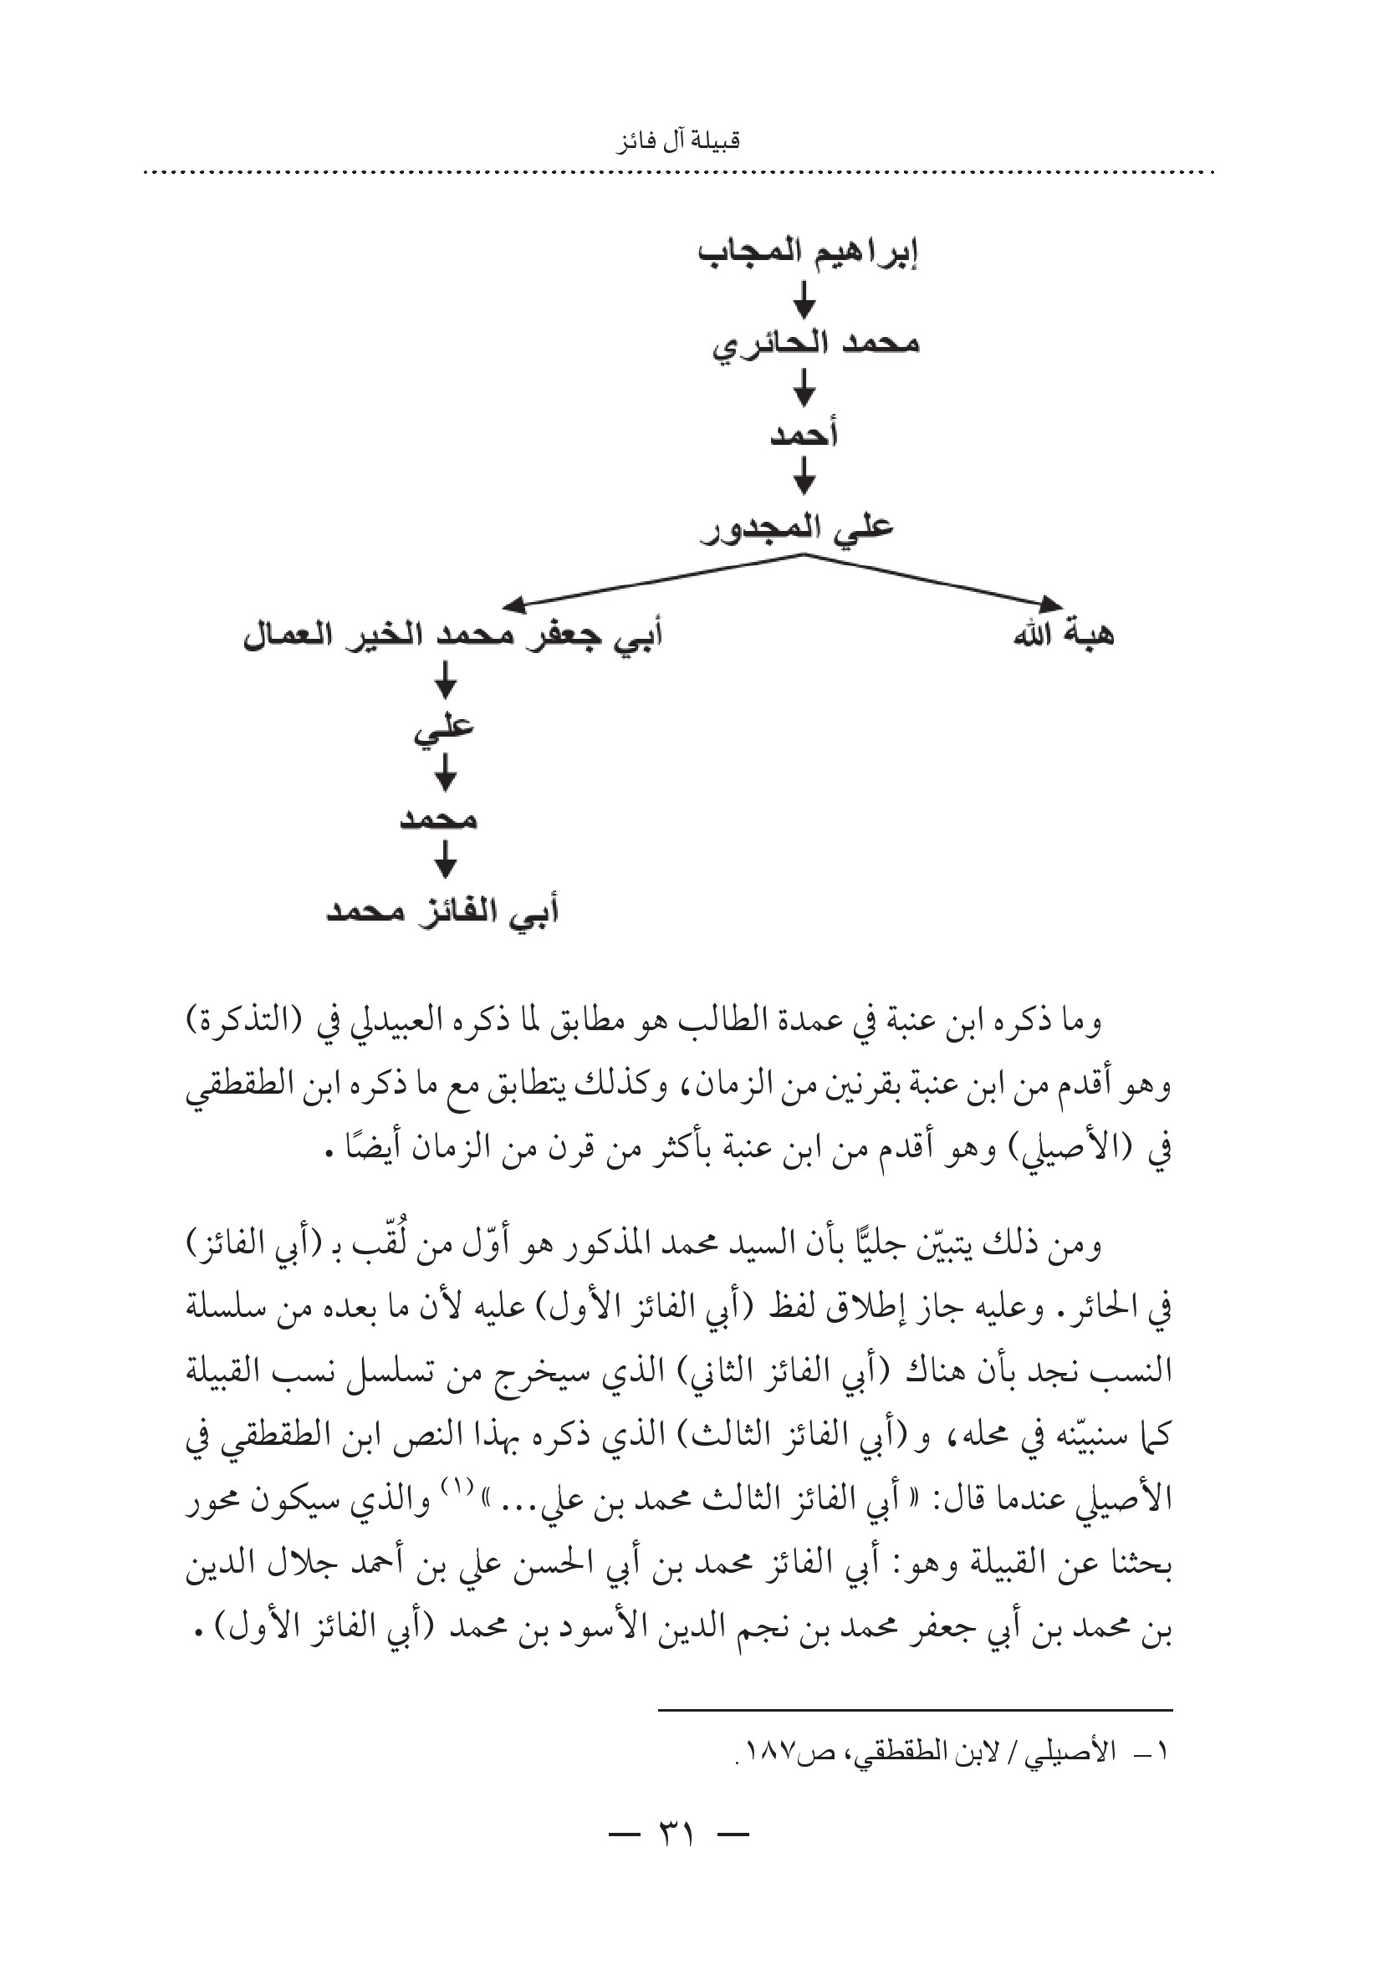
وما ذكره ابن عنبة في عمدة الطالبهو مطابق لما ذكره العبيدلي في (التذكرة) وهو أقدم من ابن عنبة بقرنين من الزمان، وكذلك يتطابق مع ما ذكره ابن الطقطقي في (الأصيلي) وهو أقدم من ابن عنبة بأكثر من قرن من الزمان أيضا .
ومن ذلك يتبيّن جليّاً بأن السيد محمد المذكورهو أوّل من لقب بـ (أبي الفائز) في الحائر . وعليه جاز إطلاق لفظ (أبي الفائز الأول) عليه لأن ما بعده من سلسلة النسب نجد بأنهناك أبي الفائز الثاني الذي سيخرج من تسلسل نسب القبيلة كما سنبينه في محله ، و (أبي الفائز) الثالث الذي ذكره بهذا النص ابن الطقطقي في الأصيلي عندما قال: (أبي الفائز) الثالث محمد بن علي ...» والذي سيكون محور بحثنا عن القبيلة وهو أبي الفائز محمد بن أبي الحسن علي بن أحمد جلال الدين بن محمد بن أبي جعفر محمد بن نجم الدين الأسود بن محمد (أبي الفائز الأول) .
أمّا (أبي الفائز محمد الثاني) فهو : ابو الفائز بن أبي جعفر نجم الدين (الأسود) بن أبي الفائز محمد (الأول) بن أبي جعفر محمد بن علي (الغريق) بن أبي جعفر محمد خير العمال بن علي المجدور بن أبي الطيب أحمد بن محمد الحائري بن إبراهيم المجاب .
وأبي جعفر نجم الدين (الأسود) أعقب أربعة أولادهم: أبو طالب، وعقيل، (وأبو الفائز) وهو ما يطلق عليه الثاني، ومحمد ونسب قبيلة آل فائز يرجع إلى (محمد) بن نجم الدين الأسود وليس لأخيه أبي الفائز الثاني كما سيتم تبيانه لاحقا .
ومن محمد بن أبي جعفر نجم الدين (الأسود) يصل تسلسل النسب إلى أبي الفائز محمد (الثالث) الذي يُعتبر الجد الأعلى لقبيلة آل فائز بعد أن تفرعت منه العشائر الفائزية التسع، وهذا الإعتبار لا يلغي ما أثبته علماء النسب القدامي من أن آل أبي الفائزهم من أبي الفائز الأول الذيهو جد القبيلة الأعلى منذ القرن الخامس الهجري وبه إثبات قدم القبيلة وتواجدها في الحائر لحد الان. والمشجر التالي يوضح مقالنا وكما يلي:
الصورة
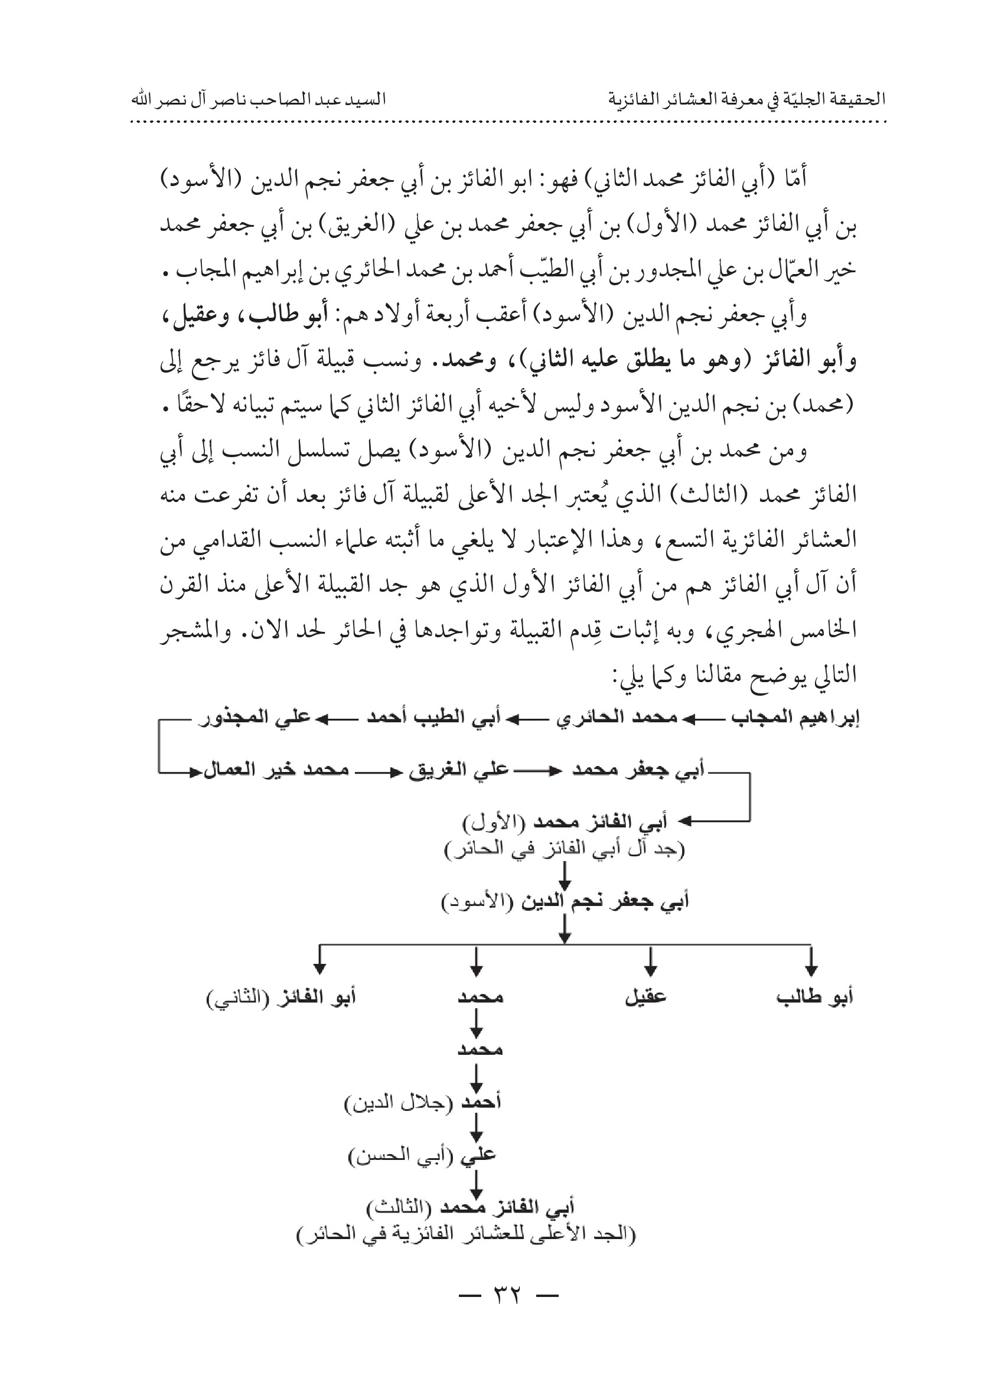
أخذتهذه القبيلة إسمها من السيد أبي الفائز محمد (الثالث) رئيس كربلاء في زمانه وحاكمها ونقيب أشرافها، الذي كان من رجال القرن السابع الهجري والثلث الأول من القرن الثامن الهجري، وكان حيًا سنة (717ه / 1317م) ولا يُعرف تأريخ وفاته. والمصادر التأريخية الوثيقة التي سنذكرها عند ترجمته لاحقا تؤكد بأن أكثر من نصف سكان الحائر (كربلاء) كانوا يتبعونه، وهو الجد الأعلى للقبيلة والتي سُميت بإسمه وإشتهرت في الآفاق بذكره، والتي تفرعت منها تسع عشائر فائزيةهي:
1- عشيرة آل طعمة .
2- عشيرة آل نصر الله .
3- عشيرة آل السيد أمين .
4- عشيرة آل ضياء الدين .
5- عشيرة آل مساعد ومنها (آل عوج) .
6- عشيرة آل التاجر .
7- عشيرة آل قفطون
8- عشيرة آل عقيل .
9- عشيرة آل ترجم .

نسب أبي الفائز محمد (الثالث)
هو السيد أبي الفائز محمد بن أبي الحسن علي بن أحمد جلال الدين بن محمد بن أبي جعفر محمد بن أبي جعفر نجم الدين الأسود بن محمد بن أبي جعفر محمد بن علي الغريق بن محمد خير العمال بن أبي الحسن علي المجذور بن أبي الطيب أحمد بن السيد محمد الحائري بن السيد إبراهيم (المجاب) بن السيد محمد العابد بن الإمام
موسى الكاظم بن الإمام جعفر الصادق بن الإمام محمد الباقر بن الإمام علي زين العابدين بن الإمام الحسين الشهيد بن الإمام علي بن أبي طالب عليهم السلام .
وحتى نتوغل فيهذا النسب الشريف يتحتم شرح عمود النسب وفق تسلسل الأصل من السيد محمد العابد بن الإمام موسى الكاظم (عَلَيْهِ السَّلَامُ)، والسيد محمد العابدهو والد السيد إبراهيم المجاب، وعقب السيد العابد من السيد إبراهيم المجاب حصرًا. وشرح عمود النسب نعتمده من المصادر النسبية المعتمدة والقديمة والتي لا غبار عليها .

السيد محمد العابد بن الإمام موسى الكاظم (عليه السلام)
لم يتفق المؤرخون على عدد أولاد الإمام موسى الكاظم (عَلَیْهِ السَّلَامُ) من البنين والبنات، وتباينت آراؤهم بالمعقبين من أولاد الإمام الكاظم (عليه السلام)، وما يهمنا فيهذا الصددهو السيد محمد العابد بن الإمام موسى بن جعفر الكاظم والذي إتفق جميع المؤرخين بأنه من المعقبين، والعقب منه في ابنه السيد إبراهيم المجاب وحده.
وأجمع كل من قام بترجمة السيد محمد العابد بأنه كان عابدا ناسكا زاهدًا عالماً ونسّابة، صوّاما قوامًا ليله ونهاره، وكان لمحمد العابد وجاهة ومقام عند أبيه الإمام موسى بن جعفر (عليه السلام) يكاد لا ينفك منه أو يفارقه .
ولد بالمدينة المنورة وتوفي ودفن في مدينة (شيراز) بإيران بعد وفاة أخيه الإمام علي بن موسى الرضا (عَلَیْهِ السَّلَامُ)، وقبره اليوم معروف و مشهور ويُزار، وعلى مقربة منه قبر أخيه السيد (أحمد) الملقب ب شاه جراغ ، وكان سبب وجودهما في شيراز أنهما إرتحلا من بغداد إلى خراسان لملاقاة أخيهما الإمام الرضا (عَلَيْهِ السَّلَامُ) وهما في شيراز علما بوفاة الإمام الرضا ولم يتابعا سيرهما وبقيا في شيراز.
وتناقل البعض بأنهما قتلا في شيراز وهذا ما لم تؤكده المصادر الموثوقة، وإنما
ذكرته المصادر المتأخرة والموصوفة بالغلو والدليل أنهما لو كانا قد قتلا لذكرهما أبي الفرج الأصفهاني في كتابه (مقاتل الطالبيين)، علما بأن أبي الفرج كان أقرب المؤرخين إلى عهدهم، فقد عاش من (سنة 284ه إلى سنة 356ه / 897م إلى 967م) .
ذكر الشيخ المفيد المتوفى سنة (413ه / 1022م) في كتابه الإرشاد السيد محمد بن الإمام موسى الكاظم (عَلَیْهِ السَّلَامُ) بأنه أحد أولاد الإمام الكاظم المعقبين، وقال عنه النص التالي:
«وكان محمد بن موسى من أهلِ الفَضل والصَّلاح. أخبرني أبو محمد الحسن بن محمد بن يحيى قال : حدثني جدي قال: حدثتنيهاشمية مولاة رقية بنت موسى قالت: كان محمد بن موسى صاحب وضوء وصلاةٍ ، وكان ليله كله يتوضأ ويصلّي، فنسمع سكب الماء والوضوء، ثمّ يصلّي ليلا ثمّ يهدأ ساعة فيرقد، ويقوم فنسمع سكب الماء والوضوء ثُمَّ يصلّي، ثمّ يرقد سويعة ثمّ يقوم، فنسمع سكب الماء والوضوء ثُمَّ يصلي، فلا يزال ليله كذلك حتى يصبح، وما رأيته قط إلا ذكرت قول الله تعالى: «كَانُوا قَلِيلًا مِّنَ الَّيْلِ مَا يَهْجَعُونَ»».
ذكر أبي نصر البخاري الذي كان حيا سنة (341ه / 953م) وهو من أقدم النسّابة في كتابه (سر السلسلة العلوية) : «أعقب الإمام موسى الكاظم من الأولاد ثمانية عشر ابنا واثنتين وعشرين بنتا ؛ أعقب منهم جماعة ... والخلّص من الموسوية الذين لم يشك فيهم أحد من النسّاب الإمام علي الرضا عليه السلام وإبراهيم (أي الأصغر والعباس. وإسماعيل ومحمد وعبد الله وعبيد الله . وجعفر. وإسحاق. وحمزة.هؤلاء لا يشك في أولادهم أحد من علماء النسب».
وجاء في كتاب سر السلسلة العلوية أيضا ما يلى:
«محمد بن موسى بن جعفر عليه السلامهو الملقب بالعابد والعقب منه في ولده إبراهيم المجاب وحده، والعقب من إبراهيم في ثلاثة رجال، محمد الحائري وأحمد بقصر ابنهبيرة، وعلي بالسيرجان من كرمان، والبقية لمحمد الحائري ابن إبراهيم المجاب، كذا قال الشيخ تاج الدين».
ويذكر أبي نصر البخاري أيضا ما يلي: «كل من انتسب إلى محمد بن موسى من غير ولده إبراهيم بن محمد فهو دعي كذاب».
أمّا العلامة العمري وهو من أعلام القرن الخامس الهجري فيذكر في كتابه (المجدي) محمد بن موسى الكاظم، ويقول أنه من المعقبين عندما يُعدد أبناء الإمام الكاظم بالنص التالي:
«... وأسماء الرجال: سليمان وعبد الرحمن، والفضل، وأحمد، وعقيل، والقاسم، ويحيى، وداود لم يُعقبوا، والحسين لأم ولد أولد بنين وبنات انقرضوا، وهارون لأم ولد، وعلي الرضا، وإبراهيم وإسماعيل، والحسن، ومحمد، وزيد، وإسحاق، وحمزة وعبد الله والعباس، وعبيد الله، وجعفر، كلهؤلاء أولد وأكثر».
ويذكر العمري في المجدي عن محمد بن موسى الكاظم ما نصه:
«ومحمد الزاهد النسّابة رحمه الله مُقلّ، وإبراهيم الضرير الكوفي منه العقب».
والعمري في كتابه المجدي يذكر أيضاً أبو الحسن علي (الملقب بالمجدور) وهو من أجداد أبي الفائز محمد عندما كان يتحدث عن أعقاب السيد محمد العابد فيقول:
«ومنهم الشريف الوجيه الممول أبو الحسن علي بن أحمد بن محمد بن إبراهيم بن محمد بن الكاظم (عَلَیْهِ السَّلَامُ) ، وله ولد منتشر يُعرفون بالحائر ببني أحمد ...».
ذكره الأزورقاني وهو من رجال القرن السادس وأوائل القرن السابع الهجري في كتابه (الفخري في أنساب الطالبيين) فقال:
«وأمّا محمد بن موسى الكاظم ( عَلَيْهِ السَّلَام) ، فانه من أهل الفضل والصلاح، وعقبه من إبراهيم الضرير وحده».
ذكره ابن مهنا العبيدلي وهو من أعلام القرن السابع الهجري في كتابه المشجر (التذكرة في الأنساب المطهرة) بأنه : محمد الزاهد العابد ومدفنه بشيراز وعقبه من إبراهيم الضرير الكوفي المجاب فقط.
أمّا ابن الطقطقي المتوفى سنة 709ه فقد إختلف عن غيره من النسّابة عندما ذكر السيد محمد بن موسى الكاظم في كتابه (الأصيلي في أنساب الطالبيين)، وهذا الإختلاف في تعداد عقبه حيث قال في أعقاب محمد بن موسى الكاظم (عَلَیْهِ السَّلَامُ) بالنص التالي:
«وأمّا محمد الزاهد العالم بن موسى الكاظم ( عَلَيْهِ السَّلام)، فله ثلاثة أولاد: محمد النسابة له أولاد، وجعفر له أولاد وإبراهيم المجاب الضرير الكوفي».
ولكن ابن الطقطقي لم يذكر عقب ولديه محمد وجعفر، وإنما ذكر أعقاب إبراهيم المجاب فقط.
وذكره ابن عنبة المتوفى سنة (828ه / 1425م) في كتابه عمدة الطالب، وقال أنه من أولاد الإمام موسى الكاظم (عَلَيْهِ السَّلَامُ) المعقبين.
وكذلك يذكر ابن عنبة في العمدة عقب محمد العابد بالنص التالي: «والعقب من محمد العابد بن موسى الكاظم (عَلَیْهِ السَّلَامُ) في إبراهيم المجاب وحده ومنه في ثلاثة
رجال، محمد الحائري، وأحمد بقصر ابنهبيرة، وعلي بالسيرجان من كرمان، والبقية لمحمد الحائري بن إبراهيم المجاب كذا قال الشيخ تاج الدين».
وذكره ابن شدقم وهو من رجال القرن الحادي عشر الهجري في كتابه (تحفة الأزهار وزلال الأنهار في نسب أبناء الأئمة الأطهار) بأن محمد العابد من الذين أعقبوا من أولاد الامام موسى الكاظم (عَلَیْهِ السَّلَامُ). كما ذكر عقبه بالنص التالي:
«عقب أبي إبراهيم محمد الصالح العابد بن الامام موسى الكاظم عليه السلام: قال السيد في الشجرة: فأبو إبراهيم محمد خلف ابنين: أبا محمد إبراهيم الضرير يعرف بالمجاب، وأبا جعفر محمد الزاهد، واقتصر السيد علي تاج الدين بأبي محمد إبراهيم المجاب وحده».
وجاء في كتاب مناهل الضرب في أنساب العرب للعلامة النسابة السيد جعفر الأعرجي المتوفى سنة (1332ه / 1914م) عن السيد محمد العابد بأنه من أولاد الامام موسى الكاظم (عَلَيْهِ السَّلَامُ) المعقبين عندما قال:
«وقال الشيخ الجليل النقيب النسّابة تاج الدين بن معية الحسني: أعقب موسى الكاظم (عَلَیْهِ السَّلَامُ) من ثلاثة عشر رجلا، ثلاثة عشر رجلا منهم أربعة مكثرون، وهم: علي الرضا، وإبراهيم المرتضى، ومحمد العابد، وجعفر ...».
وفي مكان آخر ذكر السيد الأعرجي في مناهل الضرب عن محمد العابد ونسله النص التالي:
«وكان محمد بن موسى كثير العبادة، ما برح صائمًا نهاره قائما ليله، قد إعتزل عن الناس واشتغل بالعبادة، فعُرف بـ (العابد) وعقبه من ابنه إبراهيم المجاب وحده، ومن انتسب إليه من غيره مبطل لا محالة.
وقد وجدت في المشرق قوما يزعمون أنهم من نسل الأشرف بن محمود بن حسن بن علاء الدين بن ركن الدين بن إبراهيم بن يوسف بن صدر الدين بن محمد العابد، منهم محمد بن عبد الله بن أشرف المذكور، وهم كذابون مفترون لا حظ لهم في النسب ».
و ذكره الخوانساري المتوفى سنة (1313ه / 1895م) في كتابه روضات الجنات عندما تحدث عن أخيه السيد أحمد بن موسى الكاظم (عَلَيْهِ السَّلَام) وعنه أيضا بالنص التالي:
«وقال المحدث النيسابوري أيضا في ذيل ترجمة الإمام زادة محمد بن موسى الكاظم (عَلَیْهِ السَّلَامُ) بعد نقله عن إرشاد شيخنا المفيد حكاية كثرة صلواته ووضوئه بالليل، وأنه أخو أحمد وحمزة بني موسى (عَلَیْهِ السَّلَامُ) لأم ولد: أقول: وإليه يُنسب المزار المشهور بشيراز، وقد صرّح صاحب تاریخ شیراز بكونه مدفوناهناك، وقد صرح به السيد نعمة الله في الأنوار النعمانية وقال : كان صالحًا ورعًا».
لم تذكر المصادر تاريخ ولادته ولا تاريخ وفاته وكذلك بالنسبة لأخيه السيد
أحمد الملقب (شاه جراغ) ، فهما توفيا بعد أخيهما الأمام علي الرضا (عَلَيْهِ السَّلام) ، وتاريخ وفاة الإمام علي بن موسى الرضا مختلف عليه بين سنة 203ه ومن قائل يذكر 206ه ، ولا إختلاف في موقع قبريهما في شيراز.
جاء في تحفة العالم للسيد جعفر بحر العلوم عن السيد محمد العابد ما نصه:
«وفي رجال الشيخ أبي علي نقلا عن حمد الله المستوفي في (نزهة القلوب): (أنه مدفون كأخيه شاه جراغ في شيراز، وصرّح بذلك أيضا السيد الجزائري في الأنوار (أي كتاب الأنوار النعمانية للسيد نعمة الله ،الجزائري)، وقال: وهما مدفونان في شيراز، والشيعة تتبرك بقبريهما وتكثر زيارتهما، وقد زرناهما كثيرًا) إنتهى.
يقال: (إنه في أيام الخلفاء العباسيين دخل شيراز واختفى بمكان، ومن أجرة كتابة القرآن أعتق ألف نسمة)
وإختلف المؤرخون في : أنه الأكبر، أو السيد أحمد؟
وكيف كان فمرقده في شيراز ،معروف بعد أن كان مخفيًا على زمان أتابك ابن سعد بن زنكي، فبني له قبة في محلة (باغ قتلغ ) ، وقد جدد بناؤه مرات عديدة: منها : في زمان السلطان نادر خان، وفي سنة 1296 رمثه (أي أصلحه) النواب أويس ميرزا ابن النواب الأعظم العالم الفاضل الشاه زادة فرهاد ميرزا القاجاري».
جاء في كتاب بغية النبلاء للسيد عبد الحسين الكليدار عن السيد محمد العابد ما يلي:
«ذكر صاحب شد الإزار في حط الأوزار عن زوار المزار عند ذكر أخيه أحمد بن موسى السيد الأمير أحمد بن موسى بن جعفر بن محمد بن علي بن الحسين بن علي المرتضى رضوان الله تعالى عليهم قدم شيراز فتوفي بها أيام المأمون بعد وفاة أخيه الرضا بطوس. وكان أجودهم جودًا وأرقهم نفسا، قيل عتق ألف رقبة من العبيد والإماء في سبيل الله تعالى. قيل إستشهد ولم يوقف على قبره حتى ظهر على عهد الأمير مقرب الدين مسعود بن بدر فبنى عليه بناء ، وقيل وجد في قبره كماهو صحيحًا طري اللون لم يتغيّر وعليه قاضه سابغه وفي يده خاتم نقش عليه العزة لله أحمد بن موسى فعرفوه به ، ثُمَّ بنى عليه الأتابك أبو بكر بناء أرفع منه ثُمَّ أن الخاتون تاتشي وكانت خيّرة ذات تسبيح وصلوة بنت عليه قبة رفيعة وبنت بجنبها عمارة عالية وجعلت مرقدها بجواره في سنة خمسين وسبعمائة رحمة الله عليهم أجمعين .
ثُمَّ ذكر محمد العابد قال : السيد محمد بن موسى يقال أنه أخوه وهو مزار مبارك يسكن فيه السادة الأخيار والصلحاء الأبرار، يعقد عليه النذور وفيه رجال الغيب حضور وحبور وتاريخه يُعلم من تاريخ أخيه من يتبعه ويبتغيه رحمة الله عليهم».
ومزار السيد محمد العابد اليوم يقع في محلّة بازار مرغ (أي سوق الدجاج) في مدينة شيراز معروف و مشهور وبين مرقده ومرقد أخيه أحمد مسافة 100 متر .

السيد إبراهيم المجاب بن السيد محمد العابد
هو السيد تاج الدين الضرير الكوفي إبراهيم المجاب ابن السيد محمد العابد بن الإمام موسى الكاظم بن الامام جعفر الصادق بن الامام محمد الباقر بن الامام علي زين العابدين بن الامام الحسين الشهيد بن الإمام علي بن أبي طالب عليهم السلام .
ولد السيد إبراهيم في المدينة المنورة وارتحل إلى العراق وسكن الكوفة. وكان والده السيد محمد العابد قد توفي في شيراز بإيران .
يذكر بعض الرواة أن السيد إبراهيم قدم من المدينة بصحبة والده السيد محمد العابد وعمّه السيد أحمد، ووصلا بغداد وأقاموا فيها فترة، وتهيأ والده وعمه للرحيل إلى خراسان ليلتقيا بعمه الإمام الرضا (عَلَیْهِ السَّلَامُ) ولي عهد المأمون العباسي، وتركا إبراهيم في بغداد الذي ارتحل منها إلى الكوفة عندما غادر والده وعمه بغداد .
في الكوفة كان السيد إبراهيم يُعتبر عميدًا لأهل البيت فيها، وقد إلتف حوله العلويون لمكانته عند الجميع، وعندما سمع بوفاة والده وعمه في شيراز لم يشأ أن يغادر الكوفة. وبعض الرويات تؤكد بأن السيد إبراهيم المجاب لم يكن في الأصل بصيرًا وإنما أصيب بالعمى وهو في الكوفة في زمن المعتصم العباسي .
من المؤكد أن السيد إبراهيم المجاب كان يسكن الكوفة في زمن الخليفة المتوكل العباسي، وهو ضرير، وأولاده معه : «وكان المتوكل شديد البغض لعلي بن أبي طالب عليه السلام ولأهل بيته وكان يقصد من يبلغه عنه أنه يتولّى عليا وأهله بأخذ المال والدم». وفي أيامه عاش العلويون وأتباعهم في رعب وخوف .
جاء في بغية النبلاء: كان إبراهيم تاج الدين ممتحنا في نفسه ضريرا مكفوف البصر. أحاطت به الخطوب والأرزاء بصنوف ضروبه. ومزقهو والأدنون من أهله شر ممزق لا يقر لهم قرار ولا يقلهم سقف دار. وإنتشروا كأيدي سبأ إذ أصبح القتل والتشريد لهم عادة . إلّا أن الذي دهم الطالبيين يومئذ لم يقتصر فقط على إزهاق نفوس الأحياء منهم، أن شمل التعرض حتى لحفر أجداث الماضين من الأسلاف وعقد مجالس الخلاعة واللهو للسخرية والإستخفاف بهم.
وتفنن المتوكل في الضغط وإيذاء الطالبيين وأتباعهم، وعيّن الولاة في الأمصار لمضايقتهم، فيذكر أبي الفرج الأصفهاني مثالاً على ذلك فيقول: «إستعمل على المدينة ومكة عمرو بن فرج الرخجي، فمنع آل أبي طالب من التعرض لمسألة الناس، ومنع الناس من البر بهم، وكان لا يبلغه أن أحدًا أبر أحدًا منهم بشيء وإن قل إلا أنهكه عقوبة، وأثقله غرما ...».
كان لمجرىهذه الكوارث التي لم تنقطع بما يقارب الإحدى عشرة سنة كانت تقع جميع الحوادث المتتابعة على مسامع السيد تاج الدين إبراهيم بن محمد العابد وكان وقعها عليه كالصاعقة، وهو منزو في الكوفة، وكانهمه أن يصل إلى قبر جده الإمام الحسين (عَلَیْهِ السَّلَامُ) قبل أن يرحل عن دنياه .
في سنة (247ه / 862م) أقدم المتوكل العباسي على جريمة نكراء عندما أمر بهدم قبر الإمام الحسين (عَلَيْهِ السَّلَامُ) وما حوله من مباني وبيوت وأسواق، ومنع الناس من الوصول إلى موضع القبر الشريف، ومن وجدهناك فعقابه القتل !!
فقد جاء في أمالي الشيخ الطوسي ما نصه: حتى كانت سنة سبع وأربعين
مبلغ المتوكل أيضا مصير الناس من أهل السواد والكوفة إلى كربلاء لزيارة قبر الحسين (عَلَيْهِ السَّلَامُ) وأنه كثر جمعهم كذلك وصار لهم شوق كثير، فأنفذ قائدا في جمع كثير من الجند وأمر مناديًا ينادي ببراءة الذمة ممن زار قبر الحسين، ونبش القبر وحرث أرضه وانقطع الناس عن الزيارة، وعمل على تتبع آل أبي طالب عليهم السلام والشيعة فقتل ولم يتمّ له ما قدَّر .
وفي نفس الصفحة ذكر الشيخ الطوسي ما يلي:
«أخبرنا ابن خُشيش قال : حدثني أبو المفضّل قال: حدثني عبد الرزاق بن سليمان بن غالب الأزدي بأرتاح قال: حدثني عبد الله بن دانية الطوري قال: حججت سنة سبع وأربعين ومائتين، فلما صدرت من الحج صرت إلى العراق فزرت أمير المؤمنين علي بن أبي طالب (عليه السلام) على حال خفية السلطان، وزُرْتُه ثُمَّ توجهت إلى زيارة الحسين (عليه السّلام) فإذاهو قد حرثت أرضه ومخر فيها الماء وأُرسلت الثيران العوامل في الأرض. فبعَيْني وبَصَري كنت أرى الثيران تساق في الأرض فتنساق لهم حتى إذا حادت عنه يمينا وشمالا، فتُضرب بالعصا الضرب الشديد، فلا ينفع ذلك فيها ولا تطأ القبر بوجه ولا سبب فما أمكنني الزيارة فتوجهت إلى بغداد وأنا أقول في ذلك:
تالله إن كانت أُمية قد أتت***قَتْلَ ابن نبيها مظلوما
فلقد أتاك بنو أبيه بمثلها***هذا العمرك قبره مهدوما
أسفوا على ألّا يكونوا شايعوا***في قتله فتتبعوه رميها
فلما قدمت بغداد سمعت الهائعة فقلت: ما الخبر؟ قالوا: سقط الطائر بقتل جعفر المتوكل، فعجبت لذلك وقلت: إلهي ليلة بليلة».
عزم المتوكل على قتل ولده المنتصر ولي عهده لأن المنتصر كان يعارض أبوه الخليفة وحاشيته مثل وصيف وبغا بالإساءة للإمام علي (عَلَیْهِ السَّلَامُ) والطالبيين، وعندما علم المنتصر بما ينوي والده إتفق مع القواد الأتراك الذين كانوا ضد الفتح بن خاقان وزير المتوكل على مباغتة الخليفة وقتله قبل أن يُنفّذ ما كان يخطط له، وقيل له إنَّ الذي يقتل أباه لا يعيش بعده طويلاً، فرضي أن يقتله ليتخلص منه الناس حتى لو قصر عمره، وبمكيدة دبّرت له تم قتل المتوكل وتسلّم المنتصر بالله الخلافة .
يذكر ابن الأثير في كامله عن حوادث سنة 248ه ما نصه : «كان المنتصر عظيم الحلم، راجحَ العقل، غزير المعروف راغبًا في الخير، جوادًا، كثير الإنصاف، حسن العشرة، وأمر بزيارة قبر علي والحسين عليهما السلام، فأمن العلويين، وكانوا خائفين أيام أبيه، وأطلق وقوفهم، وأمر بردّ فَدَك إلى ولد الحسين والحسن ابني علي بن أبي طالب عليه السلام».
بمجرد استلام المنتصر بالله عرش الخلافة العباسية أمر بإعادة بناء قبر الإمام الحسين عليه السلام وسمح للناس بمجاورة القبر والسكن حوله وشجع على زيارته. فكان السيد تاج الدين إبراهيمهو أول علوي سكن الحائر سنة (248ه / 862م) .
بوغت تاج الدين إبراهيم بخبر إلغاء المنع وانهيار قواعد السياج واطلاق حرية كل من يشاء زيارة الحسين وقصد حائره دون أي تعرض. فكان في طليعة الرعيل الأول ممن قصدوا كربلاء من الكوفة.
ولقب السيد تاج الدين إبراهيم بـ (المجاب) جاء من رد السلام عندما دخل
على قبر جده الامام الحسين ( عَلَيْهِ السَّلام) وقال (السلام عليك يا أبي)، وسمع صوت (وعليك السلام يا ولدي) . ويقول أحد الشعراء من ولده:
من أين للناس مثل جدي***موسى أو ابنه المجاب
إذ خاطب السبط وهو***رمس جاوبه أكرم الجواب
في الجواب عن أول من جاور الحائر المقدس من الأشراف الحسينية، ذكر العلامة السيد حسن الصدر في نزهة الحرمين ما نصه : «فاعلم أن آل إبراهيم المجاب ويقال له إبراهيم الضرير الكوفي بن محمد العابد ابن موسى الكاظم (عَلَيْهِ السَّلَامُ) أول
من سكن الحائر فيما أعلم ولم أعثر على من تقدّم في المجاورة عليهم ...».
ذكر المحدث النوري بأن السيد إبراهيم المجاب جاء برفقة الأشناني إلى قبر الحسين بعد تهديم المتوكل له، فسكن الحائر وتزوج من بني أسد المجاورين لقبر الحسين عليه السلام، وتولىهو وبنوه التربة المباركة. وأكد ذلك العلامة المجلسي صاحب البحار .
وعلى ضوء زيارة الأشناني للقبر سنة 247ه بعد تهديمه نقول: بأن الأشناني
لم يذكر بأن السيد إبراهيم المجاب الضرير كان معه، بل ذكر أنه وجماعة من الطالبيين والشيعة زاروا القبر كما ينقل أبي الفرج الأصفهاني صاحب مقاتل الطالبيين.
وذكر السيد محسن الأمين العاملي في أعيان الشيعة في غير مرّة بأن السيد المجاب وأولاده كانت تولية التربة الحسينية بأيديهم وكذلك مصالح المرقد الشريف وموقوفاته .
ومصاهرة السيد إبراهيم المجاب لبني أسد كانت لتقديرهم له وإعتزازا بشرفه ونسبه، وأصبحهو وأولاده محميّا من قبلهم. وعندها قام السيد المجاب بتولية الحائر ، (القبر الشريف ومحيطه) بمساعدة بنی أسد وترأس القصبة التي تكونت بعد أن أعاد المنتصر بناء قبر الحسين (عَلَیْهِ السَّلَامُ) وسمح للناس بزيارته والسكن بجواره .
ولتأكيد تولي السيد إبراهيم المجاب للحائرهو وذريته ما ذكره العلامة الشيخ عبد الحسين الأميني النجفي في كتابه الموسوعي الكبير (الغدير) في الكتاب والسنة والأدب، فقد جاء فيه ما يلي:
«... وهذا قريب إلى الاعتبار لأن بني إبراهيم المجاب قطنوا الحائر المقدَّس وجاوروا الامام السبط سلام الله عليه فدفن فيه إبراهيم المذكور، فاتخذ بنوه تربته مدفنا لهم، وكان من قطن منهم بغداد أو البصرة يُنقل بعد موته إلى تربة جده ... وكانت تولية تلك التربة المقدسة بيدهم، وما كان يُدفنهناك أي أحد إلا بإجازة منهم».
دفن السيد إبراهيم المجاب في الصحن الشريف عند الزاوية الشمالية الغربية من الحرم، وكان على قبره قبة من الكاشاني حتى عام 1217ه. وفي أيام سدانة
جدنا المرحوم السيد جواد بن كاظم بن نصر الله لمرقد الحسين (عَلَيْهِ السَّلَامُ)، تم بناء الرواق الشمالي وربطه بالرواقين الشرقي والغربي فأصبح قبر السيد إبراهيم داخل الحضرة الشريفة وهو موقعه الحالي في الزاوية الشمالية الغربية من الحضرة المباركة (شمال الرواق الغربي)، وفي نفس تاريخهذه التعميرات تم دمج الجامع الكبير بالحرم المقدس حيث أصبح بشكله الحالي .
ويؤيد دخول قبر السيد إبراهيم المجاب إلى الرواق الشمالي المرحوم السيد عبد الحسين الكليدار آل طعمة سادن الحسين الأسبق في كتابه بغية النبلاء حيث قال:
«أقول كانت تربة المجاب حتى سنة 1217 سبعة عشر وألف ومائتين – على ما ذكره أبو طالب بن محمد الأصبهاني في رحلته مسير طالبي - في الصحن الشريف وعندما ألحق بالروضة الطاهرة الأروقة الثلاثة الشرقي والغربي والقسم الشمالي، أصبح عندئذٍ ضريحه في الرواق الغربي حيث الشمال كماهو عليه اليوم».
أغلب المصادر النسبية القديمة والموثوقة ذكرت السيد إبراهيم المجاب ونسبه والعقب منه، ولكون السيد إبراهيم المجابهو الجد الأعلى لآل فائز في الحائر، فلا بُدَّ من تتبع نسبهم إلى المجاب بذكر المصادر التي تحدثت عنه وعن ذريته بالتتابع وكما يلي:
جاء في كتاب سر السلسلة العلوية لأبي نصر البخاري ما نصه:
«ومحمد بن موسى بن جعفر ولد إبراهيم بن محمد بن موسى بن جعفر عليه السلام. لا أدري من أمّه ، والعقب منه وحده». وقال أبي نصر أيضا : « كل من انتسب إلى محمد بن موسى من غير ولده إبراهيم بن محمد فهو دعي كذاب» وأبي نصر البخاري من قدماء النسّابة فإنه كان حيا سنة (341ه / 953م) .
جاء في الهامش 2 في ص 43 من كتاب سر السلسلة العلوية لأبي نصر البخاري لمحققه السيد العلامة محمد صادق بحر العلوم ما نصه : «محمد بن موسى بن جعفر عليه السلامهو الملقب بالعابد والعقب منه في ولده إبراهيم المجاب وحده، والعقب من إبراهيم في ثلاثة رجال محمد الحائري وأحمد بقصر ابنهبيرة، وعلي بالسيرجان من كرمان، والبقية لمحمد الحائري ابن إبراهيم المجاب، كذا قال الشيخ تاج الدين».
الصورة
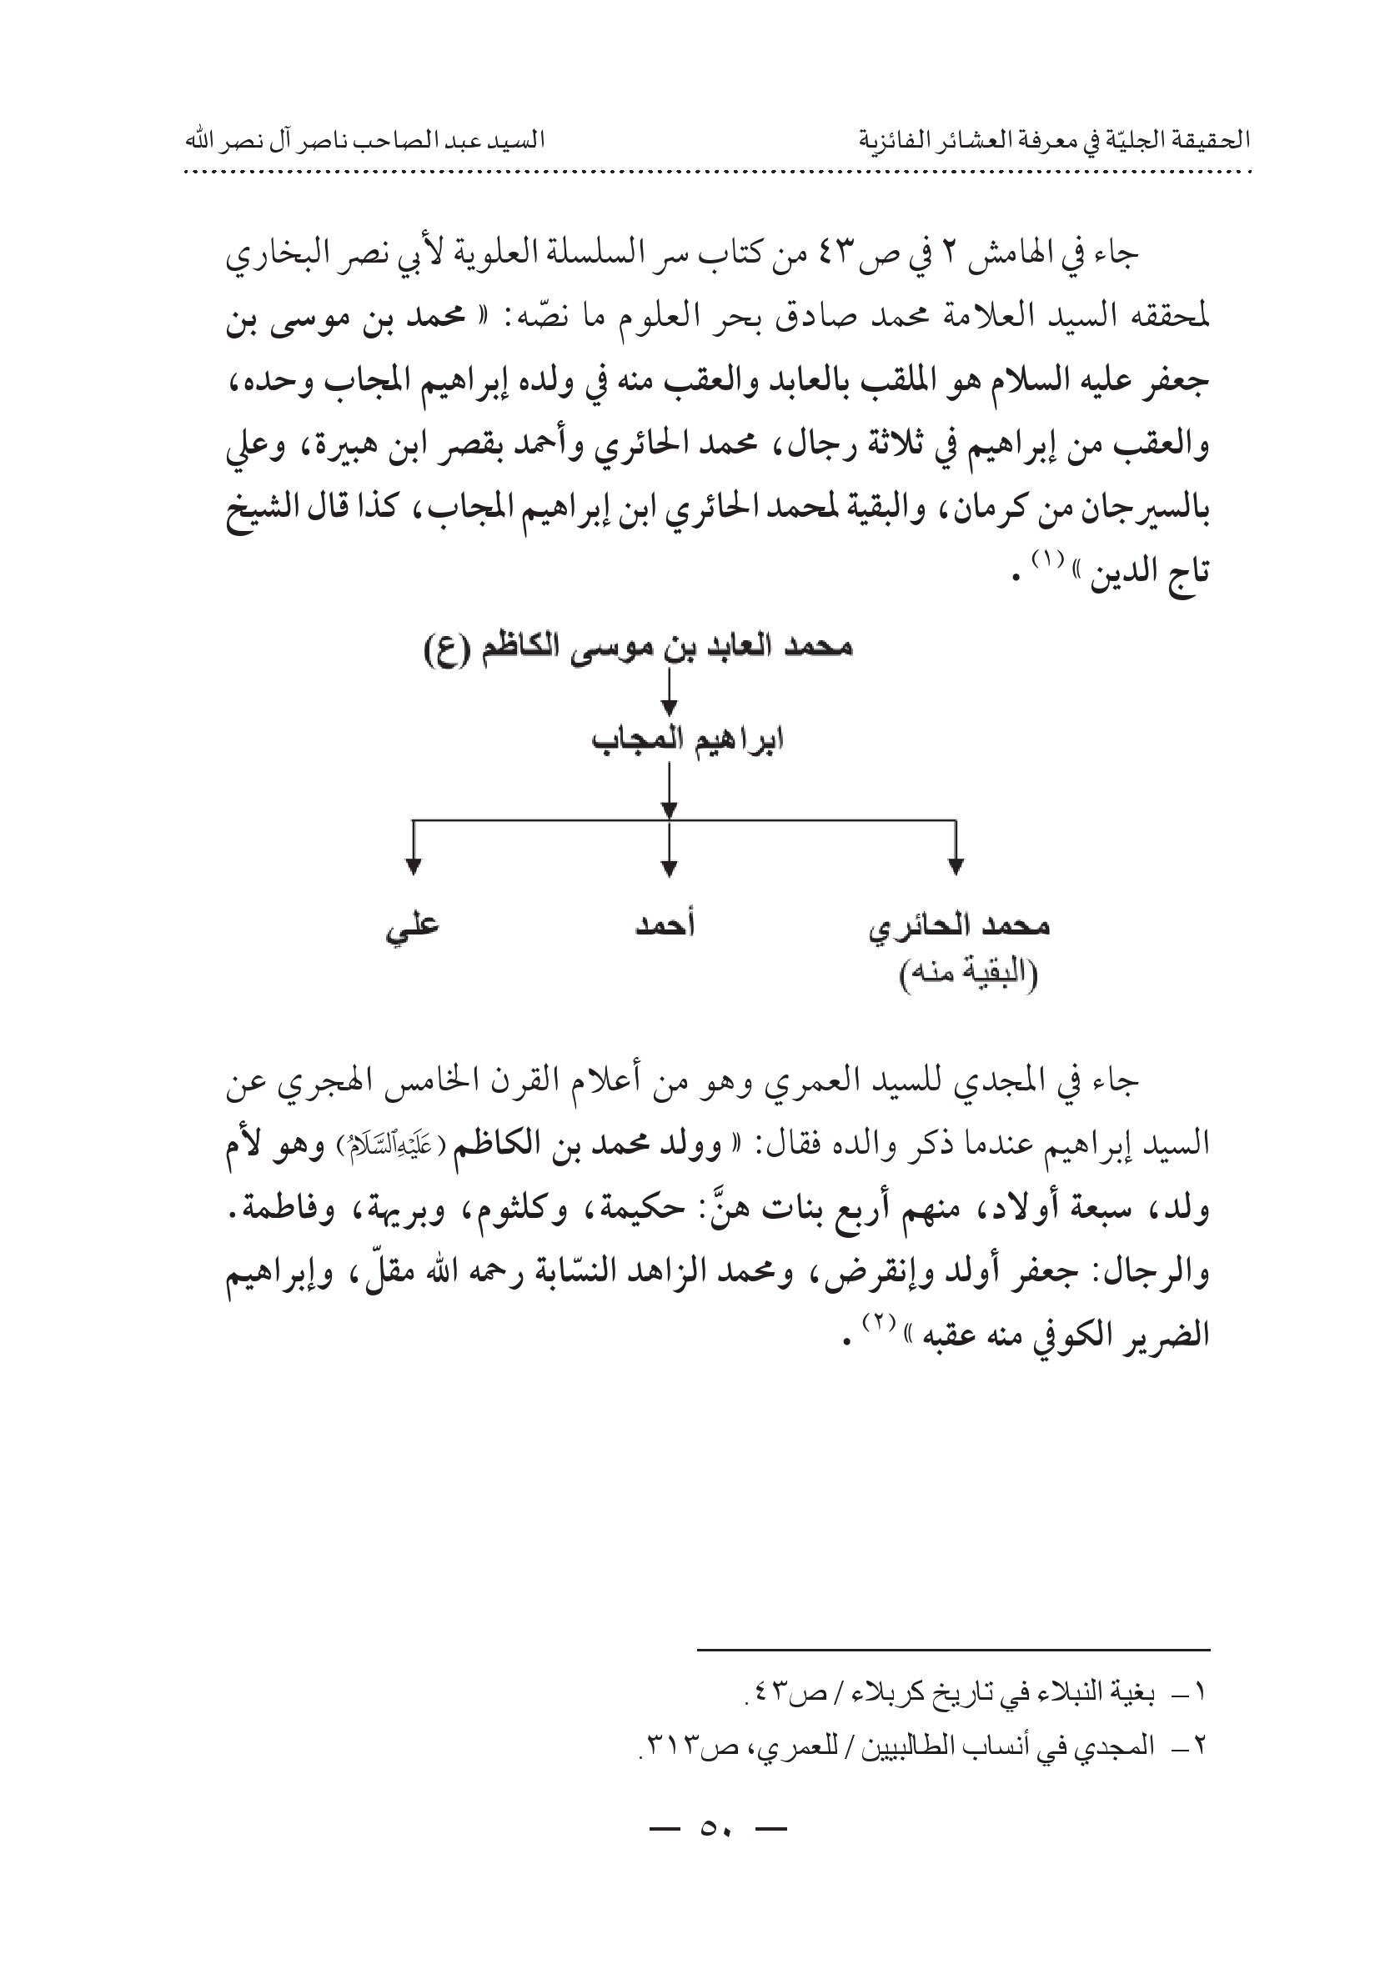
جاء في المجدي للسيد العمري وهو من أعلام القرن الخامس الهجري عن السيد إبراهيم عندما ذكر والده فقال: «وولد محمد بن الكاظم (عَلَيْهِ السَّلَامُ) وهو لأم ولد، سبعة أولاد، منهم أربع بناتهنَّ حكيمة، وكلثوم، وبريهة، وفاطمة. والرجال: جعفر أولد وإنقرض، ومحمد الزاهد النسّابة رحمه الله مقلّ، وإبراهيم الضرير الكوفي منه عقبه».
الصورة
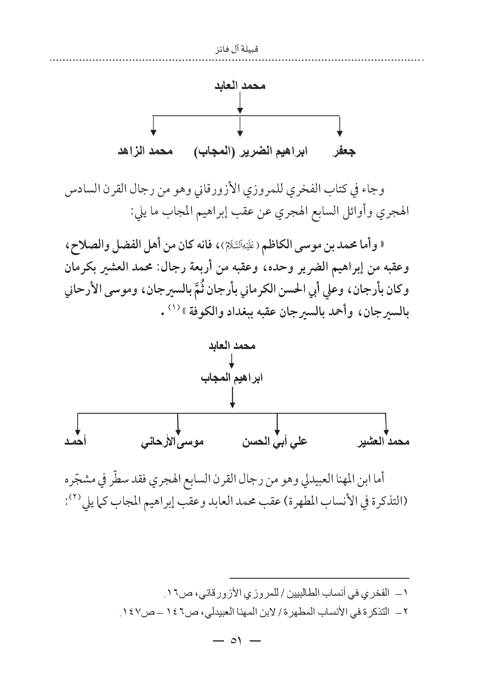
وجاء في كتاب الفخري للمروزي الأزورقاني وهو من رجال القرن السادس الهجري وأوائل السابع الهجري عن عقب إبراهيم المجاب ما يلي:
«وأمّا محمد بن موسى الكاظم ( عَلَيْهِ السَّلام) ، فانه كان من أهل الفضل والصلاح، وعقبه من إبراهيم الضرير وحده، وعقبه من أربعة رجال: محمد العشير بكرمان وكان بأرجان، وعلي أبي الحسن الكرماني بأرجان ثُمَّ بالسيرجان، وموسى الأرحاني بالسيرجان وأحمد بالسيرجان عقبه ببغداد والكوفة»
الصورة
أمّا ابن المهنا العبيدلي وهو من رجال القرن السابع الهجري فقد سطر في مشجره (التذكرة في الأنساب المطهرة) عقب محمد العابد وعقب إبراهيم المجاب كما يلي:
الصورة
أمّا ابن الطقطقي وهو من رجال القرن السابع الهجري ذكر في كتابه (الأصيلي) عقب محمد العابد وإبراهيم المجاب كالآتي:
الصورة
وجاء في عمدة الطالب لابن عنبة وهو من رجال القرن الثامن والثلث الأول من القرن التاسع الهجري عن عقب محمد العابد وإبراهيم المجاب بأن العقب من محمد العابد في إبراهيم المجاب وحده، ومنه في ثلاثة رجال، محمد الحائري، وأحمد بقصر ابنهبيرة، وعلي بالسيرجان من كرمان والبقية لمحمد الحائري بن إبراهيم المجاب
الصورة
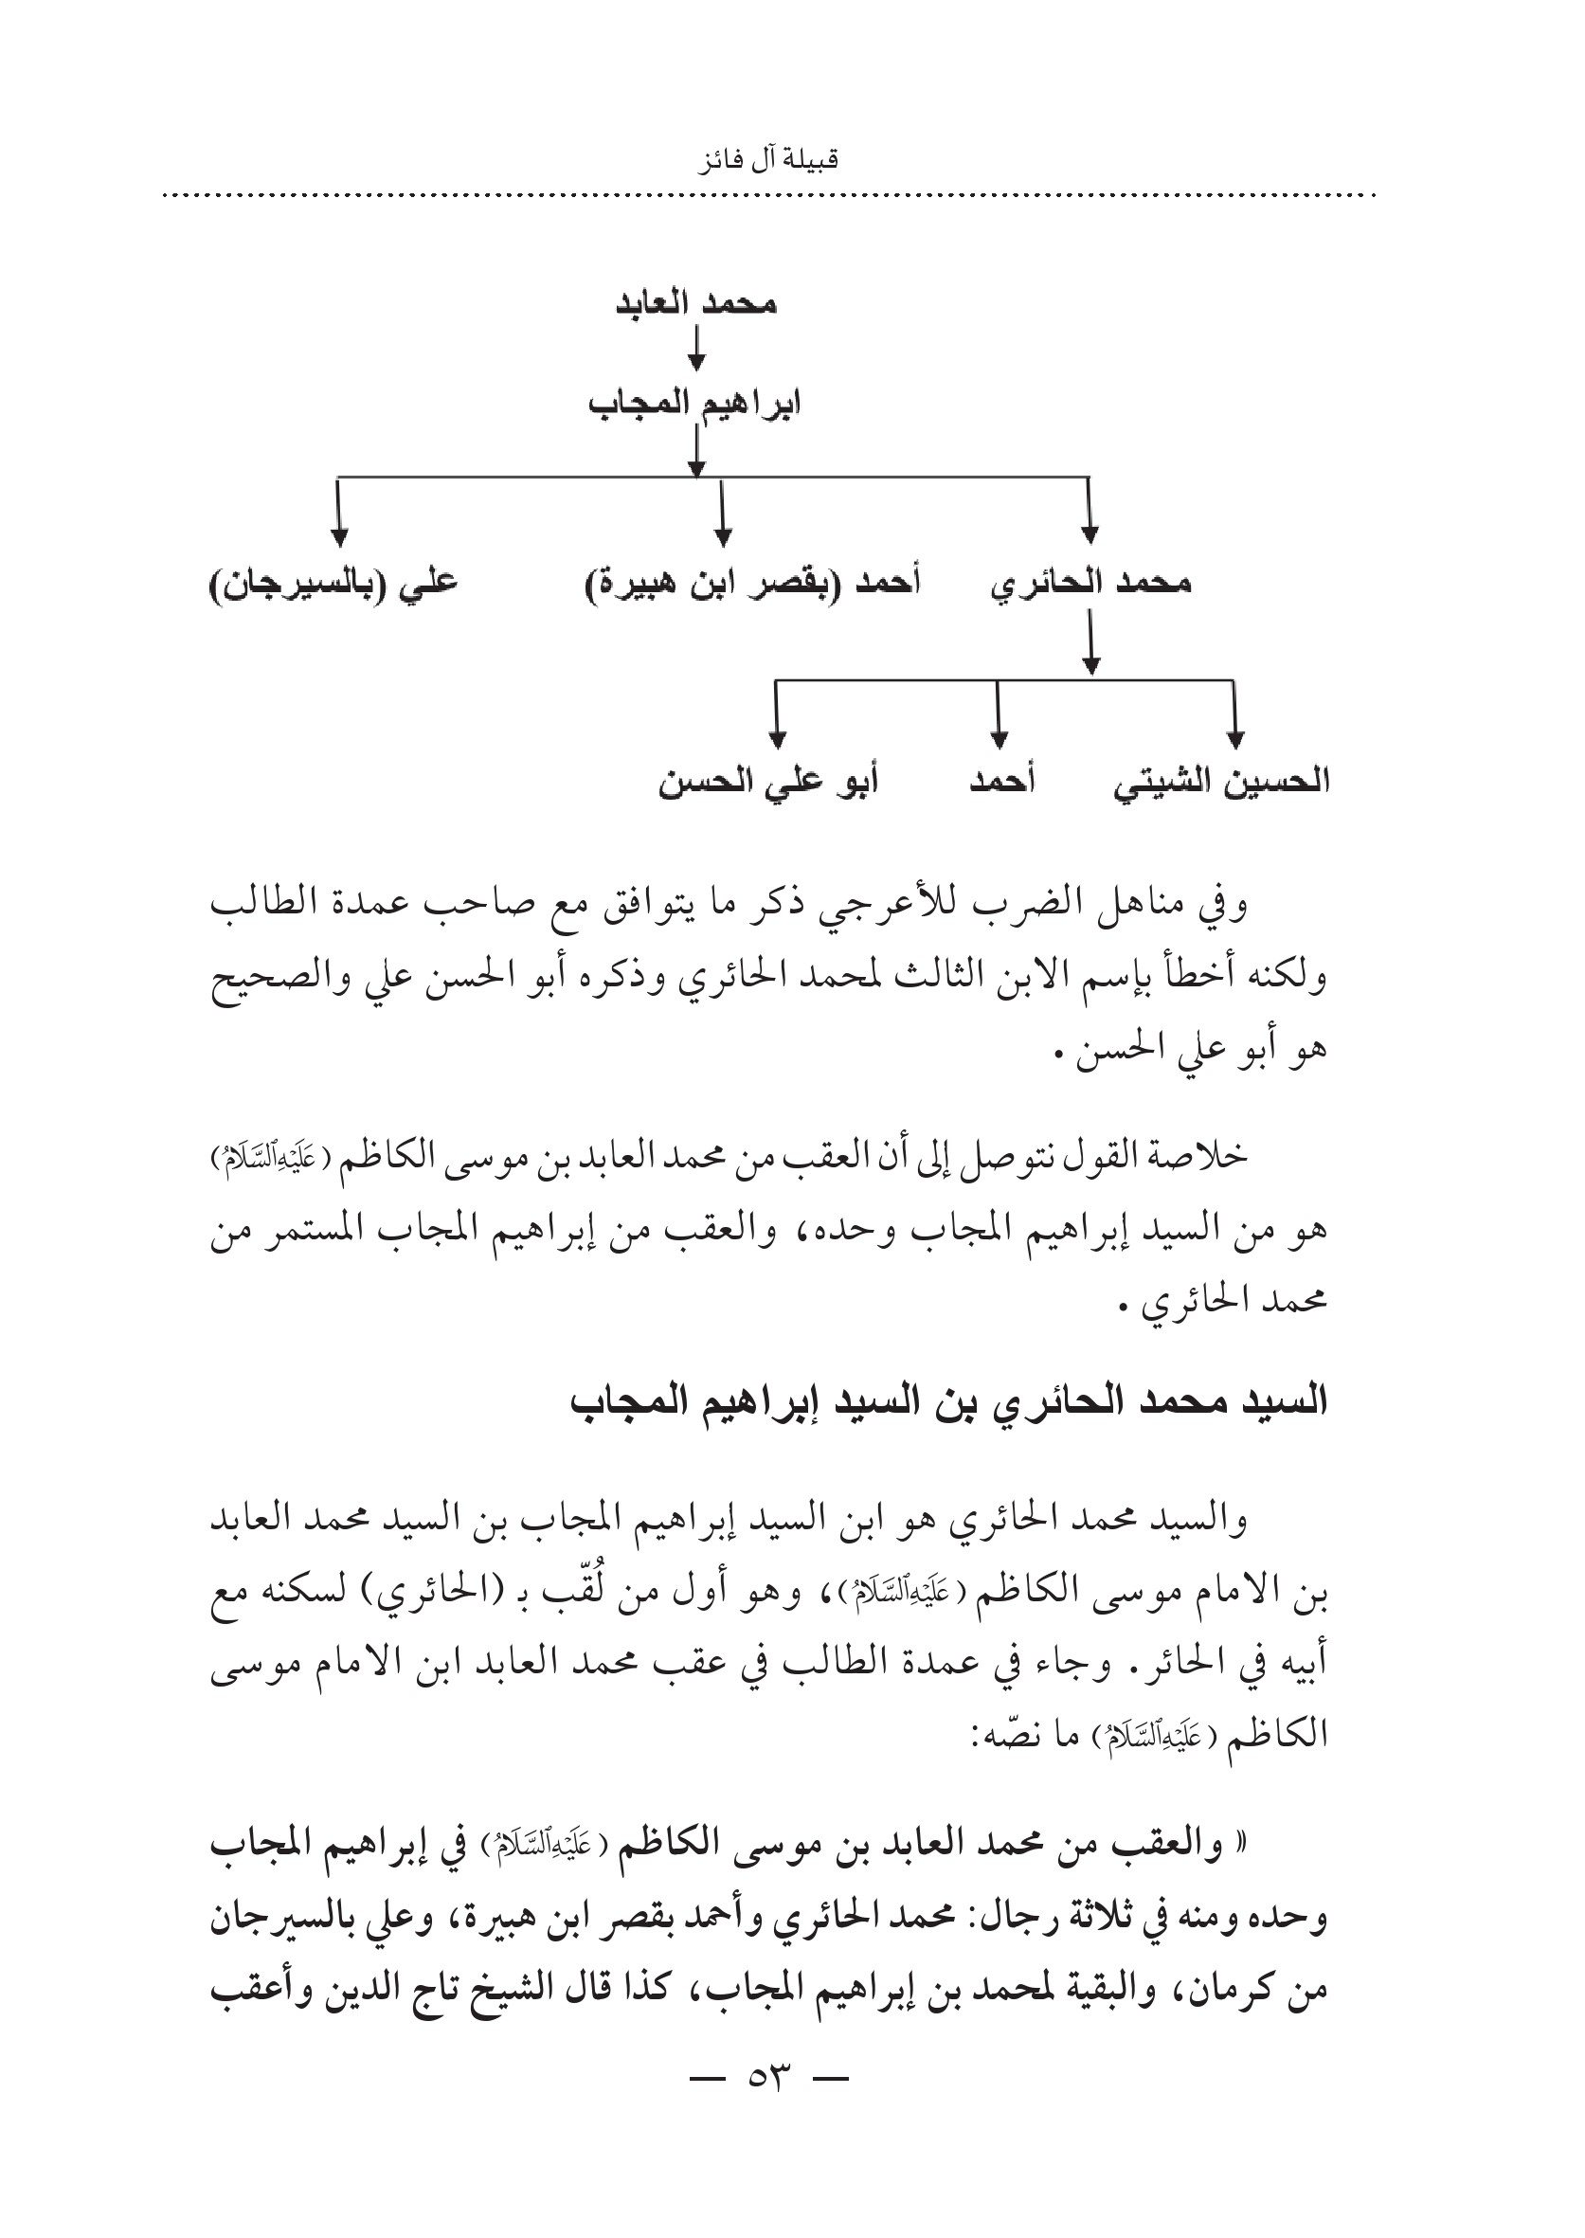
وفي مناهل الضرب للأعرجي ذكر ما يتوافق مع صاحب عمدة الطالب ولكنه أخطأ بإسم الابن الثالث لمحمد الحائري وذكره أبو الحسن علي والصحيحهو أبو علي الحسن .
خلاصة القول نتوصل إلى أن العقب من محمد العابد بن موسى الكاظم (عَلَيْهِ السَّلَامُ)هو من السيد إبراهيم المجاب وحده والعقب من إبراهيم المجاب المستمر من محمد الحائري .

السيد محمد الحائري بن السيد إبراهيم المجاب
والسيد محمد الحائريهو ابن السيد إبراهيم المجاب بن السيد محمد العابد بن الامام موسى الكاظم (عَلَيْهِ السَّلام)، وهو أول من لقب بـ(الحائري) لسكنه مع أبيه في الحائر. وجاء في عمدة الطالب في عقب محمد العابد ابن الامام موسى الكاظم (عَلَيْهِ السَّلَامُ) ما نصّه:
«والعقب من محمد العابد بن موسى الكاظم (عَلَیْهِ السَّلَامُ) في إبراهيم المجاب وحده ومنه في ثلاثة رجال : محمد الحائري وأحمد بقصر ابنهبيرة، وعلي بالسيرجان من كرمان، والبقية لمحمد بن إبراهيم المجاب، كذا قال الشيخ تاج الدين وأعقب
محمد الحائري من ثلاثة رجالهم الحسين الشيتي وأحمد وأبو علي الحسن بنو محمد الحائري ...»
لم يذكر أي مصدر تاريخ ولادته أو وفاته، وأمّا مكان قبره فقد إختلف فيه، فمن قائل يذكر أنه دفن في نواحي واسط وله قبر يسمى بقبر السيد محمد العقار (العَكار)، وآخر يذكر بأنه مات في الرقة بسوريا ودفنهناك، والغالبية تؤكد بأنه مات بالحائر ودفن بجنب تربة والده السيد إبراهيم المجاب، وهذا ما نعتقده الصحيح .
كان السيد محمد بن السيد إبراهيم المجابهو أكبر أولاد المجاب، وهو أول من تلقب بـ (الحائري) نسبة إلى الحائر (كربلاء)، وكان موضع إحترام وتقدير ساكنيه. تسلّم تولية قبر الإمام الحسين (عَلَیْهِ السَّلَامُ) وزعامة قصبة كربلاء بعد وفاة والده السيد إبراهيم المجاب وإنتشرت ذريته في الحائر الحسيني إلى يومناهذا .
وقد ذكرنا قبل قليل نسبه وعقبه من ثلاثة رجال، وما يهما في البحث أن آل فائزهم من ذرية أبي الطيب أحمد بن محمد الحائري وكما موضح أدناه:
الصورة
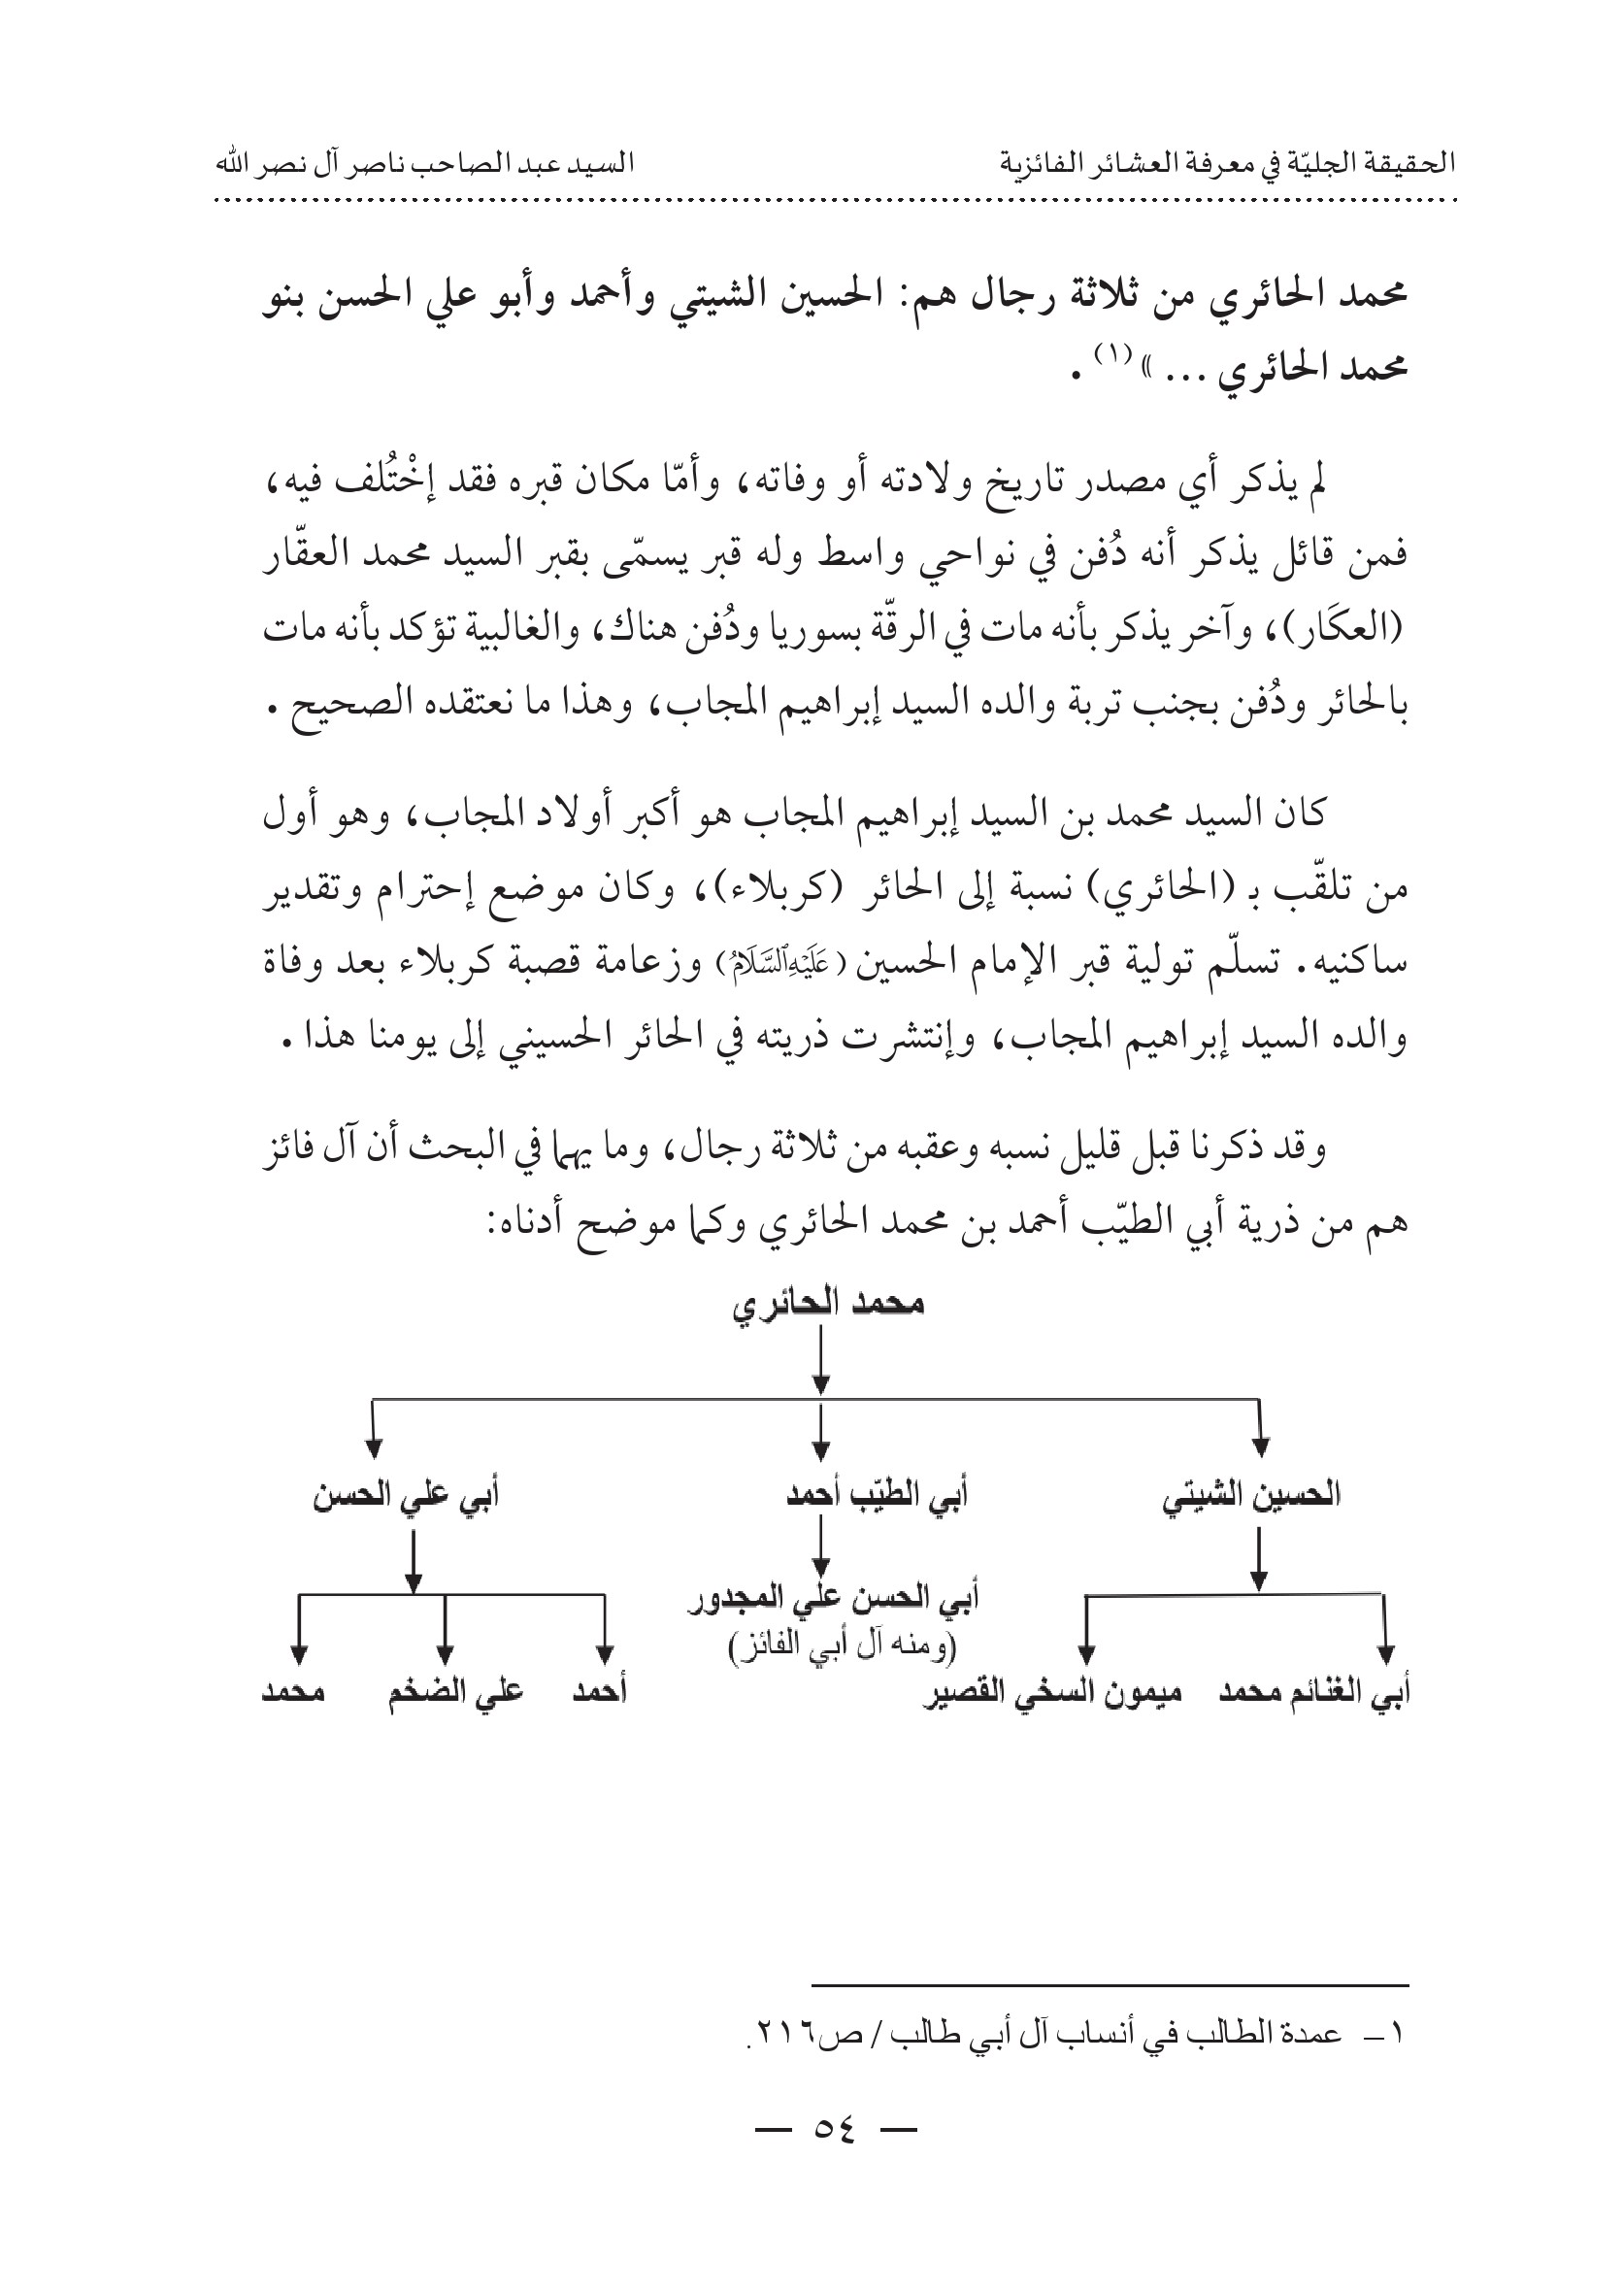

السيد أبو الطيب أحمد بن محمد الحائري المجابي
هو السيد أبو الطيب أحمد الملقب بـ (أبي عانقة) وليس (أبي عاتقة كما يذكره البعض) بن السيد محمد الحائري بن السيد إبراهيم المجاب. تولى زعامة الحائر والإشراف على المرقد الحسيني الشريف بعد وفاة والده محمد الحائري. ولم يؤكد أي مصدر تاريخي الفترة التي تولّى فيها ولا حتى سنة وفاته، وكان حيا أيام حكم البويهيين .
في زمانه تعرضت كربلاء لغزوة ضبة بن محمد الأسدي سنة (369ه / 980م)، والسيد أحمدهو الذي إستنجد بعضد الدولة البويهي لمحاربة ضبة الأسدي الذي نهب الحائر والمرقد الشريف وقتل وأسر الكثير من سكان الحائر، فأرسل إليه عضد الدولة البويهي جيشاً وحاصر عين التمر مقر إمارته فهرب ضبة وترك ماله وأهله.
أبو الطيب أحمد أعقب أبا الحسن علي المجذور وحده، وهذا أعقب من
ولدينهما :هبة الله وأبو جعفر محمد خير العمال .
وذكر ابن عنبة في عمدة الطالب ما نصه : «وأعقب أحمد بن محمد الحائري ويقال لولده بنو أحمد من علي المجدور وحده. فأعقب علي المجدور من رجلين،هبة الله وأبي جعفر محمد الخير العمال، فمن ولده محمد الخير العمال بن علي المجدور (آل أبي الفائز) بالحائر وهو محمد، ... إلخ».
الصورة
وذكر العبيدلي في التذكرة ذريته إلى أبي الفائز محمد وهو الجد الأعلى للسادة الفائزيين في كربلاء وكما يلي: أبو الفايز محمد بن أبي الحسن علي بن أحمد بن محمد بن محمد بن أبي جعفر بن محمد بن محمد أبي جعفر بن علي بن أبي جعفر محمدبن أبي الحسن عليبن أبي الطيب أحمد بن محمد الحائري بن إبراهيم المجاب.

السيد أبو الحسن علي المجدور
هو السيد أبو الحسن علي المجدور بن أبي الطيب أحمد بن محمد الحائري بن السيد إبراهيم المجاب بن السيد محمد العابد بن الإمام موسى الكاظم (عَلَيْهِ السَّلَامُ) . إختلفت المصادر بتسمية لقبه ( كنيته) بين المجدور والمجذور والكلمتان لمعنى واحد .
تولى زعامة الحائر وحاكميته والإشراف على المرقد الحسيني بعد وفاة والده السيد أبي الطيب أحمد. ذكرته المصادر التاريخية بأنه كان رئيسا للحائر (كربلاء)، وكان يتمتع بنفوذ عالٍ بين القاطنين في القصبة وكانت فترة توليته الزعامة والإشراف في الثلث الأخير من القرن الرابع الهجري، وتوفي في كربلاء ودفن في المشهد الحسيني .
يقول ابن عنبة في عمدة الطالب عن عقب علي المجدور ما نصه: «فأعقب علي المجدور من رجلينهبة الله وأبي جعفر محمد الخير العمال» .
الصورة
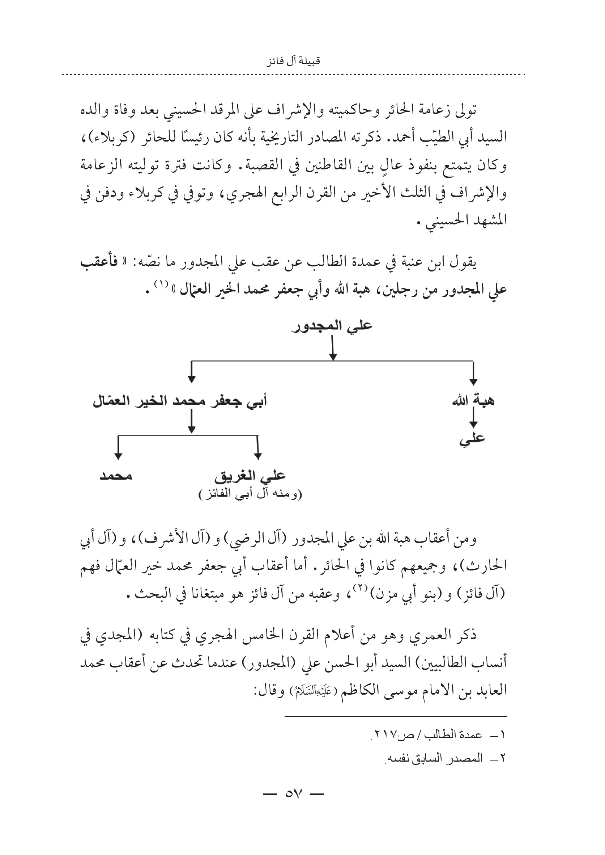
ومن أعقابهبة الله بن علي المجدور (آل الرضي) و (آل الأشرف)، و (آل أبي الحارث)، وجميعهم كانوا في الحائر . أمّا أعقاب أبي جعفر محمد خير العمال فهم (آل فائز) و (بنو أبي مزن) ، وعقبه من آل فائزهو مبتغانا في البحث .
ذكر العمري وهو من أعلام القرن الخامس الهجري في كتابه (المجدي في أنساب الطالبيين السيد أبو الحسن علي (المجدور) عندما تحدث عن أعقاب محمد العابد بن الامام موسى الكاظم (عَلَيْهِ السَّلَامُ) وقال:
«ومنهم: الشريف الوجيه الممول أبو الحسن علي بن أحمد بن محمد بن إبراهيم بن محمد بن الكاظم (عَلَیْهِ السَّلَامُ)، وله ولد منتشر يُعرفون بالحائر ببني أحمد، أحمد، وصاهر بعض ولده أبا القاسم بن نعيم رئيس سقي الفرات، وانتقل من الحائر إلى عكبرا صهر ابن نعيم وحده دون أهله».
وذكره ابن الطقطقي المتوفى سنة 709ه فقال : «وأمّا أبو الطيب أحمد بن محمد الحائري، فعقبه من ولده أبي الحسن علي المجدور. أمّا علي المجدور، فعقبه من ولديههبة الله، وأبي جعفر محمد الخير العمال. أمّاهبة الله بن علي المجدور، فعقبه من ولده: علي. وأعقب علي بنهبة الله من ولديه الأشرف وهبة الله ، ... إلخ» .
وسنذكر ما قاله الطقطقي عن عقب أبي جعفر محمد الخير العمال لاحقا في محله .
وذكره ابن المهنا العبيدلي وهو من أعلام القرن السابع وهو أقدم من ابن الطقطقي بسنوات طوال، حيث ذكر في مشجره الشهير (التذكرة في الأنساب المطهره)، وذكر عقبه من ولديه :هبة الله وأبي جعفر محمد (الخير العمال)، وسنوضح مشجره بالكامل وصولاً إلى السيد أبي الفائز محمد ونعتقد بأن ما جاء به ابن المهنا العبيدليهو أصح ما تسلسل من ذرية السيد إبراهيم المجاب .
أمّا العلامة النسّابة السيد جعفر الأعرجي فقد ذكر في كتابه مناهل الضرب في أنساب العرب السيد علي المجدور عندما ذكر العقب من أحمد بن محمد الحائري فقال:
«وأمّا أحمد بن محمد الحائري، فله عقب كثير يقال لهم: بنو أحمد، وكلّهم
تفرّقوا من ابنه علي المجدور وحده لا عقب له من غيره. وأعقب علي المجدورهذا من رجلينهبة الله ، وأبي جعفر محمد العمال. أمّاهبة الله بن علي المجدور، فقد تفرّق من نسله عدة بطون:
منهم: آل الرضي وآل الأشرف، وهما بطنان متسعان من ذرية الرضي والأشرف، والرضيهو ابنهبة الله بن علي بنهبة الله المذكور. والأشرف قيل: أخو الرضي المذكور وقيل عمّه وأنه ابن علي بنهبة الله المذكور .
ومنهم آل أبي الحارث، وهو محمد بن علي بنهبة الله المذكور، وهؤلاء كلهم بالحائر الشريف».
ذكر مؤلف مدينة الحسين المرحوم السيد محمد حسن الكليدار بأن علي المجذور كان نقيبًا في الحائر وأنه صاهر أبا القاسم بن نعيم رئيس سقي الفرات، وقال أيضا أن السيد علي المجذور كان يُلقب بأبي فويرة، ونقل عنه الشيخ الكرباسي ذلك حول النقابة ولقب أبي فويرة، وقد أخطأ الإثنان في زعمهاهذا ونبين الخطأ كما يلي:
1- جاء في مدينة الحسين في ص 29 من ملحق الجزء الرابع بأن عضد الدولة البويهي : «أسند نظارةهذه القصبة إلى النقيب علي المجذور الملقب بأبي فويرة بن أبي عاتقة أحمد بن محمد الحائري بن إبراهيم المجاب الكوفي لما كان يتمتع به النقيب من نفوذ، إذ كان الآمر الناهي والقاضي والحاكم بين العلويين وغيرهم من القاطنين قصبة كربلاء آنذاك، إذ كان مصاهرا أبا القاسم بن نعيم رئيس سقي الفرات».
وذكر مصدره في ذلك عمدة الطالب لأحمد بن مهنا الداودي كما ورد في الهامش الثاني من نفس الصفحة، نقول:
أ . الخطأ الأول الذي أورده مؤلف مدينة الحسينهو أنه ذكر علي المجذور الملقب (أبي فويرة). وأبي فويرةهو غير السيد علي المجدور، فأبو فويرة عليهو ابن أبي الطيب أحمد بن أبي علي الحسن بن محمد الحائري، وعلي المجدورهو ابن أبي الطيب أحمد (أبي عانقة) بن محمد الحائري. فيكون علي أبو فويرةهو ابن ابن عم علي المجذور ، أي أن جد أبي فويرةهو عم المجدور، فأبو الطيب أحمدهو إسم مكرر ، الأول ابن محمد الحائري، والثاني لابن أخيه أي حفيد محمد الحائري .
فقد جاء في عمدة الطالب ص 216 - ص 217 ما نصه: «وأعقب محمد الحائري من ثلاثة رجال وهم الحسين شيتي وأحمد الملقب أبي الطيب) وأبو علي الحسن» ... ثُمَّ يقول:
«وأعقب أبو علي الحسن بن محمد الحائري من ثلاثة وهم: أبو الطيب أحمد (وهو أبو الطيب الثاني) وفي ولده العدد، وعلي الضخم، ومحمد وهو جد بني الضرير» ، ثُمَّ يقول : «وأمّا أبو الطيب أحمد بن أبي علي الحسن بن محمد الحائري فأعقب من ثلاثة وهم: علي أبو فويرة، ومعصوم، والحسن بركة» . ثُمَّ يقول من ذرية علي أبي فويرة (آل عوانة) و (آل بلالة) و (آل بشیر) و (آل مضر) و (آل) (حترش و آل أبي رية .
بينما قال عن ذرية علي المجدور (آل أبي الفائز) ولم يقل عنهم من ذرية أبي فويرة. وهذا الخلط في الأسماء من قبل مؤلف مدينة الحسينهو دليل نقص في البحث والتقصي وعدم سلامة النقل من المصادر .
ب . الخطأ الثاني الذي أورده مؤلف مدينة الحسينهو أنه قال عن علي المجدور : «كان مصاهرًا أبا القاسم بن نعيم رئيس سقي الفرات» وذكر مصدره عمدة الطالب وذلك في الهامش الثاني من نفس الصفحة.
وموضع الخطأ في ثلاثة أمور:
أولها: أن مصدره الذي أشار إليه وهو عمدة الطالب لم يذكر أن علي المجدور صاهر أبا القاسم بن نعيم بتانا عندما ذكر علي المجدور في
217، التي لم يذكر رقمها مؤلف مدينة الحسين في الهامش .
وثانيها: ذكر في الهامش الثاني مصدره - عمدة الطالب / لأحمد بن مهنا الداودي، والصحيح إسمه جمال الدين أحمد بن علي بن الحسين بن علي
بن مهنا بن عنبة الحسني.
وثالثها: لم يذكر صاحب عمدة الطالب أن علي المجدور كان نقيبًا في الحائر!!
ت . الذي صاهر أبا القاسم بن نعيم رئيس سقي الفراتهو بعض ولد علي المجدور وليسهو. وهذا العمري الذيهو من أعلام القرن الخامس الهجري ذكر في كتابه المجدي : «وصاهر بعض ولده أبا القاسم بن نعيم» وقد ذكرنا النص بالكامل قبل قليل .
2-هذه الأخطاء التي ذكرناها عن كتاب مدينة الحسين تناولها وإعتمدها وكررها الشيخ محمد صادق الكرباسي في تاريخ المراقد ج 3 ص 27 في المتن وفي الهامش الثالث من نفس الصفحة، وكذلك في كراسه (تاريخ السدانة الحسينية) ص 58 بكاملها دون بحث وتمحيص ومراجعة مصادر مؤلف مدينة الحسين !!

السيد أبو جعفر محمد الخير العمال بن علي المجدور
هو أبو جعفر محمد الملقب بخير العمال بن أبي الحسن علي المجدور بن أبي الطيب أحمد بن محمد الحائري بن إبراهيم المجاب بن محمد العابد بن موسى الكاظم ( عَلَيْهِ السَّلَامُ ) .
كان وجيها في الحائر ومن ذريته آل أبي الفائز وآل بني مزن. وكان يترأس آل المجاب في زمانه، وقد إستعمله البويهيون في أحد أعمالهم ومنحوه لقب خير العمال .
ذكره ابن الطقطقي في كتابه الأصيلي وقال:
«وأمّا أبو جعفر محمد بن علي المجدور، فإنتهى عقبه إلى أبي الفائز محمدبن أبي جعفر محمد الغريق بن أبي الحسن علي المملول بن أبي جعفر محمد».
أمّا ابن المهنا العبيدلي وهو أقدم من ابن الطقطقي فقد ذكره في مشجره (التذكرة في الأنساب المطهرة) ولكنه لم يذكر لقبه (خير العمال)، وذكر أعقابه إلى أبي الفائز محمد الذي يخص بحثنا.
وذكره ابن عنبة في عمدة الطالب فقال عن علي المجدور: «فمن ولده محمد الخير العمال بن علي المجدور (آل أبي الفائز) بالحائر وهو محمد ابن محمد بن علي بن أبي جعفر محمد المذكور»، ويقصد به خير العمال .
يقول العلامة النسّابة السيد جعفر الأعرجي في كتابه مناهل الضرب في أنساب العرب عن السيد أبي جعفر محمد خير العمال ما نصه:
وأمّا أبو جعفر محمد العمال بن علي المجدور ، فكان خيرا دينا، فقد إنتشر نسله من رجلين وهما: محمد، وعلي .
أمّا محمّد بن أبي جعفر محمد العمال، فله عقب منتشر بالحائر الشريف، منهم: آل أبي المزن، وهم ذرية أبي المزن علي بن الحسن بن محمد المذكور .
وأمّا علي بن محمد العمال، فله عقب بالحائر الشريف أيضا، منهم: آل أبي الفائز محمد بن محمد بن علي المذكور، أولد عدّة بنين، إنتشر نسلهم في الحائر الشريف».

السيد أبو الحسن علي (الغريق) بن محمد خير العمّال
أغلب المصادر النسبية الوثيقة تذكر بأن أبي جعفر محمد خير العمال أعقب من ولدينهما محمد وعلي وعليهذاهو مبتغانا من ابني محمد خير العمال. كان يُلقب بـ (الغريق)، وجميع آل الفائزهم من ذريته ولم نتوصل إلى سبب إطلاق
هذا اللقب عليه.
فهو علي الغريق بن أبي جعفر محمد الخير العمال بن علي المجدور بن أبي الطيب أحمد بن محمد الحائري بن إبراهيم المجاب بن محمد العابد بن الإمام موسى الكاظم (عَلَیْهِ السَّلَامُ) .
جاء ذكره في التذكرة لابن المهنا العبيدلي في مشجره، وذكره ابن الطقطقي في كتابه الأصيلي وسماه ( علي المملول) وسمّى ابنه محمد الغريق!!، ولعمري بأننا لم نجد مصدرًا غيره يذكرهذا الإختلاف في الألقاب .
وجاء ذكره أيضا في عمدة الطالب بدون اللقب عندما ذكر بأن عليهو ابن أبي جعفر محمد (الخير العمال).
جاء في كتاب مناهل الضرب في أنساب العرب للسيد جعفر الأعرجي عن السيد عليهذا ابن أبي جعفر خير العمال ما نصه:
«وأمّا علي بن محمد العمال ، فله عقب بالحائر الشريف أيضا، منهم: آل أبي الفائز محمد بن محمد بن علي المذكور أولد عدة بنين، إنتشر نسلهم في الحائر الشريف».
لا بُدَّ من توضيح أمر مهم في شرحنا للسيد علي الغريق، فبعض ممن كتب عن سلسلة نسب آل الفائز ذكروه بعدة ألقاب متفرقة، فمنهم من سماه (علي أبو فويرة)، ومنهم من سماه (علي الغريق) ، وابن الطقطقي وحده سماه (علي المملول). وحتى في مشجرات عشائر آل فائز وجدنا الإختلاف في تسمية اللقب. ولكن المهم في الأمرهو أنه لم يختلف أحد على إسمه (علي)، فالكل يؤيد بأنه ابن السيد محمد خير العمال، ومنه إستمر النسب الفائزي .

السيد أبو جعفر محمد بن علي الغريق
هو أبو جعفر محمد بن علي الغريق بن محمد خير العمال بن علي المجذور بن أبي الطيب أحمد بن محمد الحائري بن إبراهيم المجاب بن محمد العابد بن الإمام موسى الكاظم (عَلَيْهِ السَّلَامُ) .
سماه ابن الطقطقي بإسم أبي جعفر محمد الغريق، بينما إشتهر والده السيد علي بلقب الغريق وليسهو كما أوضحنا ذلك.
جاء ذكره في التذكرة لابن المهنا العبيدلي بإسم (محمد أبي جعفر) بن علي . كما ذكره ابن عنبة في عمدة الطالب مجردًا من اللقب وإكتفى بإسم (محمد). كما ذكره السيد الأعرجي في مناهل الضرب.

محمد بن أبي جعفر محمد بن علي الغريق
السيد محمد بن أبي جعفرهذا ذكره العديد من النسّابة القدماء، ومنهم من ذكره (بأبي الفائز محمد). وأوّل النسّابه الذين ذكروا لقبههذاهو ابن الطقطقي في كتابه الأصيلي عندما قال عنه وهو يذكر عقب جده أبو جعفر محمد بن علي المجدور بالنص التالي:
«وأمّا أبو جعفر محمد بن علي المجدور، فانتهى عقبه إلى : أبي الفائز محمد بن أبي جعفر محمد الغريق بن أبي الحسن علي المملول بن أبي جعفر محمد.
وأعقب أبو الفائز محمد من ولديه أبي جعفر محمد، وهبة الله وله أولاد منهم من درج، ومنهم منهو باق في الحلة».
كما أشار ابن عنبة في كتابه عمدة الطالب إلى السيد محمد بن أبي جعفر محمد
إشارة ضمنية تدل على أنه أبي الفائز محمد عندما ذكر عقب أبي جعفر محمد الخير العمال والد جده حيث قال:
«فمن ولده محمد الخير العمال بن علي المجدور (آل أبي الفائز) بالحائر وهو محمد ابن محمد بن علي بن أبي جعفر محمد المذكور».
أمّا ابن المهنا العبيدلي فقد ذكره في مشجّره (التذكرة) بإسمه المجرد (محمد) بن محمد أبي جعفر بن علي... إلى آخر النسب .
جاء ذكره في بحر الأنساب المسمّى بالمشجّر الكشاف لابن عميد الدين وهو من أعلام القرن التاسع والعاشر الهجري في مشجره بأنه: محمد بن محمد بن علي بن محمد بن أبي الحسن علي المجادر ( وليس المجدور) بن أحمد (ويقال لولده بنو أحمد الحايري) بن محمد الحايري بن إبراهيم الضرير بن محمد العابد .
وذكره السيد الأعرجي بلقبه ( أبي الفائز) عندما شرح العقب من علي بن محمد خير العمال حيث قال:
«وأمّا علي بن محمد العمال، فله عقب في الحائر الشريف أيضا، منهم آل أبي الفائز محمد بن محمد بن علي المذكور أولد عدّة بنين، إنتشر نسلهم في الحائر الشريف» .
منهذه المصادر يتبيّن لنا أن السيد محمد بن أبي جعفر محمد بن علي الغريقهو أوّل من تلقب بـ (أبي الفائز) في سلسلة النسب الشريف، رغم أن المشجرات النسبية للعشائر الفائزية في الحائر (كربلاء) لم تذكر ذلك عدا ما ثبتت تلك المشجرات لقب أبي الفائز على السيد محمد نقیب الحائر ورئيس كربلاء في زمانه وهو جدنا الذي تعارف الجميع على أن القبيلة سُمّيت بإسمه، والذي سماه ابن الطقطقي في كتابه الأصيلي بأنه (أبي الفائز محمد الثالث)، وسوف نقوم بترجمته لاحقا ضمن تسلسل النسب.
فالسيد محمد وكما وثقته المصادر يمكن أن نطلق عليه (أبي الفائز محمّد الأول)، وأبي الفائز محمد (الثالث) سيكون من نسله اللاحق، بينما (أبي الفائز الثاني)هو ابن أبي جعفر محمد نجم الدين الذي سنترجمه لاحقا، وعقب آل أبي الفائز من محمد وسمّي محمد أبي الفائز (الثاني) أخيه محمد بن أبي جعفر محمد نجم الدين كما يذكر الطقطقي في الأصيلي .
العقب من محمد (أبي الفائز محمد الأول) بن أبي جعفر محمد بن علي الغريق من ولديه: أبي جعفر محمد، وهبة الله .
ولد السيد محمد في الحائر ( كربلاء ) وعاش فيها ودفن في تربتها، وكان وجيها فاضلا له مكانته بين الناس، وعاش حياته أيام الحكم السلجوقي. وعقبه كان يُطلق عليهم آل أبي الفائز .

السيد أبو جعفر نجم الدين (الأسود) بن أبي الفائز محمد (الأول)
هو السيد أبو جعفر نجم الدين الأسود بن محمد (أبي الفائز الأول) بن أبي جعفر محمد بن علي الغريق بن محمد خير العمال بن أبي الحسن علي المجدور بن أبي الطيب أحمد بن محمد الحائري بن إبراهيم المجاب بن محمد العابد بن الإمام موسى الكاظم (عَلَیْهِ السَّلَامُ) .
ذكره ابن مهنا العبيدلي في التذكرة بـ (أبي جعفر) فقط، كما ذكره ابن الطقطقي بإسم (أبي جعفر محمد نجم الدين) وذكر أنه أحد ولدي أبو الفائز محمد (الأول) وقال: «وأمّا أبو جعفر محمد نجم الدين، فله أربعة أولاد: أبو طالب محمد نجم الدين له أولاد، وعقيل له أولاد وأبو الفائز له أولاد، ومحمد». الصورة
لُقِّب بالأسود لأنه كان يميل إلى السمرة الشديدة، وذكر لقبههذا في أغلب المشجرات والمبسوطات الفائزية كانت له وجاهة في الحائر ومن رؤسائه، وهو من علماء الحائر .

السيد محمد بن أبي جعفر نجم الدين (الأسود)
هو محمد بن بن أبي جعفر نجم الدين (الأسود) بن محمد (أبي الفائز الأول) ... إلى آخر نسبه الذي ذكرناه لآبائه وأجداده .
ذكره ابن المهنا العبيدلي في التذكرة بأنه محمد بن أبي جعفر إلى آخر النسب وذكره ابن الطقطقي في الأصيلي بأنه أحد أولاد أبي جعفر نجم الدين الأربعة. وقال ابن الطقطقي أن عقبه من ولده أحمد بالنص التالي:
وأعقب محمد بن أبي جعفر (محمد) من ولده أحمد، ولأحمدهذا ثلاثة أولاد:
محمد شمس الدين له أولاد وأبو جعفر تاج الدين له أولاد، والحسن. وإنتهى عقب الحسنهذا إلى : أبي الفائز الثالث محمد النقيب بالحائر بن علي بن الحسن».
نقول:
ذكر ابن المهنا العبيدلي بأن العقب منه في ولده (محمد) وهذا ما مثبت في الوثائق والمشجرات الفائزية وليس (أحمد) كما ذكر ابن الطقطقي، وابن المهناهو أقدم من ابن الطقطقي بل وكان قريبًا من زمان موضوع البحث، وذكر العبيدلي بأن أحمدهو ابن محمد بن محمد بن أبي جعفر نجم الدين. وهذا ما يتوافق مع أصل المشجرات الفائزية القديمة ونعتبرههو الأوثق والصحيح .

السيد محمد بن محمد بن أبي جعفر نجم الدين الأسود
هو محمد بن محمد بن أبي جعفر نجم الدين الأسود بن محمد بن أبي جعفر محمد بن علي الغريق بن محمد الخير العمال بن أبي الحسن علي المجدور بن أبي الطيب أحمد بن محمد الحائري بن تاج الدين إبراهيم الضرير المجاب بن محمد العابد بن الإمام موسى الكاظم (عَلَیْهِ السَّلَامُ) .
ذكره ابن المهنا العبيدلي في التذكرة، وقال بأن العقب منه في ولده: أحمد وحده.
وورد إسم السيد محمد بن محمد بن أبي جعفر نجم الدين الأسود في كافة المشجرات الفائزية وأن العقب منه في أحمد .

السيد أحمد جلال الدين بن محمد بن محمد
ذكرنا بأن محمد بن محمد بن أبي جعفر نجم الدين الأسود عقبه من (أحمد) وحده كما مثبت لدى ابن المهنا العبيدلي، وقد ثُبّت ذلك في جميع مشجرات عشائر آل فائز. وعُرف السيد أحمدهذا بلقبه (جلال الدين) .
أعقب أحمد جلال الدين من ثلاثة أولادهم محمّد، وأبي الحسن علي، ومحمد .
أمّا العقب من محمد (الأول) بن أحمد جلال الدين في ثلاثة أولادهم علي، وحسن، وأحمد .
والعقب من أبي الحسن علي بن أحمد جلال الدين في ولده (أبي الفائز محمد) وحده، وهو الذي تتبع له عشائر قبيلة آل الفائز جميعها. وقد سماه ابن الطقطقي في كتابه الأصيلي بأبي الفائز محمد الثالث النقيب بالحائر .
وقد إختلف ابن الطقطقي مع ابن المهنا العبيدلي في والد أبي الفائز محمدهذا، فابن المهنا يؤكد بأنه ابن أبي الحسن علي بن أحمد بن محمد. والعبيدلي أقدم من ابن الطقطقي. بينما ابن الطقطقي يذكر أن أبي الفائزهو ابن علي بن الحسن، والحسنهذا لم يذكره أحد من النسابة عدا ابن الطقطقي.
أمّا العقب من محمد (الثاني) بن أحمد جلال الدين فمن ولده أبو علي وحده .

السيد أبو الحسن علي بن أحمد جلال الدين

اشارة
هو أبو الحسن علي بن أحمد جلال الدين بن محمد بن محمد بن أبي جعفر نجم الدين الأسود ... إلى آخر النسب الشريف الذي مرّ علينا. ذكره العبيدلي في التذكرة
وذكر عقبه من أبي الفائز محمد وحده . كان من رجال القرن السادس وأوائل القرن السابع الهجري .
ترأس الحائر وإتصف بالفضل والكرم وكان في زمانه كبير آل المجاب في الحائر الحسيني .
ذكره ابن الطقطقي بإسم (علي) بدون كنية ولكنه أختلف في إسم أبيه، مع العلم بأن ابن الطقطقي كان يسكن الحائر الحسيني وقد تولى نقابة الأشراف في الحائر قبل سنة 696ه. وذلك يعني أنه كان ليس بعيدًا عن زمن أبي الحسن علي. فقد ذكر إسم الحسن بدلاً من أحمد مع تأكيده بأن: «عقب الحسن إنتهى إلى: أبي الفائز الثالث النقيب بالحائر بن علي بن الحسن».
قبل أن نترجم السيد أبا الفائز محمد وهو الذي سمّيت قبيلة آل فائز بإسمه، نقدم بعض المشجرات النسبية القديمة التي تم اعتماد سلسلة النسب عليها وكما يلي:

المشجرة العبیدلي(التذکرة)
الصورة
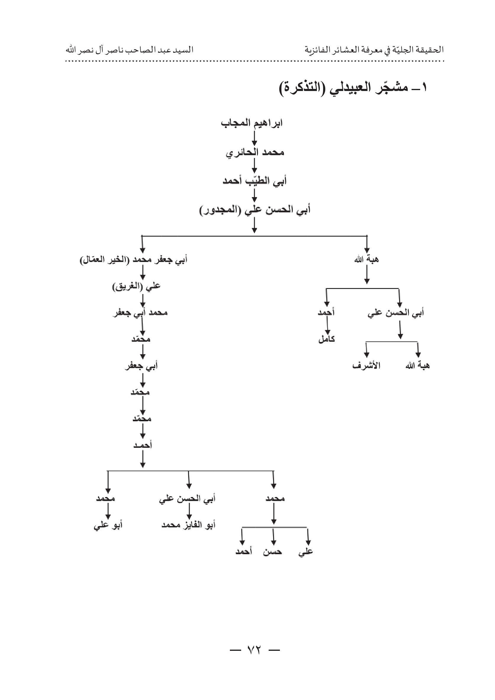

مشجرة ابن الطقطقي(الاصلی)
الصورة

مشجرة ابن عنبة(عمدة الطالب)
الصورة
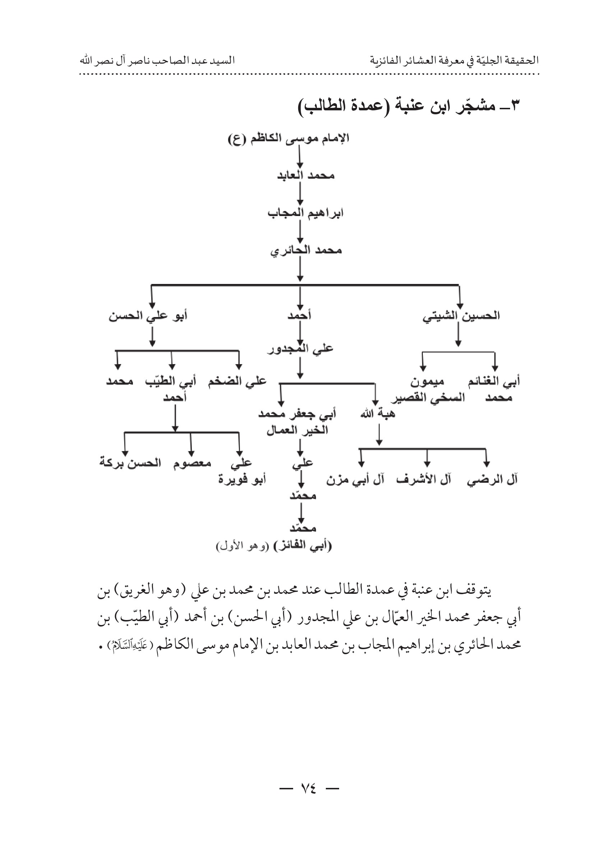
يتوقف ابن عنبة في عمدة الطالب عند محمد بن محمد بن علي (وهو الغريق) بن أبي جعفر محمد الخير العمال بن علي المجدور (أبي الحسن) بن أحمد (أبي الطيب) بن محمد الحائري بن إبراهيم المجاب بن محمد العابد بن الإمام موسى الكاظم (عَلَيْهِ السَّلَامُ) .

مشجرة السید الاعرجي(مناهل الضرب)
الصورة
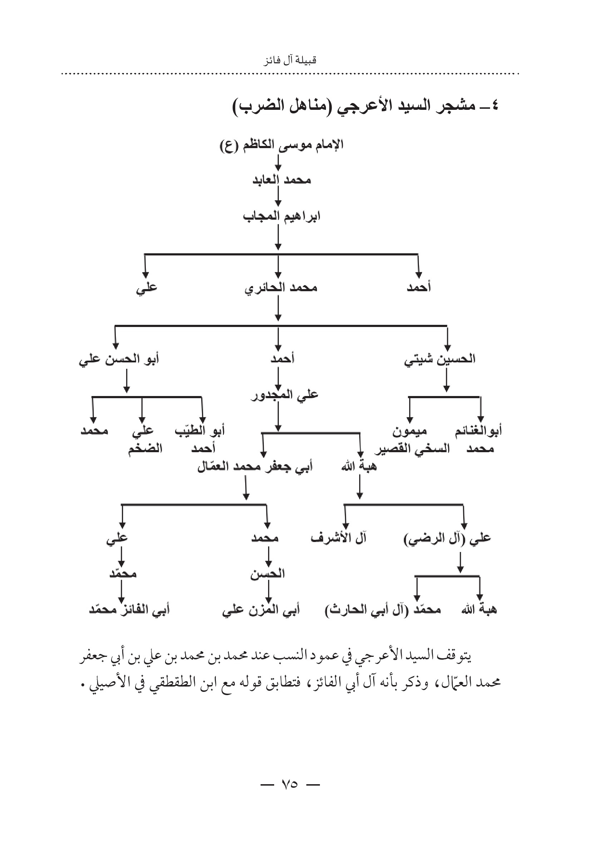
يتوقف السيد الأعرجي في عمود النسب عند محمد بن محمد بن علي بن أبي جعفر محمد العمال، وذكر بأنه آل أبي الفائز فتطابق قوله مع ابن الطقطقي في الأصيلي .

السيد أبو الفائز محمد بن أبي الحسن علي بن أحمد جلال الدين
هو جدنا أبو الفائز محمد بن أبي الحسن علي بن أحمد جلال الدين بن محمد بن محمد بن أبي جعفر نجم الدين الأسود بن محمد (أبي الفائز الأول) بن أبي جعفر محمد بن علي الغريق بن أبي جعفر محمد الخير العمال بن أبي الحسن علي المجدور بن أبي الطيب أحمد بن محمد الحائري بن إبراهيم المجاب بن محمد العابد بن الإمام موسى الكاظم بن الإمام جعفر الصادق بن الإمام محمد الباقر بن الإمام علي زين العابدين بن الإمام الحسين الشهيد بن أمير المؤمنين الإمام علي بن أبي طالب عليهم السلام .
الصورة
وهو الجد الأعلى للسادة آل فائز في كربلاء، وهم آل طعمة (الثالث) وآل نصر الله وآل ضياء الدين (ضوي) وآل مساعد (ومنهم آل عوج) وآل التاجر وآل سيد أمين (جلوخان الفائزيين) وآل قفطون (بيت القاري) وآل عقيل، وآل ترجم. وكان في زمانه يرأس آل المجاب في الحائر الحسيني .
قبل أن نترجم السيد أبا الفائز محمد لا بُدَّ لنا أن نتحدث عن لقبه (أبي الفائز)،هلهو أوّل من تلقب بأبي الفائز ؟ أم كان غيره من أجداده قد تلقب بهذا اللقب، وأطلق على عقبه إسم (آل أبي الفائز). وهل القبيلة سُمّيت بإسمههو أم على من سبقه بهذا الإسم واللقب؟
جميع مشجرات آل فائز تذكر أن العشائر الفائزية تعود بالتسمية والنسب إلى أبي الفائز محمد بن أبي الحسن علي بن أحمد جلال الدين .
بالرغم من أننا تطرقنا سابقا إلى منهو أبي الفائز الأول والثاني والثالث؟، وهنا ونحن في صدد ترجمة أبي الفائز محمد الثالث يتوجب علينا إعادة التنوية لأن بعض العشائر الفائزية عدا عشيرتي آل طعمة وآل نصر الله الفائزيتين قد ثبتتا عمود النسب الصحيح والدقيق، نجد بأن العشائر الفائزية الأخرى ثبتوا في مشجراتهم وبتسلسل عمود النسب أن أبي الفائز محمد والذي نعنيه نحن بالثالثهو ابن أبي جعفر محمد بن علي الغريق وهم بذلك قد تجاوزوا ذكر خمسة أظهر من العمود وهذا خطأ كبير، وهو أحد الأمور التي عنيناها بتسمية كتابنا بـ (الحقائق الجلية) من أجل التصحيح وتبيان الحقيقة التي فاتت على البعض ولم يتم الإنتباه إليها .
وحتى نعطي للقارئ والمتتبع الكريم صحة رأينا ودقة تسلسل النسب الذي أثبتناه في الصفحة السابقة نقول:
1- المتعارف عليه عند النسابة أن لكل قرن من الزمان فيه ثلاثة أظهر وفي أحيان قليلة ظهران فقط ، (والظهرهو واحد الأجداد). وفي زماننا الحالي
(منتصف القرن الخامس عشر الهجري) و (الثلث الأول من القرن الحادي والعشرين الميلادي) يعتمد النسابة أن يكون عدد الأظهر إلى الأمام علي بن أبي طالب (عَلَیْهِ السَّلَامُ) تتراوح ما بين (39) و (42) .
وعندما يتم إلغاء خمسة أظهر من عمود النسب فسيضطرب بشكل واضح ويتم الإعتراض عليه جليًا للنقص الحاصل .
2- أن أبا الفائز محمد (الأول) كان من رجال القرن الخامس الهجري، وأبو الفائز محمد (الثالث) موضوع البحث كان من رجال القرن السابع والثلث الأول من القرن الثامن الهجري، وبينهما قرنين من الزمان، فإذا قلنا بأن أبا الفائز محمد (الثالث) وهو (جد العشائر الفائزية ووالد السيد أحمد ناظر رأس العينهو ابن أبي جعفر محمد بن علي الغريق، فيكونهو من رجال القرن السادس الهجري تقريبًا، وهذا غير صحيح لأن الوثائق التأريخية تؤكد أنه كان نقيبا للأشراف في الحائر سنة (711ه / 1311م) أي في العقد الثاني من القرن الثامن الهجري .
3- ومن المصادر النسبية القديمة التي ذكرناها عن أجداد أبي الفائز محمد الثالث نقيب الحائر ورئيسه يتبيّن الفرق واضحًا وهو تعزيز للتعليل الذي قدمناه فيهذا الصدد .
فأبو الفائز محمد الأولهو الجد السادس للسيد أبي الفائز محمد (الثالث) الذي نحن بصدده والذي أطلق عليه السيد ابن الطقطقي لفظ (الثالث) وكان معاصرًا له في الحائر .
بقي علينا أن نعرف منهو أبو الفائز محمد (الثاني)؟... فيذكر ابن الطقطقي أنه ابن أبي جعفر نجم الدين ويتوقف عنده. بينما يستمر نسب أبي الفائز محمد (الثالث) عند ابن الطقطقي من (محمد) شقيق أبي الفائز محمد (الثاني) كما أوضحنا ذلك في مشجر ابن الطقطقي سابقا، مع العلم بأن ابن الطقطقي كان نقيبًا في الحائر
وعاصر أبا الفائز محمد (الثالث) النقيب في الحائر أيضاً بعد سنة 696ه. قبل أن يغادر ابن الطقطقي الحائر وإستقراره بالموصل .
كما يذكر ابن عنبة المتوفى سنة (828ه / 1425م) في عمدة الطالب بأن آل أبي الفائز من محمد بن محمد بن علي (الغريق) كما أوضحنا ذلك في مشجر ابن عنبة في عمدة الطالب سابقا.
وذكر السيد جعفر الأعرجي المتوفى سنة (1332ه / 1914م) في كتابه مناهل الضرب في أنساب العرب بأن آل أبي الفائز من أبي الفائز محمد بن محمد بن علي بن أبي جعفر محمد العمال، وذكرنا ذلك في مشجّره الذي أثبتناه سابقا أيضا.
فإن ابن الطقطقي المتوفى سنة 709ه ، وابن عنبة المتوفى سنة 828ه ، والأعرجي المتوفى سنة 1332ه يؤكدون بأن أبي الفائز محمد بن محمد بن علي الغريقهو الذي تسمّى به آل أبي الفائز، وهو ما أُطلق عليه أبي الفائز محمد الأول)، فعلى ما ورد عنهؤلاء العلماء النسّابة الثلاثة تكون قبيلة آل فائز قد تأسست قبل أبي الفائز محمد (الثالث) الذي نحن بصدد ترجمته بأكثر من قرنين من الزمان .
مع أن ابن المهنا العبيدلي وهو من أعلام القرن السابع الهجري وهو أقدم من ابن الطقطقي وابن عنبة لم يذكر لقب ( أبي الفائز) إلا لأبي الفائز محمد بن أبي الحسن علي بن أحمد (جلال الدين) المترجم له حاليًا .
وللحقيقة فإن ابن المهنا العبيدليهو أدقّ من دوّن نسب أبي الفائز محمد في كتابه التذكرة في الأنساب المطهّرة الذي أشرنا إليه في تحقيقات النسب عدة مرات وتسلسل نسب أبي الفائز محمد (الذي سماه النسابة الثلاثة المذكورين بالثالث) عند العبيدلي يتطابق مع الوثائق والمشجرات النسبية لآل طعمة وآل نصر الله.
وعلى كل ما ذكرناه فإننا نؤكد حقيقة لم يتداولها الذين دوّنوا أنساب آل أبي
الفائز من السادة الكتاب الفائزيين وغيرهم في عصرنا الحديث وهي: أن قبيلة آل أبي الفائز معروفة في القرن السادس الهجري (الثاني عشر والثالث عشر الميلادي)، وعندما نؤكد بأن السيد أبي الفائز محمد (الثالث)هو جد قبيلة آل فائز الحالية لأن جميع عشائرها تفرعت من أحفاده، وهذه العشائر لم تتشكل قبله. فتأكيدناهذا له ما يؤيده وكما يلي:
1- كان أبو الفائز محمد بن أبي الحسن علي رئيسا للحائر ونقيبًا لأشراف الحائر من (سنة 697ه إلى ما بعد سنة 711ه / 1298 – 1311م) وفي وثائق أخرى أنه كان سنة 717ه لا زال نقيبًا . وكان يرأس آل الفائز ويتبعه أكثر من نصف سكان الحائر (كربلاء) كما يذكر المؤرخون، وسيتم شرح ذلك لاحقا .
2- أن الصراع الذي حدث في كربلاء بين قبيلتي آل فائز وآل زحيك والذي ذكره ابن بطوطة الطنجي في رحلته إلى كربلاء سنة (726ه/1326م)، قد إشتد بعد وفاة أبي الفائز محمد، يعني أن قبيلة آل فائز كانت من الكثرة والانتشار في الحائر قبل السيد أبي الفائز محمد الرئيس والنقيب، فالقبيلة كانت متشعبة البطون والأفخاذ كما أثبتنا ذلك في المشجرات السابقة .
وعليه نؤكد صحة ما يتداوله آل أبي الفائز عندما يؤكدون بأن أبا الفائز محمد (الثالث)هو جدهم الأعلى لأن عقبه المتسلسلهو الذي كوّن (العشائر الفائزية التسعة) التي سوف نشرحها بالتفصيل، مع أن آل أبي الفائز معروفون في الحائر قبله بقرنين من الزمان أي منذ تسمية أبي الفائز محمد (الأول) بن محمد بن علي الغريق بن محمد الخير العمال. الذي كان حيًّا في القرن الخامس الهجري .
وبالعودة إلى ترجمة السيد أبي الفائز محمد بن أبي الحسن علي وهو الذي تفرعت منه العشائر الفائزية العلوية في الحائر (كربلاء) وهي:
1- عشيرة السادة آل طعمة .
2- عشيرة السادة آل نصر الله
3- عشيرة السادة آل ضياء الدين .
4- عشيرة السادة آل مساعد (عوج) .
5- عشيرة السادة آل السيد محمد أمين (جلوخان الفائزيين) .
6- عشيرة السادة آل التاجر .
7- عشيرة السادة آل قفطون .
8- آل عقيل .
9- آل ترجم .
كان أبو الفائز محمد (الثالث) كبير آل المجاب في زمانه بالحائر، ويتبعه أكثر من نصف سكانه سيدًا وجيهًا جليل القدر ذو حنكة ورياسة، وهو من رجال القرن السابع الهجري والثلث الأول من القرن الثامن الهجري .
وإليه ينتسب الفائزيون في الحائر (كربلاء) ، وهو والد السيد أحمد شمس الدين الذي تلقبه العامة بـ (أحمد بنهاشم) ناظر رأس العين، ومن أبي الفائز محمد ذرية واسعة تولى العديد منهم نقابة الحائر وسدانة المرقدين المقدسين الحسيني والعباسي .
تولّى أبو الفائز محمد حاكمية كربلاء ونقابة الأشراف فيها، وبعض المؤرخين يذكرون أنه توفي سنة (717ه / 1317م) ، لكن المثبت في الوثائق الفائزية أنه كان نقيبًا للحائر سنة 717ه ، وإستمر في نقابته عدّة سنوات. ولكن ابن الطقطقي
المتوفى سنة 709ه وكان من المعاصرين للسيد أبي الفائز محمد يذكره في كتابه الأصيلي بـ :«أبي الفائز محمد بن علي نقيب الحائر» ، يعني ذلك أن أبا الفائز محمد كان نقيبًا قبل وفاة ابن الطقطقي سنة 709ه والله أعلم. مع ذلك فإنَّ نقابته مؤكدة في عدة مصادر تأريخية وقد أوضحناها في كتابنا (نقابة الأشراف ونقباء كربلاء - الحائر).
أسندت إليه النقابة بعد السيد جلال الدين أبو القاسم بن فخر الدين يحيى الفقيه الذي إستقر في صدارة البلاد الفراتية (الحلة والكوفة والنجف وكربلاء) بعد مقتل أخيه زين الدين أبي طاهرهبة الله بن فخر الدين يحيى سنة 701ه. وكان السيد زين الدين قد أوكل نقابة الحائر إلى السيد أبي الفائز محمد، وإستمر أخيه على نهجه.
وعن نقابته يقول المرحوم الشيخ محمد طاهر السماوي في أرجوزته:
لم يكُ رهطٌ مِثْلَ آلِ الفائِز***بِنَائِلِ نقابةٌ أَوْ حَائِزِ
فَقَدْ مَضَتْ في كربلا قرُونُ***منْهُم نَقيب كربلا يكونُ
مثل أبي الفائز أو مُحمَّدِ***أوْ طُعْمَةَ الأوّل مقْوَلِ النَّدي
أوْ شَرَفِ الدِّين الفتى أو طعمة***الثاني أوْ خَليفة بن نعْمَة
والذين تولوا النقابة من ذرية أبي الفائز محمدهم: السيد يحيى ضياء الدين الفائزي، وطعمة الأول كمال الدين، وشرف الدين بن طعمة كمال الدين، وتاج الدین ترجم بن شرف الدین بن طعمة كمال الدين ويحيى بن شرف الدين، وضياء الدين بن يحيى بن شرف الدين، وخليفة بن نعمة الله بن طعمة الثالث، وعباس بن نعمة الله بن خليفة، وسيتم ذكرهم لاحقا فيهذا البحث. ومن الذين تولوا السدانة في الحائر عدد كبير من أحفاد السيد أبي الفائز سيتم ذكر الجميع من النقباء والسدنة والحكام عند ترجمتهم لاحقاً .
في كتاب بغية النبلاء في تأريخ كربلاء للسيد عبد الحسين آل طعمة الكليدار، ذكر في عنوان أبو الفائز محمد بأنه (الخامس). ونعتقد بأنه يقصد به خامس من إسمه (محمد) بعد أبي الفائز محمد بن محمد بن علي الغريق. ولكن السيد رحمه الله لم يذكر سبب تسميته بالخامس. ومما قاله عن أبي الفائز محمد بعد أن ذكر رحلة ابن بطوطة إلى كربلاء والصراع الدائر بين قبيلتي آل فائز وآل زحيك بالنص التالي:
«ومن الغريب أنه لم يتكتل لأبي الفائز من أعقاب كثيرة عندئذ – إذ كان أبو الفائز من رجال القرن السابع وابن بطوطة زار كربلاء في أول القرن الثامن – إلّا أننا نقول لشخصيته البارزة كان ينضم ويلتحق بآله بنو عمومتهم من آل المجاب، وعددهم لا يستهان به على ما أورد أسماءهم ابن شدقم في مبسوطه نقلا عن مشجر بن معية الحسني النسّابة».
وعن الصراع الذي دار بين آل فائز وآل زحيك والذي ذكره ابن بطوطة في رحلته إلى كربلاء سنة 726ه نقول:
كانت قبيلتا آل فائز وآل زحيك من أكبر قبائل العلويين في الحائر (كربلاء)، وكان آل فائز أكثر عددًا وأقدم سكنا في كربلاء، حيث يبدأ تاريخهم في كربلاء منذ إرتحال جدهم السيد إبراهيم المجاب من الكوفة وإتخاذه الحائر مسكنا ومستقرًا من أولاده وحاشيته سنة (248ه / 862م) .
أمّا آل زحيك فتأريخهم في الحائر يبدأ عندما ارتحل إلى كربلاء في القرن الخامس الهجري جدهم السيد أبو محمد عبد الله الذي كان نقيب الطالبيين في العراق ويتخذ مقابر قريش (الكاظمية في بغداد) سكنًا ومقرا له وتلقب بالحائري عندما إتخذ الحائر سكنا ومقامًا له مع أولاده الأربعة: محمد وعلي والنفيس وأبو السعادات محمد، وكذلك حاشيته. وكان سبب ارتحاله أن الخليفة العباسي في زمانه أمر بتسليم نقابة الطالبيين إلى شخص آخر من العباسيين وعزل النقيب عنها. ففي كربلاء توسعت ذريته وسُمّيت بآل زحيك على إسم أحد أحفاده وهو يحيى زحيك بن منصور بن محمد بن أبي الحرث محمد بن عبد الله الحائري .
وأسباب النزاع كان على رئاسة المدينة ونقابة الأشراف والسدانة، وإستمر الصراع سنين طويلة إلى أن تدخلت قبيلة آل المهنا العلوية بقيادة رئيسها شهاب الدين أحمد بن مسهر سنة (756ه / 1355م) وغزت كربلاء بحجة وقف الصراع إلا أنهم سلبوا القبيلتين إرثهما عندما سيطر شهاب الدين أحمد على حكومة البلد و نصب نفسه نقيبًا للحائر، فلما تبيّن لآل فائز وآل زحيك ذهاب الأمر من أيديهما، ذهبوا إلى التصالح والتكاتف فيما بينهما وثاروا مجتمعين ضد آل مهنا لاسترجاع حقوقهما، وتمكنوا من ذلك وطردوا النقيب وأسرته من كربلاء .
وكنا قد ذكرنا في كتابنا تاريخ كربلاء في الجزء الثاني منه ص 290 بأنه قبل سنة 717ه أنيطت بالسيد أبي الفائز محمد أعمال قصبة كربلاء، والسبب في ذكر ذلك التاريخهو أن السيد أبا الفائز محمد كان من رجال القرن السابع الهجري، ولم يأتِ ذكر في أي مصدر عن السنة التي تولى بها رئاسة الحائر والسنة التي إنتهى فيها، ولكن يؤكد البعض أنه توفي سنة 717ه، وهذا غير صحيح لأنه كان في تلك السنة نقيبًا للحائر كما تؤكد المصادر، فلا ندري أكان لا يزال في توليه رئاسة الحائر ونقابته لحين وفاته، أم أنه أقصي عن موقعه، فهناك إحتمالان فيهذا الصدد:
الأول:
أنه استمر لحين وفاته بعد أن تم تكليفه من متولّي صدارة البلاد الفراتية السيد زين الدين أبو طاهر الذي خلف الفقيه نجم الدين) التي ترجع حكومة كربلاء والنجف والحلة إليه. وحتى عند استلام أخيه الصدارة .
الثاني:
أن السيد زين الدين أبا طاهر لم يوكل إليه المهمة عند استلامه الصدارة سنة 699ه حتى مقتله سنة 701ه واستلام أخوه جلال الدين الصدارة، وعند ذلك تكون مدة تولي السيد أبي الفائز قد إنتهت في سنة تولي السيد زين الدين للصدارة والمصادر تشير إلى أن السيد أبا الفائز محمد استمر في نقابة الحائر حتى بعد سنة 717ه.
من المؤكد أن أبا الفائز محمد كان يتولى رئاسة الحائر (كربلاء) قبل أن توكل إليه نقابة الحائر، فقد ذكر الدكتور عماد عبد السلام رؤوف في كتابه (الأسر الحاكمة ورجال الادارة والقضاء في العراق في القرون المتأخرة) ما يلي:
«... وبالنظر للصلاحيات الممنوحة للنقابة في رعاية شؤون تلك الأسر، فقد شهدت الحقبة التالية تعاظا لدور نقابة الأشراف في إدارة المدينة، بل غدا لهم دور سياسي أيضا، وحينما إستحدث المغول (صدارة الأعمال الفراتية) بوصفها الوحدة الادارية التي تشمل سقي الفرات الأوسط كله ومركزها الحلة، أدمجت نقابة كربلاء بنقابة النجف غالبًا في مؤسسة واحدة عُرفت بنقابة المشهدين الغروي والحائري. وتولتهذه المؤسسة حكم المدينتين على نحو مطلق ...» .
ومقالة الدكتور عماد عبد السلامهذه فيها الكثير من الصحة بدليل أن من تولى صدارة الأعمال الفراتية مثل السيد زين الدين أبو طاهر وأخوه السيد أبو القاسم جلال الدين كانا من نقباء الحائر حسب ما تؤكده المصادر التاريخية .
أعقب السيد أبو الفائز محمد ولده السيد (أحمد) الملقب ب (شمس الدين) والذي تسميه العامة بـ (السيد أحمد بنهاشم) وهو ناظر رأس العين)، ومنه عقب آل الفائز من ابنه أبي جعفر محمد شرف الدين رئيس الحائر وسادن الحسين (عَلَیْهِ السَّلَامُ) .
فيما يلي المشجر الأولي لأعقاب السيد أبي الفائز محمد بن أبي الحسن علي، وعلى أساسهذا المشجّر سنترجم عقب السيد أبي الفائز محمد، وبعد ذلك سنتحدث بالتفصيل عن كل عشيرة من العشائر الفائزية التسعة:
الصورة
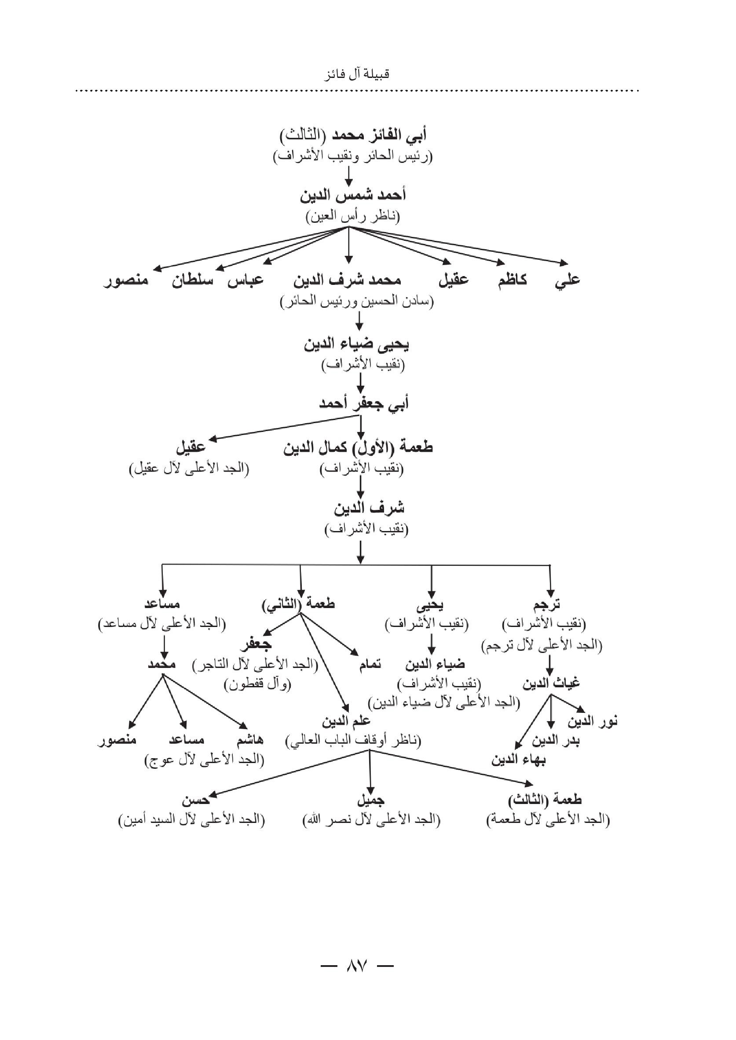

السيد أحمد شمس الدين بن أبي الفائز محمد
هو السيد أحمد شمس الدين بن أبي الفائز محمد بن أبي الحسن علي بن أحمد جلال الدين... إلى آخر النسب الذي ذكرناه لوالده وكان يُذكر مجردًا من الإسم في بعض المصادر بـ (السيد ابن أبي الفائز الموسوي الحائري)، وسبب ذلك أن جميع النسّابة يؤكدون أنه الابن الوحيد لأبي الفائز محمد.
ويذكر المرحوم السيد عبد الحسين آل طعمة الكليدار في كتابه (بغية النبلاء في تاریخ كربلاء ) ما يلي : «إقتصر بالتعبير عنه بلفظ السيد مشددًا دون التسمية يعرب عن بعد صيت قيم وشهرة فائقة لابن أبي الفائز».
كان السيد أحمد شمس الدين من رجال القرن الثامن الهجري في الحائر وترأس آل أبي الفائز بعد وفاة أبيه ، وقد ذكره ابن زهرة نقيب حلب في كتابه غاية الإختصار عندما تحدّث عن آل أبي الفائز وقال:
«بيت أبي الفائز بالحائر قوم من العلويين بمشهد الحسين عليه السلام ذوو نيابة ونخل بشفاثا، من أعيان سادات المشهد، وكان جدهم شمس الدين محمد (الصحيح أحمد) ناظر شفاثا ، كريمًا موصوفًا بالأفضال والجود، وهم كانوا بالمشهد على قاعدة البدو وقد دخلوا في طي الخمول».
عاصر السيد أحمد شمس الدين حكم تيمور لنك في بداية إحتلاله للعراق والقضاء على حكم الدولة الجلائرية وسلطانها أحمد بن أويس الجلائري الذيهزمه جيش تيمورلنك في معركة جرت في سهل كربلاء .
في شهر صفر من عام (797ه / 1395م) رجع تیمورلنك من الشام ليحتل بغداد للمرة الثانية، فعبر نهر الفرات قاصدًا ( عين التمر) التي كانت تسمى رأس العين أو شفاثا، فملكها بغير قتال . وكان فيها السيد أحمد شمس الدين الذي إستقبل تيمور لنك بعد أن عرف الأخير أن للسيد مكانته وفضله فعينه (ناظرًا لرأس العين) .
وفي رواية أخرى أن عثمان بهادر خان ابن تيمورلنكهو الذيهاجم السلطان أحمد الجلائري في سهل كربلاء وتعقبه إلى عين التمر وإستقبله السيد أحمد بحفاوة وهو الذي نصبه ناظرًا لرأس العين.
ذكر مؤلف (مدينة الحسين) السيد محمد حسن مصطفى الكليدار نقلاً عن الخواجة عبد الحميد البلخي في كتابه (روضة الصفاء) ما نصه:
«أن الأمير تيمور كوركان بعد رجوعه من الشام عبر الفرات قاصدًا عين التمر التي كانت تسمى آنذاك برأس العين أو (شفاثا) فملكها بغير قتال وكان ذلك في شهر صفر سنة 797ه حيث لما بلغ خبر قدوم الأمير تيمور إلى أمير الحصن محمد شمس الدين بن أحمد الموسوي. خرج من حصنه حاملا الهدايا والتحف الثمينة ليقدمها إلى تيمور. فإلتقى به في (الرحا) وقدمهداياه فقبلها تيمور وأكرم وفادته. وبعد أن خلع عليه أذن له بالرجوع إلى أهله ونصب ابنه أحمد شرف الدين نائبًا عنه وناظرًا على قرى شفاثا. واليوم يوجد فوق شفاثا مزار يعرف بقبر أحمد بنهاشم
والظاهر قد حرف الإسم فالصحيح (أحمد أبوهاشم) وهذاهو قبر أحمد شرف الدين المذكور» .
نقول:
أن ما ورد في المصدر أعلاه فيه بعض الأخطاء في النقل والتدوين من البلخي لم ينتبه له المرحوم الكليدار عندما ذكره في كتابه، وعلى ضوء ذلك لا بُدَّ من تصحيح ذلك الخطأ في التدوين التاريخي للحوادث، وعليه سنعرض الخطأ في التدوين وتصحيحه في نفس الوقت خدمة للحقيقة وكما يلي:
1- محمد شمس الدين بن أحمد الموسوي، يعنى به السيد محمد الموسوي بن السيد أحمد بن السيد أبي الفائز محمد نقیب الحائر والذي سميت قبيلة آل فائز بإسمه. وكما ذكرنا سابقا بأن لقب السيد محمد الموسويهو (شرف الدين) وليس شمس الدين وأن أباه السيد أحمدهو الملقب بشمس الدين، وهو ذاته (ناظر رأس العين) والملقب لدى العامة السيد (أحمد بنهاشم) وقبره معروف ويزار بين الرحالية وعين التمر .
2- المؤكد بأن السيد أحمد (ناظر رأس العين)هو ابن السيد أبي الفائز محمد، وأن السيد أبا الفائز محمد لم يكن على قيد الحياة عند دخول تيمورلنك وإحتلاله العراق، حيث كان من رجال القرن السابع الهجري وأوائل القرن الثامن وتوفي قبل منتصف القرن الثامن الهجري رحمه الله. فإن السيد أبا الفائز محمد ليسهو المذكور فيما نقله البلخي .
3- الذي كان يسكن (عين التمر) عند دخول تيمورلنك إليهاهو السيد أحمد (شمس الدين) الذي تم تنصيبه من ( تيمورلنك) ناظرا لرأس العين عام 797ه. وهو والد السيد محمد شرف الدين الذي تم تنصيبه سادنا للروضة الحسنية سنة 795ه .
4- نعتقد أن الخلط بالأسماء والألقابهو الذي أوقعهذا الخطأ، وكان يفترض بالمرحوم السيد محمد حسن الكليدار مؤلف كتاب مدينة الحسين الإنتباه له، لأنه قد ذكر في سياق تدوين كتابه المذكور تأكيد لما نذكره الآن، وكان عليه أن ينتبه إلى تصحيح ما نقله عن البلخي، لا أن ينقله نصا بدون التعليق عليه !!
وللتصحيح وإثبات الحقيقة أوردنا الملاحظات أعلاه معتمدين على الوثائق والمشجرات النسبية الموجودة لدينا ولدى أسر السادة من آل فائز في كربلاء، وكذلك على المصادر التاريخية التي وثقت الحوادث التي ذكرناها حسب تسلسلها الزمني ضمن سياق بحثنا فيهذه الفترة التي نحن بصددها .
يُلقب السيد أحمد شمس الدين لدى العامة وهو المشهور بـ (أحمد بنهاشم)، و تسميته بابنهاشم عزوة لعمر و العلىهاشم بن عبد مناف جد النبي (عَلَيْهِ وَعَلَى الِهِ الصَّلَاةُ وَالسَّلَامُ) . والمتداول بين الناس أنهم عندما ينادون أحد السادة لا يذكرون إسمه بل يكتفون بـ (أبوهاشم) .
مرقده اليوم مشهور ويقع في الشمال الغربي من شفاثا على مقربة من (الرحالية)، ويزار قبره ويقصده الناس ويقدمون النذور لاعتقادهم بمكانته الكبيرة .
وقد تم تجديد بناء مرقده بشكل لائق عام 1993م بمساهمة الخيرين. ومن عادة أهل عين التمر (شفاثا) أن يخرجوا سنويًا إلى مرقده، وكل عشيرة من عشائر شفاثا تخرج إليه ثلاثة أيام ينحرون فيها الذبائح وقد بنوا عدة مضائف لذات الغرض ويقدمون الطعام لزائريه والوافدين إلى قبره وتستمرهذه الحالة لمدة شهرين في الخريف من كل سنة، ولا زالتهذه العادة قائمة، مما أعطت صيغة الكرم المشهورة على أهل شفاثا الكرام وعشائرها العربية الأصيلة .
والمعروف أن قبر السيد أحمد شمس الدين يقع على الحدود الادارية بين لواء كربلاء ولواء الدليم (الرمادي) في التشكيلات الادارية القديمة، فهو يقع في الشمال قضاء الغربي من عين التمر التابع لكربلاء بمسافة تزيد قليلا عن 10 كم تقريبًا .
وكان خدّام مرقده قسمين قسم من الرحالية، والقسم الآخر من عين التمر، وكان الاهتمام بالمرقد من قبل وزارة الأوقاف معدومًا حينها، وعند صدور قانون المحافظات أوائل السبعينات من القرن العشرين الميلادي، فقد ضُمّت وحدتان إداريتان من الرمادي (محافظة الأنبار فيما بعد)هما ناحيتا النخيب والرحالية إلى محافظة كربلاء لبعدهما عن الرمادي من جهة ولإضافة وحدات إدارية إلى محافظة كربلاء بعد أن استحدثت محافظة النجف التي كانت قضاءً تابعا إلى كربلاء ومعها الكوفة والعباسيات والحيدرية خان الحماد المعروف بخان النص، مثلما أضيف قضاء الهندية وناحيتا الجدول الغربي والخيرات من محافظة بابل إلى محافظة كربلاء .
فاهتمت محافظة كربلاء بمرقد السيد أحمد بعد ارتباط موقعه بقضاء عين التمر ، وقدمت للمرقد الخدمات من كهرباء ومياه شرب وغيرها لارتباط المرقد بكربلاء وأبنائها منذ القدم. وبعد سنوات تم تعديل حدود المحافظات الغربية وأصبحت محافظة كربلاء محافظة غير حدودية، فتم تحديد حدود محافظتي الأنبار وكربلاء، وأعيدت ناحيتا النخيب والرحالية إلى الأنبار، وأدخل المرقد ضمن حدود الأنبار ويبعد عن الحدود الإدارية لقضاء عين التمر بأقل من كيلومتر واحد .
وقد أحدث ذلك مشاكل كبيرة أضرت بالمرقد والخدمات التي تقدّم له ولزوّاره لبعد مركز محافظة الأنبار عنه، وعدم وجود طريق معبد منها إليه وضعف إشراف الأوقاف له. إضافة إلى حدوث مشاكل بين قسمي خدم المرقد وشملتهذه الحالة الصبغة المذهبية بين الإثنين. ورغم ذلك فقد إستمرت محافظة كربلاء بتقديم الخدمات له عن طريق قائمقامية قضاء عين التمر.
تدخلنا شخصيا (بصفتي سادن الروضة الحسينية حينها) لادخال المرقد ضمن الحدود الإدارية لمحافظة كربلاء بالتنسيق مع وزارة الداخلية ووزارة الأوقاف عام 1993م، وتم إستصحاب السيد وكيل وزارة الداخلية حينها اللواء الركن محمد النقشبندي بصحبة محافظ كربلاء اللواء عبد الخالق عبد العزيز لزيارة موقع القبر والتعرف ميدانيا على الواقع، وكذلك زيارة لجنة من وزارة الأوقاف بصحبتنا لنفس الغرض، وبقي الحال بين أخذ ورد ومكاتبات رسمية لحين الإحتلال الأمريكي الغاشم على العراق، حيث تعذر علينا متابعة الموضوع .
إختلفت الروايات عن تاريخ وجوده حيّا وتأريخ وفاته، فمن ذكر بأنه كان حيًا مع والده وتوفي سنة 750ه . بينما الصحيح أنه كان حيا سنة 797ه عندما تم تعيينه ناظرًا لرأس العين وكان في شيخوخته، وهذا التأريخ لا إختلاف عليه من المحققين، وعلى ذلك فإن وفاته بعدهذا التاريخ بسنوات .
أعقب السيد أحمد شمس الدين من سبعة أولادهم: أبا جعفر محمد الملقب (شرف الدين) وعقيل، وعلي وكاظم وعباس وسلطان ومنصور .
لقبه ابن شدقم بـ (أبي طراس) وهو الوحيد الذي لقبه بهذا الإسم والصحيح نَّ أبا طراسهو أبو جعفر أحمد بن يحيى ضياء الدين بن أبي جعفر محمد بن أحمد شمس الدين المذكور .
أمّا محمد بن أحمد شمس الدين فهو : السيد محمد شرف الدين) رئيس كربلاء (الحائر) وسادن الحسين ( عَلَيْهِ السَّلام)، الذي أعقب ثلاثة أولادهم: أبا علي، وأبا محمد
عبد الله ، وضياء الدين يحيى . ومبتغانا في البحثهو عقب السيد محمد شرف الدين من ولده يحيي .
الصورة

السيد أبو جعفر محمد شرف الدين بن أحمد شمس الدين
هو السيد محمد شرف الدين بن السيد أحمد شمس الدين (ناظر رأس العين) والذي تُلقبه العامة (أحمد بنهاشم) بن السيد أبي الفائز محمد الجد الأعلى للسادة آل فائز في كربلاء .
ذكر البعض إسمه محمد شمس الدين بن أحمد شرف الدين، والخطأ في الألقاب وليس في الإسم ذاته. ونعتقد أن ما أوردناه سابقاهو الصحيح حسب ما ورد في مشجراتنا الموثوقة والتي يحتفظ بها السادة من أحفاد السيد أحمد في كربلاء .
السيد أبو جعفر محمد شرف الدين كان من أبرز رجال الحائر في زمانه، وكان يترأس آل المجاب ومنهم آل أبي الفائز في حياة والده عندما يكون في عين التمر متابعا لأملاكه وضياعه فيها، وكذلك بعد وفاة والده .
أنيطت به رئاسة الحائر وحكومة كربلاء في أواخر أيام الجلائريين، وذلك بعد إنتهاء النزاع بين آل الفائز وآل زحيك، عندما أتفق الطرفان المتنازعان وتكاتفاً لإرجاع إرثهما في المدينة، وتمكنا من إنهاء سيطرة آل المهنا الذين غزو كربلاء سنة 756ه و طردهم من الحائر، فتسلم السيد محمد شرف الدين رئاسة المدينة وحاكميتها، بينما تسلّم السيد أبو القاسم محمد بن يحيى زحيك نقابة الأشراف في الحائر .
جاء في مناهل الضرب للسيد جعفر الأعرجي النص التالي:
«ومن ذرية أبي الفائز : السيد محمد بن أبي الفائز ، وكان سيدا جليلا معظما، نصف المجاورين للحائر الشريف في طاعته، يأتمرون بأمره، وينتهون بزجره» .
عندما توفي سادن الحسين الشيخ زين الدين علي العلامة علي الخازن) الأسدي في أواخر سنة (795ه / 1393م) ، استلم السيد محمد الفائزي الموسوي الحسيني سدانة الحسين (عَلَیْهِ السَّلَامُ) .
عيّنه الأمير عثمان بهادر خان بن تيمورلنك، وذلك عندما دخل الميران عثمان بهادر مع جيشه إلى كربلاء بعدهزيمة السلطان أحمد الجلائري، فقد إستقبله أعيان كربلاء وعلى رأسهم حاكم المدينة ورئيسها السيد محمد الفائزي، وصادف أن كان سادن الحسين الشيخ علي الخازن قد توفي قبل مدة قصيرة من دخول التيموريين إلى
كربلاء، فقد عيّن الأمير عثمان بن تيمورلنك السيد محمد سادنًا للحسين (عَلَیْهِ السَّلَامُ) لمكانته الكبيرة في المدينة.
بذلك التعيين يكون السيد أبو جعفر محمد شرف الدينهو أول سادن لمرقد الإمام الحسين عليه السلام من ذرية أبي الفائز محمد .
أعقب أبو جعفر محمد ثلاثة أولادهم يحيى ضياء الدين ومنه عقب آل الفائز، وأبا علي وأبا محمد عبد الله.

السيد يحيى ضياء الدين بن أبي جعفر محمد شرف الدين
السيد يحيى ضياء الدينهو ابن السيد أبي جعفر محمد (الملقب شرف الدين سادن الحسين الذي ولاه الأمير ابن تيمورلنك السدانة سنة 795ه وإستمر فيها لحين وفاته) بن السيد أحمد شمس الدين (ناظر رأس العين الملقب عند العامة السيد أحمد بنهاشم) بن السيد أبي الفائز محمد (حاكم كربلاء ونقيبها وهو رئيس قبيلة آل فائز) بن أبي الحسن علي بن أحمد جلال الدين بن محمد بن أبي جعفر محمد بن أبي جعفر نجم الدين الأسود بن محمد بن أبي جعفر محمد بن علي الغريق بن محمد خير العمال بن أبي الحسن علي المجدور بن أبي الطيب أحمد بن محمد الحائري بن السيد إبراهيم المجاب بن السيد محمد العابد بن الإمام موسى الكاظم عليه السلام .
كان السيد يحيى ضياء الدين من سادات الحائر الحسيني، وعندما توفي السيد أبو القاسم محمد بن يحيى زحيك أواخر سنة 825ه ، شغرت النقابة ولم يتم تسمية النقيب بسبب الأوضاع المتردية في دولة الخروف الأسود حيث الإضطرابات والصراعات الدائرة على السلطة بين بقايا الجلائريين وحكام دولة الخروف الأسود
(القره قوينلو)، حتى آلت نقابة الأشراف في الحائر إلى السيد يحيى في أيام السلطان أويس بن الأميرة دورندي، وهو من بقايا الجلائريين.
ولي السيد يحيى ضياء الدين نقابة الحائر أوائل سنة (826ه) وإستمر فيها لغاية وفاته سنة (845ه) . والأمر الذي يؤكد توليه النقابةهو ورود إسمه في وقفية أملاك (شثاثة) عين التمر العائدة لآل فائز فقد ذكر إسمه (النقيب يحيى بن أبي جعفر محمد شرف الدين الحسيني) .
ذكره ابن شدقم في تحفة الأزهار عندما تحدّث عن عقب السيد محمد بن أحمد فقال : «فمحمد خلف ثلاثة بنين : أبا علي ... وأبا محمد عبد الله، وضياء الدين یحیی».
لم يُعقب السيد يحيى ضياء الدين غير ولده أبا جعفر أحمد الذي يُلقبه البعض بأبي ،طراس، ومنه توسعت البيوتات الفائزية .

السيد أبو جعفر أحمد بن يحيى ضياء الدين
هو السيد أبو جعفر أحمد بن يحيى ضياء الدين (نقيب الأشراف) بن أبي جعفر محمد شرف الدين (سادن الحسين ورئيس الحائر) بن أحمد شمس الدين (ناظر رأس العين) بن أبي الفائز محمد (نقيب الأشراف ورئيس الحائر وجد آل الفائز) .
ذكره ابن شدقم في تحفة الأزهار وذكر عقبه في روايتين: « الأولى: أنه خلف أبا عبد الله الحسين، ثُمَّ أبو عبد الله الحسين خلف طعمة، والثانية: أن طعمةهو ابن أبي جعفر أحمد أبي طراس المذكور من غير واسطة والله أعلم».
ومن المؤكد لدينا وما مثبت في وثائق آل الفائز ومشجراتهم أن العقب من أبي جعفر أحمد في ولدينهما : (طعمة) الملقب كمال الدين (وهو طعمة الأول)، و (عقيل). وعليه فإن الرواية الثانيةهي الأصح .
وذكره السيد جعفر الأعرجي في مناهل الضرب، فقال عندما ذكر بعض ذرية أبي الفائز، بأن أبا جعفر مجرد من الإسم)هو ابن يحيى بن محمد بن أحمد، وأن ابنههو (طعمة).
وقبل أن نترجم السيد طعمة (الأول) كمال الدين بن أبي جعفر محمد والذي تفرعت منه ثمان عشائر ،فائزية، لا بُدَّ أن نذكر أخاه (عقيل) بن أبي جعفر أحمد وهو جد آل عقيل الفائزيين (العشيرة الفائزية التاسعة) الذين إنقرضوا الآن في الحائر لأنهم إرتحلوا إلى مدينة (أصفهان) وإتخذوها سكنا لهم إلا قليل منهم بقوا في الحائر وانقطع نسلهم فيه. وتدل الوثائق القديمة أن آخر تواجد لهم في كربلاء كان معلومًا سنة (998ه / 1590م)، وسنشرح التفصيل عنهم لاحقًا عند التطرّق لآل عقيل الفائزيين .

السيد طعمة (الأول) كمال الدين بن أبي جعفر أحمد
هو السيد طعمة (الأول) كمال الدين ( نقيب الأشراف) بن أبي جعفر أحمد بن يحي ضياء الدين (نقيب الأشراف) بن أبي جعفر محمد (سادن الحسين ورئيس الحائر) بن السيد أحمد شمس الدين أحمد بنهاشم ناظر رأس العين) بن أبي الفائز محمد (نقيب الأشراف ورئيس الحائر، جد آل الفائز في الحائر .
وهو جد أسر السادة آل فائز وزعيمهم في زمانه، وليسهو من تلقب به السادة آل طعمة الحاليين كما يحلو للبعض تأكيده حتى يكونهو الأصل، وإنّما لقب السادة آل طعمة الأفاضل الحاليين جاء من طعمة (الثالث) بن علم الدين بن طعمة (الثاني) بن شرف الدين بن طعمة (الأول) كمال الدين. ولتوضيح ذلك نقول:
العقب من السيد طعمة (الأول) كمال الدين في ولده السيد (النقيب) شرف الدين الذي أعقب أربعة أولادهم ترجم نقيب الأشراف)، ويحيى (نقيب الأشراف)، وطعمة (الثاني)، ومساعد.
أعقب ترجم بن النقيب شرف الدين ولده السيد غياث الدين، وهذا أعقب ثلاثة أولادهم بدر الدين كان حيا سنة 994ه) ، وبهاء الدين (كان حيا سنة 994ه) ، ونور الدين كان حيًّا سنة 996ه ، وانقرض نسلهم الآن في كربلاء .
أمّا يحيى (نقيب الأشراف) بن النقيب شرف الدين فقد أعقب ولده ضياء الدين نقيب الأشراف وهو الجد الأعلى للسادة آل ضياء الدين اليوم في كربلاء المشهورين بـ (آل ضُوَيْ)، وهذا أعقب ولدينهما: شرف الدين ومحمد (الذي كان حيا سنة 1025ه ولم يعقب) . والعقب من شرف الدين بن ضياء الدين في محمد (الذي كان حيّا سنة 1089ه) وهذا أعقب مصطفى ومنه خرجت أفخاذ السادة آل ضياء الدين .
أمّا طعمة الثاني بن النقيب شرف الدين فأعقب من ثلاثة أولادهم: علم الدين، وجعفر، وتمام. والعقب من السيد علم الدين (ناظر أوقاف الباب العالي الذي كان حيًا ما بين سنة 996ه وسنة 1006ه) بن طعمة (الثاني) في ثلاثة أولادهم: طعمة (الثالث)، جميل، وحسن والسيد طعمة (الثالث) بن علم الدين:هو الذي يتلقب به السادة آل طعمة الحاليين في كربلاء .
أمّا جميل (الذي كان حيًّا سنة 998ه و 1025ه) بن علم الدين فهو الجد الأعلى للسادة آل نصر الله، وتلقبوا بهذا الإسم من جدهم السيد نصر الله (الذي كان حيَّا سنة 1091ه) بن ناصر الدين بن يونس بن جميل بن علم الدين. ونصر اللههذاهو ليس السيد نصر الله الحائري الفائزي مدرس الطف. فالعلامة السيد نصر الله الحائري مدرس الطفهو ابن حسين بن علي بن يونس بن جميل بن علم الدين، ولم يُعقب من الذكور ويدعي البعض أنه ليس من أحفاد السيد جميل وقد نسبه البعض إلى آل (مساعد) وهو غير صحيح وسنثبت ذلك لاحقا.
وأمّا حسن بن علم الدين فهو الجد الأعلى للسادة آل السيد محمد أمين (جلوخان الفائزيين). وجاء لقبهم من السيد محمد أمين الذي كان حيا سنة 1115ه) بن علي (كان حيًّا سنة 1105ه) بن كاظم (كان حيا ما بين سنة 1031ه وسنة 1043ه) بن حسن بن علم الدين .
أمّا العقب من السيد جعفر بن طعمة (الثاني)هم: آل التاجر وآل قفطون. ولم يعقب السيد تمام بن طعمة (الثاني) فقد قضى دارجا .
أمّا السيد مساعد بن شرف الدين ( نقيب الأشراف)، فهو الجد الأعلى للسادة آل عوج، وتلقبوا بهذا الإسم من جدهم محسن عوج الذي كان حيًّا سنة 1240ه بن محمد داود بن سلیمان بن موسی بن مساعد (الثاني) بن محمد بن مساعد (الأول) بن شرف الدين (نقيب الأشراف) .
إضطررنا إلىهذا التوضيح لأن بعض السادة من آل طعمة (الثالث) بن علم الدين أخذوا ينشرون بأن جميع الأسر الفائزية ترجع إليهم، وهذا الأمر مجافي للحقيقة، فأول من سُمّي بـ (طعمة)هو النقيب المكنى (كمال الدين)، ولتكرار إسم طعمة في مشجرات النسب لآل فائز تم تعليم (طعمة الأول) و (طعمة (الثاني) و (طعمة الثالث وهو جد السادة آل طعمة الحاليين) .
وكمال الدين طعمة (الأول)هو جد السادة الفائزيين وهم آل نصر الله وآل طعمة وآل ضياء الدين وآل مساعد (عوج) وآل التاجر وآل قفطون وآل السيد أمين وآل ترجم. وقد أوضحنا ذلك قبل قليل في المشجر الأولي لجدنا السيد أبي الفائز محمد وذكرنا في المشجر العشائر الفائزية التسعة وعائديتها.
ولمصداقية قولنا ندرج أدناه وثيقة البحث في آل طعمة الثالث بن علم الدين التي حررها السيد عادل عبد الصالح الكليدار آل طعمة بتاريخ 2/ 4 / 1985م عندما كان حينها سادنًا للروضة الحسينية، وهي بخط الشيخ محمد علي داعي الحق .
الصورة
وبالعودة إلى السيد طعمة (الأول) كمال الدين فبداية يجب أن نتطرق إلى موضوع في غاية الأهمية ألا وهو الفترة الزمنية التي تولى فيها السيد كمال الدين طعمة الأول نقابة الأشراف، لأن المصادر التي ذكرت توليه النقابة ومنها كتاب موارد الإتحاف قد أخطأ مؤلفه في سنة وفاته وتسلم ابنه شرف الدين النقابة من بعده، والمثبت تأريخيًا بأن إثنين من أولاد السيد شرف الدين توليا النقابة وهما تاج الدين ترجم ويحيى، ومن بعد يحيى تولاها ابنه السيد ضياء الدين (الجد الأعلى للسادة آل ضياء الدين والذين يلقبون بآل ضوي). فإذا تعمقنا في دراسة الأزمنة التي تسلم فيهاهؤلاء النقابة والتي ذكرها مؤلف موارد الإتحاف ومؤلف الأسر الحاكمة ومن نقلوا عنهم سنجد أنهناك فارقًا كبيرًا في المدد الزمنية على ضوء الوثائق المتوفرة .
فنقول:
1- إذا كان السيد كمال الدين طعمة (الأول) قد توفي سنة 845ه كما أورده صاحب موارد الإتحاف وابنه شرف الدين استلمها من بعده فهذا غير صحيح. لأنه من غير المعقول أن يكون السيد طعمة الأول قد استلم النقابة بعد وفاة أبي القاسم بن يحيى زحيك سنة 826ه، وكان والد جده السيد محمد الفائزي سادن الحسين (عَلَیْهِ السَّلَامُ) حيًّا!!
2- وإذا كان السيد شرف الدين قد استلم النقابة بعد والده سنة 845ه وابنه تاج الدين ترجم استلم النقابة بعد وفاة والده سنة 943ه كما يقول مؤلف موارد الإتحاف ، يعني ذلك أن السيد شرف الدين قد إستمر في النقابة 98 سنة وهذا غير معقول أبدًا!
3- وعندما نذكر لاحقا تولي تاج الدين ترجم بن شرف الدين وشقيقه يحيى بن شرف الدين وحسب المصادر فستتجلى بوضوح الأخطاء التي ذكرها من كتب عن نقابة السيد كمال الدين طعمة (الأول) وولده السيد شرف الدين .
ولي السيد كمال الدين (طعمة (الأول) نقابة الأشراف في الحائر الحسيني (كربلاء) سنة (845ه / 1441م)، فعندما توفي النقيب أبو القاسم محمد بن يحيى زحيك كانت النقابة قد عادت إلى آل فائز بتسلم السيد يحيى ضياء الدين بن أبي جعفر محمد شرف الدين (سادن الحسين ورئيس الحائر لها)، وعندما توفي السيد يحيى كان حفيده السيد طعمة الأول كمال الدين يتصدر الواجهة في كربلاء لعلو شأنه وإنقياد العلويين في المدينة تحت لواءه لأن والده السيد أبي جعفر أحمد الملقب بـ ( أبي طراس) كان قد توفي في حياة والده النقيب السيد يحيى .
أخطأ السيد عبد الرزاق كمونة في موارد الإتحاف عندما ذكر بأن ولده السيد شرف الدين تسلم نقابة الأشراف بعد وفاة والده سنة 845ه (1441م)، والخطأ في تاريخ الوفاة لأن السيد طعمة الأول كمال الدين كان في تلك السنة على قيد الحياة وهو ما يظهر من إستشهاد أملاك بساتين الوقف في شثاثة (عين التمر) العائدة لآل فائز وهو الذي أعدَّ الاستشهاد الأول سنة 845ه وتم تجديده سنة 895ه من قِبَل ابنه النقيب شرف الدين .
ذكره ضامن بن شدقم في تحفة الأزهار وزلال الأنهار، ويقول مؤلف موارد الإتحاف انه ولّي النقابة في الحائر الحسيني وله جلالة ورئاسة وعظمة وقد وليها بعض ولده إستمر في نقابة الحائر لحين وفاته .

السيد شرف الدين بن طعمة الأول كمال الدين

اشارة
هو السيد شرف الدين (نقيب الأشراف) بن طعمة (الأول) كمال الدين ( نقيب الأشراف) بن أبي جعفر أحمد بن يحيى ضياء الدين (نقيب الأشراف) بن
أبي جعفر محمد شرف الدين (سادن الحسين ورئيس الحائر) بن أحمد شمس الدين (ناظر رأس العين بن أبي الفائز محمد (نقیب الحائر ورئيسه).
كان السيد شرف الدين حيًّا سنة 895ه (1410م). وجاء في مشجرة آل فائز المقدمة إلى إدارة الأوقاف العمومية أنه كان حيًا عام 845ه / 905ه .
والسيد شرف الدين كان مقدمًا في الحائر يتبعه آل المجاب وذرية آل أبي الفائز، وجيهًا فاضلاً معتمدًا لدى الناس ومهابًا لدى السلطة الحاكمة في زمانه .
تولّى نقابة الأشراف في الحائر الحسيني بعد وفاة والده السيد طعمة الأول كمال الدين، وذلك في أيام دولة الخروف الأسود (قره قوينلو)، وشطرًا كبيرًا من أيام دولة الخروف الأبيض (آق قوينلو). واستمر في النقابة لحين وفاته .
والسيد شرف الدين النقيبهو رابع الفائزيين الذين استلموا نقابة الأشراف في الحائر، وقد تقلدها عدد من أبنائه وأحفاده فيما بعد. والمهم قوله أن فيهذه الفترة كانت تتنقل نقابة الأشراف بين آل فائز وآل زحيك، وهذا الانتقال تتحكم به ظروف مدينة كربلاء في ذلك الوقت، وعندما يتم تداول النقابة بين القبيلتين كان يحدث بدون خلاف، فقد كانت حوادث النزاع بينهما في القرن الثامن للهجرة
درسًا بليغا عندما ضاع إرثها، وتمكنا بعد جهد من إعادة الأمور إلى نصابها بالتوافق حيث لا يجر الخلاف في حالة حصوله سوى النكبات .
أعقب السيد شرف الدين نقيب الأشراف من أربعة رجال، ومنه تكوّنت العشائر والأسر الفائزية في الحائر (كربلاء)، وتولّى إثنان منهم نقابة الأشراف، وأولاده الأربعةهم:
1- السيد تاج الدين ترجم الذي كان حيا سنة (943ه / 981ه / 1536م / 1573م) وتولى نقابة الأشراف في الحائر كما سنذكره لاحقا، وقد انقطع نسله اليوم في كربلاء.
2- السيد يحيى الذي تولّى نقابة الأشراف في الحائر وكذلك ابنه السيد ضياء الدين الذي كان حيًّا سنة (1010ه / 1601م) ومنه تفرّع السادة آل ضياء الدين (ضوي) من قبيلة آل فائز .
3- السيد مساعد الذي كان حيا سنة (957ه / 1550م) وهو الجد الأعلى للسادة آل عوج . من جدّهم السيد محسن عوج بن محمد علي بن سليمان بن موسی بن مساعد بن محمد مساعد بن بن شرف الدين .
4- السيد طعمة (الثاني) وهو أكبر أولاد السيد شرف الدين (نقيب الأشراف)، وأعقب السيد طعمة الثاني ثلاثة أبناءهم:
أ. السيد تمام الذي كان حيا سنة 1025ه، ولم يُعقب وانقطع نسله في الحائر .
ب . السيد جعفر الذي كان حيًّا سنة (1025ه / 1616م) وهو الجد الأعلى للسادة آل التاجر والسادة آل قفطون .
ت . السيد علم الدين (ناظر أوقاف الباب العالي) من سنة (996ه / 1006ه / 1588 م / 1598م)، وهو أكبر أبناء السيد طعمة الثاني، وقد أعقب السيد علم الدين من ثلاثة أبناءهم:
1- السيد جميل وهو جد عشيرة السادة آل نصر الله . من السيد نصر الله بن يونس بن جميل .
2- السيد طعمة (الثالث) وهو جد عشيرة السادة آل طعمة الحاليين في كربلاء ومنه جاءت تسميتهم .
3- السيد حسن وهو جد عشيرة السادة آل السيد أمين (جلوخان الفائزيين). من جدهم السيد محمد أمين بن علي بن كاظم بن حسن بن علم الدين .
الصورة

1- السيد تاج الدين ترجم بن شرف الدين
هو السيد تاج الدين ترجم (نقيب الأشراف) بن شرف الدين (نقيب الأشراف) بن طعمة (الأول) كمال الدين (نقيب الأشراف) بن أبي جعفر أحمد بن يحيى ضياء الدين (نقيب الأشراف) بن أبي جعفر محمد شرف الدين (سادن الحسين ورئيس الحائر) بن أحمد شمس الدين (ناظر رأس العين) بن السيد أبي الفائز محمد (رئيس الحائر ونقيب الأشراف) .
وفي وثائق الأسر الفائزية في كربلاء أنه كان حيّا سنة 943ه / 980ه (1536م / 1572م) حسب بعض الإستشهادات .
ولّي السيد تاج الدين ترجم بن شرف الدين نقابة الحائر الشريف، سنة (957ه / 1550م) بعد السيد سلطان كمال الدين آل زحيك، وإستمر في النقابة لحين وفاته. سنة (990ه / 1581م).
ورد في المشجرات النسبية لآل فائز بأن السيد تاج الدین ترجم بن شرف الدین (نقيب الأشراف) أعقب غياث الدين وهذا أعقب ثلاثة أولادهم بدر الدين، بهاء الدين، ونور الدين وما ذكره ابن زهرة في غاية الإختصار 93 عن بني ترجم لم يكن المقصود الموما إليه وإنما (بنو ترجم) على إسم جدهم (ترجم بن علي بن المفضل بن أبو القاسم أحمد) ، ويرجع نسب ترجمهذا إلى عبيد الله الأعرج بن الحسين الأصغر بن الإمام علي زين العابدين (عَلَیْهِ السَّلَامُ) وكانوا نقباء كربلاء ولهم الرئاسة وعندهم أملاك في شفاثا ودخلوا في طي الخمول ولم يبق لهم عقب الآن في كربلاء .
توفي السيد تاج الدين ترجم في كربلاء سنة (990ه / 1581م). ودفن في الروضة الحسينية.
الصورة

2- السيد يحيى بن شرف الدين
هو السيد يحيى (نقيب الأشراف) بن شرف الدين (نقيب الأشراف) بن طعمة (الأول) كمال الدين (نقيب الأشراف) بن أبي جعفر أحمد بن يحيى ضياء الدين (نقيب الأشراف) بن أبي جعفر محمد سادن الحسين ورئيس الحائر) بن أحمد شمس الدين ناظر رأس العين بن أبي الفائز محمد (نقيب الأشراف ورئيس المدينة)
كان السيد يحيى بن شرف الدين حيًّا في كربلاء سنة (943 ھ / 1010ه / 1536 م / 1601م) ، وعاصر الحكم العثماني الأول بعد أن فتح السلطان العثماني بغداد وإستولى على العراق وأنهى سيطرة الصفويين سنة (941ه / 1534م) .
تولى نقابة أشراف كربلاء سنة (998ه / 1590م)، بعد النقيب السيد سليمان بن سلطان كمال الدين بن إدريس بن جماز من آل زحيك، وإستمر فيها لحين وفاته سنة (1010ه / 1601م).
أعقب السيد يحيى من ولده السيد (ضياء الدين الذي تولى نقابة الأشراف بعد والده سنة (1010ه / 1601م) ، وإستمر في نقابته لحين وفاته سنة
(1031ه / 1622م)، وهو الجد الأعلى لعشيرة آل ضياء الدين الفائزيون في كربلاء والملقبون بـ (آل ضُوَيْ) .
ومن أملاكه المعروفة في كربلاءهي (بستان ضوي) وهي مشهورة إلى يومناهذا، تقع على سور المدينة الشمالي أمام باب بغداد (باب العلوة)، وحدودها الحالية من مستوصف باب بغداد إلى مغتسل العلقمي القديم، ومنه إلى إسالة الماء القديمة على نهر الحسينية، رجوعًا غرباً إلى قنطرة أم حديبة (سابقا)، رجوعا إلى مستوصف باب بغداد أوقفها السيد ضياء الدين وقفا ذريًا لعقبه من الذكور. وقد قسمت إلى أراض سكنية بداية ستينات القرن العشرين الميلادي على آل ضياء الدين للذكور دون الإناث.
والعقب من السيد ضياء الدين في ولده (محمد) الذي كان حيا في كربلاء سنة (1083ه / 1672م). وقُرأ توقيعه في وقفية فدان السادة (محمد ابن ضياء الدين بن يحيى) .
أعقب السيد محمد بن ضياء الدين من ولده (مصطفى)، ومن مصطفى تفرعت عشيرة آل ضياء الدين، فقد أعقب السيد مصطفى من خمسة أولاد وهم: أحمد،ومهدي ومحمد علي وعباس، وحسن .
الصورة
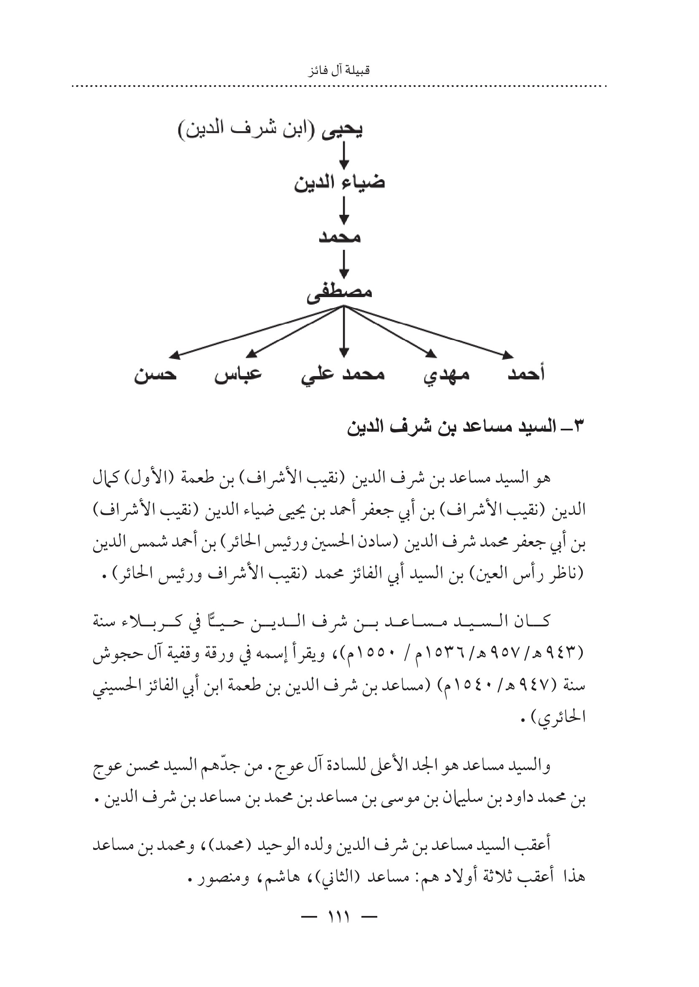

3- السيد مساعد بن شرف الدين
هو السيد مساعد بن شرف الدين (نقيب الأشراف ) بن طعمة (الأول) كمال الدين (نقيب الأشراف) بن أبي جعفر أحمد بن يحيى ضياء الدين (نقيب الأشراف) بن أبي جعفر محمد شرف الدين (سادن الحسين ورئيس الحائر) بن أحمد شمس الدين (ناظر رأس العين) بن السيد أبي الفائز محمد (نقيب الأشراف ورئيس الحائر) .
كان السيد مساعد بن شرف الدين ح-ي-ا في كربلاء سنة (143ه / 5957 / 1536 م / 1550م) ، ويقرأ إسمه في ورقة وقفية آل حجوش سنة (947ه / 1540م) (مساعد بن شرف الدین بن طعمة ابن أبي الفائز الحسيني الحائري) .
والسيد مساعدهو الجد الأعلى للسادة آل عوج . من جدّهم السيد محسن عوج بن محمد داود بن سلیمان بن موسی بن مساعد بن محمد بن مساعد بن شرف الدين .
أعقب السيد مساعد بن شرف الدين ولده الوحيد (محمد)، ومحمد بن مساعدهذا أعقب ثلاثة أولادهم: مساعد (الثاني)،هاشم، ومنصور .
السيد عبد الصاحب ناصر آل نصر الله
ومن مساعد بن محمد بن مساعد وحده العقب الحالي للسادة آل (عوج) من جدهم السيد محسن عوج الذي كان حيا سنة (1240ه / 1824م) وهو ابن داود (محمد داود) الذي كان حيًّا سنة (1108ه / 1130ه / 1696م / 18 ام / 1718م) بن سليمان الذي كان حيًّا سنة (1045ه / 1085ه / 1635م / 1674م) بن موسى بن مساعد محمد بن بن مساعد بن شرف الدين .
الصورة
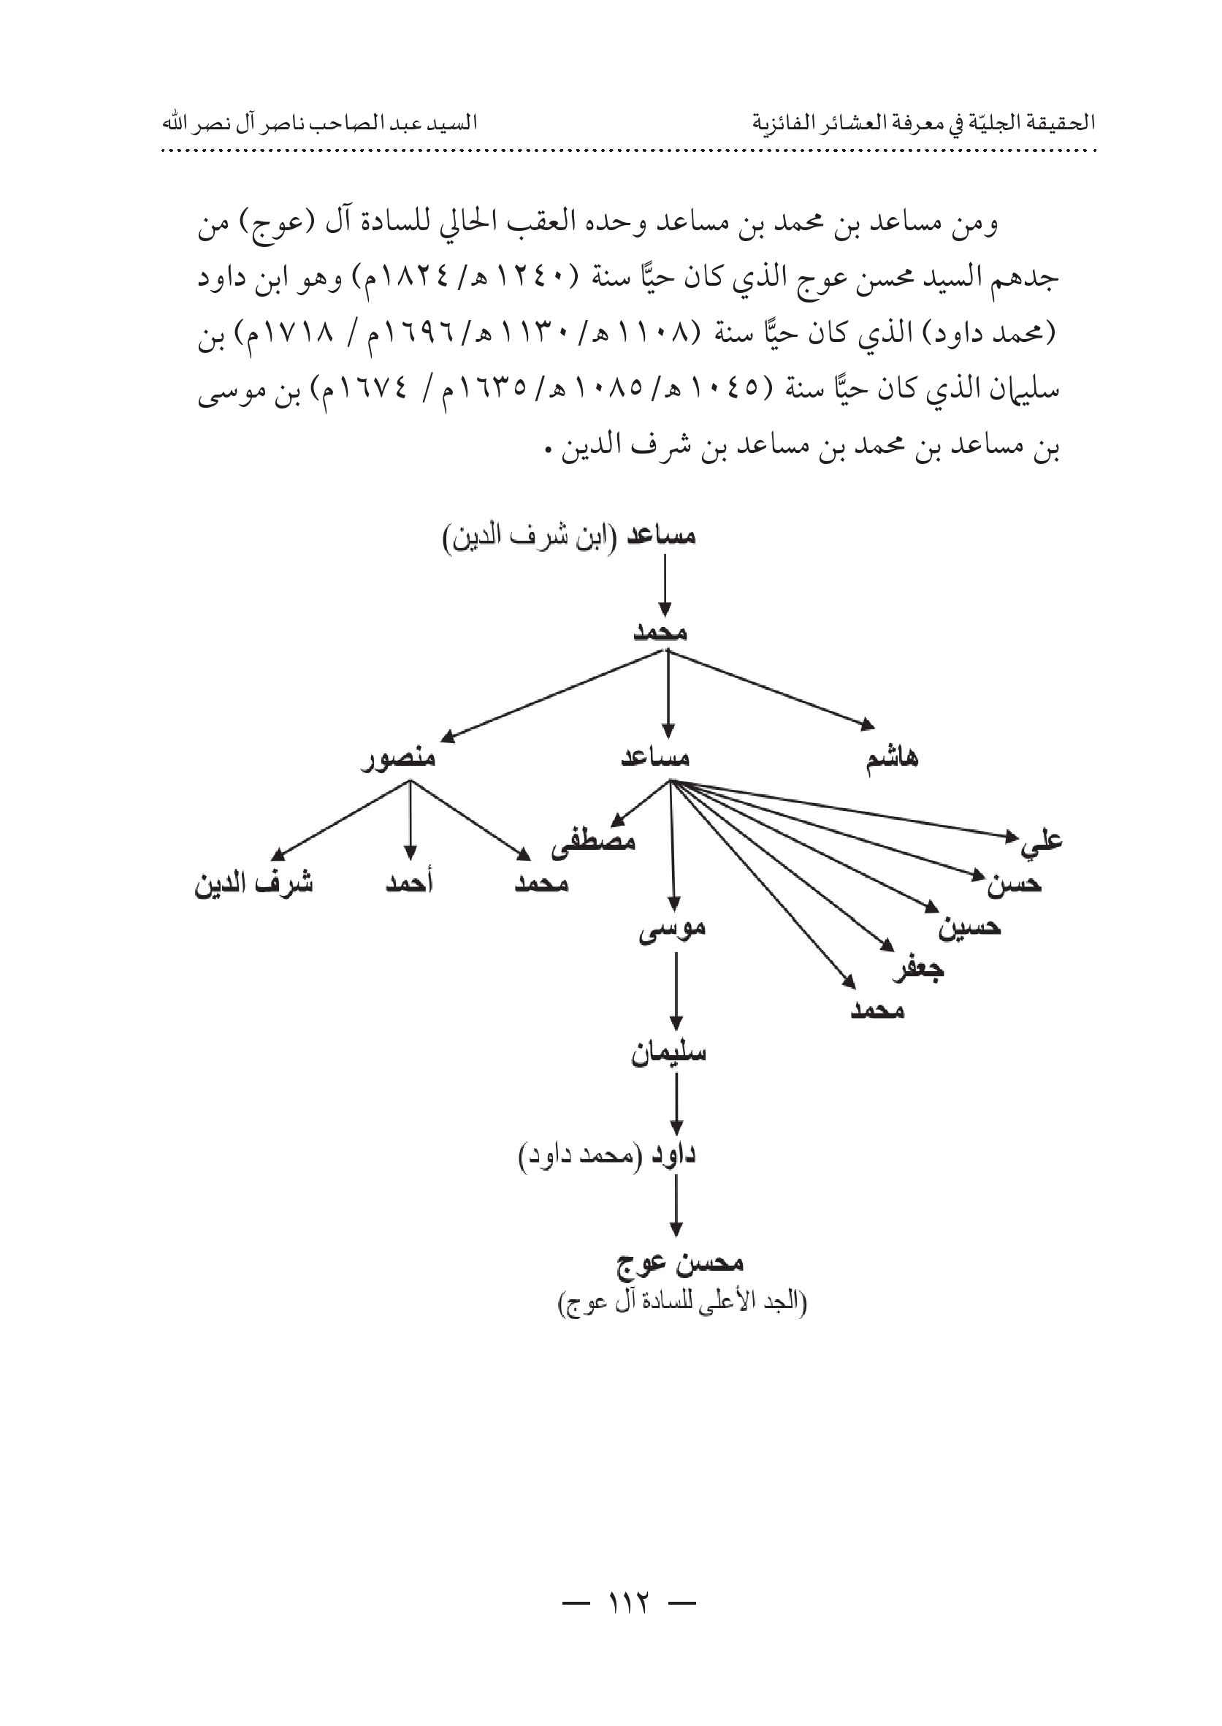

4- السيد طعمة الثاني بن شرف الدين
هو السيد طعمة (الثاني) بن شرف الدين (نقيب الأشراف) بن طعمة (الأول) کمال الدين (نقيب الأشراف) بن أبي جعفر أحمد بن يحيى ضياء الدين (نقيب الأشراف) بن أبي جعفر محمد شرف الدين (سادن الحسين ورئيس الحائر) بن أحمد شمس الدين (ناظر رأس العين بن السيد أبي الفائز محمد (نقيب الأشراف) ورئيس الحائر والجد الأعلى لآل الفائز .
هو أكبر أولاد السيد شرف الدين، ومنه تفرعت خمس عشائر فائزية من مجموع العشائر التسع والعشائر الخمس المتفرعة منههي: عشيرة آل طعمة، وعشيرة آل نصر الله ، وعشيرة آل السيد محمد أمين (جلوخان الفائزيين)، وعشيرة آل التاجر، وعشيرة آل قفطون .
ذكر ابن شدقم السيد طعمة (الثاني) في كتابه تحفة الأزهار وزلال الأنهار، كما وذكر عقبه من : جعفر وعلم الدين، ولم يذكر ولده الثالث (تمام) الدارج والذي ليس له عقب.
أعقب السيد طعمة (الثاني) بن شرف الدين من ثلاثة أولادهم: تمام، وعلم الدين وجعفر. أمّا تمام فتوفي دارجًا ولم يُعقب وعلم الدين أعقب ثلاثة أولاد
هم ص : طعمة (الثالث)، وجميل، وحسن. أمّا جعفر فأعقب ستة أولادهم: شرف الدين وموسى ومناف وحارث وجميل، وتمام .
ذهب منهم أربعة دارجين ولم يعقبوا وهم مناف، وحارث، وتمام، وجميل، وأمّا شرف الدين فأعقب من (مران) الذي مات ولم يُعقب، وعقب جعفر من
ولده موسى فقط.
ولتوضيح أعقاب السيد طعمة الثاني بن شرف الدين نذكرهم بالتفصيل التالي:
1- تمام بن طعمة (الثاني) بن شرف الدين
كان السيد تمام بن طعمة الثاني حيَّا في كربلاء سنة (1025ه / 1616م)، مات ولم يُعقب فذهب دارجا. ولم يذكره ابن شدقم في كتابه تحفة الأزهار وزلال الأنهار .
2- علم الدين بن طعمة (الثاني) بن شرف الدين
السيد علم الدينهو أكبر أولاد طعمة (الثاني) بن شرف الدين، وفي بعض الوثائق والمطامير ذكر بإسم (علم) فقط، وكان حيا في كربلاء سنة (957ه / 1006 ھ / 1550م / 1598م) ، وكان ناظرًا لأوقاف الباب العالي، ومعتمدًا لدى السلطة العثمانية وترأس آل الفائز في زمانه. أعقب السيد علم الدين من ثلاثة أولادهم طعمة (الثالث)، وجميل، وحسن. وهؤلاء جميعا أعقبوا وتفرعت منهم ثلاث عشائر وكما يلي:
أ. طعمة (الثالث) بن علم الدين
هو السيد طعمة (الثالث) بن علم الدين بن طعمة (الثاني) بن شرف الدين (نقيب الأشراف). وهو الجد الأعلى للسادة آل طعمة الحاليين، وكان حيا في كربلاء سنة (1025ه / 1616م)، ويتبين ذلك من وقفية فدان السادة المؤرخة في 15 رمضان سنة 1025ه. وقد أوقفهذه المقاطعة العلامة الشيخ أحمد بن الشيخ علي النحوي على السيد طعمة (الثالث) الذي ورد إسمه في الوقفية بأنه: العالم الكامل (طعمة بن علم) .
أعقب السيد طعمة (الثالث) بن علم الدين من خمسة أولادهم: شرف الدين،
ونعمة الله، ويحيى، وحيدر ، وطاهر. أربعة منهم درجوا ولم يعقبوا، والعقب من السيد طعمة (الثالث) في ولده (نعمة الله) فقط.
ب . جميل بن علم الدين
هو السيد جميل بن علم الدين بن طعمة (الثاني) بن شرف الدين (نقيب الأشراف). وهو الجد الأعلى للسادة آل نصر الله في الحائر. وكان حيا في كربلاء (سنة 998ه وسنة 1018ه / 1590م وسنة 1609م). وكان سيدًا جليلاً مهابًا في الحائر وهو أكبر أولاد السيد علم الدين، وكان يعمل مع والده السيد علم الدين في نظارة أوقاف الباب العالي .
ذكره ضامن بن شدقم في تحفة الأزهار عندما قال في عقب علم الدين النص التالي: «عقب علم الدين بن طعمة المذكور فعلم الدين خلف ثلاثة بنين: جميلاً وحسنا وطعمة».
أعقب السيد جميل بن علم الدين من ولده الوحيد (يونس)، ويونس أعقب من ولدينهما: ناصر الدين، وعلي .
ذكر ضامن ابن شدقم في ج 3 ص 310 أن يونس أعقب من ولدينهما: ناصر الدين وحسين، ولم يذكر (علي)، وفي وثائق السادة آل نصر الله ذكر علي بن يونس، ففي وقفية بساتين (مال يونس) التي جددها جدنا المرحوم السيد جواد (الكليدار) سادن الحسين بن كاظم بن نصر الله بن ناصر الدين بن يونس بن جميل بن علم الدين سنة (1219ه / 1804م) ، ذكر في الوقفية أن ولدي يونسهما ناصر الدين وعلي، وأعقب ناصر الدين من ولدينهما منصور ونصر الله (الجد الأعلى للسادة آل نصر الله) والذي سُمّيت العشيرة بإسمه، أمّا علي بن يونس بن جميل فعقبه من ولده (حسين) فقط ، وهذا أعقب السيد نصر الله الحائري (مدرّس الطف).
ت . حسن بن علم الدين
هو السيد حسن بن السيد علم الدين بن طعمة (الثاني) بن شرف الدين (نقيب الأشراف). وهو الجد الأعلى للسادة آل السيد محمد أمين (جلوخان الفائزيين) من جدهم (محمد أمين) بن علي بن كاظم بن حسن بن علم الدين .
كان السيد حسن بن علم الدين حيَّا في كربلاء سنة (1025ه /1616م)، وأعقب ولده الوحيد (كاظم) الذي كان حيًّا في كربلاء سنة (1031ه / 1043ه / 1622م / 1633م). وأعقب كاظم من (علي) فقط الذي كان حيا في كربلاء سنة (1105ه / 1694م). وأعقب علي من (محمد أمين) وحده الذي كان حيا في كربلاء سنة (1115ه / 1703م)، وهو الجد الأعلى للسادة آل محمد أمين المشهورين بـ (آل سيد أمين جلوخان) من
آل الفائز .
ومن السيد محمد أمينهذا العقب من إبنه (حسن) الذي أعقب (باقر)، ومن باقر تفرعت عشيرة آل السيد أمين . فأعقب باقر ثلاثة أولادههم: علي ومحمد الدارجان، ومرتضى الذي كان حيَّا في كربلاء سنة (1262ه / 1845م) ومنه العقب، وكان من رجالات كربلاء وله تاريخ مجيد فيها .
ذكر ضامن ابن شدقم السيد حسن بن علم الدين في كتابه تحفة الأزهار وزلال الأنهار حيث قال : «عقب حسن بن علم الدين المذكور: فحسن خلف كاظما، كاظم خلف عليا».
3- جعفر بن طعمة (الثاني) بن شرف الدين
هو السيد جعفر بن طعمة (الثاني) بن شرف الدين (نقيب الأشراف)، وهو الجد الأعلى لعشيرتين فائزيتينهما عشيرة آل التاجر، وعشيرة آل قفطون
ذكره ابن شدقم في تحفة الأزهار بالنص التالي: عقب جعفر بن طعمة المذكور : فجعفر خلف ستة بنين : شرف الدين وموسى ومنافاً وحارثاً وتماما وجميلا ، أمّا شرف الدين خلف (مران) ...».
كان السيد جعفر بن طعمة (الثاني) حيَّا سنة (1025ه / 1616م) في كربلاء، وأعقب ستة أولاد كما ذكرهم ابن شدقم قضى أربعة منهم دارجين لم يعقبوا، والعقب منه في شرف الدين حيث أعقب (مران) الذي درج ولم يُعقب. و(موسى بن جعفر) وحده الذي إستمر عقب جعفر بن طعمة الثاني منه. كان موسى حيا في كربلاء سنة (1025ه / 1075ه / 1616م / 1664م)، وأعقب موسى من ولده الوحيد (عيسى) وهذا أعقب ولدينهما: (حسين) الذي كان حيا سنة (1091ه / (1680م) ، و (حسن) .
وأعقب (حسين) من أربعة أولادهم عبد المهدي، ومحمد، وعلي، وعبد الهادي. ومن عبد المهدي تفرّع آل قفطون ومن (حسن) بن عیسی بن موسی بن جعفر تفرّع آل التاجر من جدهم (علي التاجر) بن أبي الحسن بن علي بن حسن بن عیسی بن موسی بن جعفر بن طعمة (الثاني) بن شرف الدين (نقيب الأشراف)
الصورة
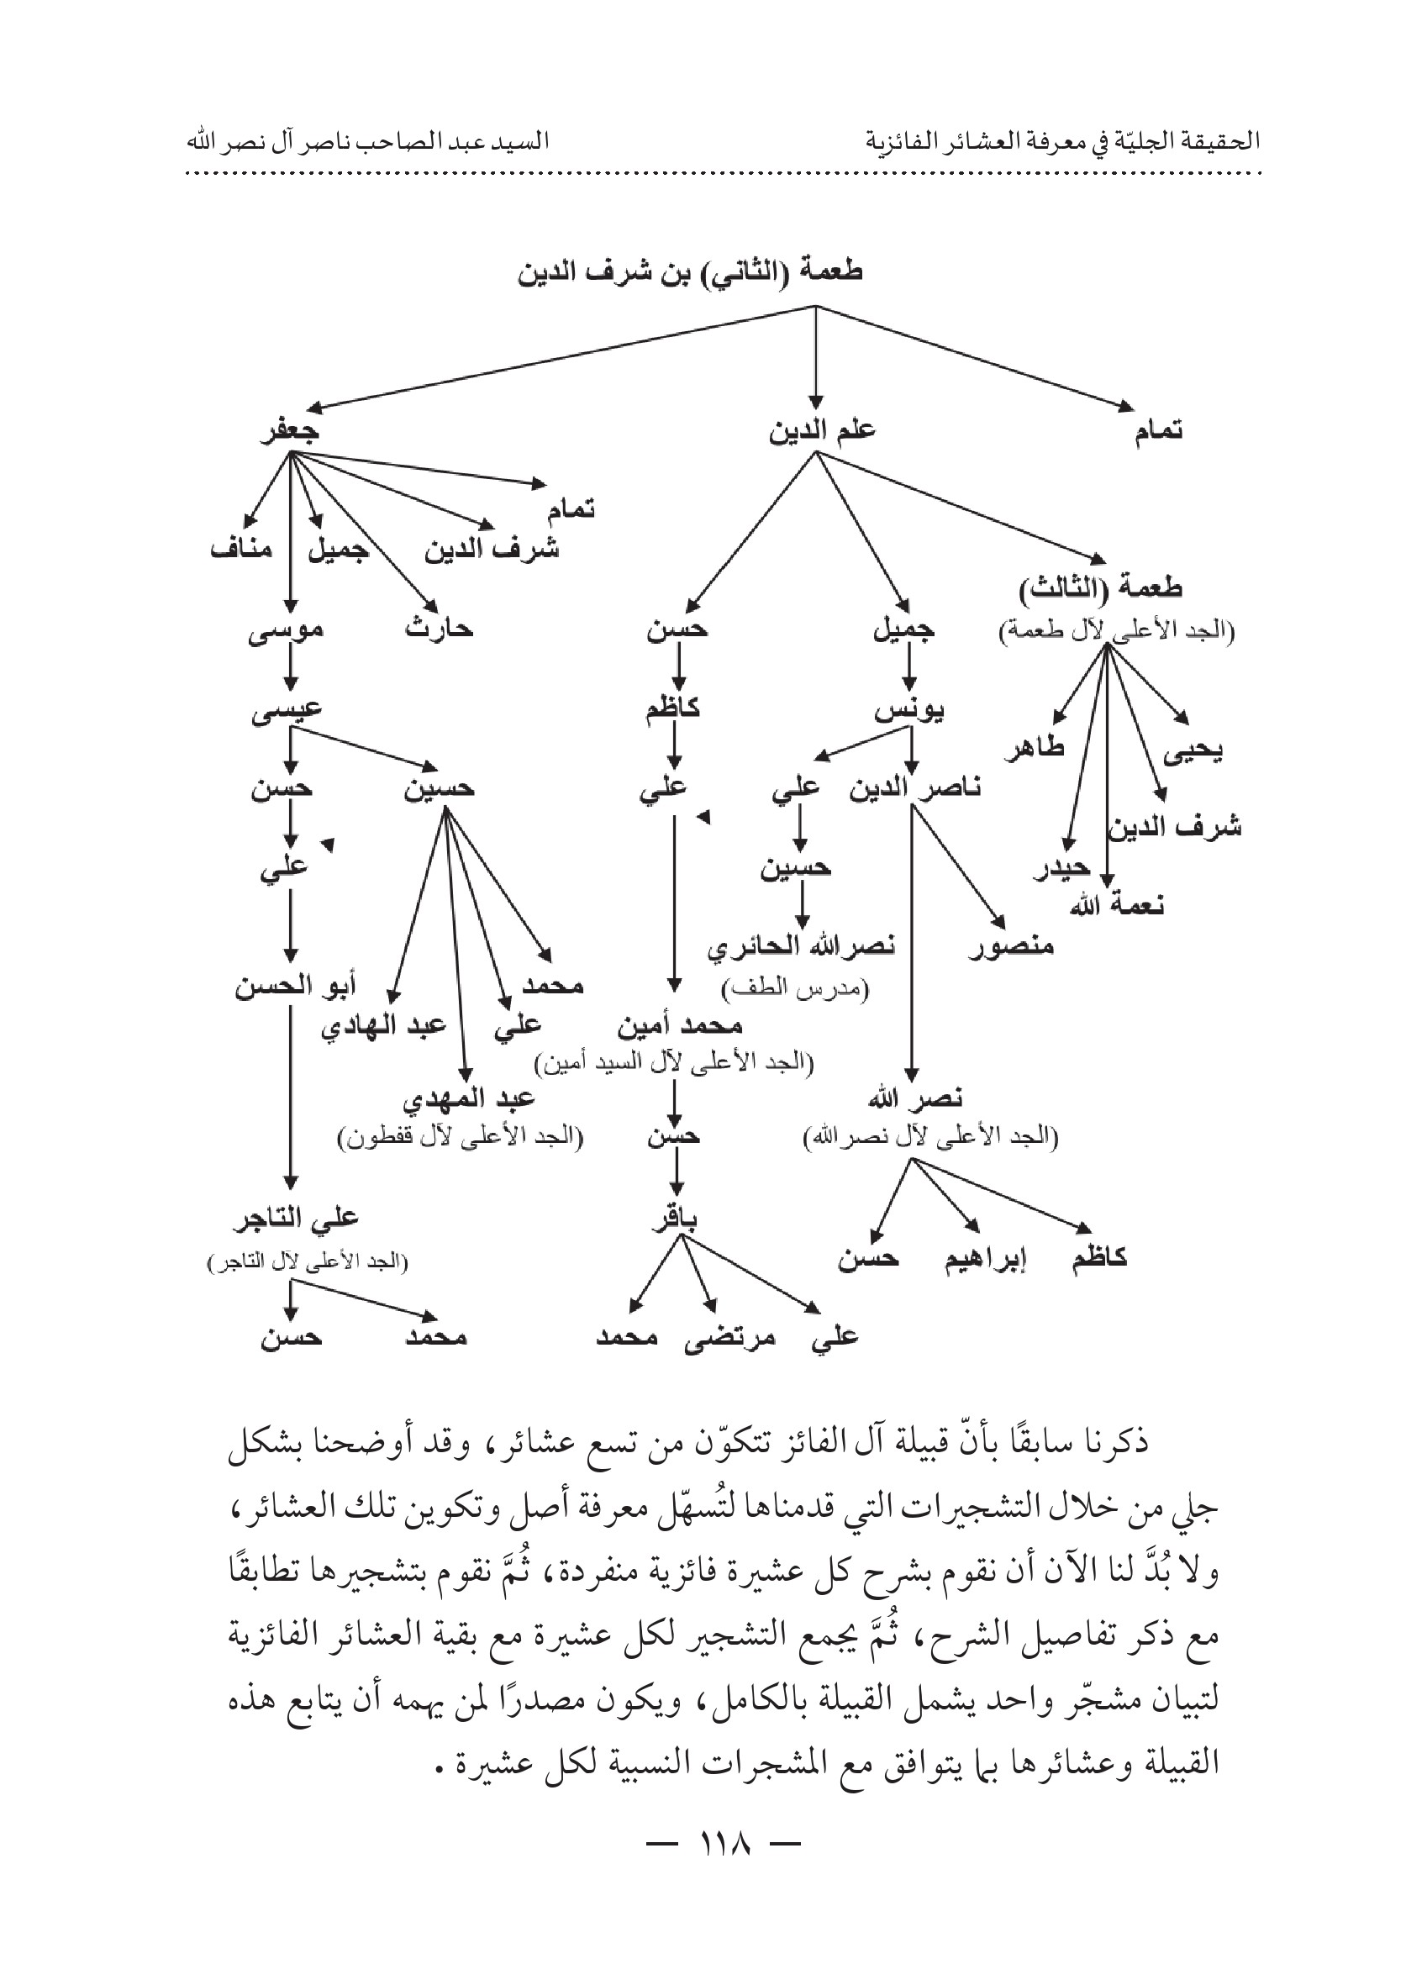
ذكرنا سابقا بأن قبيلة آل الفائز تتكوّن من تسع عشائر، وقد أوضحنا بشكل جلي من خلال التشجيرات التي قدمناها لتسهل معرفة أصل وتكوين تلك العشائر، ولا بُدَّ لنا الآن أن نقوم بشرح كل عشيرة فائزية منفردة، ثُمَّ نقوم بتشجيرها تطابقا مع ذكر تفاصيل الشرح ، ثُمَّ يجمع التشجير لكل عشيرة مع بقية العشائر الفائزية لتبيان مشجر واحد يشمل القبيلة بالكامل، ويكون مصدرًا لمن يهمه أن يتابعهذه القبيلة وعشائرها بما يتوافق مع المشجرات النسبية لكل عشيرة .
وسيكون تسلسل شرح العشائر الفائزية كما يلي:
1- عشيرة آل طعمة .
2- عشيرة آل نصر الله .
3- عشيرة آل ضياء الدين .
4- عشيرة آل مساعد (عوج) .
5- عشيرة آل السيد محمد أمين (جلوخان) .
6- عشيرة آل التاجر .
7- عشيرة آل قفطون .
8- آل عقيل .
9- آل ترجم .

(1) عشيرة السادة آل طعمة

اشارة
عشيرة السادة آل طعمة من العشائر الفائزية الرئيسية والكبيرة ذات المجد والتاريخ في كربلاء، وأنجبتهذه العشيرة شخصيات لعبت أدوارا مهمة في كربلاء من خلال تصديهم للواجهة عندما استلم بعضهم نقابة الأشراف في الحائر (كربلاء)، أو حاكمية المدينة، والأهم من ذلك كله تولّيهم سدانة الروضتين الحسينية والعباسية لفترات طويلة لازمتها بعض الإنقطاعات بسبب الظروف والأحداث التي مرّت بكربلاء. ولا زال بريقهذه العشيرة إلى يومناهذا يسطع بما تحمله من إرث ومجد وتأريخ سطّره الكثير من أفرادها، وكان لهم الحق في حملهذا الشرف والتمجيد به .
جاء إسم عشيرة السادة آل طعمة من جدهم السيد طعمة الثالث الذي كان حيا في حياة والده السيد علم الدين، ويُعتقد أن مولده في كربلاء كان سنة (970ه / 1563م) ، ومن الوثائق المتوفرة أنه كان حيا سنة (1025ه / 1616م)، وسنة (1043ه / 1633م).

طعمة (الثالث) بن علم الدين

اشارة
هو السيد طعمة (الثالث) بن علم الدين (ناظر أوقاف الباب العالي) بن طعمة (الثاني) بن شرف الدين ( نقيب الأشراف بن طعمة (الأول) كمال الدين نقيب الأشراف) بن أبي جعفر أحمد بن يحيى ضياء الدين (نقيب الأشراف) بن
أبي جعفر محمد شرف الدين (سادن الحسين ورئيس الحائر) بن أحمد شمس الدين (ناظر رأس العين) بن أبي الفائز محمد (نقيب الأشراف ورئيس الحائر)
كان السيد طعمة (الثالث) عالماً كاملاً كما ورد في وقفية فدان السادة المؤرخة في 15 رمضان سنة 1025ه (الموافق للتاريخ الميلادي يوم الأحد 25 أيلول سنة 1616م).
أعقب السيد طعمة (الثالث) من خمسة أولاد كما يذكر ابن شدقم في تحفة الأزهار وهم شرف الدين، ونعمة الله ، ويحيى، وحيدرًا، وطاهرًا.
والعقب من السيد طعمة الثالث من ابنه السيد نعمة الله وحده، وقد درج الأربعة الباقون ولم يعقبوا .
والسيد طعمة (الثالث) جد السادة آل طعمةهو شقيق السيد (جميل) بن علم الدين الجد الأعلى لعشيرة السادة آل نصر الله ، وكذلكهو شقيق السيد (حسن) بن علم الدين الجد الأعلى لعشيرة السادة آل محمد أمين (جلوخان الفائزيين) .
ولآل طعمة اليوم أراض زراعية وبساتين في مواقع متفرقة من كربلاء وفي ناحية الحسينية وقضاء عين التمر يرجع تاريخها إلى عدة قرون، والمشهور لديهم في كربلاء (فدان (السادة الذي يقع شمال المدينة على طريق كربلاء – بغداد بمسافة 3 كم، وهذا الفدان كان مملوكا للشيخ أحمد بن الشيخ علي النحوي الذي أوقفه بتاريخ (15 رمضان سنة 1025ه / 25 أيلول 1616م) إلى السيد طعمة بن علم الدين .
برز من عشيرة السادة آل طعمة شخصيات تقلدت نقابة الأشراف في الحائر (كربلاء)، وسدانة المشهدين الحسيني والعباسي الشريفين وحاكمية كربلاء، ومنهم من ساهم في مجالس الإدارة والبلدية في كربلاء .

النقباء
(1) عشيرة السادة آل طعمة
1- السيد خليفة بن نعمة الله بن السيد طعمة (الثالث) الذي تولى النقابة سنة (1091ه / 1680م).
2- السيد عباس بن نعمة الله بن يحيى بن خليفة بن نعمة الله بن طعمة (الثالث) الذي تولّى النقابة في شوّال سنة 1187ه (كانون أول 1773م)، ولم تدم توليته للنقابة سوى شهرين ونصف تقريبًا حيث وافته المنية منتصف ذي الحجة سنة 1187ه (شباط 1774م).

السدنة
1- السيد محمد علي بن عباس بن نعمة الله بن يحيى بن خليفة بن نعمة الله بن طعمة (الثالث) . تولّى سدانة الروضة الحسينية سنة (1225ه / 1810م)، وإستمر في السدانة لغاية سنة (1237)ه / 1821م) حيث تم تعيينه معاونًا لمتولي كربلاء (علي أفندي)، واستلم السدانة بعده السيد محمد علي (أبو ردن) الفائزي من آل مساعد .
2 - السيد عبد الوهاب بن محمد علي بن عباس بن نعمة الله . تولّى سدانة الروضة الحسينية سنة (1240ه / 1824م) ، وعُزل عنها سنة 1241ه قبل واقعة (المناخور) ، ثُمَّ تم تعيينه سادنًا للروضة العباسية في أواخر محرم سنة (1242ه / 1826م) لغاية رمضان 1244ه (آذار 1828م) حيث أوكل إليه الوالي داود باشا حاكمية كربلاء، وخلفه على سدانة العباس السيد سلطان آل ثابت الذي كان حاكمًا لكربلاء. ثُمَّ تم تعيينه سادنًا للروضة الحسينية للمرة الثانية بعد وفاة سادن الحسين السيد حسين بن مرتضى النقيب بالطاعون سنة (1247ه / 1831م) فجمع الحاكمية وسدانة الحسين. وقبل واقعة محمد نجيب باشا عُهدت إليه سدانة الروضة العباسية
3- للمرة الثانية، وأصبح سادنًا للروضتين المقدستين لحين عزله من جميع مهامة بعد واقعة محمد نجيب باشا سنة (1258ه / 1842م) .
4- السيد جواد بن حسن بن سليمان بن درويش بن أحمد بن يحيى بن خليفة بن نعمة الله بن طعمة (الثالث). تولّى سدانة الروضة الحسينية سنة
1 / 1875م) لحين وفاته سنة (1309ه / 1891م).
4- السيد علي بن جواد بن حسن بن سليمان آل طعمة. تولّى سدانة الروضة الحسينية بعد وفاة والده وإستمر بها لحين وفاته سنة (1318ه / 1900م).
5- السيد عبد الحسين بن علي بن جواد بن حسن آل طعمة. تولّى سدانة الروضة الحسينية بعد وفاة والده، وفي سنة 1916م عُزل عنها ثلاث سنوات، وأعيد سنة 1920م. ثُمَّ تنازل عن السدانة لولده الأرشد السيد عبد الصالح سنة (1347ه / 1928م).
6 - السيد عبد الحسين بن أحمد بن حسن بن سليمان آل طعمة، تولّى سدانة الروضة الحسينية وكالة ،ولمرتين، الأولى سنة (1334ه / 1916م) عندما تم عزل ابن عمه السادن عبد الحسين بن علي. وإستمر بوكالته للسدانة لحين إحتلال بغداد من الإنكليز في آذار سنة 1917م وتعيين الشيخ حميد كمونة سادنًا للحسين، وبعد أشهر تم عزل الشيخ حميد من السدانة وتحديدًا في 20 كانون الأول 1917م، فتم إعادة السيد عبد الحسين أحمد لتولّي السدانة وكالة للمرة الثانية وإستمر فيها لحين إعادة السادن السيد عبد الحسين بن علي آل طعمة للسدانة بأمر من السر برسي كوكس الحاكم البريطاني وذلك في تشرين الأول سنة 20 . 1920 م.
7- السيد عبد الصالح بن عبد الحسين بن علي بن جواد آل طعمة، تولّى سدانة
الروضة الحسينية بعد تنازل والده عنها سنة 1347ه / 1928م) وإستمر بها لغاية سنة (1401ه / (1981م) حيث تنازل عنها لولده السيد عادل .
8- السيد عادل بن عبد الصالح بن عبد الحسين آل طعمة، تولّى سدانة الروضة الحسينية بعد تنازل والده عنها، وإستمر في السدانة حتى عُزل عنها بعد أحداث آذار سنة 1991م.

حاكمية كربلاء
1- السيد محمد علي بن عباس بن نعمة الله بن يحيى آل طعمة، تم تعيينه معاونًا لمتولي (حاكم) كربلاء. ثُمَّ تولّى حاكمية كربلاء .
2- السيد عبد الوهاب بن محمد علي بن عباس بن نعمة الله، تولّى حاكمية كربلاء مرتين .

مجالس الإدارة والبلدية
1- السيد محمد علي بن عبد الوهاب بن محمد علي آل طعمة:
أ . عضو مجلس إدارة لواء كربلاء سنة (1287ه / 1870م).
ب . رئيس بلدية كربلاء سنة (1311ه / 1894م).
ت . عضو مجلس بلدية كربلاء سنة (1316ه / 1898م).
2 - السيد جواد بن حسن بن سليمان آل طعمة سادن الحسين)، كان عضوًا في مجلس إدارة لواء كربلاء سنتي (1293 / 1294ه / 1877 / 1878م) .
3- السيد صالح بن سلمان بن مصطفى آل طعمة كان عضوا في مجلس إدارة لواء كربلاء سنة (1309 – 1311ه / 1892 – 1894م)
4- السيد علي بن جواد بن حسن آل طعمة سادن الحسين)، كان عضوًا في مجلس إدارة لواء كربلاء سنة (1316ه / 1898م).
5- السيد محمد سعيد بن السيد أحمد (سر خَدَمة آل طعمة، كان عضوًا في مجلس إدارة لواء كربلاء سنتي(1321 - 1322ه / 1904 - 1905م).
6- السيد عبد الوهاب بن السيد عبد الرزاق آل طعمة
أ. عضو مجلس إدارة لواء كربلاء سنتي (1323 - 1324ه /1906 - 1907م).
ب . عضو مجلس الحكم الإئتلافي سنة (1333ه / 1915م) عند سقوط الحكومة التركية في كربلاء لحين بسط الحكومة التركية سلطتها بعد 40 يومًا من سقوطها بيد الأهالي.
ت . رئيس بلدية كربلاء سنة (1345ه / 1926م).
7- السيد عبد الحسين بن أحمد بن حسن آل طعمة، كان عضوا في مجلس الأعيان ممثلاً عن كربلاء سنة (1344ه / 1925م) وأخذ يُلقب بـ (عبد الحسين باش أعيان) .
8- السيد عبد الحسين بن علي آل طعمة (سادن الحسين):
أ . عضو مجلس إدارة لواء كربلاء سنة (1325 - 1327ه /1908 - 1910م).
ب . رئيس مجلس الحكم الإئتلافي في كربلاء الذي تشكل بعد سقوط الحكم التركي واستلام الأهالي مسؤولية إدارة المدينة لمدة أربعين يوما .
ت . أصبح عضوا في مجلس الأعيان سنة (1347ه / 1928م)، بعد أن تنازل عن السدانة إلى نجله السيد عبد الصالح ، لعدم جواز الجمع بين
السدانة ومجلس الأعيان
9- السيد سعيد بن مصطفى الشرو في آل طعمة عضو مجلس الحكم الإئتلافي في كربلاء سنة (1333ه / 1915م).
10- السيد المحامي محمد مهدي بن عبد الوهاب بن عبد الرزاق آل طعمة، كان نائبًا
في البرلمان العراقي سنة (1373ه / 1954م) وسنة (1377ه / 1958م).
برز منهذه العشيرة الكريمة رجال تصدّوا للبحث والتأليف وخاصة عن تأريخ كربلاء والحركة الأدبية فيها ومنهم:
1- السيد عبد الرزاق السيد عبد الوهاب آل طعمة الذي أصدر كتابه (كربلاء في التاريخ) .
2- السيد عبد الحسين الكليدار آل طعمة مؤلف كتاب (بغية النبلاء في تأريخ كربلاء) .
3- السيد عبد الجواد الكليدار آل طعمة، مؤلف كتاب (تاريخ كربلاء وحائر الحسين عليه السلام) .
4- السيد محمد حسن مصطفى الكليدار آل طعمة، مؤلف كتاب (مدينة الحسين) بأربعة أجزاء .
5- السيد سلمانهادي آل طعمة الذي كان أكثر ولعا ونشاطا في الإصدار، فقد أصدر عدة كتب وكرّاسات منها (تراث كربلاء)، و(كربلاء في الذاكرة)، و (عشائر كربلاء وأسرها، وكتب أخرى عديدة، وله قصائد شعرية .
6- الشهيد السيد صادق محمد رضا آل طعمة، مؤلف وشاعر بليغ وخطاط بارع، له مؤلفات مطبوعة منها: (الحركة الأدبية المعاصرة في كربلاء) و (من الأدب - مجموعة مقالات) و (فاجعة عزاء طويريج) و (تاريخ عزاء طويريج) و (نفحات - ديوان شعر) . وله مؤلفات أخرى مخطوطة فقدت من عقر داره حسب قول نجله السيد محمد حسن بعد إعتقاله رحمه الله منها : من شذرات الفكر، قبسات من نهضة الامام الحسين، صفحات مشرقة من تاريخ كربلاء، معالجات في شؤون نظام العتبات المقدسة، من أعلام الفكر في كربلاء الحركة العلمية الدينية في كربلاء ، الشعائر الحسينية في معرض النقد والتوجيه، من بطولات كربلاء في فترة الطغيان الشيوعي، لمحات
العقيدة ديوان ،شعر ،هؤلاء أدباؤنا وشعراؤنا، علماؤنا المجاهدون في البلاد الإسلامية،هكذا يتطفلون على الأدب من شذرات الفكر .
وكان خطاطًا مشهورًا له إنجازات عديدة فيهذا المجال أهمها: (خط الكتيبة القرآنية التي تحيط بطارمة الروضة الحسينية) .
7- السيد محمد حسن صادق آل طعمة، الذي سار على نهج والده الشهيد في التأليف والخط، وأصدر عدة مؤلفات مطبوعة منها : (جمال البيان في أحكام تلاوة القرآن) و (أعجب القصص من كرامات العباس)، (خزائن آل محمد في الأوراد والختوم)، (شذرات من قصص الدعاء)، (غياث المستغيثين)، (كشف الهموم في الأدعية والختوم) ، (مدينة الطلاسم والأشكال المكرمة النافعة)، (أعجب القصص من كرامات الإمام الحسين)، (العين البرزخية وقصص المكاشفات في اليقظة والمنام) .
8- الدكتور الشاعر السيد صالح جواد آل طعمة .
9- الدكتور الباحث السيد عدنان آل طعمة .
برز من عشيرة السادة آل طعمة أكاديميون حصلوا على درجة الدكتوراه في مختلف الإختصاصات، كما كان من رجال العشيرة أطبّاء ومهندسون ومحامون وتربويون إحتلوا مواقع مهمة ضمن إختصاصاتهم .
كما كانت بيدهذه العشيرة الكريمة مسؤولية إدارة المخيم الحسيني لسنوات طوال. ولهذه العشيرة الكريمة مقبرة كبيرة خاصة تقع في الصحن الحسيني بين باب الشهداء وباب الكرامة، ولهم مقبرتان في صحن العباس (عَلَیْهِ السَّلَامُ) .
وتتفرع عشيرة السادة آل طعمة إلى خمسة (أفخاذ) وكما يلي:
أ . فخذ السادة آل الوهاب .
ب . فخذ آل السيد جواد .
ت . فخذ آل السيد مصطفى
ث . فخذ آل السيد درويش .
ج . فخذ آل السيد محمد .
ومن بعضهذه الأفخاذ الخمسة تتفرع أسر تتلقب بأحد أجدادها، وسنبحث ذلك بالتفصيل لاحقًا .
الصورة
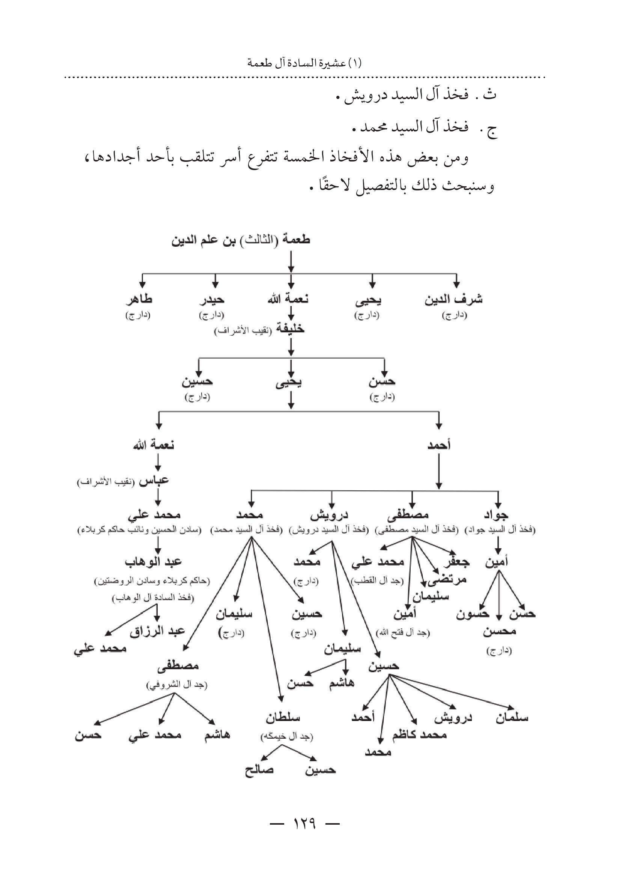

نعمة الله بن طعمة (الثالث)
السيد نعمة الله بن طعمة الثالث بن علم الدين والذي كان عقب السيد طعمة منه وحده، ويقرأ توقيعه في إحدى الوقفيات وتاريخها (1065ه / 1655م) بإسم (نعمة الله بن طعمة علم الحسيني). ومن خلال بعض الوثائق الأخرى يتبيّن أنه كان حيَّا سنة ( 1077ه / 1666م) . وأعقب السيد نعمة الله من ابنه الوحيد (خليفة) .

خليفة بن نعمة الله (نقيب الأشراف)
السيد خليفة بن نعمة الله بن طعمة (الثالث) كان حيا في كربلاء سنة (1089ه / 1678م)، ومن وجهاء وأعيان الحائر في زمانه .
تولى رحمه الله نقابة الأشراف في الحائر سنة 1091ه الموافق لسنة (1680م) .
أعقب السيد خليفة من ثلاثة أولادهم حسن حسين، ويحيى .
أمّا حسن بن خليفة فقد أعقب (إبراهيم) وحده، والعقب من إبراهيم بن حسن بن خليفة من ثلاثة أولادهم خليل، الذي كان حيًا سنة (1229ه / 1814م)، وحسن الذي كان حيًّا سنة (1237ه / 1822م) ، وعيسى الذي كان حيا سنة 1237ه أيضاً، ولم يُعقب أحد من أولاد إبراهيم الثلاثة، وذهبوا جميعهم دارجين. وأمّا حسين بن خليفة بن نعمة الله فمات دارجًا ولم يُعقب. وعقب السيد خليفة من ولده السيد يحيى، ومن يحيى تفرعت جميع أفخاذ عشيرة السادة آل طعمة .

يحيى بن خليفة بن نعمة الله
أمّا يحيى بن خليفة بن نعمة الله الذي كان حيًّا سنة (1129ه / 1814م) فعقب عشيرة السادة آل طعمة يبدأ منه. أعقب السيد يحيى من ولدينهما: نعمة الله ، وأحمد. أمّا نعمة الله بن يحيى فأعقب من (عباس) وحده .
وأمّا أحمد بن يحيى فأعقب من أربعة أولادهم جواد، مصطفی، درویش، ومحمد ومنهم تفرعت أربعة أفخاذ من عشيرة آل طعمة .

عباس بن نعمة الله بن يحيى (نقيب الأشراف)
كان السيد عباس بن نعمة الله حيَّا في كربلاء سنة (1179ه / 1765م) وسنة (1185ه / 1771م)، ويُقرأ توقيعه (عباس بن نعمة الله آل طعمة الحسيني الموسوي الحائري) .
تولّى السيد عباس بن نعمة الله نقابة الأشراف في الحائر الحسيني في شوال سنة 1187ه الموافق (لشهر كانون أول 1773م) ، بفرمان من السلطة العثمانية، ولم تدم توليته للنقابة سوى شهرين ونصف تقريبًا حيثُ وافته المنية منتصف شهر ذي الحجة سنة 1187ه (شباط 1774م).
أعقب السيد عباس بن نعمة الله ولده الوحيد (محمد علي) الذي تسلّم سدانة الروضة الحسينية المقدسة، ومِنْ ثَمَّ تنازل عنها لقاء تعيينه معاونًا لحاكم المدينة .

محمد علي بن عباس بن نعمة الله (سادن الحسين معاون حاكم كربلاء)
السيد محمد علي بن عباس بن نعمة الله بن يحيى بن خليفة بن نعمة الله بن السيد طعمة (الثالث)، كان من أعيان المدينة ومن وجهائها المتقدمين، تولّى سدانة الروضة الحسينية المقدسة في شهر رجب سنة 1225ه (الموافق لشهر آب 1810م)، وإستمر في سدانة الحسين (عَلَیْهِ السَّلَامُ) لغاية سنة (1237ه / 1821م)، حيث أعفي من السدانة وذلك لقبوله التعيين بمنصب معاون حاكم كربلاء، فعندما ثار أهالي كربلاء على الحكومة المحلية العثمانية وقتلوا حاكم المدينة الظالم (فتح الله خان)، أراد والي بغداد المملوكي داود باشا الذي كان يضمر العداء للمدينة وأهلها، ضمن خطة لتهدئة الأمور في المدينة، فقد عيّن حاكمًا جديدًا لكربلاءهو (علي أفندي)، كما أصدر أمرًا بتعيين السيد محمد علي بن عباس معاونًا للحاكم، وقد فضّل السيد محمد علي منصبه الجديد على السدانة للأسف ضمن فترة الفوضى التي كانت تسود كربلاء قبل واقعة المناخور، وبهذا التعيين أراد الوالي داود باشا أن يُظهر رغبته بمشاركة أهل المدينة في الحكم، وليقوم الحاكم الجديد ( علي أفندي) ومعاونه السيد محمد علي بن عباس آل طعمة بحفظ الأمن والنظام في كربلاء، وتهدئة الأمور وتسليم قتلة الحاكم السابق إلى الحكومة، وذلك لم يحدث، فقد قتل حاكم المدينة الجديد علي أفندي أيضا في ربيع الثاني سنة 1237ه بعد أشهر من تعيينه، وثارت ثائرة والي بغداد، وتدخل وفد من علماء كربلاء والنجف برئاسة المرحوم العلامة الشيخ موسى بن الشيخ جعفر آل كاشف الغطاء لدى الوالي داود باشا، وبعد جهد جهيد تم التوصل إلى عقد الصلح مع الوالي وساعد وزيره بجهود طيبة لإصلاح ذات البين والذي أشار إلى داود باشا بعدم تعيين متولي (حاكم) جديد لقصبة كربلاء،
وإنّما الإكتفاء بنائب المتولي السيد محمد علي بن عباس آل طعمة لعله يستطيع تمشية الأمور حسب رغبات الوالي.
وبهذا الأمر أصبح السيد محمد علي آل طعمة حاكما لكربلاء بالوكالة منذ ربيع الثاني (1237ه / 1821م) لغاية تعيين (سليمان أغا كتخدا حاكمًا لكربلاء.
توفي السيد محمد علي بن عباس آل طعمة في شهر صفر سنة (1240ه / 1824م).
أعقب السيد محمد علي بن عباس ولده الوحيد عبد الوهاب (وهاب) الذي كان شابًا في السادسة عشر من العمر، وللسيد وهاب أدوارًا في تاريخ المدينة .

عبد الوهاب بن محمد علي بن عباس (سادن الروضتين وحاكم المدينة)
هو السيد عبد الوهاب بن محمد علي بن عباس بن نعمة الله بن يحيى بن خليفة بن نعمة الله بن السيد طعمة (الثالث) .
ولد في كربلاء سنة (1223ه / 1810م) ، وتزوج في شهر جمادى الأولى من سنة (1240ه / 1824م) بعد وفاة والده وهو بعمر ستة عشر عام من ابنة رجل الدين السيد محمد مهدي القزويني .
السيد عبد الوهابهو الجد الأعلى لفخذ السادة آل الوهاب من آل طعمة، استلم سدانة الروضتين وحاكمية كربلاء في فترات مختلفة إثناء الصراعات الدائرة في كربلاء في عهد المماليك .
في واقعة المناخور التي حدثت في شوّال 1241ه كان يقف السيد عبد الوهاب بجانب والي بغداد داود باشا ضد زعماء كربلاء، مما اضطرهم إلى محاربته ومِنْ ثَمَّهروبه من المدينة. بينما نجد له موقف مغاير في حادثة نجيب باشا (غدير دم) التي حدثت في ذي الحجة من سنة 1258ه، فقد وقف مع أبناء بلدته ورؤسائها موقفًا مشرفًا وتعرض بعدها إلى الملاحقة والضرر .
تسلم سدانة الحسين (عَلَیْهِ السَّلَامُ) سنة (1240ه / 1824م) وهو لم يتجاوز عمره السادسة عشر، وعُزل عنها سنة 1241ه ، وتسلّم سدانة الروضة العباسية في محرم سنة (1242ه / 1826م) وإستمر في سدانة العباس لغاية نهاية رمضان سنة 1244ه (آذار 1828م) حيث أعفي من سدانة العباس (عَلَيْهِ السَّلَامُ) بأمر من الوالي داود باشا وتعيينه حاكما لكربلاء بنفس التأريخ .
إستمر في حاكميته للمدينة، وعندما توفي السيد حسين بن مرتضى النقيب بالطاعون سنة (1247ه / 1831م) أصدر والي بغداد أمرًا بتعيين السيد عبد الوهاب سادنًا للحسين إضافة لمنصبه، وإستمر في منصب حاكم المدينة وسدانة الحسين (عَلَیْهِ السَّلَامُ) لغاية منتصف ذي الحجة سنة 1258ه (منتصف كانون الثاني 1843م) لما إستولى جيش الوالي محمد نجيب باشا على مدينة كربلاء بالقوة في واقعة (غدير دم)، وأصدر أمرًا بإلقاء القبض على السيد عبد الوهاب، فألقي القبض عليه وأسر ونقل إلى بغداد فتدخل نقيب بغداد لدى الوالي وأطلق سراحه .
توفي رحمه الله سنة (1271ه / 1854م) عندما كان في ضيعته على نهر ناصرية الشط في المسيب ونُقل إلى كربلاء ودفن فيها. وكان عمره عندما توفي لم يتجاوز (48) عام .
أعقب السيد عبد الوهاب (وهاب) بن محمد علي بن عباس آل طعمة من ولدينهما: محمد علي وعبد الرزاق، وكانا حيين سنة (1285ه / 1868م) في كربلاء، ومنهما تفرّع فخذ آل الوهاب من عشيرة آل طعمة .
أعقب محمد علي بن عبد الوهاب بن محمد علي ولدينهما: عبد الجليل، وسلمان .
وأعقب عبد الجليل بن محمد علي بن عبد الوهاب ولدينهما: عبد الحميد (دارج)، وعبد المهدي. أعقب عبد المهدي بن عبد الجليل بن محمد علي ولدينهما: إحسان (دارج)، وقصي. وأعقب قصي بن عبد المهدي بن عبد الجليل خمسة أولادهم لؤي وأحمد ومحمد وعلي، ونزار . أعقب أحمد بن قصي ولدينهما: قصي، وعباس. وأعقب محمد بن قصي ولدينهما: حيدر، وحسين. وأعقب علي بن قصي ولدينهما حسن، ويوسف .
أمّا سلمان بن محمد علي بن عبد الوهاب فأعقب ولدينهما: محمد (دارج)، وعبد المجيد
أعقب عبد المجيد بن سلمان بن محمد علي أربعة أولادهم: سلمان، وعبد العزيز (المشهورعزّي) وعبّاس ومرتضى .
أعقب سلمان بن عبد المجيد ولدينهما محمد وعبد المجيد. وأعقب عبد العزيز (عزّي) بن عبد المجيد ولدينهما علي، ووسام. وأعقب عباس بن عبد المجيد ثلاثة أولادهم فاضل، وياسر، وحيدر. أعقب فاضل بن عباس ولده (علي)، وأعقب ياسر بن عباس ولده (عمار) . أمّا مرتضی بن عبد المجيد بن سلمان فقد أعقب ولده (أمير) .
أمّا عبد الرزاق بن عبد الوهاب بن محمد علي فأعقب ولده الوحيد (عبد الوهاب الشخصية الكربلائية المعروفة. وأعقب عبد الوهاب بن عبد الرزاق بن عبد الوهاب ثلاثة أولادهم: عبد الرزاق (المؤرخ الكربلائي وأحد مؤرخي ثورة العشرين، الذي توفي ولم يعقب)، وأحمد، ومحمد مهدي .
أعقب أحمد بن عبد الوهاب بن عبد الرزاق ولدينهما : عبد الوهاب، وحيدر، توفيا بلا عقب. أمّا محمد مهدي بن عبد الوهاب بن عبد الرزاق فقد اعقب أربعة أولادهم حسين، وأحمد، وحسن، وعلي. أعقب حسين بن محمد مهدي ولدينهما وميض، ونوفل. وأعقب علي بن محمد مهدي ولده (سيف)، وسيف بن علي أعقب ولده (علي) . أمّا أحمد وحسن ولدا محمد مهدي فلم يعقبا .
الصورة
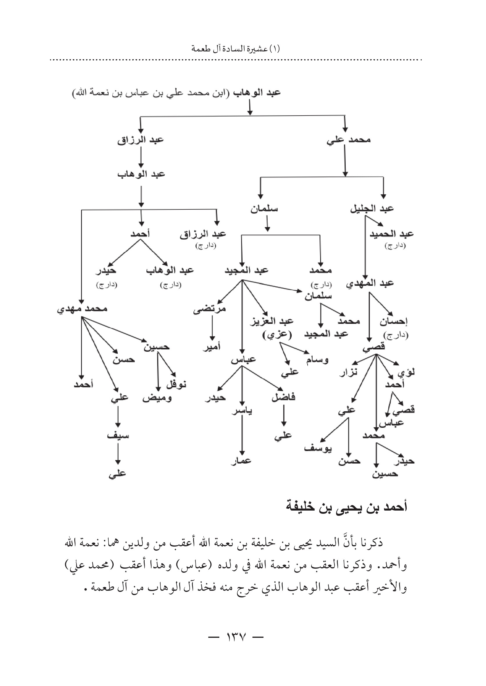

أحمد بن يحيى بن خليفة
ذكرنا بأنَّ السيد يحيى بن خليفة بن نعمة الله أعقب من ولدينهما: نعمة الله وأحمد . وذكرنا العقب من نعمة الله في ولده (عباس) وهذا أعقب (محمد علي) والأخير أعقب عبد الوهاب الذي خرج منه فخذ آل الوهاب من آل طعمة
أمّا السيد أحمد بن يحيى بن خليفة، فخرجت منه أربعة أفخاذ من عشيرة السادة آل طعمة، فغالبية السادة من آل طعمة يكون السيد أحمد بن يحيىهو جدهم الأعلى .
كان السيد أحمد بن يحيى حيَّا في كربلاء سنة (1185ه / 1771م)، وجدت وثيقة تأريخها سنة (1179ه / (1765م) يُقرأ توقيعه فيها: (أحمد بن يحيى آل طعمة الموسوي الحائري الخادم) .
أعقب السيد أحمد بن يحيى من أربعة أولاد، ومنهم تكونت الأفخاذ الأربعة الأخرى لعشيرة السادة آل طعمة، وأولادههم جواد، ومصطفى، ودرويش، ومحمد .

جواد بن أحمد بن يحيى
أمّا السيد جواد بن أحمد بن يحيى فكان حيًّا في كربلاء سنة (1225ه / 1810م)، وأعقب من ولده (أمين) وحده الذي كان حيا سنة (1231ه / 1816م). وأعقب (أمين) من ثلاثة أولادهم محسن (دارج ولم يعقب) ، وحسون، وحسن. ومن ولدي السيد أمين حسون وحسن تفرع فخذ ألبو السيد جواد .
أمّا حسون بن أمين بن جواد فأعقب من ولده الوحيد (جواد)، وجواد بن حسونهذا أعقب من ثلاثة أولادهم: عبد الحميد (درج ولم يُعقب)، وحسين، ومجيد .
أمّا حسين بن جواد بن حسون بن أمين بن جواد، فأعقب من ثلاثة أولادهم أمين (درج ولم يُعقب)، وأحمد، وجواد .
أعقب أحمد بن حسين بن جواد خمسة أولادهم: حسام، وعلي، وعبد الأمير، وعبد الرزاق، وحسن .
أعقب حسام بن أحمد من ولدينهما: وسام، وأحمد. أعقب وسام بن حسام ولدينهما علي، وعباس. أمّا أحمد بن حسام فقد أعقب ولده (مصطفى). وأعقب
علي بن أحمد أربعة أولادهم حسين وحسن، ومحمد، ومصطفى. وأعقب عبد الأمير بن أحمد ثلاثة أولادهم جوادين، وحسنين، وحسين، أعقب منهم جوادين بن عبد الأمير ولده (رضا) . وأعقب عبد الرزاق بن أحمد بن حسين من أربعة أولادهم معتصم ، ومنتظر، وأحمد، ونور. أعقب معتصم بن عبد الرزاق ولده (حيدر). وأعقب منتظر بن عبد الرزاق ولدينهما: حسام، وحسين. أمّا حسن بن أحمد بن حسين فلم يُعقب.
أمّا جواد بن حسين بن جواد فأعقب من ولدينهما: عبد الحسين (عبود) وغياث. أعقب عبد الحسين بن جواد ولده الوحيد (علي). وأعقب غياث بن جواد ولده (محمد) .
أمّا مجيد بن جواد بن حسون فأعقب من ولدينهما: رشيد (درج ولم يُعقب)، و مصطفى (الخطيب والأديب المعروف بالسيد مصطفى الفائزي). أعقب مصطفى بن مجيد سبعة أولادهم رشيد (دارج) ، وعبد المجيد، ومرتضى، وعبد الصاحب، وعبد الحميد ومحمد علي وعبد المطلب (طالب) ، وجميعهم يتلقبون بـ (الفائزي) من آل طعمة .
أعقب عبد المجيد بن مصطفى أربعة أولادهم فائز، وماجد، وحيدر، ومهاجر. أعقب فائز بن عبد المجيد ولدينهما علي، وحسين. وأعقب ماجد بن عبد المجيد ولده (محمد علي). وأعقب حيدر بن عبد المجيد ولده (مجتبی). أمّا مرتضى بن مصطفى فأعقب ( بشير) . وأمّا عبد الصاحب بن مصطفى فأعقب خمسة أولادهم مصطفى، ومنتظر، ومحمد، ومؤيد، ومغيث. أعقب مصطفى بن عبد الصاحب ولده (هاشم) . وأعقب منتظر بن عبد الصاحب ولده (حسين). وأعقب محمد بن عبد الصاحب ولده .(آدم) . أمّا عبد الحميد بن مصطفى فأعقب ثلاثة أولادهم حيدر، ومصطفى، وذو الفقار وأعقب محمد علي بن مصطفى ثلاثة أولادهم فراس، وحسن وحسين. أعقب فراس بن محمد علي ولدينهما:
مصطفى، وزين العابدين. وأعقب حسن بن محمد علي ولده (محمد)، أمّا حسين بن محمد علي فقد أعقب ولده (عبد الله) . أمّا عبد المطلب المشهور (طالب) بن مصطفى فأعقب ولدينهما علي وحيدر أعقب منها علي بن عبد المطلب من ولدينهما: حسين ومحمد رضا .
أمّا حسن بن أمين بن جواد بن أحمد بن يحيى فأعقب من ثلاثة أولادهم: أحمد (درج ولم يعقب)، وأمين، وحسون .
أعقب أمين بن حسن بن أمين ولده الوحيد عبد الحسين الشهير بـ (عبود). أعقب عبد الحسين بن أمين بن حسن ثلاثة أولادهم: أمين، ومحمود، وأحمد.
أعقب أمين بن عبد الحسين بن أمين ثلاثة أولادهم: حسن، وحسين، ومحمد. أعقب منهم حسن بن أمين من ولده ( علي ) . وأعقب محمود بن عبد الحسين بن أمين من ولدينهما محمد، وأحمد. أمّا أحمد بن عبد الحسين بن أمين فقد أعقب ولده الوحيد (محمد)، ومحمد بن أحمدهذا أعقب ولده (رضا).
أمّا حسون بن حسن بن أمين بن جواد فأعقب من ثلاثة أولادهم: محمد علي ونوري وحيدر أعقب محمد علي بن حسون من ولده (عباس). وأعقب نوري بن حسون من ثلاثة أولادهم علي وحسين المعروف (حسون)، وحسن. أعقب منهم علي بن نوري أربعة أولادهم حسين، ومحمد، وسجاد، ومصطفى.
أمّا حيدر بن حسون بن حسن فأعقب من أربعة أولادهم: عادل، عماد، حسن، وحسين، أعقب منهم عادل بن حيدر ولدينهما: علي، وأمير .
الصورة
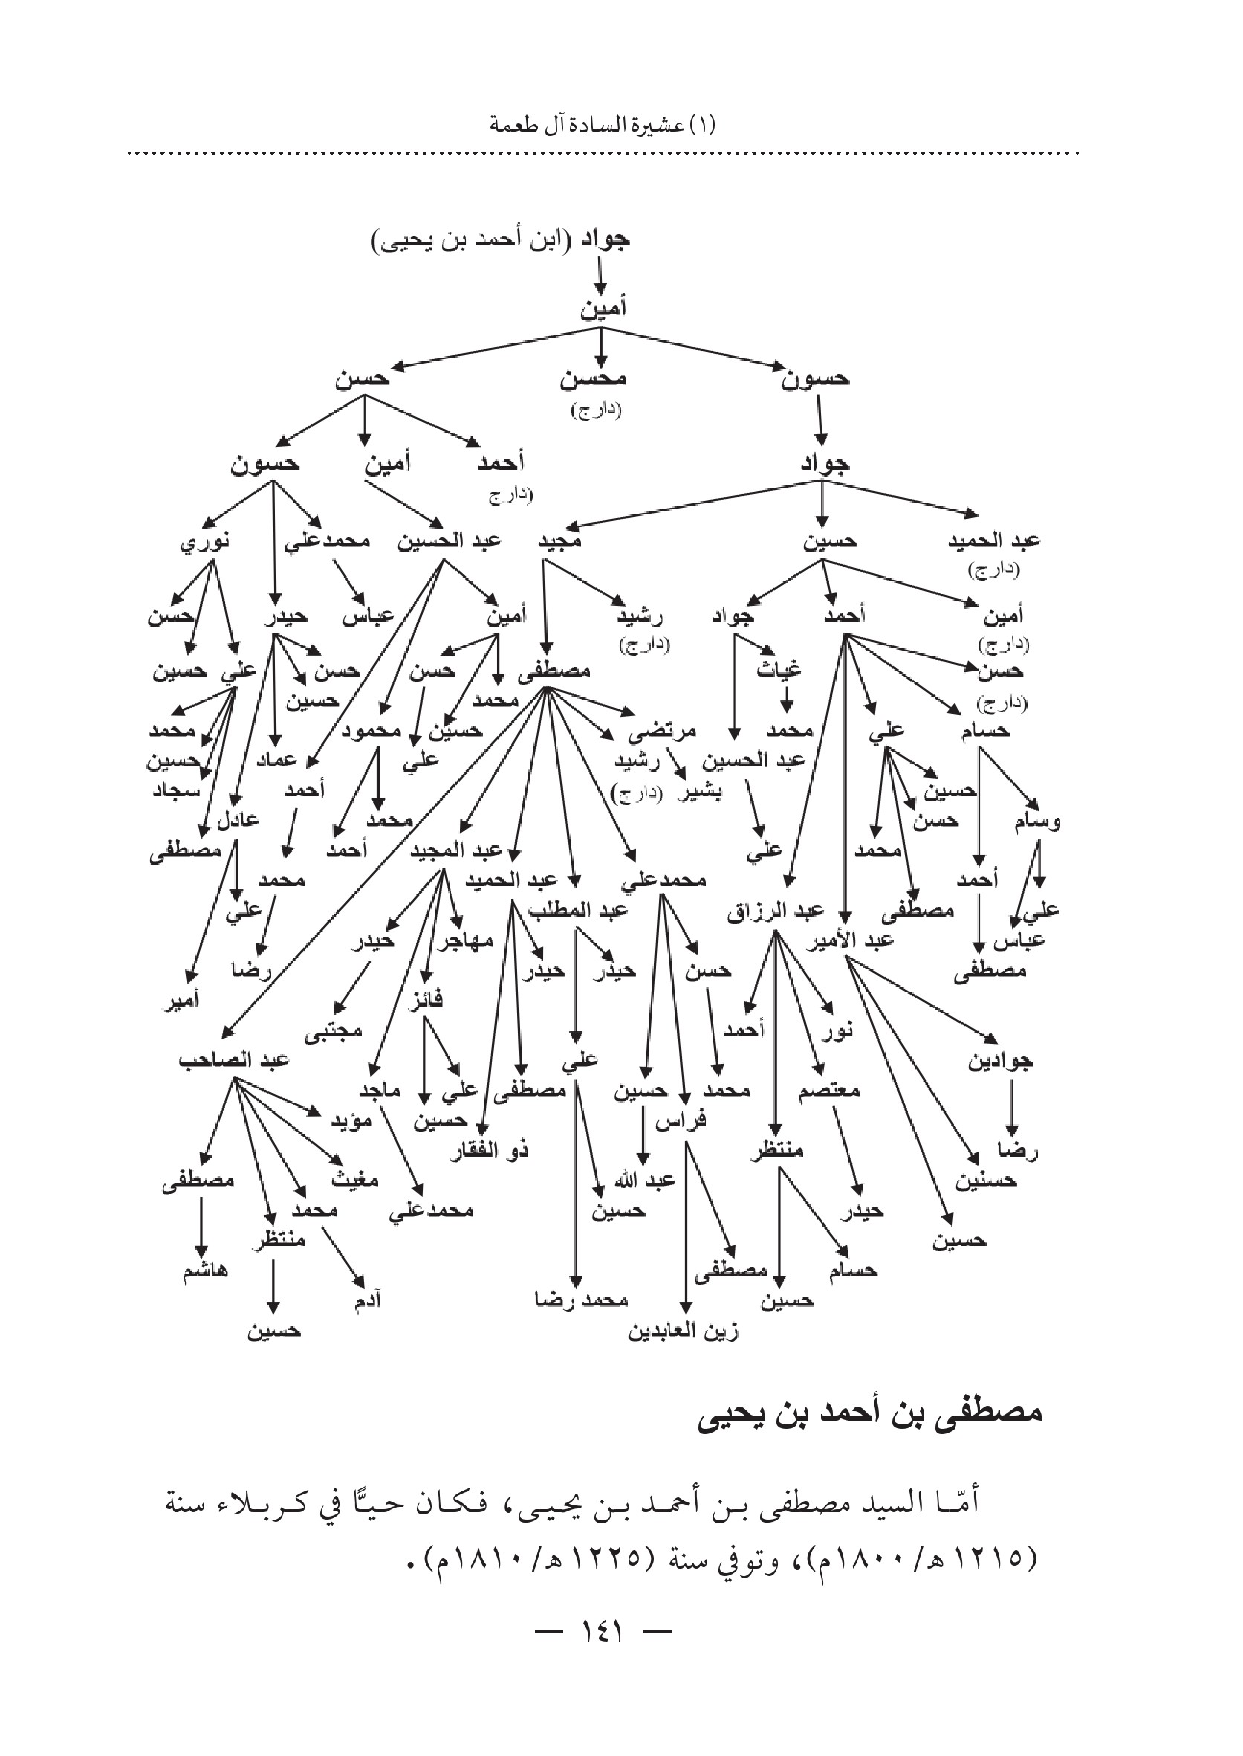

مصطفى بن أحمد بن يحيى
أمّا السيد مصطفى بن أحمد بن يحيى فكان حيا في كربلاء سنة (1215ه / 1800م) ، وتوفي سنة (1225ه / 1810م).
أعقب السيد مصطفى من خمسة أولادهم مرتضى، وجعفر، وسليمان، وأمين (وهو جد آل فتح الله، ومحمد علي (وهو جد آل القطب) .
الصورة
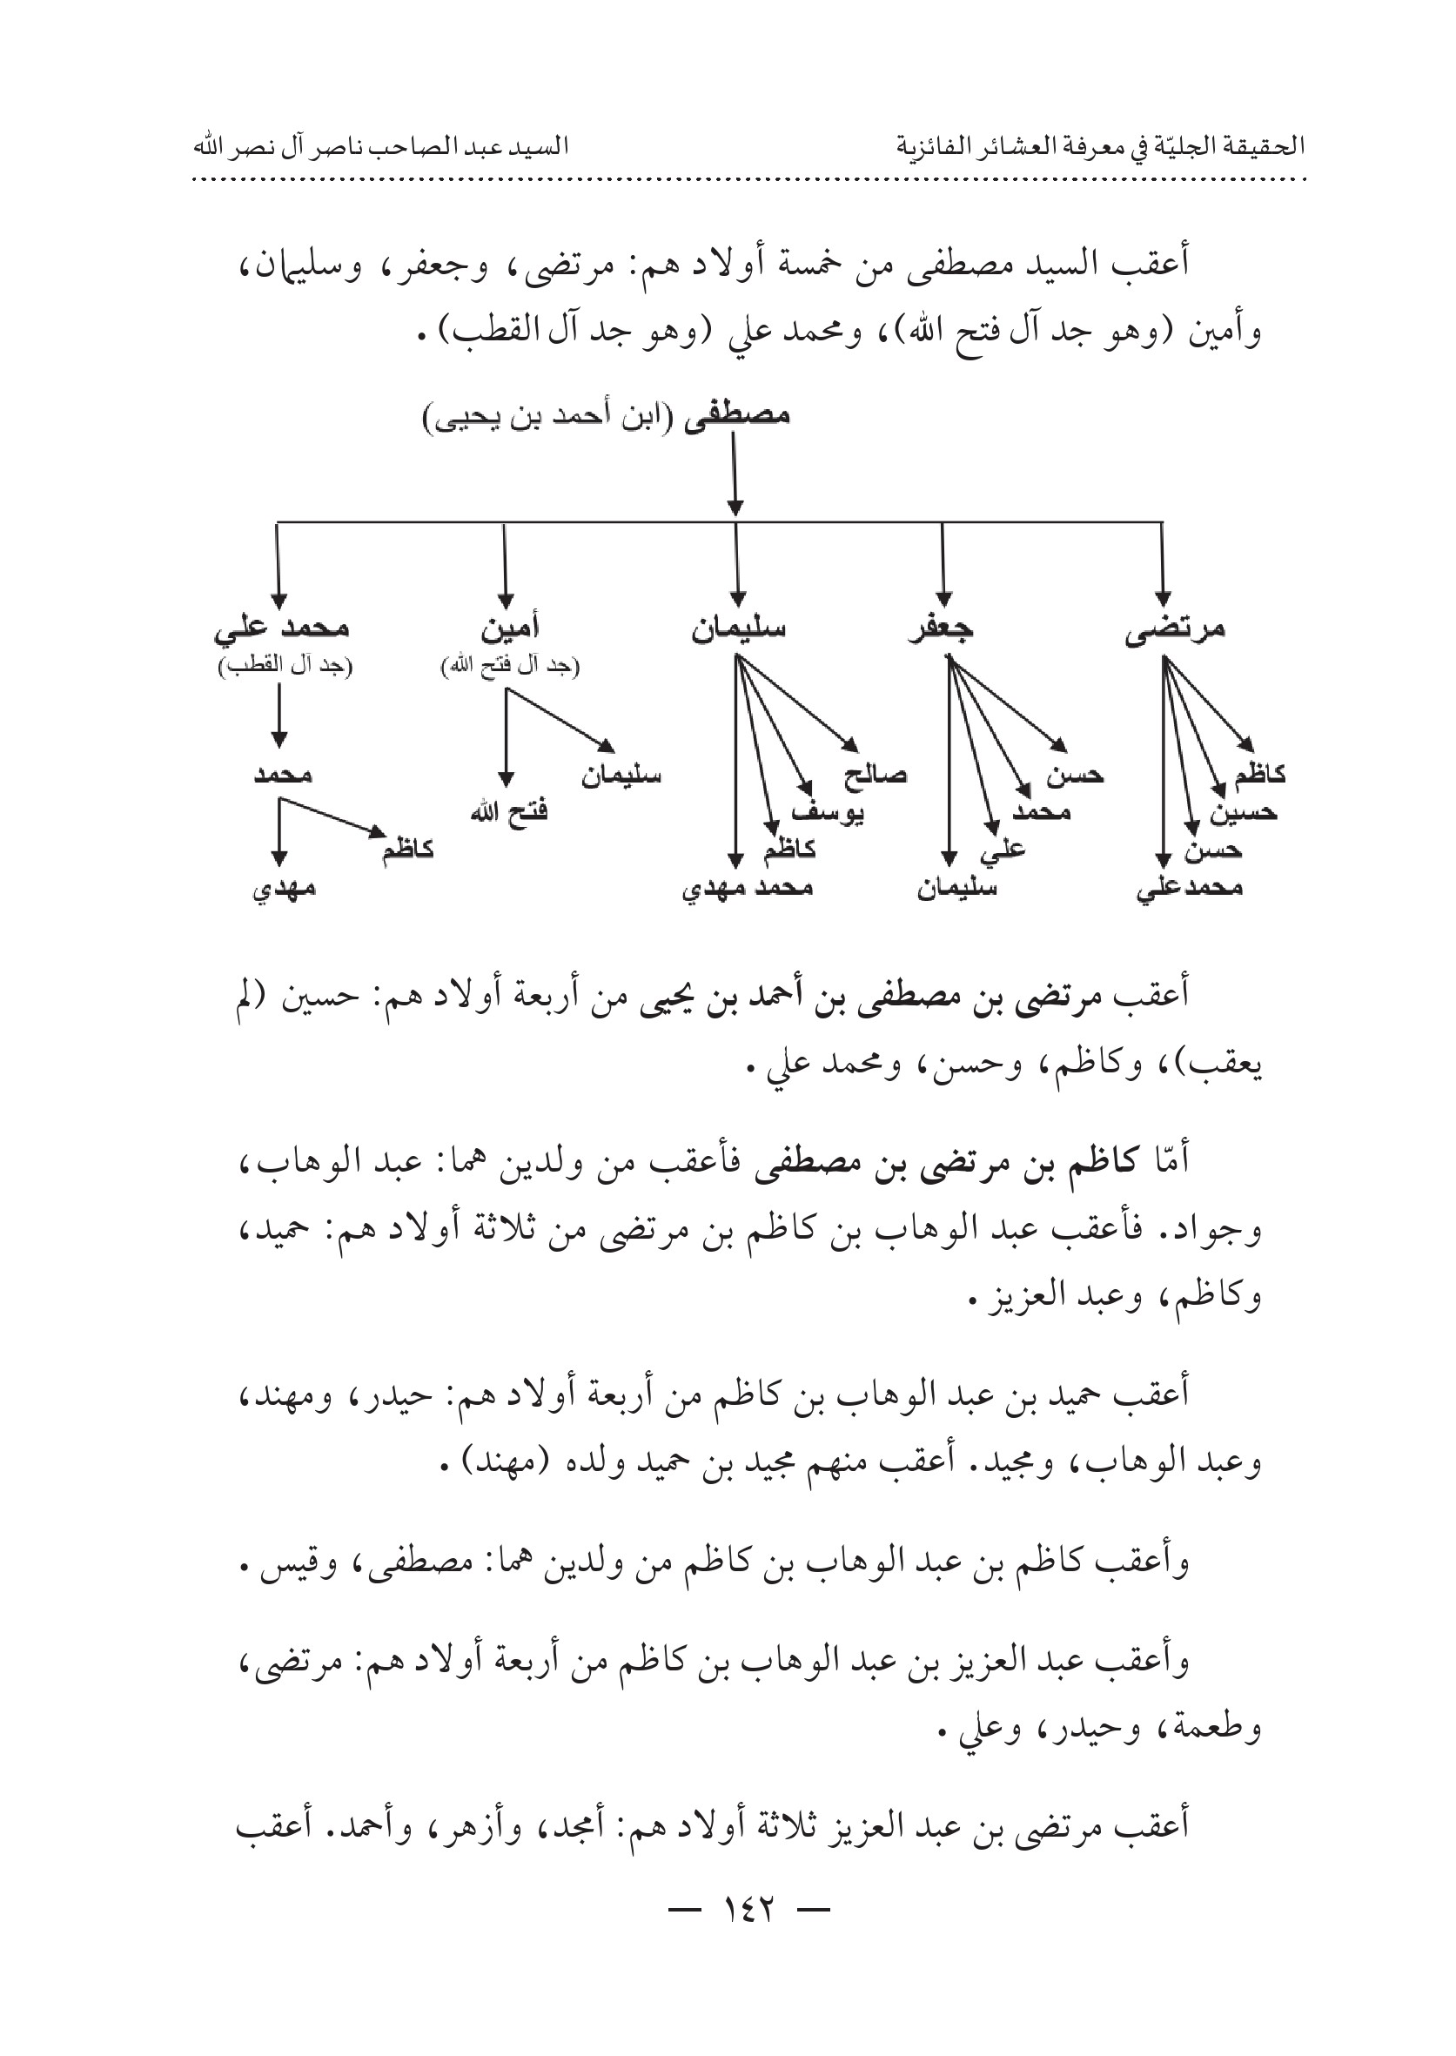
أعقب مرتضى بن مصطفى بن أحمد بن يحيى من أربعة أولادهم: حسين (لم يعقب)، وكاظم، وحسن، ومحمد علي .
أمّا كاظم بن مرتضى بن مصطفى فأعقب من ولدينهما: عبد الوهاب، وجواد. فأعقب عبد الوهاب بن كاظم بن مرتضى من ثلاثة أولادهم: حميد، وكاظم، وعبد العزيز .
أعقب حميد بن عبد الوهاب بن كاظم من أربعة أولادهم: حيدر، ومهند، وعبد الوهاب، ومجيد. أعقب منهم مجيد بن حميد ولده (مهند) .
وأعقب كاظم بن عبد الوهاب بن كاظم من ولدينهما: مصطفى، وقيس .
وأعقب عبد العزيز بن عبد الوهاب بن كاظم من أربعة أولادهم مرتضى، وطعمة وحيدر وعلي .
أعقب مرتضى بن عبد العزيز ثلاثة أولادهم أمجد، وأزهر، وأحمد. أعقب
منهم أمجد بن مرتضى ولدينهما مرتضى ومحمد وأعقب طعمة بن عبد العزيز ثلاثة أولادهم بهاء، وصفاء، وعلاء. وأعقب علي بن عبد العزيز ولده (أحمد) .
أمّا جواد بن كاظم بن مرتضى فأعقب من سبعة أولادهم صالح، وفاضل، وحيدر وعدنان، وعادل، ومحمد علي، وليث .
أعقب فاضل بن جواد بن كاظم ثلاثة أولادهم: عمار، وجواد، وهاشم. وأعقب حيدر بن جواد ولدينهما : أحمد ومرتضى. وأعقب عادل بن جواد ثلاثة أولادهم حسين، ومهدي، ومصطفى، وأعقب محمد علي بن جواد ولده (منتظر) .
أمّا حسن بن مرتضى بن مصطفى بن أحمد فأعقب من ثلاثة أولادهم: أحمد وعلي (لم يعقبا)، وعباس. أعقب عباس بن حسن بن مرتضى ولدينهما:
فاضل، ونوري .
محمد علي بن مرتضى بن مصطفى بن أحمد فأعقب (أحمد)، وأحمد بن محمد عليهذا أعقب من ثلاثة أولادهم حسون وجعفر، ومحمد علي. أعقب منهم حسون بن أحمد ولده الوحيد (صاحب)، وصاحبهذا أعقب ولدينهما: ضرغام، وحسام .
أمّا جعفر بن أحمد بن محمد علي فأعقب ولده الوحيد (أحمد). وأعقب أحمد بن جعفر بن أحمد ولدينهما: محمد رضا، وجعفر .
الصورة
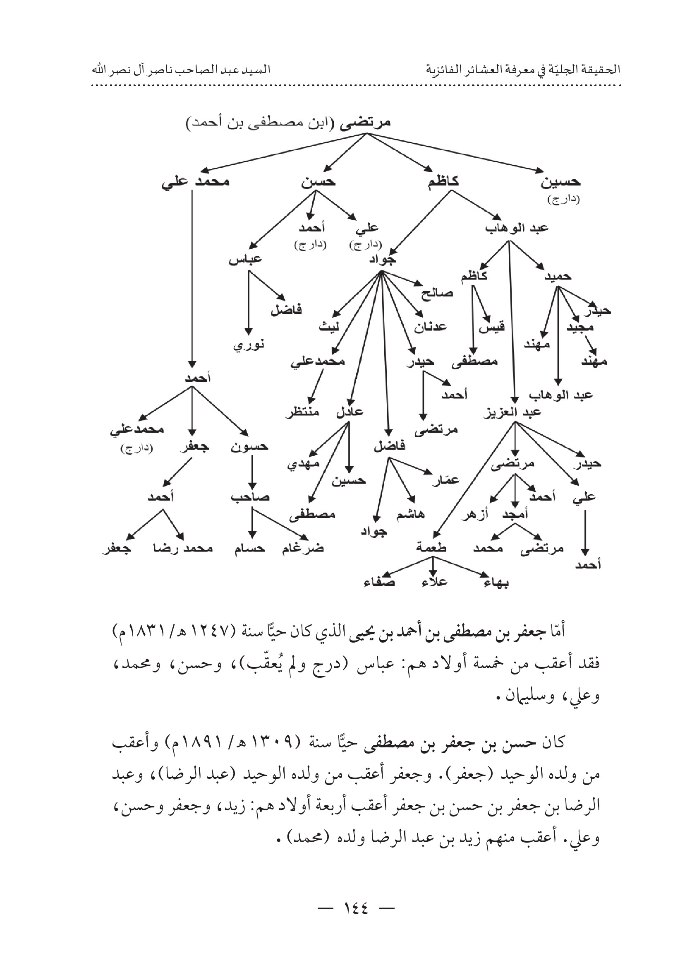
أمّا جعفر بن مصطفى بن أحمد بن يحيى الذي كان حيا سنة (1247ه / 1831م) فقد أعقب من خمسة أولادهم عباس درج) ولم يُعقب)، وحسن، ومحمد، وعلي، وسليمان .
كان حسن بن جعفر بن مصطفى حيًّا سنة (1309ه / 1891م) وأعقب من ولده الوحيد (جعفر). وجعفر أعقب من ولده الوحيد (عبد الرضا)، وعبد الرضا بن جعفر بن حسن بن جعفر أعقب أربعة أولادهم: زيد، وجعفر وحسن، وعلي . أعقب منهم زيد بن عبد الرضا ولده (محمد) .
الصورة
أمۀا محمد بن جعفر بن مصطفى فأعقب من أربعة أولادهم: مهدي، ومحسن (لم يعقبا)، وأحمد، ومحمد علي .
أعقب أحمد بن محمد بن جعفر بن مصطفى من ثلاثة أولادهم: جلال (دارج)، ومغيث، وجمال. أعقب مغيث بن أحمد من أربعة أولادهم: أحمد، وشهاب، ومحمد رضا، وحسام. وأعقب جمال بن أحمد من ثلاثة أولادهم: علي، وشمسي، وكمال. أعقب منهم كمال بن جمال من ولدينهما: حسين، وجمشيد .
أمّا محمد علي بن محمد بن جعفر بن مصطفى فأعقب من ثمانية أولادهم: الحاج آغا، ومحمد حسن وحسين، ومحسن، وكاظم ، وإبراهيم، ويحيى، وجواد. فالحاج آغا ومحمد حسن وحسين درجوا ولم يعقبوا .
وعقب محسن بن محمد علي بن محمد بن جعفر في ثلاثة أولادهم: محمد علي، ومحمد، ومهدي .
أعقب محمد علي بن محسن من ولدينهماهادي، وعباس. أعقبهادي ولده حسنين، وأعقب عباس ولده محسن .
وأعقب محمد بن محسن بن محمد علي من ثمانية أولادهم: علاء، ونقي،
ومحسن، وضياء وحيدر وعبد الرضا وأمير وعبد الحسين. أعقب علاء بن محمد ولدينهما: حسنين، ومهيمن. وأعقب حيدر بن محمد ولده (محمد). وأعقب عبد الحسين بن محمد ولده (علي) .
أمّا مهدي بن محسن بن محمد علي فأعقب أربعة أولادهم: إبراهيم، وحسين، وأمير، ومحمود. أعقب منهم إبراهيم بن مهدي. ولدينهما: عباس، وعلي .
وعقب كاظم بن محمد علي بن محمد بن جعفر من أربعة أولادهم مصطفى وعباس، وفاضل، وداود .
أمّا مصطفى بن كاظم بن محمد علي فأعقب ستة أولادهم: محمد علي، ومنتظر، وحسن، وأحمد، ونوري، وضياء .
أعقب محمد علي بن مصطفى بن كاظم ولدينهما: سيف، وليث. وأعقب منتظر بن مصطفى ولدينهما زيد وحسنين. وأعقب أحمد بن مصطفى ولده (مصطفى). وأعقب نوري بن مصطفى ولده (علي). وأعقب ضياء بن مصطفى ولده (يوسف) .
أمّا عباس بن كاظم بن محمد علي فأعقب من ثلاثة أولادهم: حيدر، ومضر، وأحمد. أعقب حيدر بن عباس ولدينهما: أمير علي وحسن. وأعقب مضر بن عباس ولده (منتظر) .
وأمّا فاضل بن كاظم بن محمد علي فقد أعقب خمسة أولادهم: علاء، وعادل، ومحمد حسن، وميثم، وحسين. أعقب عادل بن فاضل أربعة أولادهم سيف، ومهند، ومحمد ومهدي. وأعقب ميثم بن فاضل ولده (مجتبی) .
وأمّا داود بن كاظم بن محمد علي فقد أعقب ولده الوحيد (زهير). وأعقب زهير بن داود ولدینهما: موسى، ومحمد .
ويحيى بن محمد علي بن محمد بن جعفر فأعقب من ولدينهما: فائز، وفارس. أعقب فائز بن يحيى ولدينهما باسل، ومحمد. أعقب باسل بن فائز ولده (فارس) .
وأمّا جواد بن محمد علي بن محمد علي بن محمد بن جعفر فأعقب من أربعة أولادهم: صادق، وعبد الرسول وعبد العزيز، ورشيد .
أعقب صادق بن جواد بن محمد علي أربعة أولادهم: علي، وحسين، ومصطفى، وغدير .
وأعقب عبد الرسول بن جواد بن محمد علي خمسة أولادهم: محمد صالح، ومحمد جواد، ومحمد حسن، وحيدر، ومنير. أعقب محمد صالح بن عبد الرسول ولدينهما: عمار، وعلي. وأعقب حيدر بن عبد الرسول ولدينهما: حسن، وأمير .
وأعقب عبد العزيز بن جواد بن محمد علي من ولده الوحيد (أحمد). وأعقب أحمد بن عبد العزيز ولده (عبد الله)
وأمّا رشيد بن جواد بن محمد علي فأعقب أربعة أولادهم: رشاد، ورائد، ورياض، ورؤوف . أعقب رشاد بن رشيد ولدينهما محمد، وعيسى. وأعقب رائد بن رشيد ولدينهما: يونس، وآدم وأعقب رياض بن رشيد ولده (ليث). أمّا رؤوف بن رشيد فأعقب ولده (علي) .
الصورة
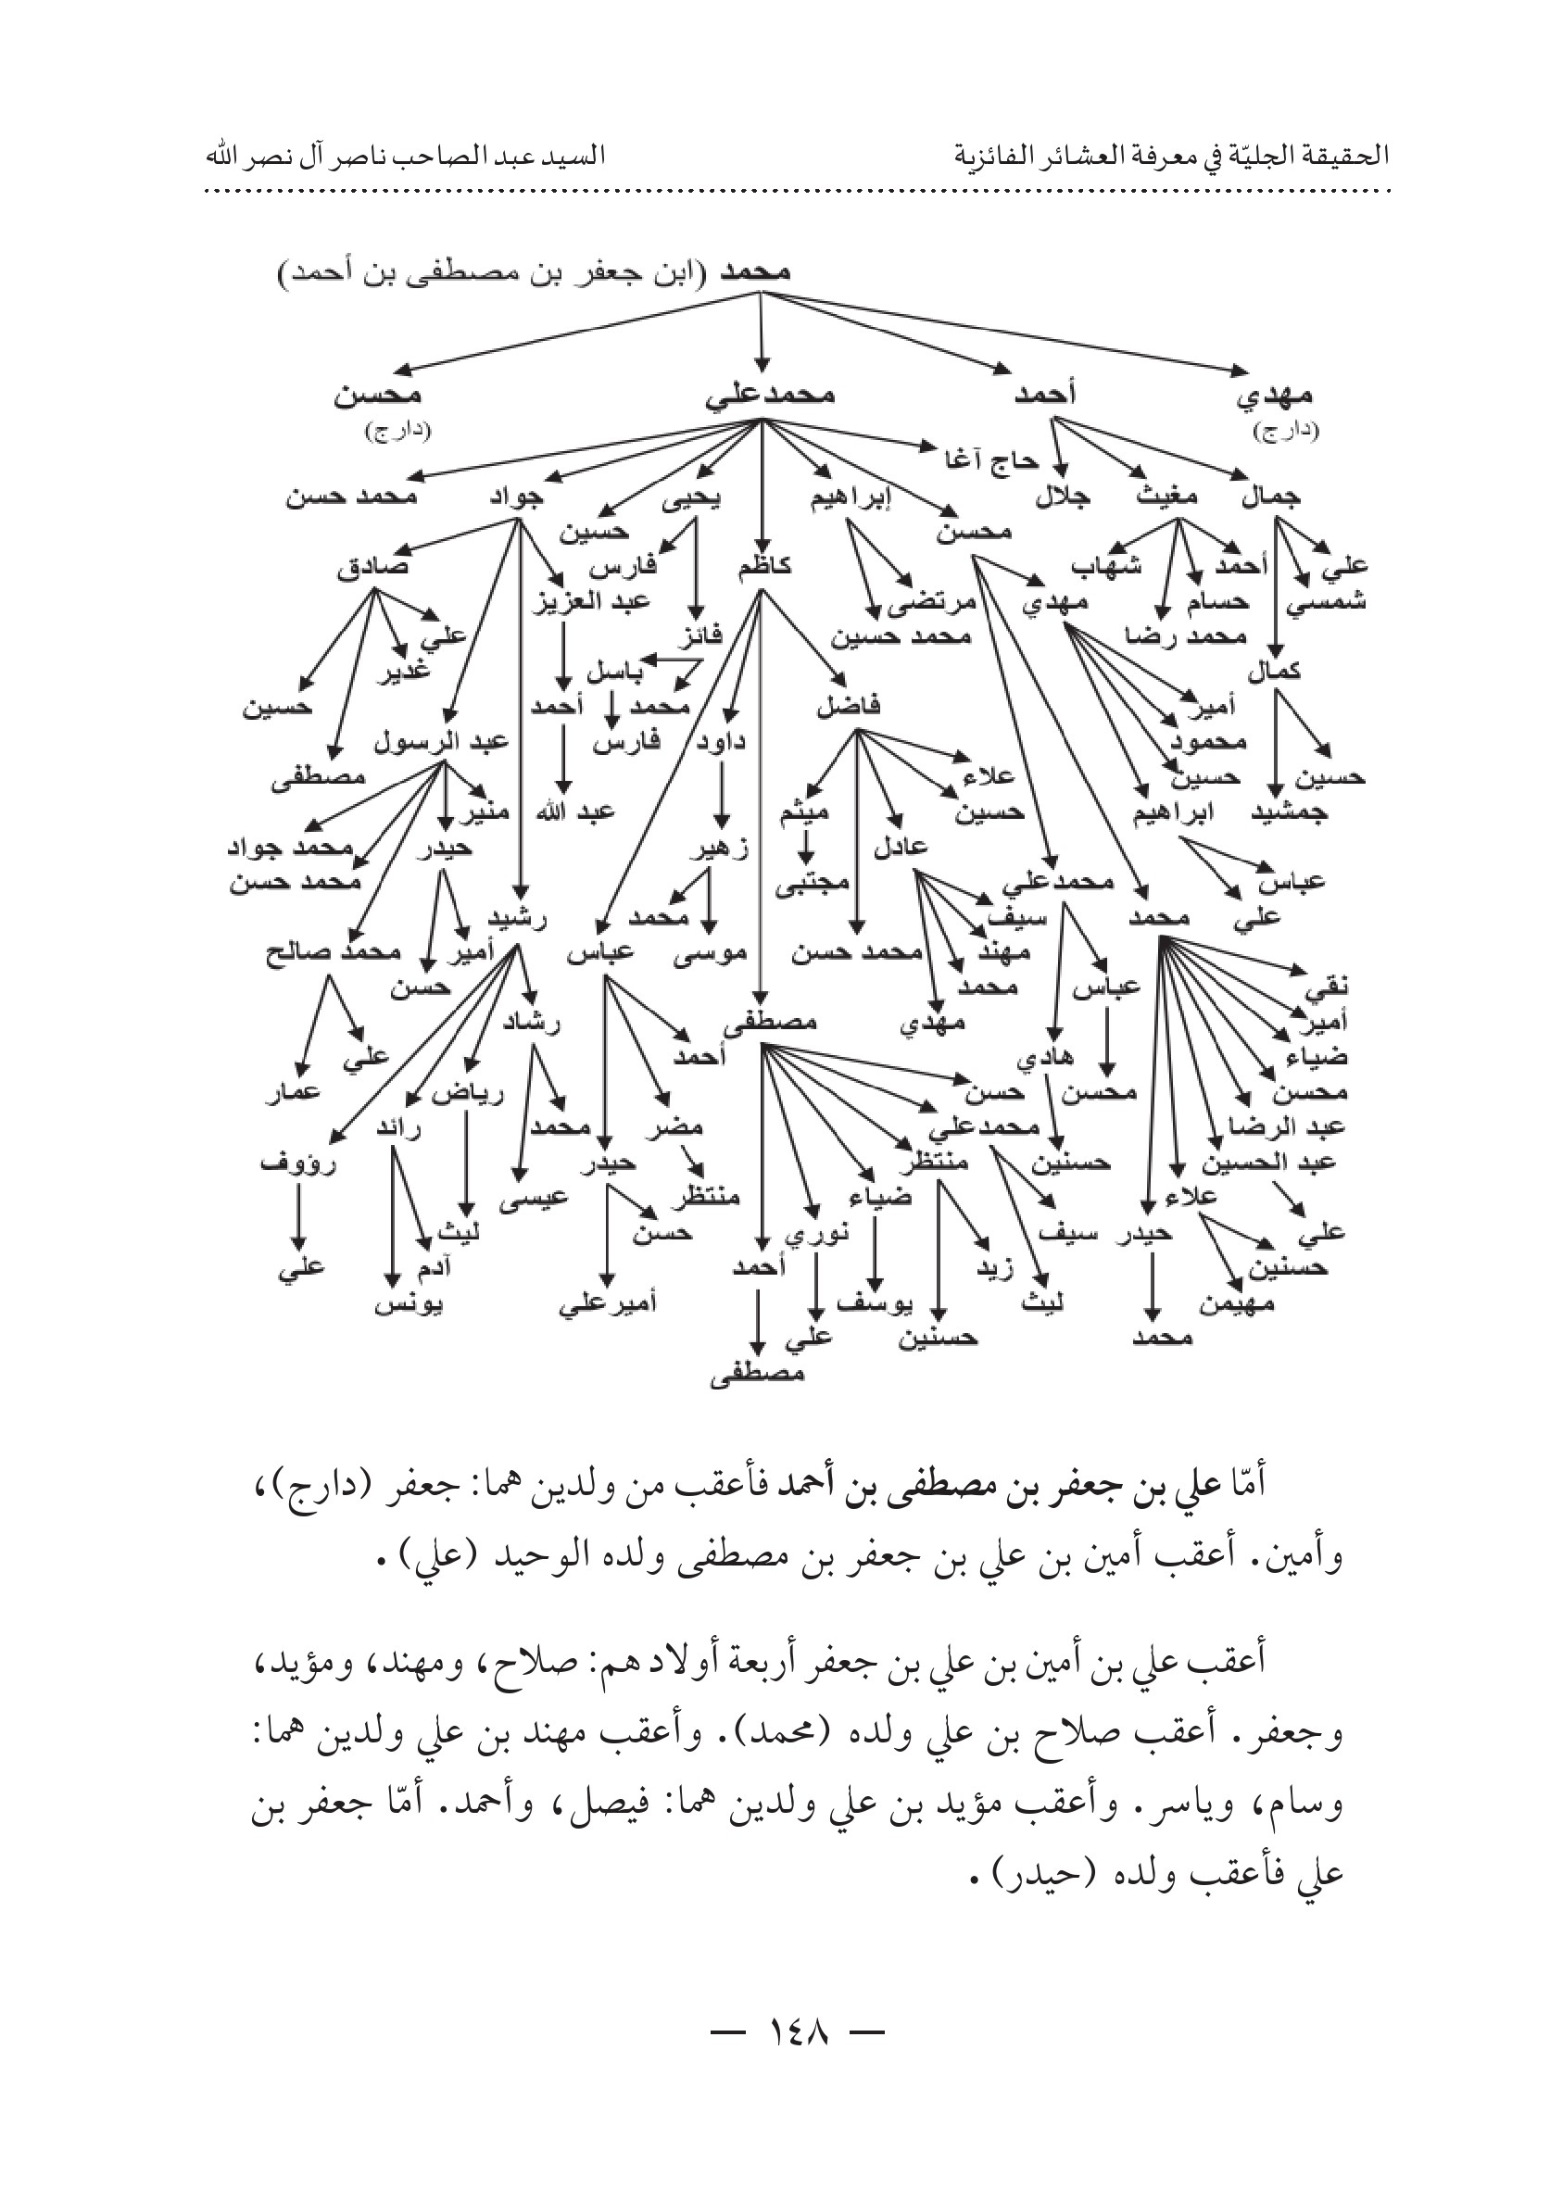
أمّا علي بن جعفر بن مصطفى بن أحمد فأعقب من ولدينهما: جعفر (دارج)، وأمين. أعقب أمين بن علي بن جعفر بن مصطفى ولده الوحيد (علي) .
أعقب علي بن أمين بن علي بن جعفر أربعة أولادهم: صلاح، ومهند، ومؤيد، وجعفر . أعقب صلاح بن علي ولده (محمد) . وأعقب مهند بن علي ولدينهما: وسام، وياسر. وأعقب مؤيد بن علي ولدينهما: فيصل، وأحمد. أمّا جعفر بن علي فأعقب ولده (حيدر) .
الصورة
أمّا سليمان بن جعفر بن مصطفى بن أحمد الذي كان حيا سنة (1262ه / 1846م) فأعقب من أربعة أولادهم جعفر (دارج) ، ومحسن وصالح ومصطفى .
أعقب محسن بن سليمان من ولده (محمد حسين) وهذا أعقب ولده الوحيد (محسن) .
أمّا صالح بن سليمان بن جعفر فأعقب من ولده الوحيد (محمد رضا). ومحمد رضاهذا أعقب من ثلاثة أولادهم أحمد، وصادق، وكاظم .
أعقب أحمد بن محمد رضا بن صالح بن سليمان أربعة أولادهم حسين، وإحسان، وجمال الدين، ومحمد رضا . أعقب حسين بن أحمد أربعة أولادهم: بهاء، وعلاء وحيدر، وأحمد وأعقب إحسان بن أحمد ولده (أحمد). أمّا جمال الدين ومحمد رضا ولدي أحمد بن محمد رضا فلم يعقبا .
وأعقب صادق بن محمد رضا بن صالح بن سليمان أربعة أولادهم: صلاح الدين، ومحمد حسن، ومحمدهادي، وكمال. أعقب صلاح الدين بن صادق ثلاثة أولادهم صادق، وزيد وعلي . وأعقب محمد حسن بن صادق ثلاثة أولادهم:
محمد مهدي، وميثم، وموفق . أعقب منهم محمد مهدي بن محمد حسن ولده (محمد زكي). وأعقب محمدهادي بن صادق ولده (ليث). وليث بن محمدهادي أعقب ولدينهما: داود، ويعقوب. أمّا كمال بن صادق فأعقب ولده (حيدر) .
أمّا كاظم بن محمد رضا بن صالح بن سليمان فأعقب من خمسة أولادهم: محمد صالح، ومحمد سعيد، ومحمد جواد، وعبد الرسول، وعبد الأمير .
أعقب محمد صالح بن كاظم بن محمد رضا خمسة أولادهم: محمد رضا، ومرتضى، وعبد المهدي، وعبد الحسين، وعلي. أعقب محمد رضا بن محمد صالح ولدينهما: كاظم، وأحمد وأعقب مرتضى بن محمد صالح ولده (حيدر). وأعقب عبد المهدي بن محمد صالح ولدينهما: محمد صالح، ويوسف. وأعقب عبد الحسين بن محمد صالح بن كاظم ولده (سامي) . أمّا علي بن محمد صالح بن كاظم فأعقب ولدین :هما سيف، ومجد الحسين .
أعقب محمد سعيد بن كاظم بن محمد رضا من ثلاثة أولادهم: كاظم، وعلاء، وطالب. أعقب كاظم بن محمد سعيد ولده (رضا). وأعقب علاء بن محمد سعید ولده (حسين) . أمّا طالب بن محمد سعيد فقد أعقب ولده محسن .
وأعقب محمد جواد بن كاظم بن محمد رضا ثلاثة أولادهم: حيدر، وأحمد، وحسنين. أعقب منهم حيدر بن محمد جواد ولده (رضا) .
وأعقب عبد الرسول بن كاظم بن محمد رضا ولدينهما: محمد، وعلي. أعقب منهما محمد بن عبد الرسول ولده (منتظر) .
أمّا عبد الأمير بن كاظم بن محمد رضا فأعقب من أربعة أولادهم: ليث، وزيد وعلي وغيث. أعقب ليث بن عبد الأمير ولده (حسن). وأعقب زيد بن
عبد الأمير ولده (أيهم) .
أمّا مصطفى بن سليمان بن جعفر فأعقب ستة أولادهم: جعفر، ومحمد علي، ومهدي (درجوا بلا عقب)، ومحمد، ومحمد حسين، وهاشم. أعقب محمد بن مصطفى بن سليمان بن جعفر ستة أولادهمهادي، ومحمود، ومصطفى، ومجيد، وأحمد، وحميد .
أعقبهادي بن محمد بن مصطفى ولدينهما: محمد، وعلي. أعقب محمد بنهادي بن محمد ثلاثة أولادهم حسين وأمير وليث. أعقب منهم حسين بن محمد بنهادي ولده ( علي ) . أمّا علي بنهادي بن محمد فقد أعقب ولدينهما: زيد وغيث .
أعقب محمود بن محمد بن مصطفى ثمانية أولادهم: محمد جواد، ومحمد صادق، ومحمد رضا، وعلي، وحسن وحسين، وصلاح، وإحسان .
أعقب محمد جواد بن محمود بن محمد ثلاثة أولادهم: حيدر، وحسين، وأحمد. وأعقب محمد صادق بن محمود ولده (محمد) أمين). وأعقب محمد رضا بن محمود ولدينهما بشير وليث أعقب منها بشير بن محمد رضا ولده (حيدر). وأعقب علي بن محمود بن محمد ولده (حسين). وأعقب حسن بن محمود بن محمد ولده (علي). وأعقب حسين بن محمود بن محمد ولده (علي). وأعقب صلاح بن محمود بن محمد ولده (عبد الله). أمّا إحسان بن محمود بن محمد فأعقب ولده (أمير) .
أعقب مصطفى بن محمد بن مصطفى خمسة أولادهم: فؤاد، ومحيي، وكريم، وهاشم، وعباس .
أعقب فؤاد بن مصطفى بن محمد ولدينهما كاظم، وهاشم. وأعقب محيي بن مصطفى ثلاثة أولادهم علي وعمار وعصام. أعقب منهم علي بن محيي ولده (حسين). وأعقب كريم بن مصطفى بن محمد ثلاثة أولادهم: مصطفى،
ومرتضى، وحيدر. وأعقبهاشم بن مصطفى بن محمد ولدينهما: أحمد، ومحمد. أمّا عباس بن مصطفى بن محمد فأعقب ولده (فاضل) .
أعقب مجيد بن محمد بن مصطفى ولدينهما حيدر (دارج)، ومحمد كاظم.
أعقب محمد كاظم بن مجيد بن محمد ولده (علي) .
وأعقب أحمد بن محمد بن مصطفى ولدينهما فائز وفاضل . أعقب منهما فائز بن أحمد من ولدينهما: أحمد، ومؤمل .
أمّا حميد بن محمد بن مصطفى فأعقب ثلاثة أولادهم: عبد الحسين، وعبد الأمير، وصاحب . أعقب منهم عبد الحسين بن حميد ولده (عبد الهادي) .
أمّا محمد حسين بن مصطفى بن سليمان بن جعفر فأعقب ثلاثة أولادهم: عبد الأمير، وناصر، ونوري .
أعقب عبد الأمير بن محمد حسین بن مصطفى ولده (فارس). وأعقب فارس بن عبد الأمير ولده (علي). وأعقب ناصر بن محمد حسين بن مصطفى ولده (علي). أمّا نوري بن محمد حسین بن مصطفى فقد درج ولم يُعقب .
أمّاهاشم بن مصطفى بن سليمان بن جعفر فأعقب ثلاثة أولادهم: مصطفى، وعلي، وحسن .
أعقب مصطفى بنهاشم بن مصطفى ولده (محمد). وأعقب علي بنهاشم بن مصطفى ثلاثة أولادهمهاشم، وزيد، وحسين. . أمّا حسن بنهاشم بن
مصطفى فأعقب ولدينهما: أسامة، وأيمن .
الصورة
أمّا سليمان بن مصطفى بن أحمد بن يحيى فأعقب من أربعة أولادهم: كاظم (دارج)، وصالح، ومحمد مهدي، ويوسف .
أعقب صالح بن سليمان بن مصطفى أربعة أولادهم: محمد علي (دارج)، أحمد، وحسون، ومهدي. أعقب أحمد بن صالح بن سليمان من ثلاثة أولادهم: حسن، وعلي، ومحمد. أعقب حسن بن أحمد بن صالح ولدينهما: فلاح، وعلي. أعقب فلاح بن حسن ولده (زين العابدين) .
أعقب علي بن أحمد بن صالح ثلاثة أولادهم صلاح، وجلال، وإحسان. أعقب جلال بن علي ولدينهما: علي، ومنتظر. وأعقب إحسان بن علي ثلاثة أولادهم صلاح، وطالب، وحمزة .
أمّا محمد بن أحمد بن صالح فقد أعقب ولدينهما: عدنان، وعبد الحسين. أعقب عدنان بن محمد ولدينهما علي، وأحمد. وأعقب عبد الحسين بن محمد ولده (محمد) .
أمّا حسون بن صالح بن سليمان فقد أعقب ولده الوحيد (صادق)، وصادق بن حسونهذا أعقب من ولدينهما: عبد الحسين، وصالح. أعقب عبد الحسين بن صادق أربعة أولادهم مالك، ورافد ، وفارس، وسمير. أمّا صالح بن صادق فأعقب ولدينهما: داود وسليمان .
أمّا مهدي بن صالح بن سليمان فقد أعقب ولده الوحيد (نوري)، ونوري بن مهدي أعقب ولده الوحيد (ضياء) . وأعقب ضياء بن نوري ثلاثة أولادهم: نوري وصالح ومهدي. أعقب نوري بن ضياء ولدينهما: أسامة، ومهند. وأعقب صالح بن ضياء ثلاثة أولادهم: ضياء، وعلي، ورسول .
أمّا محمد مهدي بن سليمان بن مصطفى فالعقب منه في ثلاثة أولادهم: سلمان دارج)، ومحمدهادي، ومحمد رضا . والعقب من محمدهادي بن محمد مهدي في ولده الوحيد (سلمان) الذي أعقب ولده الوحيد .( أحمد ) . وأعقب أحمد بن سلمان ولده (محمد) .
أمّا محمد رضا بن محمد مهدي بن سليمان فأعقب من أربعة أولادهم مهدي، و صادق، ومحمد علي، وعبد الرزاق والعقب من مهدي بن محمد رضا في ولده الوحيد (رسول). أمّا العقب من صادق محمد رضا ففي أولاده الستة بن وهم: مرتضى، وعلي، وضياء (درجوا بلا عقب)، ومحمد حسن، وجعفر، وبهاء .
أعقب محمد حسن بن صادق ولدينهما محمد رضا، وعلي. وأعقب جعفر بن صادق ولدينهما علي وضياء. أمّا بهاء بن صادق فقد أعقب ثلاثة أولاد
هم: صادق، ومصطفى، ومرتضى .
أعقب محمد علي بن محمد رضا بن محمد مهدي ولده الوحيد (حيدر). وحيدر بن محمد علي أعقب ولدينهما: علي، ومحمد مهدي .
أمّا عبد الرزاق بن محمد رضا بن محمد مهدي فأعقب من ولدينهما: أحمد، وأمجد. أعقب منهما أحمد بن عبد الرزاق ثلاثة أولادهم: محمد رضا، وحسين ومصطفى .
أمّا يوسف بن سليمان بن مصطفى فالعقب منه في ولده (جواد). وجوادهذا أعقب ولدينهما: صالح، ورضا. والعقب من صالح بن جواد بن يوسف في أربعة أولادهم: يوسف، وجواد، وعدنان، وجميل .
أعقب يوسف بن صالح بن جواد ولدينهما يعرب، وجميل. وأعقب جميل بن صالح بن جواد ولده (حسن)، أمّا جواد وعدنان ولدي صالح بن جواد فلم يعقبا .
أمّا رضا بن جواد بن يوسف فالعقب منه في ولده الوحيد (مازن) .
الصورة
أمّا (أمين بن مصطفى بن أحمد بن يحيى) فكان حيًّا سنة (1225ه / 1810م)، ويقرأ توقيعه (محمد أمين بن مصطفى آل طعمة الموسوي). أعقب أمين من ولدينهما: سليمان، وفتح الله .
سليمان بن أمين بن مصطفى أعقب من أربعة أولادهم: رزوق، وحميد، وصالح، ومجيد.
رزوق بن سليمان بن أمين كان حيا سنة (1256ه / 1840م)، وأحفاده اليوم يسمون بـ (بيت رزوق). أعقب أربعة أولادهم عبد الحسين (دارج)، وأحمد، ومحمود، وحسن .
أعقب أحمد بن رزوق بن سليمان من خمسة أولادهم: مصطفى وجواد، وعبد الرزاق، وحميد، ومرتضى .
أعقب مصطفى بن أحمد بن رزوق ولدينهما: محمد (دارج)، ورضا. أعقب رضا بن مصطفى ولده الوحيد (محمد) .
وأعقب جواد بن أحمد بن رزوق ولده الوحيد (حسن). وأعقب حسن بن جواد ولدينهما: عبد الحسين، وروح الله .
وأعقب عبد الرزاق بن أحمد بن رزوق أربعة أولادهم: فيصل، وعبد اللطيف، ومحمد رضا، وحميد .
أعقب فيصل بن عبد الرزاق ولدينهما: أحمد ومصطفى . وأعقب عبد اللطيف بن عبد الرزاق سبعة أولادهم نوري، وضياء، وعلاء، وأحمد، ومحمد، وحيدر، وعبد الرزاق. أعقب نوري بن عبد اللطيف ولده (علي). وأعقب ضياء بن عبد اللطيف ولده نائل، وأعقب علاء بن عبد اللطيف ولده (حسين). وأعقب أحمد بن عبد اللطيف ولده (أمير) .
أمّا محمد رضا بن عبد الرزاق فقد أعقب ولدينهما: علي، ومحمد. أعقب علي بن محمد رضا ولده (حيدر) . وأعقب محمد بن محمد رضا ولده (حسين) .
والعقب من حميد بن عبد الرزاق في أربعة أولادهم: أحمد، وعلي، ومحمد، وعبد الهادي .
أمّا حميد بن أحمد بن رزوق فأعقب ولدينهما أحمد، ونوري. أعقب أحمد بن حميد بن أحمد ولده الوحيد (حميد) . وأعقب حميد بن أحمد بن حميد ولده (سجاد). وأمّا نوري بن حميد بن أحمد فالعقب منه في أربعة أولادهم: علي، وحسين، وحيدر، ومحمد. أعقب منهم علي بن نوري ولدينهما: حسين، وزيد .
أمّا مرتضى بن أحمد بن رزوق فأعقب ولدينهما: محمد مهدي، ومحمد حسن. أعقب محمد مهدي بن مرتضى ولده الوحيد ( علاء ) . وأعقب علاء بن محمد مهدي ولدينهما: محمد، وعلي. أعقب محمد بن علاء ولده (رضا). وأعقب علي بن علاء ولده (يوسف) .
وأعقب محمد حسن بن مرتضى بن أحمد ثلاثة أولادهم مرتضى، وحيدر، وحسين. أعقب مرتضى بن محمد حسن أربعة أولادهم: محمد مهدي، وعبد الله ، وزيد، وعلي. وأعقب حيدر بن محمد حسن ولدينهما: حسن ويوسف. وأمّا حسين بن محمد حسن فقد أعقب ولده (أحمد)
أمّا محمود بن رزوق بن سليمان بن أمين فالعقب منه في ثلاثة أولادهم: علي (دارج)، وصادق، وجعفر. أمّا صادق بن محمود بن رزوق فأعقب من ولده الوحيد عبد الأمير)، وأعقب عبد الأمير من ثمانية أولادهم: محمد صادق، وحسن، وعبد الحسين ،وعلي وعباس ورزاق، وأحمد، ومحمد .
أعقب محمد صادق بن عبد الأمير ولده (أمير ) . وأعقب حسن بن عبد الأمير ولدينهما: محمد، ورضا. وأعقب عبد الحسين بن عبد الأمير ولده (علي)، وأعقب علي بن عبد الأمير ولده زين العابدين)، وأعقب عباس بن عبد الأمير ولدينهما حيدر، ومصطفى .
أمّا جعفر بن محمود بن رزوق فقد أعقب أربعة أولادهم كاظم، ومحمد علي ومحسن ومحمد مهدي. أعقب كاظم بن جعفر ولده (جودت). وأعقب جودت بن كاظم ولده (يوسف). وأعقب محسن بن جعفر ولدينهما: جعفر، وسعد. وأعقب محمد مهدي بن جعفر ولدينهما: صلاح، وأحمد. ولم يعقب محمد
علي بن جعفر بن محمود .
أمّا حسن بن رزوق بن سليمان فالعقب منه في ثلاثة أولادهم: عبد العزيز، ونوري، وحميد .
أعقب عبد العزيز بن حسن بن رزوق من أربعة أولادهم عبد الجليل، وضياء الدين (خليل)، وفاضل، وعباس . أعقب عبد الجليل بن عبد العزيز ولده الوحيد (ثائر ) . وأعقب ثائر بن عبد الجليل ولده (زيد). وأعقب (ضياء الدين) خليل ولدينهما : أحمد وحسنين. وأعقب فاضل بن عبد العزيز ولدينهما: حسين وحيدر. أمّا عباس بن عبد العزيز فقد أعقب ولدينهما: عبد العزيز، وعلي .
أمّا نوري بن حسن بن رزوق فأعقب من ثلاثة أولادهم: مصطفى، وهاشم، ومنير. أعقب مصطفى بن نوري ولدينهما مؤيد ومحمد. وأعقبهاشم بن نوري ولدينهما : إبراهيم، ورؤوف . أعقب منهما إبراهيم بنهاشم ولده (هاشم). منير بن نوري بن حسن فقد أعقب ثلاثة أولادهم: حسين، ومحمد، وعلي. أعقب حسين بن منير ثلاثة أولادهم مصطفى، ومرتضى، ومجتبى. وأعقب محمد بن منير ولده (منير) .
أمّا حميد بن حسن بن رزوق فقد أعقب ولدينهما : مجيد، وسعيد، ولم يعقبا .
أمّا حميد بن سليمان بن أمين بن مصطفى فالعقب منه في ولدينهما: حسن، وجواد .
والعقب من صالح بن سليمان بن أمين بن مصطفى في ولده (باقر) الذي أعقب (صالح) فقط .
وأمّا مجيد بن سليمان بن أمين بن مصطفى فقد أعقب من ولده الوحيد (محمد علي)، ومحمد علي بن مجيد أعقب من ثلاثة أولادهم سعيد (دارج)، وعبد الوهاب، ومجيد. أمّا عبد الوهاب بن محمد علي بن مجيد فأعقب من ولده الوحيد (ناصر)، وناصر بن عبد الوهاب أعقب من ولدينهما علي، ومستنصر .
أمّا مجيد بن محمد علي بن مجيد فقد أعقب من ثلاثة أولادهم: محمد علي (دارج)، وعبد الصاحب، ومحمدهادي. أعقب عبد الصاحب بن مجيد بن محمد علي من ولدينهما مصطفى، وحيدر . أعقب منهما حيدر بن عبد الصاحب من ثلاثة أولادهم عبد الصاحب وحسين، وأحمد . وأمّا محمدهادي بن مجيد بن محمد علي فقد أعقب من ولدينهما: عادل بن محمد، وعلاء. أعقب منهما عادلهادي ولده الوحيد (محمدهادي) .
الصورة
وفتح الله بن أمين بن مصطفى فيُلقب به أولاده بإسم (ألبو فتح الله) من عشيرة آل طعمة. أعقب فتح الله بن أمين من أربعة أولادهم: علي، وأمين (درجا ولم يعقبا)، وحسين وحسن .
أعقب حسين بن فتح الله بن أمين من ثلاثة أولادهم: محمد رضا (دارج)، وهاشم، وعبد الأمير. أعقبهاشم بن حسين بن فتح الله ولده الوحيد (محمد علي). وأعقب محمد علي بنهاشم من ولدينهما تحسين، وهاشم. أمّا تحسين بن محمد علي فأعقب من أربعة أولادهم رائد، وعلي، وحسن، وحيدر. أعقب حسن بن تحسين ولده (عيسى). وأعقب حيدر بن تحسين ولده (حسين). أمّاهاشم بن محمد علي بنهاشم فأعقب ولدينهما: كرار، ومصطفى .
والعقب من عبد الأمير بن حسين بن فتح الله في ولده الوحيد (علي)، وأعقب علي بن عبد الأمير ثلاثة أولادهم محمد مهدي، ومحمد رضا، ومصطفى. أعقب محمد مهدي بن علي ولدينهما صلاح وصباح. أعقب منهما صلاح بن محمد مهدي ولده (علي) . ولم يعقب محمد رضا ومصطفى ولدي علي بن عبد الأمير من الذكور .
أمّا حسن بن فتح الله بن أمين فأعقب من ولدينهما: كاظم (دارج)، وفتح الله. وأعقب فتح الله بن حسن بن فتح من ثلاثة أولادهم: حسن، وعباس (دارجين)، وحسين. أعقب حسين بن فتح الله بن حسن ثلاثة أولادهم: علي، وعمار، وفتح الله .
الصورة
أمّا محمد علي بن مصطفى بن أحمد بن يحيى، فكان يُلقب بـ (القطب)، وتلقب عقبه بآل القطب من آل طعمة .
العقب من محمد علي القطب بن مصطفى في ولده الوحيد (محمد)، وأعقب محمد بن محمد علي القطب من ولدينهما: كاظم، ومهدي .
أعقب كاظم بن محمد بن محمد علي القطب من ولده الوحيد (حسون). وحسونهذا أعقب من ولدينهما: محمد (دارج) ، وكاظم. وأعقب كاظم بن حسون ولدينهما: فاضل، وحسين. أعقب فاضل بن كاظم ثلاثة أولادهم: كاظم، وحيدر وعباس. أمّا حسين بن كاظم فأعقب ولده (علي) .
أمّا مهدي بن محمد بن محمد علي القطب فأعقب من ولدينهما: صالح، وسلمان .
أعقب صالح بن مهدي بن محمد ولده الوحيد (حمود). أعقب حمود بن صالح أربعة أولادهم علاء وحيدر، وسالم، ومحمد زكي.
أعقب علاء بن حمود ولده (أحمد) . وأعقب حيدر بن حمود ثلاثة أولادهم: علي، ومحمود، وكرار. وأعقب سالم بن حمود ولده (عبد الله). أمّا محمد زكي بن حمود فأعقب ولده (أمير) .
أمّا سلمان بن مهدي بن محمد بن محمد علي القطب، فأعقب خمسة أولادهم: سعد، ونوري، ومهدي، وصاحب، وهاشم .
أعقب سعد بن سلمان ولده الوحيد (حيدر) . وأعقب حيدر بن سعد ولدينهما أحمد، ومحمد .
أعقب نوري بن سلمان ثلاثة أولادهم نزار ونبيل، ونسيم. أعقب منهم نزار بن نوري ولده (ميثم) .
أعقب مهدي بن سلمان ثلاثة أولادهم محمد، ومنير، ومعز. وأعقب صاحب بن سلمان ثلاثة أولادهم أحمد، وأيمن وإيهاب. أمّاهاشم بن سلمان
فدرج بلا عقب .
الصورة

درويش بن أحمد بن يحيى
السيد درويش بن أحمد بن يحيى بن خليفة بن نعمة الله بن طعمة (الثالث)، كان حيا سنة (1225ه / 1810م)، ويُقرأ توقيعه في ورقة تاريخها سنة 1225ه (سید درویش بن أحمد الموسوي الخادم) .
أعقب درويش بن أحمد من ثلاثة أولادهم محمد (دارج) كان حيًّا سنة (1247ه / 1831م)، وسليمان وحسين. وعقب درويش منهما فقط .
الصورة
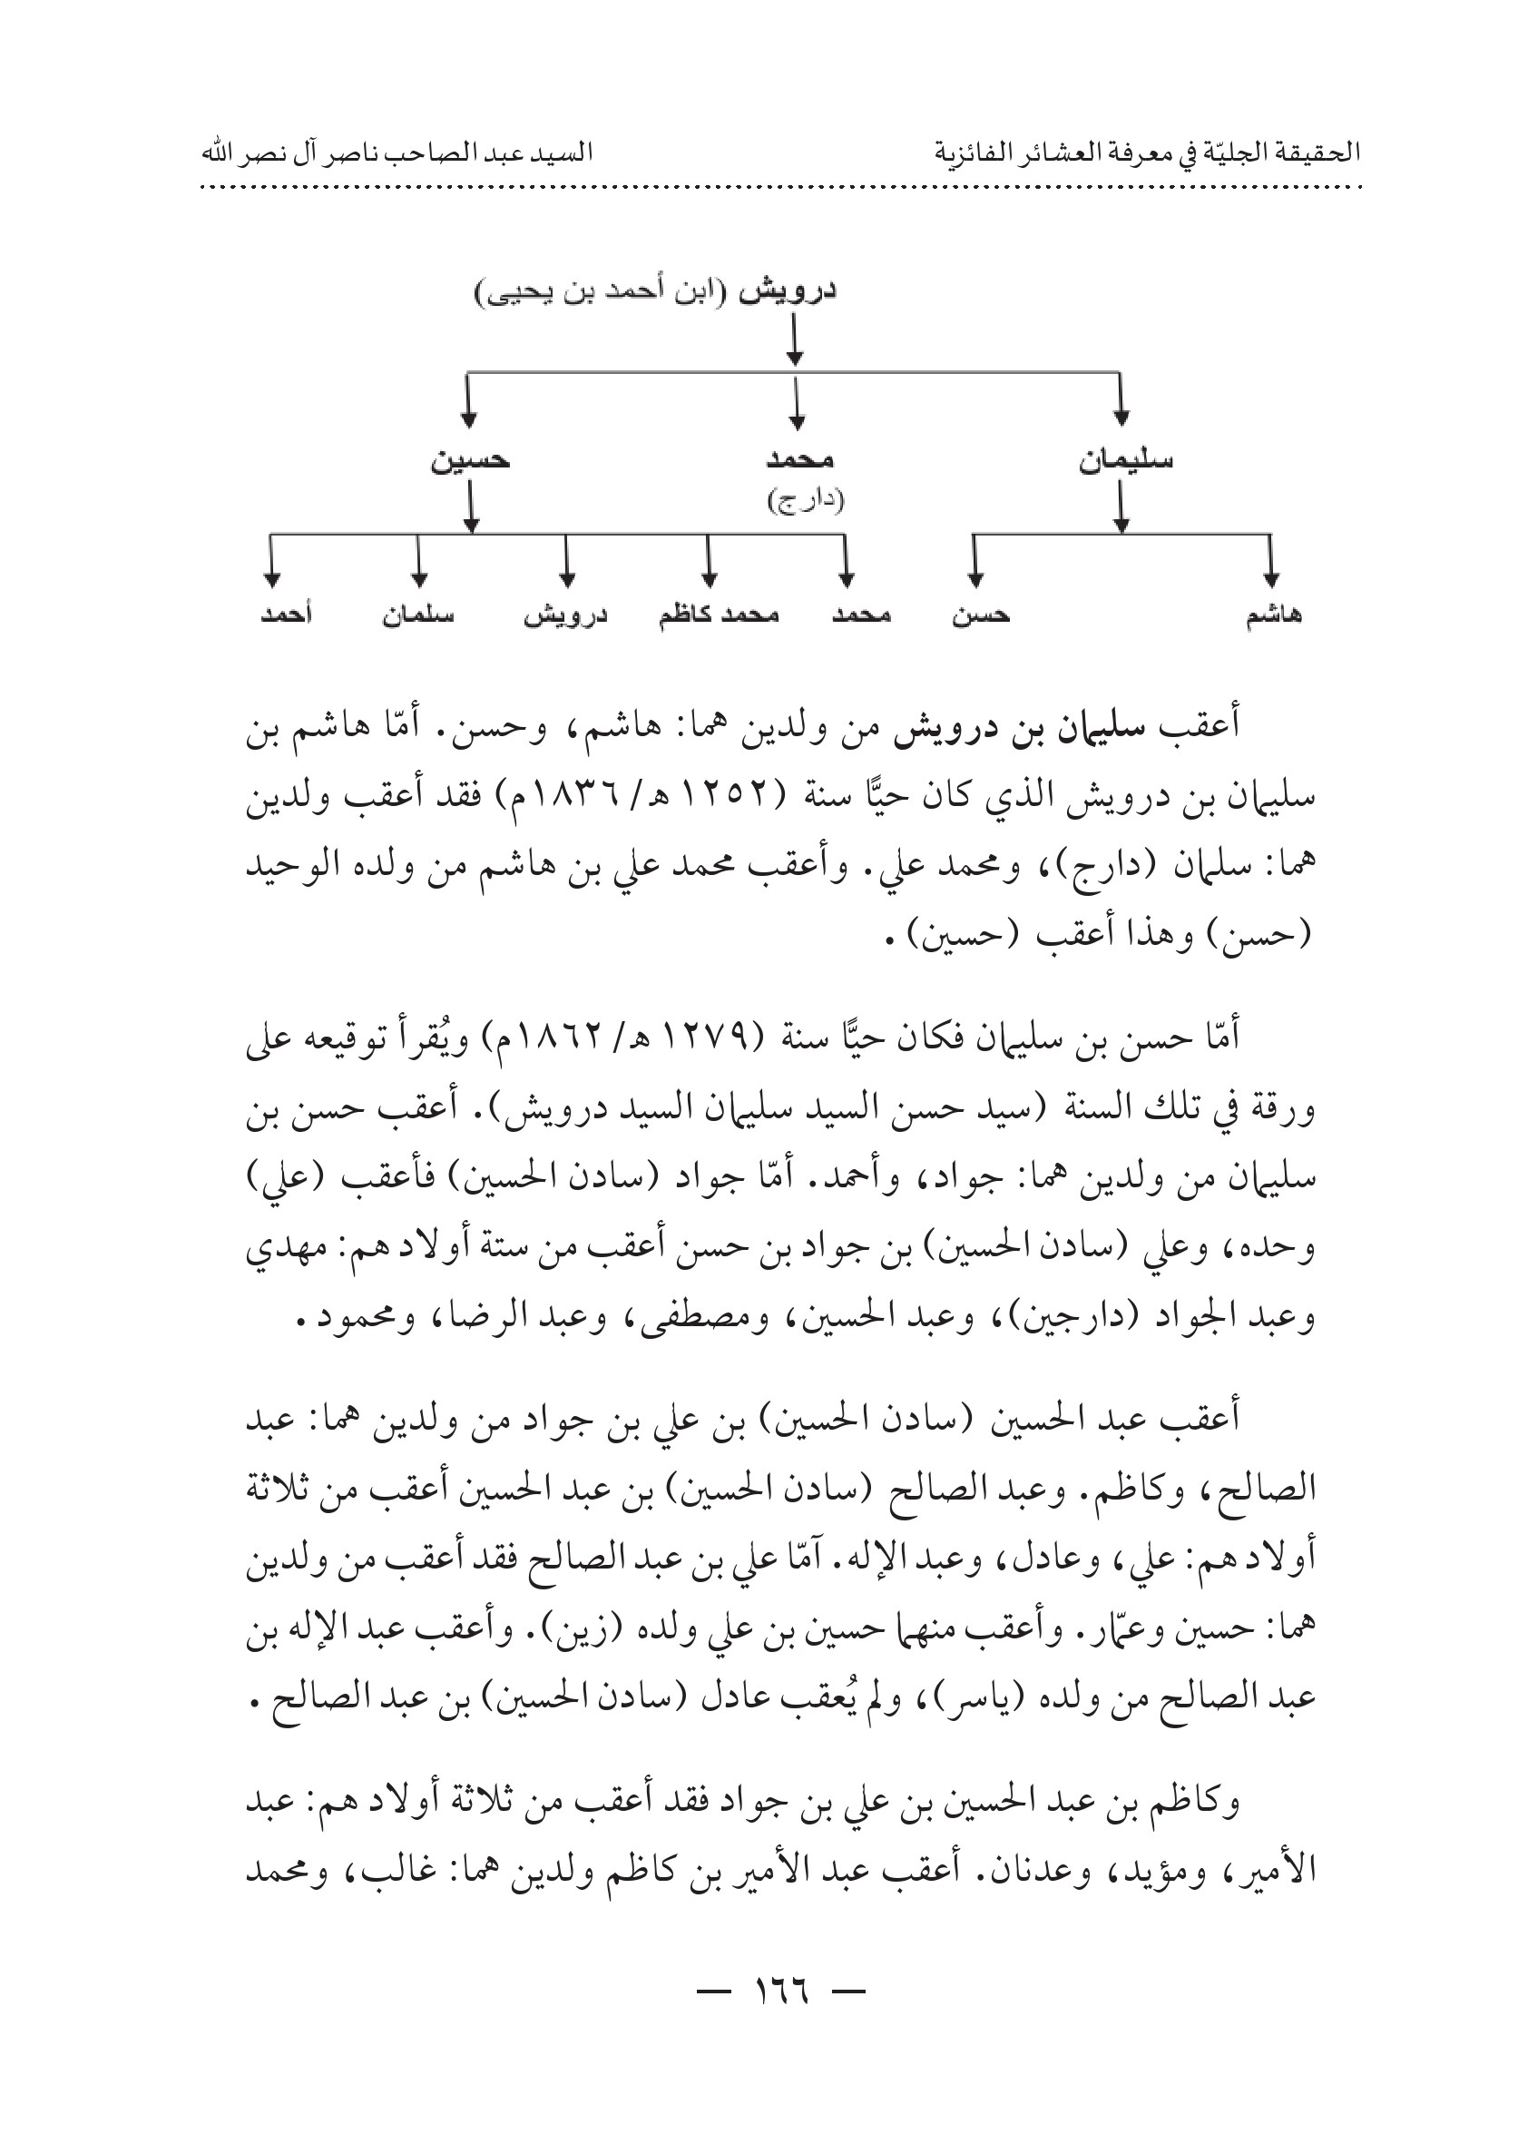
أعقب سليمان بن درويش من ولدينهماهاشم، وحسن. أمّاهاشم بن سليمان بن درويش الذي كان حيًّا سنة (1252ه / 1836م) فقد أعقب ولدينهما: سلمان (دارج)، ومحمد علي. وأعقب محمد علي بنهاشم من ولده الوحيد (حسن) وهذا أعقب (حسين) .
أمّا حسن بن سليمان فكان حيّا سنة (1279ه / 1862م) ويُقرأ توقيعه على ورقة في تلك السنة (سيد حسن السيد سليمان السيد درويش). أعقب حسن بن سليمان من ولدينهما: جواد، وأحمد. أمّا جواد سادن الحسين) فأعقب (علي) وحده، وعلي (سادن الحسين بن جواد بن حسن أعقب من ستة أولادهم: مهدي وعبد الجواد (دارجين)، وعبد الحسين، ومصطفى وعبد الرضا، ومحمود.
أعقب عبد الحسين (سادن الحسين) بن علي بن جواد من ولدينهما: عبد الصالح، وكاظم وعبد الصالح (سادن الحسين بن عبد الحسين أعقب من ثلاثة أولادهم: علي، وعادل، وعبد الإله. أمّا علي بن عبد الصالح فقد أعقب من ولدينهما: حسين وعمار. وأعقب منهما حسين بن علي ولده (زين). وأعقب عبد الإله بن عبد الصالح من ولده (ياسر) ، ولم يُعقب عادل (سادن الحسين) بن عبد الصالح .
وكاظم بن عبد الحسين بن علي بن جواد فقد أعقب من ثلاثة أولادهم: عبد الأمير، ومؤيد، وعدنان. أعقب عبد الأمير بن كاظم ولدينهما: غالب، ومحمد
الأمين. أمّا مؤيد بن كاظم فأعقب ثلاثة أولادهم: حيدر، وأحمد، وإبراهيم. ولم يُعقب عدنان بن كاظم .
أمّا مصطفى بن علي بن جواد فأعقب من ولدينهما: محمد حسن، وعلي.
وأعقب محمد حسن ثلاثة أولادهم مصطفى وحيدر، وعلي. أعقب مصطفى بن محمد حسن ولده (أحمد). وأعقب حيدر بن محمد حسن ثلاثة أولادهم: محمد حسن، وعبد الله، وحسين. ولم يعقب علي بن وحسين. ولم يعقب علي بن محمد حسن. أمّا علي بن مصطفى بن علي فأعقب من ولدينهما مكي وعباس أعقب مكي بن علي بن مصطفى ثلاثة أولادهم مصطفى، وموسى، وجعفر. أمّا عباس بن علي بن مصطفى فأعقب ولدينهما: حيدر وأمير. أعقب منها حيدر ولده (ليث) .
أمّا عبد الرضا بن علي بن جواد فأعقب من خمسة أولادهم: إبراهيم، وفؤاد، ومحمد حسين، وأحمد، ومنير. لم يُعقب إبراهيم بن عبد الرضا، والعقب من فؤاد بن عبد الرضا في ولدينهما: زيد وفارس . أمّا محمد حسين بن عبد الرضا فأعقب من ثلاثة أولادهم: أمين، وحيدر، وعلي. وأعقب أحمد بن عبد الرضا من أربعة أولادهم أمين وعبد الأمير ومحمد رضا ومهدي. أعقب منهم أمين بن أحمد في ولده زين العابدين. أمّا منير بن عبد الرضا فقد أعقب ولده (ضياء) .
أمّا محمود بن علي بن جواد بن حسن فقد أعقب ولده الوحيد (طلال) .
وأحمد بن حسن بن سليمان بن درويش فقد أعقب من ثلاثة أولادهم: عبد الحسين، وسعيد، ومرتضى .
أمّا عبد الحسين بن أحمد بن حسن الملقب (باش أعيان) وكان نائب سادنالحسين لثلاث سنوات عندما تم عزل ابن عمه سادن الحسين السيد عبد الحسين بن علي سنة 1916م، فقد أعقب (صادق)، وصادق أعقب من ولدينهما: أحمد ونوري .
وأعقب سعيد بن أحمد بن حسن من ولدينهما: مصطفى، وعبد الأمير .
وأمّا مرتضى بن أحمد بن حسن فقد أعقب من أربعة أولادهم: أحمد، وعباس، ومحمود، ومحمد علي. أعقب أحمد بن مرتضى بن أحمد ثلاثة أولادهم: ليث، ومازن، وسعد. أعقب منهم ليث بن أحمد ولده (فيصل) . أمّا عباس بن مرتضى بن أحمد فقد أعقب أربعة أولادهم صفاء وضياء، وعلاء، وحيدر. وأعقب محمود بن مرتضى ولدينهما: علي، ومحمد. أمّا محمد علي بن مرتضى فأعقب ولده (نبيل) .
الصورة
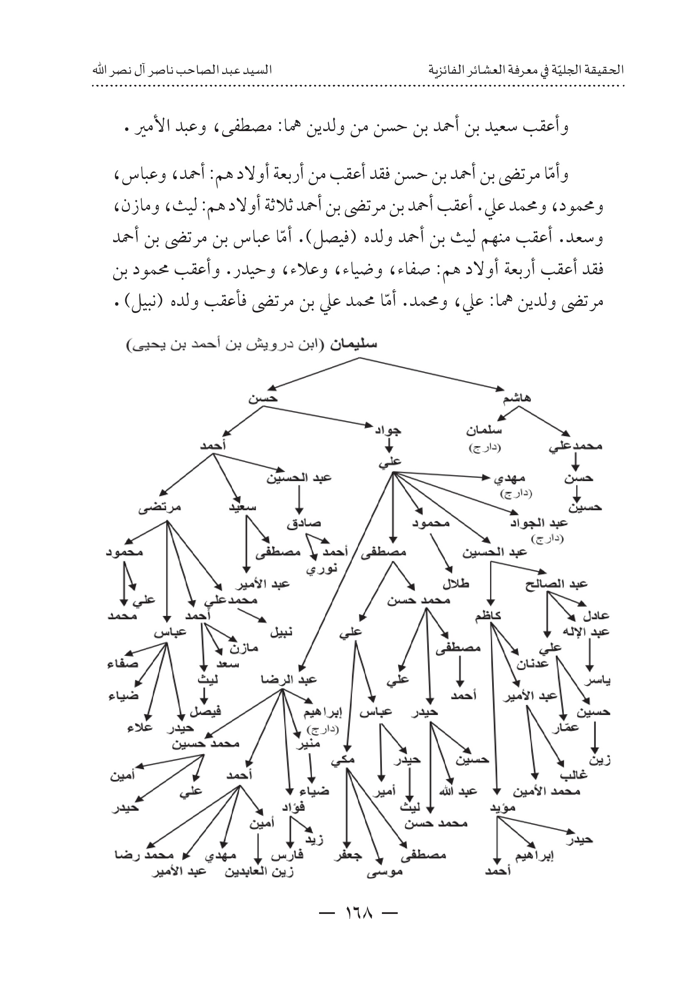
وحسين بن درويش بن أحمد بن يحيى الذي كان حيا سنة (1247ه و 1263ه / 1831م و 1847م) فقد أعقب من خمسة أولادهم: سلمان (دارج)، ودرويش، ومحمد كاظم، ومحمد، وأحمد .
أعقب درويش بن حسين بن درويش ولده الوحيد (جعفر)، وجعفرهذا أعقب (درويش) .
وأعقب محمد كاظم بن حسين بن درويش من ولدينهما: محمد حسن، ومحمد مهدي. أمّا محمد حسن بن محمد كاظم فقد أعقب ولدينهما: محمد كاظم، ومحمد سعيد. أعقب محمد كاظم بن محمد حسن بن محمد كاظم من ولدينهما: جواد (دارج) ، ورضا . أعقب رضا بن محمد كاظم ثلاثة أولادهم: حسين، وعلي، وحميد .
أمّا محمد سعيد بن محمد حسن بن محمد كاظم فقد أعقب ستة أولادهم: محمدهادي (دارج)، وضياء، ومحمد حسين، ومحمد مهدي، ومحمد علي، ومحمد.
أعقب ضياء بن محمد سعيد ولده (باسل) . وأعقب محمد حسين بن محمد سعيد ثلاثة أولادهم مقداد، وزهير، وشاكر. أعقب مقداد بن محمد حسین ولدينهما ليث ومنهل . وأعقب زهير بن محمد حسين من ولده (سديم)، ولم يُعقب شاكر بن محمد حسين .
أمّا محمد مهدي بن محمد سعيد فقد أعقب من ثلاثة أولادهم، جمال، وكمال، وباسم. أعقب جمال بن محمد مهدي ثلاثة أولادهم محمد، وعلي، ونواف. وأعقب كمال بن محمد مهدي ولده ( أمير ) . أمّا باسم بن محمد مهدي فأعقب ولده (علي) .
أمّا محمد علي بن محمد سعيد فأعقب من أربعة أولادهم: عز الدين، وشمس الدين، وعماد، ومؤيد. أعقب عز الدين بن محمد علي ولده (شهم)، وأعقب شمس الدين من ولده (أحمد)، وأحمد بن شمس الدينهذا أعقب ولدينهما: علي،
وفهد. وأعقب عماد بن محمد علي ولده (أمير ) . أمّا مؤيد بن محمد علي فقد أعقب ثلاثة أولادهم ليث وعلي وحيدر أعقب منهم ليث بن مؤيد ولده (أحمد) .
أمّا محمد بن محمد سعيد فأعقب ولده الوحيد (عبد الأمير) وعبد الأمير بن محمد أعقب ثلاثة أولادهم زيد وعلي ومصطفى .
أمّا محمد مهدي بن محمد کاظم بن حسین بن درويش فأعقب من أربعة أولادهم مصطفى، وحسين، وعباس، وعلي.
أمّا مصطفى بن محمد مهدي فأعقب ولده الوحيد (مرتضى)، ومرتضىهذا أعقب ولده الوحيد (مصطفى) . ومصطفى بن مرتضى بن مصطفى بن محمد مهدي فقد أعقب من أربعة أولادهم: محمد مهدي، ومحمد حسين، وعلي، وحسنين .
أعقب محمد مهدي بن مصطفى ولده (مصطفى) . وأعقب محمد حسين بن مصطفى بن مرتضى ثلاثة أولادهم: علي، وكرار، وحيدر .
أمّا حسين بن محمد مهدي بن محمد كاظم فأعقب ولده الوحيد (جليل) أعقب جليل بن حسين ولده الوحيد عبد الرضا). وأعقب عبد الرضا بن جليل ثلاثة أولادهم فائز، ومحمد، والمهدي .
أمّا عباس بن محمد مهدي بن محمد كاظم فقد أعقب من أربعة أولادهم: عبد الحميد، وعبد المجيد، وعبد الأمير، وعبد المهدي .
أعقب عبد الحميد بن عباس ولده (علي رضا). وأعقب عبد الأمير بن عباس خمسة أولادهم: عبد الرضا والحسن وجواد، ومصباح، وحسين .
واعقب عبد المهدي بن عباس ثلاثة أولادهم عبد الهادي، وحميد رضا، ومحمد حسين. أعقب عبد الهادي بن عبد المهدي ولدينهما: فؤاد، وفاضل.
أعقب منها فؤاد من ولدينهما: فاتح، وفريد. وأعقب حميد رضا بن عبد المهدي ولده (عبد الرضا). ولم يعقب محمد حسين بن عبد المهدي. وكذلك لم يُعقب عبد المجيد بن عباس بن محمد مهدي .
أمّا علي بن محمد مهدي بن محمد كاظم فأعقب من ولدينهما: محمد مهدي، ومحمد حسين. أعقب محمد مهدي بن علي ولدينهما: محمد، وعلي. ولم يعقب
محمد حسين بن علي .
أمّا محمد بن حسين بن درويش فقد أعقب أربعة أولادهم: أحمد، وجواد، وعلي، وحسين. لم يعقب منهم سوى حسين بن محمد بن حسين ولدينهما. علي، وجلال .
أمّا أحمد بن حسين بن درويش فأعقب من ثلاثة أولادهم: عبد الغفور، وعبد الأمير، ومحمود.
أعقب عبد الغفور بن أحمد بن حسين ولده الوحيد (حسين). وحسين بن عبد الغفور أعقب ولدينهما علي وعباس أعقب منهما علي بن حسين بن عبد الغفور ولده (حسين) .
أمّا عبد الأمير بن أحمد بن حسين بن درويش فأعقب ثلاثة أولادهم: طالب، ومرتضى، ومحمد. أعقب طالب بن عبد الأمير ولدينهما: علي، وأحمد. وأعقب مرتضى بن عبد الأمير ولدينهما رياض، وكمال. أعقب منهما رياض بن مرتضى بن عبد الأمير ولدينهما : سامر وحسين . وأعقب سامر بن رياض ولده (يوسف) .
أمّا محمد بن عبد الأمير بن أحمد فأعقب ولده الوحيد (مصطفى). وأعقب مصطفى بن محمد ولده الوحيد (محمد) .
أمّا محمود بن أحمد بن حسين بن درويش فأعقب ثلاثة أولادهم: عبد الحسين المشهور ، (عبود)، وصاحب، وكاظم .
أعقب عبد الحسين بن محمود ثلاثة أولادهم عبد الرسول، وشاكر، وفاضل. أعقب عبد الرسول بن عبد الحسين بن محمود ولده (محمد). وأعقب شاكر بن عبد الحسين ولده (عباس) . أمّا فاضل بن عبد الحسين فأعقب ولده (أمير) .
أمّا صاحب بن محمود بن أحمد فأعقب ولدينهما مهدي، ومنير. أعقب مهدي بن صاحب بن محمود ولده (محمود) . أمّا منير بن صاحب فأعقب ولده (محمد) .
ولم يُعقب كاظم بن محمود بن أحمد من الذكور .
الصورة
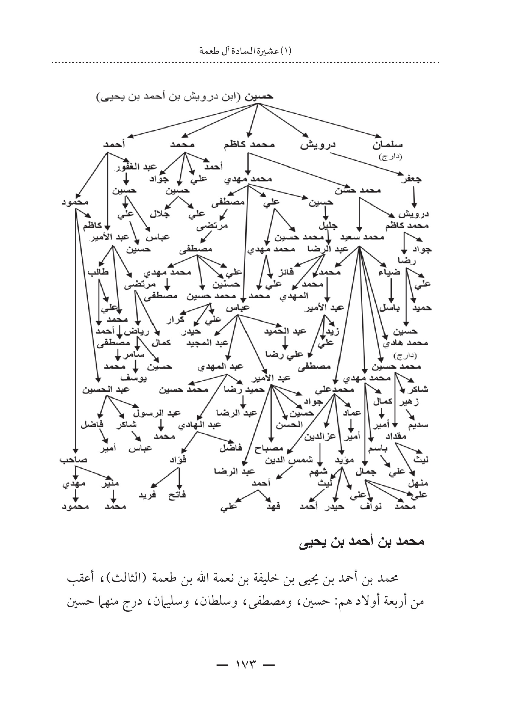

محمد بن أحمد بن يحيى
محمد بن أحمد بن يحيى بن خليفة بن نعمة الله طعمة (الثالث)، أعقب من أربعة أولادهم حسين، ومصطفى، وسلطان، وسليمان، درج منهما حسين
وسليمان ولم يُعقبا. والعقب من محمد بن أحمد في ولديه مصطفى (جد آل الشروفي)، وسلطان جد آل (خیمکَه) .
الصورة

مصطفى بن محمد بن أحمد بن يحيى
مصطفى بن محمد بن أحمد بن يحيى بن خليفة فيلقب أعقابه بـ (آل الشروفي). أعقب مصطفى من ثلاثة أولادهمهاشم، ومحمد علي، وحسن .
أعقبهاشم بن مصطفى بن محمد ولده الوحيد (عبد)، وعبد بنهاشم أعقب ولدينهما: حسن (دارج)، وجواد .
جواد بن عبد بنهاشم أعقب من ستة أولادهم عبود، وناصر، وكاظم، وعبد الرزاق، وهاشم، ويوسف .
أعقب عبود بن جواد بن عبد من ولدينهما صاحب، وعبد الرضا. أعقب صاحب بن عبود من ولدينهما نبراس وجلال وأعقب نبراس بن صاحب ولده (علي) . أمّا عبد الرضا بن عبود فأعقب ولده (زكريا) .
وأعقب ناصر بن جواد بن عبد ولدينهما محمد، وعلي. أعقب محمد بن ناصر من ثلاثة أولادهم مصطفى، وحسين، وحيدر. أمّا علي بن ناصر فأعقب
من ثلاثة أولادهم حسين وناصر، وأمير. وأعقب حسين بن علي من ولده (عبد الرضا) ...
وأعقب كاظم بن جواد بن عبد ثلاثة أولادهم صالح، ومهدي، وطالب. وأعقب صالح بن كاظم من ثلاثة أولادهم علي، ومرتضى، وذو الفقار. أمّا مهدي بن كاظم فأعقب من ولدين كاظم، وأيمن ، وأعقب أيمن بن مهدي من ولده (مهدي). ولم يعقب طالب بن كاظم .
وأعقبهاشم بن جواد بن عبد ولدينهما: عدنان، ومحمد حسن. أمّا عدنان فأعقب (محمد باقر) . وأمّا محمد حسن فأعقب ولده (أبا الحسين) .
وأعقب عبد الرزاق بن جواد بن عبد من ولده الوحيد (فاضل). ولم يُعقب يوسف بن جواد بن عبد .
أمّا محمد علي بن مصطفى بن محمد فقد أعقب من ثلاثة أولادهم: عباس، ومصطفى، وسلمان .
أعقب عباس بن محمد علي بن مصطفى ولده الوحيد (وهاب). وأعقب وهاب بن عباس خمسة أولادهم عبد الرزاق، وسعيد ومحمود، ومهدي، وعلي. درج ثلاثة منهم وهم: عبد الرزاق وسعيد ومحمود ولم يعقبوا. فأعقب مهدي بن وهاب بن عباس من ولدينهما : صلاح وفلاح أعقب صلاح ولده (أحمد)، وأمّا فلاح فأعقب ولده (مصطفى) .
وأعقب علي بن وهاب بن عباس من ولده الوحيد (مازن) .
ومصطفى بن محمد علي بن مصطفى أعقب من ثلاثة أولادهم: محمد علي (دارج)، وحمود، وسعيد. أعقب حمود بن مصطفى بن محمد علي من ولده الوحيد (عبد الحسين) .
أمّا سعيد بن مصطفى بن محمد علي فأعقب من ستة أولادهم: كريم ورضا، ومنير، وشمسي، وأحمد ، وضرغام درج منهم ضرغام ولم يعقب .
أعقب كريم بن سعيد بن مصطفى من خمسة أولادهم: عبد الحسين، وعلي، وعبد الرزاق وعزي، وموفق.
أمّا عبد الحسين بن كريم بن سعيد فأعقب من ثلاثة أولاد ثلاثة أولادهم: علاء، وأسامة، ومجدي. أعقب علاء بن عبد الحسين بن كريم من أربعة أولادهم: حسين، ومصطفى، وجعفر، وأمير. وأعقب أسامة بن عبد الحسين بن كريم من ولدینهما: مهدي، ومحمد .
أمّا علي بن كريم بن سعيد فأعقب أربعة أولادهم: جلال، وجليل، وحسن، وحسين. وأعقب جلال بن علي بن كريم من ثلاثة أولادهم: علي، ومحمد، وحيدر. وأعقبحسن بن علي بن كريم من ولده (علي) . وحسين بن علي بن كريم أعقب ولده (علي)، ولم يعقب جليل بن علي بن كريم .
أمّا عبد الرزاق بن كريم بن سعيد فأعقب من ولدينهما: وديع، وطالب. أعقب وديع بن عبد الرزاق ولده (محمد) .
أمّا موفق بن كريم بن سعيد فأعقب ولده (كريم). ولم يُعقب عزي بن كريم ذكورا ...
أمّا رضا بن سعيد بن مصطفى فأعقب من سبعة أولادهم: جواد، وصبيح، وضياء، ومحمد علي، وصافي وشروفي، ووهاب درج ثلاثة منهم ولم يعقبوا وهم: صافي وشروفي، ووهاب .
أعقب جواد بن رضا بن سعيد أربعة أولادهم عارف، وسعيد، ورضا، ونبيل وأعقب منهم نبيل بن جواد بن رضا من ولدينهما: جواد، ومحمد .
أمّا صبيح بن رضا بن سعيد فأعقب من ولدينهما: موسى، وعلي. أعقب موسى بن صبيح من ولدينهما: حسن، و وأمير .
وأعقب ضياء بن رضا بن سعيد من ولدينهما : لؤي، ووسيم. أعقب لؤي من ولدينهما: أحمد، وزيد. وأمّا وسيم فأعقب (ياسر) .
وأمّا محمد علي بن رضا بن سعيد فأعقب ولدينهما: ظافر، وماهر. أعقب ظافر من ولدينهما: زيد، وحسن . وأمّا ماهر فأعقب ولدينهما: محمد علي، ومير .
أمّا منير بن سعيد بن مصطفى فقد أعقب ولده الوحيد (سعيد)، وسعيد بن منير بن سعيد أعقب ولده (هاشم) .
وأعقب شمسي بن سعيد بن مصطفى من ستة أولادهم: خالد، وهاشم، وعدنان ،وعمران وأمير و. ، وحبيب. والعقب من حبيب بن شمسي وحده فقد أعقب من ولدينهما علي، ومحمد شمس الدين .
أمّا أحمد بن سعيد بن مصطفى فأعقب من ثلاثة أولادهم: أمير، وأنيس، وأمين .
أمّا سلمان بن محمد علي بن مصطفى بن محمد بن أحمد بن يحيى فأعقب من أربعة أولادهم جعفر، وحسن، ومحسن، وحسون .
أعقب جعفر بن سلمان من ولده الوحيد (حسون) .
أمّا حسن بن سلمان فأعقب ثلاثة أولادهم عبد الأمير، وعبد الرسول، وجعفر .
أعقب عبد الأمير بن حسن بن سلمان ولدينهما كمال، وفخري. أمّا كمال بن عبد الأمير فأعقب من ولدينهما حسن وحسين. وأعقب حسن بن كمال بن عبد الأمير من ولدينهما محمد، وأحمد . وأمّا حسين بن كمال بن عبد الأمير
فأعقب ولدينهما حيدر وعلي، وأمّا فخري بن عبد الأمير بن حسن فأعقب ولده (حسنين) .
وعبد الرسول بن حسن بن سلمان فقد أعقب من ثلاثة أولادهم: رجاح، ومحمد، وفاضل. أعقب رجاح بن عبد الرسول من أربعة أولادهم: علي، وميثم، وسمير، ووديع. أعقب منهم وديع بن رجاح من ثلاثة أولادهم: عباس، وحسن، وحسين. أمّا محمد بن عبد الرسول فقد أعقب من أربعة أولادهم: أمير، وبهاء، وسلام، ومنتظر. وأعقب فاضل بن عبد الرسول من ولدينهما: عباس، وصاحب .
أمّا جعفر بن حسن بن سلمان فأعقب من أربعة أولادهم: علاء، وحسن، وفلاح وصلاح . أعقب علاء بن جعفر بن حسن من ولده (حسين). وأعقب حسن بن جعفر بن حسن من ولدينهما علي، وأحمد . وأعقب فلاح بن جعفر من ولده (سامر) . أمّا صلاح بن جعفر بن حسن فأعقب من أربعة أولادهم: محمد، ومقتدر، ومنتصر، ومعتز
أمّا محسن بن سلمان بن محمد علي فأعقب من (صادق) وحده، وصادق أعقب من خمسة أولادهم: محسن، ومهدي، ونوري، ورحمن، وجمال. أعقب منهم جمال بن صادق وحده من ابنه (محمد) .
وحسون بن سلمان بن محمد علي فقد أعقب من ولده الوحيد (سلمان)، وأعقب سلمان بن حسون من خمسة أولادهم مرتضى، ومحمد علي، وإحسان، ورضا، وعبد الحسين .
أمّا مرتضى بن سلمان بن حسون بن سلمان فأعقب من ثلاثة أولادهم: مصطفى، ومنتظر، ومحمد أعقب مصطفى بن مرتضى بن سلمان من ولدينهما: علي، وأحمد . وأعقب منتظر بن مرتضى من ولده (مهدي) .
أمّا محمد علي بن سلمان بن حسون بن سلمان فأعقب من ولدينهما: علاء، وحسام. أعقب علاء بن محمد علي بن سلمان من ولدينهما: محمد علي، وحسين. وأمّا حسام بن محمد علي بن سلمان فأعقب من ولدينهما: السجاد، والأمين .
وأعقب إحسان بن سلمان بن حسون ولدينهما: سراج، ووهاج. وأعقب سراج بن إحسان ولده (منير) . أمّا وهاج فأعقب (وسيم) .
أمّا عبد الحسين بن سلمان بن حسون فأعقب ولده (سلمان). وسلمان بن عبد الحسين أعقب ثلاثة أولادهم محمد، ورضا، وحسين .
أمّا رضا بن سلمان بن حسون فأعقب من أربعة أولادهم: مجاهد، ومحمد، وكرار، وسلمان. أعقب محمد بن رضا بن سلمان من ولدينهما: مجتبى، ومصطفى. أمّا كرار بن رضا بن سلمان فأعقب ولده (ذو الفقار ) . وأعقب سلمان بن رضا ولدینهما رضا، وفضل .
أمّا حسن بن مصطفى بن محمد بن أحمد بن يحيى فأعقب من ولدينهما: محمود (دارج)، وتاج. أعقب تاج بن حسن بن مصطفى من ولده (أحمد). وأحمد بن تاج بن حسن أعقب ولده (محمود) .
الصورة

سلطان بن محمد بن أحمد بن يحيى
سلطان بن محمد بن أحمد بن يحيى بن خليفة فيُلقب أحفاده بـ (آل خيمكة)
والسادة آل خيمكة من آل طعمة أطلق عليهم اللقب لأنهم توارثوا الإشراف على إدارة شؤون المخيم الحسيني، وعُرفوا به.
. كان يُقرأ توقيعه في وقفية بستان ( ضوئي) سنة (1257ه / 1841م) بـ (سید سلطان من آل طعمة الموسوي) .
أعقب سلطان بن محمد بن أحمد من ولدينهما حسين، وصالح .
وحسين بن سلطان بن محمد كان حيًّا سنة (1285ه / 1868م)، وأعقب من ولده الوحيد (حسن) .
وحسن بن حسين بن سلطان الذي كان حيًّا سنة (1309ه / 1891م) فقد أعقب من ستة أولادهم عباس ،وجليل، وعبود وكاظم، ووهاب، وهاشم. درج منهم أربعة لم يعقبوا ذكورًا، وكان عقب حسن بن حسين بن سلطان من ولديه وهاب، وهاشم .
أعقب وهاب بن حسن بن حسين ولدينهما صاحب، وعباس. أعقب صاحب بن وهاب بن حسن من ولدينهما : علي، وإبراهيم. أمّا علي بن صاحب
بن وهاب فقد أعقب من ثلاثة أولادهم حسين، وأبو الفضل، ومحمد. ولم يُعقب عباس بن وهاب بن حسن .
أمّاهاشم بن حسن بن حسين فأعقب من ثلاثة أولادهم: حسين، وأحمد، وأكرم .
أمّا صالح بن سلطان بن محمد بن أحمد بن يحيى فأعقب من ولدينهما: مهدي، وعطية، ولم يعقب الإثنان وذهبا دارجين .
الصورة
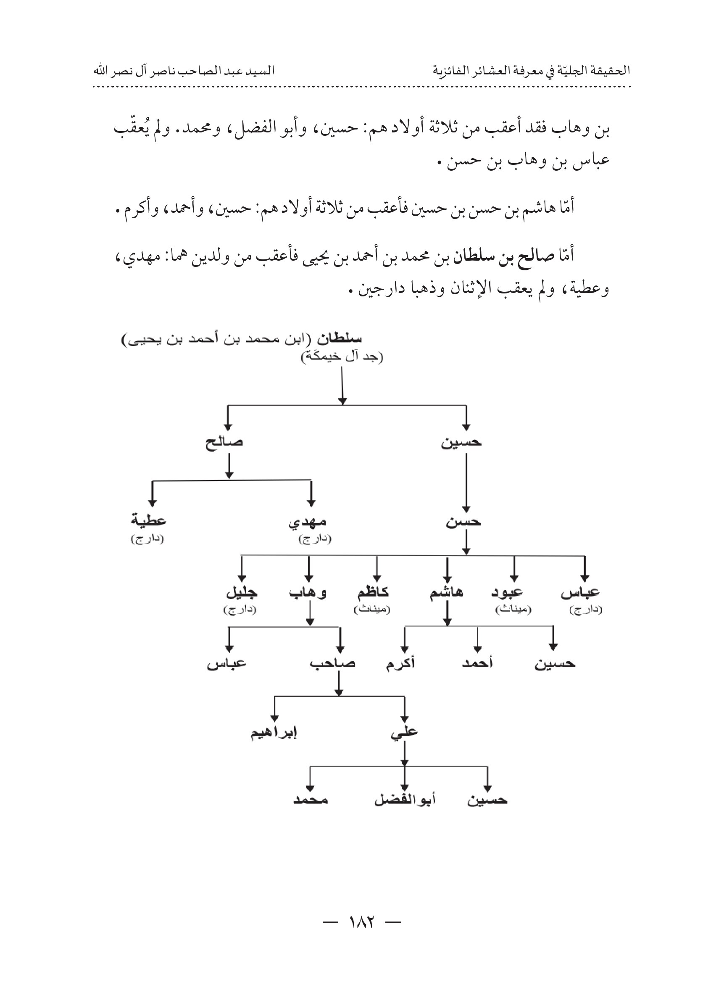

(2) عشيرة آل نصر الله

اشارة
عشيرة آل نصر الله من العشائر المعروفة والمشهورة في مدينة كربلاء، وهي من العشائر العلوية الفائزية الكبيرة شأنهم شأن أبناء عمومتهم من قبيلة آل فائز. ولهذه العشيرة انتشار واسع في كربلاء. ومنذ عشرات السنين سكن بعض أفرادها خارج كربلاء، فمنهم من سكن بغداد وآخرين سكنوا الكاظمية ومنهم من سكن الكوت وأسس فيها أسرة معروفةهناك. وبعض أفرادها إتخذ من بلدان المهجر سكنا ومستقرًا لهم، فيتواجد قسم منهم في بلدان أوروبا وخاصة إنكلترا، وكذلك في أميركا وكندا، ومنهم أسرةهاجرت إلى إيران في عشرينات القرن العشرين الميلادي وسكنت طهران .
جاء إسم العشيرة على إسم جدّهم السيد (نصر الله) بن ناصر الدين كان حيا سنة (1083ه / 1672م) بن يونس (كان حيًّا سنة 1019ه / 1610م) بن جميل بن علم الدين (ناظر) أوقاف الباب العالي) الذي كان حيا سنة (957 - 1006ه / 1550 - 1598م) بن طعمة (الثاني) بن شرف الدين (نقيب الأشراف) بن طعمة الأول (نقيب الأشراف) بن أبي جعفر أحمد بن يحيى ضياء الدين ( نقيب الأشراف) بن أبي جعفر محمد شرف الدين (سادن الحسين ورئيس الحائر) بن أحمد شمس الدين (ناظر رأس العين) بن أبي الفائز محمد (نقيب الأشراف ورئيس الحائر)، ويتسلسل نسبهم إلى السيد إبراهيم المجاب بن السيد محمد العابد بن الإمام موسى الكاظم (عَلَیْهِ السَّلَامُ) .
وأخطأ من كان يعتقد بأن إسم العشيرة جاء على إسم العلامة السيد نصر الله الفائزي الحائري مدرّس الطف وكبير علماء وأدباء كربلاء في زمانه. فالعلامة السيد نصر الله الحائريهو ابن حسين بن علي بن يونس بن جميل بن علم الدين. فهو حفيد ابن عم السيد نصر الله بن ناصر الدين بن يونس بن جميل بن علم الدين الذي سُمّيت العشيرة بإسمه .
والفارق الزمني بينهما كبير. كما أنَّ العلامة السيد نصر الله الحائري كان (ميناث) ولم يُعقب من الذكور. والوثائق النسبية تؤكد بأن السيد نصر الله بن ناصر الدين بن يونس كان حيًّا سنة (1091ه / 1680م) وسنة (1093ه / 1682م)، بينما العلامة السيد نصر الله الحائري كان حيًا سنة (1132ه / 1720م) وسنة (1156ه / 1743م) عندما زار نادر شاه الأفشاري شاه إيران كربلاء، وحضر السيد العلامة معه (مؤتمر النجف) ممثلاً عن علماء الشيعة في المؤتمر. وإستشهد رحمه الله في إسطنبول سنة (1168ه / 1755م) ودفنهناك وله قبر يزار. بينما الجد الأعلى للعشيرة السيد نصر الله بن ناصر الدين يُعتقد أن وفاته كانت بعد سنة 1093ه بقليل ودُفن في حرم الإمام الحسين عليه السلام .
وعشيرة آل نصر الله ينحدرون من الجد الثالث للسيد نصر الله وهو السيد جميل بن علم الدين والسيد جميلهو شقيق السيدين (طعمة الثالث) الجد الأعلى لعشيرة السادة آل طعمة الحاليين، والسيد (حسن) الجد الأعلى لعشيرة السادة آل محمد أمين، وثلاثتهم أولاد السيد علم الدين ناظر أوقاف الباب العالي). فهذه العشائر الفائزية الثلاثهي الأقرب فيما بينها من بقية العشائر الفائزية الأخرى .
وآل نصر الله يتحدون مع العشائر الفائزية الأخرى مثل آل طعمة وآل السيد محمد أمين وقد ذكرناهما قبل قليل وبقية العشائر الفائزية مثل آل ضياء الدين (ضوي)، وآل مساعد (عوج) ، وآل التاجر، وآل قفطون، وآل عقيل، وآل ترجم .

جميل بن علم الدين
هو السيد جميل بن علم الدين (ناظر اوقاف الباب العالي) بن طعمة (الثاني) بن شرف الدين (نقيب الأشراف) بن طعمة (الأول) كمال الدين ( نقيب الأشراف) بن أبي جعفر أحمد الذي يلقبه البعض بـ (أبي طراس) بن يحيى ضياء الدين (نقيب الأشراف) بن أبي جعفر محمد شرف الدين (سادن الحسين ورئيس الحائر) بن أحمد شمس الدين (ناظر رأس العين بن السيد أبي الفائز محمد (نقيب الأشراف ورئيس الحائر) .
والسيد جميلهو شقيق السيد طعمة (الثالث) بن علم الدين. ذكره ابن شدقم في تحفة الأزهار وذكر عقبه. كان السيد جميل حيا في كربلاء سنة (998ه و 1006ه و 1025ه / 1590م و 1598 م و 1616م). وكان سيداً جليلاً مهابًا ساعد والده في نظارة أوقاف الباب العالي. أعقب السيد جميل بن علم الدين من ولده (يونس) وحده .

يونس بن جميل بن علم الدين
السيد يونس بن جميل كان من أعيان البلد ومن ملاكيها المعروفين، وكان حيّا سنة (1019 - 1062ه / 1610 - 1062ه / 1610 - 1652م) . كان يملك مقاطعة تسمّى به (مال) (يونس) ورثها عن والده السيد جميل وهي عبارة عن بساتين تقع شمال شرق كربلاء وتبعد عن سورها من جهة باب بغداد بمسافة كيلومتر واحد. وأغلب تلك البساتين تقع على نهر الحسينية. تمتدهذه البساتين من منطقة (أربع نهران) بموازاة نهر الحسينية إلى منطقة (الجيّة وأم العكاريكَ والبوبيات) رجوعا إلى مقام المهدي ومقام جعفر الصادق يمينًا إلى يمين منطقة (الهيابي) حتى يمين (الكرّة) أو القرّة
(حي العباس حاليا) رجوعاً إلى بداية تفرع (أربع نهران) قرب فندق البارون حاليًا على نهر الحسينية .
كما أنّ له أملاك في عين التمر (شفاثا)، وهي عبارة عن بساتين ضمن مقاطعة (الفائزيات). وجميع أملاكه في كربلاء وعين التمر أوقفها وقفًا ذُريَّا على ذريته وتاريخ الوقفية في رجب سنة (1060ه / 1650م)، وتم تجديدها سنة (1219ه / 1804م) من قبل أحد أحفاده وهو (سادن الحسين) السيد جواد بن كاظم بن نصر الله .
أعقب السيد يونس بن جميل من ولدينهما: ناصر الدين، وعلي. أعقب (علي بن يونس) من (حسين) وحده ، وهذا أعقب (نصر الله) وهو الملقب بـ (نصر الله الحائري مدرّس الطف) الذي توفي ولم يُعقب من الذكور، وبه إنتهى نسل علي بن يونس .

ناصر الدين بن يونس
هو السيد ناصر الدين بن يونس بن جميل بن علم الدين. كان حيا في كربلاء سنة (1083ه / 1672م) ، وكان السيد ناصر الدينهو المتولي الشرعي لأملاك والده السيد يونس، وهو الذي أشرف على بناء القنطرة البيضاء (الكنطرة البيضة) سنة (1060ه / 1650م) التي أمر ببنائها والده السيد يونس لخدمة زائري مرقدي الإمام الحسين وأخيه العباس عليهما السلام، ويتم الصرف عليها وصيانتها من ريع أملاكه وقد ثبتها في وصيته .
أعقب السيد ناصر الدين بن يونس من ولدينهما: نصر الله، ومنصور. ونصر الله بن ناصر الدينهو الجد الأعلى لعشيرة آل نصر الله، أمّا فأعقب
منصور (حسن) وهذا أعقب (مهدي) الذي تولّى سدانة الحسين (عَلَیْهِ السَّلَامُ) حتى وفاته سنة (1204ه / 1790م) .

نصر الله بن ناصر الدين
هو السيد نصر الله بن ناصر الدين بن يونس بن جميل بن علم الدين (ناظر أوقاف الباب العالي) بن طعمة الثاني بن شرف الدين (نقيب الأشراف) بن طعمة (الأول) كمال الدين (نقيب الأشراف) بن أبي جعفر أحمد بن يحيى ضياء الدين (نقيب الأشراف) بن أبي جعفر محمد شرف الدين (سادن الحسين ورئيس الحائر) بن أحمد شمس الدين (ناظر رأس العين بن أبي الفائز محمد (نقيب الأشراف ورئيس الحائر) .
السيد نصر اللههو الجد الأعلى لعشيرة السادة آل نصر الله التي سميت بإسمه، وكان من رجالات كربلاء ومتقدما في زمانه، وفي إحدى الأوراق وجد توقيعه سنة (1093ه / 1682م)، وذلك يعني أنه كان حيا في ذلك التاريخ .
كان وجيها وعينا من أعيان كربلاء، ومن أصحاب الأملاك فيها، فقد آلت إليه وبعهدته أملاك جده السيد يونس بن جميل بن علم الدين، ومن خلال مكانته الكبيرة وشهرته الواسعة فقد تأسست شُهرة أسرته بعد أن أعقب ثلاثة من الأولادهم:
1- السيد حسن بن نصر الله
2- السيد كاظم بن نصر الله .
3- السيد إبراهيم بن نصر الله
توقف عقب السيد حسن عند حفيده الثالث الذي درج بلا عقب. ومن السيد کاظم بن نصر الله تفرع فخذانهما: فخذ آل السيد علي الطويل، وفخذ آل السيد صالح. ومن السيد إبراهيم بن نصر الله تفرعت ثلاثة أفخاذهي: فخذ آل سيد محمد علي وفخذ آل سيد محمد ، وفخذ آل سيد أحمد .
فأفخاذ عشيرة آل نصر الله الخمسةهي:
1- فخذ آل الطويل .
2- فخذ آل السيد صالح .
3- فخذ آل السيد محمد علي .
4- فخذ آل السيد أحمد .
5- فخذ آل السيد محمد .
الصورة
تميّزت عشيرة آل نصر الله بالميزات التالية:
1-هي العشيرة التي لها حق الخدمة بفرمان عثماني في العتبتين الحسينية والعباسية في كربلاء دون بقية العشائر من قبيلة آل فائز. ولهم رئاسة (كشك) العزبة لخدم الروضتين .
2-هي العشيرة التي ملكت أكبر مقاطعة زراعية داخل مدينة كربلاء وهي أملاك السيد يونس بن جميل بن علم الدين بالإضافة إلى بساتينهم الموقوفة ذريَّا لأبناء العشيرة في قضاء عين التمر (شفاثة) وهي من ضمن أراضي (الفائزيات) والتي ذكرناهما قبل قليل .
كما كانت ولا تزال بيدهم أملاك مقاطعة (كريد نصر الله) في منطقة الحسينية، وهي من المقاطعات القديمة بإسمهم وقد ذُكرت حتى في الخرائط العسكرية الرسمية. ولهم أملاك بالشراكة في منطقة البهادلية في كربلاء التي تحول معظمها الآن إلى أراضي سكنية .
تولّى عدد من شخصيات آل نصر الله سدانة الروضتين الحسينية والعباسية من السادة آل نصر الله مناصب في الإدارة المقدستين. وتسلّم العديد والبلدية والمجالس النيابية وكما يلي:

السدنة
1.
السيد مهدي بن حسن بن منصور بن ناصر الدين بن يونس بن جميل بن علم الدين. تولّى سدانة الروضة الحسينية سنة (1165ه / 1752م) لغاية سنة (1204ه / 790 1ه / 1790م).
2.
السيد جواد بن كاظم بن نصر الله بن ناصر الدين بن يونس بن
جميل بن علم الدين. تولّى سدانة الروضة الحسينية في محرم سنة (1217ه / مايس 1802م) ولحين وفاته سنة (1222ه / 1807م)
3.
السيد علي (الطويل) بن جواد بن كاظم بن نصر الله. تولى سدانة الروضة الحسينية سنة 1222ه لغاية سنة (1225ه / 1810م).
4.
السيد أحمد بن نصر الله بن موسى بن إبراهيم بن نصر الله . تولّى سدانة الروضة العباسية سنة (1265ه / 1866م) لغاية سنة (1267ه / 1868م).
5.
السيد عبد الصاحب بن ناصر بن حسين بن جواد بن صالح بن جواد (الكليدار) بن كاظم بن نصر الله . تولّى سدانة الروضة الحسينية في (16 رمضان 1412ه / 19 آذار (1992م لغاية الإحتلال الأمريكي للعراق في (7) صفر 1424ه / 9 نیسان 2003م).

المجالس الإدارية والبلدية والنيابية
1.
السيد محسن بن علي الطويل آل نصر الله، عضو مجلس الحكم الإئتلافي
المشكل في كربلاء سنة (1333ه / 1915م).
2.
السيد أحمد بن نصر الله بن موسى بن إبراهيم آل نصر الله، عضو محكمة بداءة كربلاء.
3.
السيد علي بن أحمد بن نصر الله الملقب (علي الأحمد)، عضو محكمة كربلاء إلى سنة (1310ه / 1893م).
4.
السيد كاظم بن صالح بن محمد علي بن موسى بن إبراهيم آل نصر الله:
أ . عضو مجلس الإدارة العامة للواء كربلاء في سنتي (1293 و 1294ه / 1876 و 1877م).
ب . عضو المجلس البلدي في كربلاء سنة (1310ه / 1884م).
5.
السيد حسن بن محمد (حمود) بن سلطان آل نصر الله:
أ . عضو مجلس التصدي ضد الحكم العثماني سنة 1915م.
ب . عضو المجلس الملّي (مجلس الشعب) عند إعلان ثورة العشرين في كربلاء سنة 1920م.
ج . عضو المجلس البلدي في كربلاء سنة 1930م.
6.
السيدهاشم بن حسين بنهاشم بن أحمد آل نصر الله، عضو المجلس البلدي في أول حكومة وطنية عراقية عربية في كربلاء سنة 1920م.
7.
السيدهاشم بن حسن بن حمود آل نصر الله، رئيس غرفة تجارة كربلاء من سنة 1959م إلى سنة 1970م.
8.
السيد المحامي جواد بن حسين بن جواد بن صالح آل نصر الله، عضو مجلس إدارة كربلاء لسنوات طوال.
9.
السيد يحيى بن توفيق بن علي الأحمد آل نصر الله، عضو دائم في المجلس البلدي لمدينة كربلاء لعدة دورات.
10.
السيد عبد الصاحب بن ناصر بن حسين بن جواد آل نصر الله سادن الحسين (عَلَیْهِ السَّلَامُ):
أ . نائب رئيس مجلس الشعب المحلي لمحافظة كربلاء من سنة 1996م إلى سنة 2000 م .
ب . عضو المجلس الوطني (البرلمان) ممثلاً عن كربلاء في دورته من سنة 2000م لغاية الإحتلال الأمريكي للعراق الخامسة سنة 2003م.
4- المشاركة في الحوادث والأوضاع الوطنية والسياسية:
أ . أثبت تأريخ مدينة كربلاء مشاركة وتميّز عشيرة آل نصر الله في الحوادث والوقائع التي جرت في كربلاء ومنها واقعة المناخور، وواقعة محمد نجيب باشا المسماة (غدير دم) والتي كان لآل نصر الله دور كبير فيها، وكان السيد علي الطويل بن جواد آل نصر الله والسيد صالح بن باقر بن جواد آل نصر الله من قادتها وكانوا من المطلوبين بعد الحادثة. وقد ذكر ذلك المؤرخ السيد عبد الرزاق الحسني في كراس غدير دم) ولم يذكرهم بالإسم، ومصادر تأريخية أخرى. كذلك مشاركتهم الفعالة في حادثة عليهدلة وفي حادثة (حمزة بيك) المسماة (دكة حمزة بيك) سنة 1916م.
ب . شارك العديد من شخصيات آل نصر الله في النضال ومحاربة الإحتلال الإنكليزي منذ عام 1914م عندما التحق عدد منهم في الجهاد مع المرحوم السيد محمد سعيد الحبوبي في حرب الشعيبة ومنهم السيدهاشم بن حسين بنهاشم آل نصر الله . وكان لأفراد العشيرة موقف مشرف إثناء ثورة العشرين (الثورة العراقية الكبرى) ضد الإنكليز، وساهم عدد منهم في اللجان المشكلة إثناء الثورة .
ت . المشاركة في تأسيس الأحزاب السياسية التي تأسست في العراق، فمنذ العهد العثماني الأخير ساهم عدد من شخصيات آل نصر الله في تأسيس حزب المحالفة، وفي تأسيس فرع للإتحاد والترقي وكانت أعمال الحزبين سرية للغاية، ومنهم كان السيد حسين بنهاشم بن أحمد آل نصر الله ، والسيد محسن بن علي الطويل آل نصر الله، والسيد علي الأحمد آل نصر الله ، والسيد سلمان بن مهدي بن حسن آل نصر الله الملقب (سلمان ابن بنت الشيخ) . ومنذ بداية الحكم الوطني سنة 1921م شارك العديد من آل نصر الله في مناسبات وطنية مثل مؤتمر كربلاء سنة 1922م، وفي مقاطعة انتخابات المجلس التأسيسي، وجميع النشاطات الوطنية التي
تصب في خدمة العراق والعروبة. وعندما تأسست الأحزاب السياسية في العراق على تنوع تياراتها الوطنية والأممية اليسارية والقومية العروبية وكذلك الإسلامية، كان الشخصيات من عشيرة آل نصر الله دور كبير في التأسيس وفي الإستمرار بالنشاطات الحزبية على مختلف توجهاتها، وأعطت العشيرة تضحيات في سبيل ذلك .
5- عشيرة آل نصر الله تميزت عن باقي العشائر الفائزية بوجود مدافن (مقابر) داخل حرم الإمام الحسين (عَلَیْهِ السَّلَامُ)، وهذه ميزة وشرف كبير لأسرة كربلائية علوية، فالمقبرة الأولى في الزاوية الشمالية الغربية من الحرم الشريف خلف مرقد جدنا السيد إبراهيم المجاب، دفن فيها السيد نصر الله وأولاده الثلاثة وكذلك السيد جواد (الكليدار) بن كاظم بن نصر الله ، وولده السيد علي الطويل. أمّا المقبرة الثانية لآل نصر اللههي الحجرة الأولى الواقعة على يسار الخارج من المذبح بإتجاه مرقد السيد إبراهيم المجاب، وفيها قبر السيد ناصر بن السيد علي الأحمد آل نصر الله . وللعشيرة مقبرة كبيرة في مدخل باب الشهداء على يسار النازل إلى صحن الحسين (عَلَیْهِ السَّلَامُ)، ويرقد فيها السيد عبود بن السيد علي الأحمد آل نصر الله وآخرين. ولآل نصر الله خمسة مقابر خاصة في صحن أبي الفضل العباس (عَلَیْهِ السَّلَامُ)، وكل مقبرة تخص أحد أفخاذ آل نصر الله .
6- على الرغم من أن جميع أفراد عشيرة آل نصر الله كانوا يتشرفون بخدمة مرقدي الإمام الحسين وأخيه أبي الفضل العباس عليهما السلام، إلا أن تلك الخدمة لم تكن المصدر الرئيسي لهم للتكسب والمعيشة، وإنما كان الكثير منهم بل الغالبية العظمى من أفراد العشيرة يعتمدون في معيشتهم وأرزاقهم من عائدات أملاكهم وكذلك التجارة بمختلف صنوفها التي كان الكثير منهم يمتهنها وقد إشتهروا في مهن تجارية كثيرة وكانت لهم خانات ومحلات معروفة في كربلاء. بل وتخصص بعضهم في حرف مهمة يندر القيام بها في المدينة .
7- من الأمور المهمة التي ميزت آل نصر اللههي دفع وتشجيع أبنائهم وبناتهم للتعليم، وجهدوا بأن يحصلوا على شهادات عليا أكاديمية وعلمية، ونتيجة لذلك ومنذ عشرات السنين فقد أنجبت العشيرة العشرات من الأطباء والصيادلة والمهندسين وأساتذة جامعات في مختلف الصنوف الأكاديمية والعلمية، والكثير ممن إمتهن المحاماة، وحصل المئات من أبناء العشيرة على شهادات البكالوريوس في مختلف صنوف المعرفة، وكانت الكثير من بنات العشيرة قد أكملن تعليمهن العالي فمنهن طبيبات وصيدلانيات و مهندسات و مدرسات ومعلمات تربويات معروفات في المدينة وخارجها .
8- وبرز عدد من السادة آل نصر الله في مهام ومناصب مهمة على صعيد المجتمع وفي الدولة ومنهم:
1.
السيد محمد (حمود) بن سلطان بن محمد علي آل نصر الله، رئيس تجار مدينة كربلاء، ومن مؤسسي حزب المحالفة ضد الأتراك .
2.
السيد عبود بن علي الأحمد آل نصر الله، رئيس كشك (العزبة) لخدم الروضتين الحسينية والعباسية .
3.
السيد رشيد بن حسين بنهاشم آل نصر الله وكيل المرجع الأعلى السيد محسن الحكيم في كربلاء .
4.
السيد صالح بن عباس بن علي آل نصر الله الملقب (صالح الأغا)، نائب سادن العباس (عَلَیْهِ السَّلَامُ) .
5.
السيد شاكر بنهاشم بن محمد علي الطويل آل نصر الله ، نائب سادن العباس بعد وفاة السيد صالح الأغا آل نصر الله .
6.
السيد المحامي جواد بن حسين بن جواد آل نصر الله، وكيلاً لمتصرف الكوت من سنة 1969م إلى سنة 1971م، ثُمَّ مديرًا للداخلية في وزارة
الداخلية لحين إستقالته سنة 1972م.
7.
السيد صالح بن محمد علي بن كاظم آل نصر الله، مدير الإصلاح الزراعي في كربلاء لحين إحالته على التقاعد ·
8.
السيد سعيد بن جواد بن أحمد آل نصر الله ، مديرا لمحطات القطار في كربلاء وبغداد وبعقوبة والبصرة .
9.
السيد الدكتورهادي بن إبراهيم بن أحمد الطويل آل نصر الله، مدير مستشفى الطفل العربي في بغداد لسنوات طوال .
10.
السيد الدكتور محمد علي بن إبراهيم بن أحمد الطويل آل نصر الله، مدير مستشفى العلوية التعليمي في بغداد لسنوات طوال .
11.
الدكتور أحمد بن ناصر بن علي الأحمد آل نصر الله ، أستاذ الطب الباطني في كلية طب بغداد .
12.
الدكتور مرتضى بن ناصر بن علي الأحمد آل نصر الله ، أستاذ القانون التجاري في جامعة بغداد .
13.
السيد جعفر بن صادق بن علي آل نصر الله ، مدير ناحية، وقائمقام في عدة مدن عراقية ، ثُمَّ مدير عام القانونية في وزارة الزراعة .
14.
السيد مرتضی بن مصطفى بن باقر آل نصر الله ، مدیر الماء والكهرباء في كربلاء .
15.
الدكتور السيد صادق بنهاشم بن حسين آل نصر الله، عميد كلية في بغداد، ثُمَّ الملحق الثقافي العراقي في الأردن لحين تقاعده .
16.
السيد الدكتور حسن بن علي بن عبود آل نصر الله، مدير مستشفى الحسيني في التسعينات، وعميد كلية الطب في جامعة كربلاء .
17.
السيد اللواء المهندس جعفر بن أحمد بن جعفر آل نصر الله ، مدير معمل القادسية في التصنيع العسكري .
18.
السيد القاضي محمد حسين بن محمد علي بن عبد آل نصر الله، رئيس إستئناف كربلاء، ثُمَّ المثنى .
19.
السيد محمد صالح بن مهدي بن جواد آل نصر الله ، مدير عام في وزارة الكهرباء .
20.
السيد محسن بن محمد بن إبراهيم الطويل آل نصر الله، مدير أوقاف كربلاء .
21.
السيد الدكتور ميثم بن مرتضی بن مصطفی آل نصر الله، معاون عميد كلية التربية للعلوم الإنسانية في جامعة كربلاء .
22.
السيد جواد بن كاظم بن مرزة آل نصر الله ، مدير الإشراف التربوي في محافظة كربلاء .
23.
السيد إياد بن كاظم بن مرزة آل نصر الله مدير القانونية في وزارة البيئة .
9- من خلال أهمية عشيرة آل نصر الله فقد حصلت بينها وبين الكثير من عشائر وأسر وبيوتات كربلاء وخارجها مصاهرات عديدة منذ القدم ولحد الان، وكانتهذه المصاهرات مع العلويين من أبناء عمومتهم ومن غير العلويين من العشائر العربية العريقة، فأشهر المصاهرات كانت مع السادة الفائزيين من آل طعمة وآل ضياء الدين وآل مساعد (عوج) وآل التاجر وآل السيد أمين وآل قفطون وغيرهم، كما كانت لهم مصاهرات كثيرة مع السادة آل زحيك تميزت بمصاهراتهم مع آل ثابت وآل النقيب وآل الوهاب وآل الإشيقر وآل الشامي وغيرهم .
أمّا مصاهرتهم مع العشائر والأسر والبيوتات غير العلوية فكانت أشهرها مع عشيرة الوزون والطهامزة وهما من خفاجة، ومع آل العوّاد الشمريين، والسلاميين والنصاروة (عبادة) ومع بعض فروع قبيلة شمر وزبيد وغيرها من القبائل العربية .
10- مناطق انتشار العشيرة : إن الثقل الرئيسي لتواجد أبناء عشيرة آل نصر الله في مدينة كربلاء المقدسة، ونتيجة لظروف العمل أو لجوانب إجتماعية أخرى فقد تأسست في مدن عراقية أخرى مجاميع من السادة آل نصر الله وبقي ارتباطهم بمدينتهم وعشيرتهم قائما إلى يومناهذا، ففي بغداد سكن الكثير من آل نصر الله وتوسعت عماراتهم فيها ومراكز تواجدهم في منطقة الكرادة والكريعات، وكذلك للعشيرة تواجد كثيف في مدينة الكاظمية، وقد سكن أحد أفراد العشيرة في مدينة الكوت عندما توفي والده وتربّى عند أخواله منذ ما يزيد عن 75 سنة فأسس من أبنائه وأحفاده فرعًاهناك، ولم تنقطع صلتهم بالعشيرة لحد الآن .
وللكثير من أبناء عشيرة آل نصر الله ومنذ ما يقارب النصف قرن ولحد الآن تواجد في دول خارجية وقد إستقروا فيها بسبب عملهم أو رغبتهم بالهجرة، وتكونت منهم عوائل لم تنقطع صلتها بالعشيرة الأم، ففي المملكة المتحدة (بريطانيا) والولايات المتحدة (أميركا) وكندا وغيرها من البلدان الأوروبية. كما أنهناك بيت من فخذ ألبو سيد محمد علي سكن أفراده إيران منذ ما يقارب القرن من الزمان .
مع التنويه إلى أن عشيرة آل نصر الله الفائزيين ليست لهم أية علاقة من قريب أو بعيد ممن يحملون نفس الإسم وهم من غير أبناء مدينة كربلاء مع كامل إحترامنا لهم، فهناك بيوتات وأسر تحمل إسم (ألبو نصر الله) وهم سادة علويون ويسكنون في قضاء الهندية ناحية الجدول الغربي، وفي قضاء عين التمر (شفاثة)، وفي قضاء أبو صخير التابع لمحافظة النجف، فجميعهم ليسوا من آل نصر الله الفائزيين رغم أن بعضهم جهد بالتقرّب والمطالبة بإلحاق نسبهم بعشيرة آل نصر الله الفائزية فكان الرفض قاطعا ليس من باب الإستخفاف بهم لا سامح الله، بل لأن سلسلة نسبهم لا تتطابق مع أنساب الفائزيين عدا الإسم والإسم ليس ذريعة للانتساب فهناك عشيرة
كبيرة بإسم (النصر الله ) في مدينة الناصرية وأطرافها وهم من غير السادة العلويين، وكانت للمؤلف علاقة صداقة مع شيخهم العام المرحوم الشهيد الشيخ غالب النصر الله ، وتقديمنا لهذا المثال حتى نبعد أية شبهة عن الإلتصاق بالعشيرة، وإن بعض الأفراد من ألبو) نصر الله في الهندية قد سكنوا حديثا في مدينة كربلاء، وهذا الأمر لا يعطيهم الحق بالتصريح أو القول بإنتمائهم إلى العشائر الفائزية، مما يحدو الأمل بشباب وأفراد العشيرة التنبه لهذا الأمر الذي بدأ يشغل الكثيرين من السادة آل نصر الله وأبناء عمومتهم من العشائر الفائزية الكربلائية الأصيلة، فالتاريخ لا يغطيه الغربال .

حسن بن نصر الله
هو حسن بن نصر الله بن ناصر الدين بن يونس بن جميل بن علم الدين. أعقب حسن بن نصر الله من ولده الوحيد (مهدي) ، وهذا أعقب ولده الوحيد (سلمان) الملقب بـ (سلمان بن بنت الشيخ) ، وكان من الشخصيات المشهورة في كربلاء، حيث ساهم في تأسيس حزب المحالفة في كربلاء ضد الحكم العثماني، كما ساهم بتأسيس حزب الإتحاد والترقي السرّي في حينه. ومن أملاك السيد سلمان في كربلاء بستان معروفة في منطقة (أم العكاريك) في باب السلالمة . ولم يُعقب (سلمان) غير ولده الوحيد (وهاب) الذي توفي وهو فتى يافع ولم يعقب، فإنتهى عقب السيد حسن من الذكور .

کاظم بن نصر الله
هو كاظم بن نصر الله بن ناصر الدين بن يونس بن جميل بن علم الدين. أعقب السيد كاظم بن نصر الله من ولدينهما: نصر الله، وجواد .
أمّا نصر الله بن كاظم بن نصر الله فأعقب من ثلاثة أولادهم: محمد، وعباس، وقمبر . اعقب محمد بن نصر الله الذي كان حيا سنة (1262ه / 1846م) من أربعة أولادهم سليمان، وحسين، وحسن، ومهدي، لم يعقب منهم أحد سوى (مهدي)
الذي أعقب من ولدينهما : أحمد الذي كان حيًا سنة (1285ه / 1868م)، وسلمان الذي كان حيًّا سنة (1309ه / 1891م) . ولم يُعقبا أيضا
أمّا عباس بن نصر الله بن كاظم فأعقب من ولده الوحيد (محمد علي) وهذا أعقب ولده الوحيد أيضا (عباس) الذي درج ولم يُعقّب .
أمّا قنبر بن نصر الله بن كاظم، فمات دارجًا ولم يُعقب. وبذلك إنتهى عقب نصر الله بن كاظم بن نصر الله، ولا ذرية له اليوم .
أمّا جواد (الكليدار سادن الحسين بن كاظم بن نصر الله فالعقب منه في فخذين من أفخاذ عشيرة آل نصر الله .
أعقب جواد بن كاظم بن نصر الله من ولدينهما: علي (الملقب بالطويل)، و باقر. أمّا علي الطويل بن جواد بن كاظم بن نصر الله، فأعقب من ثمانية أولادهم ،محسن عیسی ورسول، ومحمد ،وحسين، وأحمد، ومحمد عل، ومصطفى. ومن علي الطويل وعقبه خرج فخذ آل الطويل من عشيرة آل نصر الله .
أمّا باقر بن جواد بن كاظم بن نصر الله فأعقب من ولده الوحيد (صالح) الملقب بـ (صالح أبو صماخ) . وأعقب صالح بن باقر بن جواد من ثلاثة أولادهم: مهدي وجواد، وباقر، ومن صالح أبو صماخ وعقبه خرج فخذ البو السيد صالح من عشيرة آل نصر الله .

إبراهيم بن نصر الله
هو إبراهيم بن نصر الله بن ناصر الدين بن يونس بن جميل بن علم الدين. أعقب إبراهيم من ولد واحدهو (موسى)، وموسى أعقب من ثلاثة أولادهم: محمد علي، وإبراهيم، ونصر الله . ومن السيد إبراهيم بن نصر الله خرجت ثلاثة أفخاذ من عشيرة آل نصر الله .
أعقب محمد علي بن موسى بن إبراهيم بن نصر الله من أربعة أولادهم: سلطان، وباقر، وحسين، وصالح. ومن محمد علي بن موسى تفرع فخذ ألبو السيد محمد علي من عشيرة آل نصر الله .
أمّا إبراهيم بن موسى بن إبراهيم بن نصر الله، فأعقب ولده محمد، وهذا أعقب من ثلاثة أولادهم إبراهيم ورضا وعلي ومن محمد بن إبراهيم بن موسى وعقبه تفرع فخذ ألبو السيد محمد من عشيرة آل نصر الله .
أمّا نصر الله بن موسى بن إبراهيم بن نصر الله ، فأعقب ولده الوحيد (أحمد) الذي أعقب من أربعة أولادهم جواد ،وعلي، وهاشم، ومحمد حسين. ومن أحمد بن نصر الله وعقبه تفرع فخذ ألبو السيد أحمد من عشيرة آل نصر الله
الصورة

جواد بن كاظم بن نصر الله (سادن الحسين)
هو المرحوم جدنا السيد جواد بن السيد كاظم بن السيد نصر الله (الجد الأعلى للسادة آل نصر الله) بن ناصر الدين بن يونس بن جميل بن علم الدين بن
طعمة (الثاني) بن شرف الدين ( نقيب الأشراف) بن طعمة (الأول) كمال الدين ( نقيب الأشراف) بن أبي جعفر أحمد بن يحيى ضياء الدين (نقيب الأشراف) بن أبي جعفر محمد شرف الدين (رئيس الحائر وسادن الحسين) بن السيد أحمد شمس الدين (ناظر رأس العين الذي يطلق عليه العامة أحمد بنهاشم) بن أبي الفائز محمد (رئيس الحائر ونقيب الأشراف) .
كان السيد جواد من وجهاء وأعيان مدينة كربلاء، وكان يترأس عشيرته في زمانه، ويحظى بمكانة كبيرة في المجتمع الكربلائي، وموضع إحترام وتقدير الأهالي .
تسلّم سدانة الروضة الحسينية المقدسة في محرم سنة (1217ه/ 1802م)
وإستمر فيها لحين وفاته سنة (1222ه/ 1807م) .
بعد إستشهاد سادن الحسين المرحوم السيد موسى بن محمد علي بن محمد بن موسى من آل الوهاب (ذرية آل السيد يوسف من آل زحيك) في غزوة الوهابيين في 18 ذي الحجة سنة 1216ه/ 22 نیسان 1802م، فقد شغرت سدانة الروضة الحسينية المقدسة. فطلب وجهاء وعلماء المدينة يتقدمهم المرحوم العلامة السيد علي الطباطبائي (صاحب الرياض) ، والمرحوم السيد مرتضى بن محمد علي بن مرتضى بن عبد المطلب آل دراج (نقيب كربلاء) ، والمرحوم الشيخ علي عبد الرسول (سادن العباس) بمضبطة إلى الوالي سليمان باشا مدعومة بأختامهم طالبين إسناد سدانة الحسين للمرحوم السيد جواد بن كاظم بن السيد نصر الله .
وتم تسليم المضبطة إلى الكتخدا علي باشا عندما كان في (الهندية)، وقد أرسل مضمون الطلب إلى الوالي الذي وافق عليه ، فصدر (بيورلدي)من الوالي سليمان باشا في التاسع والعشرين من شهر محرم سنة 1217ه (الموافق لليوم الثاني من شهر حزيران 1802م)بإسناد تولية السدانة إلى السيد جواد والبيورلدي أرسل
إلى السيد نقيب كربلاء مرفق برسالة له يحثه بالتعاون مع الحاكم الجديد لكربلاء وأنه أجاب طلبهمهذا ليشدوا أزرهم ويبنوا ما خرّبه الأعداء .
والسيد جواد رحمه الله قام بتجديد وقفية أملاك السيد يونس بن جميل بن علم الدين في كربلاء وعين التمر بالوقفية المؤرخة في 24 ذي القعدة سنة 1219ه (الموافق للتاريخ الميلادي 23 شباط 1805م) .
وفي أيام توليته للسدانة رحمه الله أشرف السيد جواد بن كاظم آل نصر الله على إنشاء الرواق الشمالي لحرم الإمام الحسين (عَلَیْهِ السَّلَامُ) بحيث أصبح ضريح السيد ابراهيم المجاب داخل الروضة المقدسة بعد أن كان خارجها في الصحن الشريف في الزاوية الشمالية الغربية من الروضة. كما أشرف على دمج الجامع الموجود في الروضة الحسينية والذي كان مقراً للمفتي السنّي في كربلاء، وقام بضمه إلى الحرم الشريف بالتعاون مع ابن العلامة الميرزا محمد مهدي الشهرستاني، وذلك في أواخر سنة (1217ه/ 1802م) مما اضطر حاكم المدينة أن يجعل مقر المفتي في الصحن الصغير وهو (مقابر البويهيين) في الجهة الشمالية الشرقية من الصحن الحسيني.
وإستمر السيد جواد بن كاظم نصر الله في السدانة لحين وفاته في 3ذي القعدة سنة 1222ه (اليوم الأخير من سنة 1807م)، ودُفن في المقبرة الخاصة لوالده وجده الواقعة في الزاوية الشمالية الغربية داخل حرم الإمام الحسين (عَلَیْهِ السَّلَامُ) خلف ضريح السيد إبراهيم المجاب .
أعقب السيد جواد بن كاظم بن نصر الله من ولدينهما: علي (الملقب بالطويل)، وباقر . ومن علي الطويل العقب في ثمانية أولاد له، ومنه خرج فخذ آل الطويل من آل نصر الله .
أمّا باقر بن جواد بن كاظم فأعقب ولده الوحيد (صالح) الذي أعقب ثلاثة أولاد، ومن صالح خرج فخذ البو سيد صالح من آل نصر الله.
الصورة

علي (الطويل) بن جواد بن كاظم
هو السيد علي الملقب بالطويل بن جواد سادن الحسين) بن كاظم بن نصر الله . وهو الإبن الأكبر للسيد جواد .
عندما توفي والده سادن الحسين السيد جواد بن كاظم آل نصر الله في (3ذي القعدة سنة 1222ه/ 1807م) تولى السدانة بعده ولده السيد علي الملقب ب (الطويل). فقد أصدر والي بغداد (بيولوردي) بتوليه السدانة بعد والده، وإستمر في السدانة إلى سنة 1225ه.
لم يَرق للبعض حينها بتسلّم السيد علي الطويل السدانة بدواعي صغر سنّه، فقد كان شابًا حينها فلم يرق لكبار السن ذلك ففي سنة 1224ه سافر السيد محمد علي بن عباس بن نعمة الله آل طعمة إلى إيران وتمكن من مقابلة شاه إيران
(فتح علي القاجاري) حاملاً معه رسالة إلى الشاه من العلامة السيد علي الطباطبائي (صاحب الرياض الذي يحترمه الشاه ويثق به) راجيًا فيها التوسط لدى الباب العالي بإسناد سدانة الحسين للسيد محمد علي، و من إيران توجه إلى الإستانة حاملاً طلبًا موجها إلى الباب العالي مشفوعا بتوسط شاه إيران وبقي الأمر لعدة أشهر وبعدها أبلغ الصدر الأعظم والي بغداد (عبد الله باشا) بموافقة عزل السيد علي الطويل السدانة وإناطتها إلى السيد محمد علي بن عباس آل طعمة بعد أن أصدر الوالي بيولردي مؤرخًا في 18 رجب 1225ه(1810م) .
شارك السيد علي الطويل في معارك واقعة المناخور التي حدثت في كربلاء أيام الوالي المملوكي داود باشا سنة (1241ه/ 1826م)، وكان من سواعد نقيب الأشراف السيد حسين بن مرتضى النقيب الذي كان يقود المدينة حينها.
كما شارك ومعه ابن أخيه السيد صالح بن باقر بن جواد نصر الله مشاركة فعّاله في واقعة محمد نجيب باشا ( غدير دم) سنة (1258ه/ 1842م)، وعندما دخل الوالي محمد نجيب باشا كربلاء بعد أنهار من الدماء كان السيد علي وابن أخيه من المطلوبين.
توفي السيد علي الطويل بن جواد سنة (1281ه/ 1864م) ودفن مع والده وجده في الحجرة الخاصة الواقعة في الزاوية الشمالية الغربية من حرم الإمام الحسين (عَلَیْهِ السَّلَامُ) خلف السيد إبراهيم المجاب .
كان السيد علي الطويل يتزعم آل نصر الله في حياته وبعد وفاته برز ولده المرحوم السيد محسن الذي كان له تأريخ مشرّف في حوادث مدينة كربلاء في حياته .
أعقب السيد علي الطويل بن جواد الكليدار آل نصر الله من ثمانية أولادهم: محسن ورسول (دارجين)، وعيسى، ومحمد علي، ومصطفى، وأحمد، ومحمد، وحسين .
أعقب عيسى بن علي الطويل من ولدينهما : مصطفى، وعلي، درجا ولم يُعقبا فانقطع نسل عيسى بن علي الطويل أيضًا. محمد علي بن علي الطويل
أعقب محمد علي بن علي الطويل من ولدينهما:هاشم، ورضا. أمّاهاشم فأعقب من ثلاثة أولادهم باقر(دارج)، وشاكر، وصاحب .
أعقب شاكر بنهاشم بن محمد علي من أربعة أولادهم عدنان، وفائق، ومصطفى، وعلاء. أمّا عدنان بن شاكر فأعقب من ثلاثة أولادهم: شاكر، ورفعت، وهاشم. وأعقب فائق بن شاكر بنهاشم من ولده الوحيد (شاكر). وأعقب مصطفى بن شاكر بنهاشم من ثلاثة أولادهم محمد، ومهيمن، وعلي. وأعقب محمد بن مصطفى بن شاكر ولدينهما جود وعلي. أمّا علاء بن شاكر بنهاشم فقد أعقب من ولدينهما: حسين، وباقر .
أمّا صاحب بنهاشم بن محمد علي فأعقب من ثلاثة أولادهم: أمجد، وأحمد، وأمير. أعقب أمجد بن صاحب بنهاشم من ولدينهما: حسين وعلي. وأعقب أحمد بن صاحب بنهاشم ولدينهما: عبد الله ، وحيدر. وأعقب أمير بن صاحب ولده (مصطفى) .
أمّا رضا بن محمد علي بن علي الطويل فأعقب من ستة أولادهم: جواد، وسعيد، ورسول، وكاظم، ومحمد، وناظم .
أعقب جواد بن رضا بن محمد علي من ولده (محمد). وأعقب سعيد بن رضا بن محمد علي من ثلاثة أولادهم محمد وأحمد، وليث، وأعقب محمد بن سعيد بن رضا من ولده (جود). أمّا رسول بن رضا بن محمد علي فأعقب من ثلاثة أولادهم علي وحسين ورضا. وأعقب كاظم بن رضا بن محمد علي من ثلاثة أولادهم: جودت، ومحمد علي، وياسر. وأعقب جودت بن كاظم بن رضا من أربعة أولادهم حسين، ومصطفى، وعبد الله ، وعلي. أمّا محمد بن رضا بن محمد علي فأعقب من أربعة أولادهم رائد وعلاء وضياء، وماجد. أعقب علاء بن محمد بن رضا ولدينهما: حسين وحيدر . أمّا ناظم بن رضا بن محمد علي فقد أعقب ثلاثة أولادهم أسامة، وحيدر، وبهاء الدين. أعقب أسامة بن ناظم بن رضا ولده (رضا) .
الصورة

مصطفى بن علي الطويل
أعقب مصطفى بن علي الطويل بن جواد الكليدار من ولده الوحيد (عباس). والعقب من عباس بن مصطفى بن علي الطويل في ثلاثة أولادهم: يوسف (دارج)، وصادق، ومحمد علي. أمّا صادق بن عباس بن مصطفى فأعقب ولده الوحيد (عبد الأمير). وأعقب محمد علي بن عباس بن مصطفى من سبعة أولادهم: جواد الملقب (فؤاد) ، وعبد العزيز الملقب (مهدي)، وصاحب ، ومحمد الملقب (أحمد)، وحسين وفاضل، ومصطفى الملقب (رعد) .
أعقب فؤاد بن محمد علي بن عباس من ولدينهما: فاروق (لم يعقب)، وعلي الذي أعقب ولده (رضا) . أمّا عبد العزيز (مهدي) بن محمد علي بن عباس فأعقب ولده الوحيد غيث، وأعقب غيث بن عبد العزيز بن محمد علي من ولدينهما محمد، وعلي. وأعقب صاحب بن محمد علي بن عباس من أربعة أولادهم: ضرغام، ذو الفقار، وغزوان، ووسام. وأعقب حسين بن محمد علي بن عباس من ولده (أحمد) وهذا أعقب ولده (مهدي). أمّا محمد بن محمد علي بن عباس فأعقب ولدينهما: عبد الله، ومحمد علي. ولم يُعقب فاضل ومصطفى ولدا محمد علي بن عباس .
الصورة
وأعقب أحمد بن علي الطويل بن جواد الكليدار من ولدينهما: إبراهيم، وإسماعيل . أمّا إبراهيم بن أحمد بن علي الطويل فأعقب من ثلاثة أولادهم:هادي، ومحمد علي، وصالح. أمّاهادي بن إبراهيم بن أحمد فأعقب من ولده الوحيد
(حيدر)، وأعقب حيدر بنهادي بن إبراهيم من ولدينهما: أحمد، وإبراهيم. وأعقب محمد علي بن إبراهيم بن أحمد من ولدينهما: ميلاد، وإبراهيم. ولم يُعقب صالح بن إبراهيم بن أحمد .
وأمّا إسماعيل بن أحمد بن علي الطويل فأعقب ولدينهما: علي، وكاظم. أمّا علي بن إسماعيل بن أحمد فأعقب من ولدينهما: حسين، وأحمد. أعقب حسين بن علي بن إسماعيل ولدينهما علي وإبراهيم وأعقب كاظم بن إسماعيل بن
أحمد ولده (حيدر) .
الصورة

محمد بن علي الطويل
أعقب محمد بن علي الطويل بن جواد الكليدار من ثلاثة أولادهم: كاظم، ومهدي، وحسين.
أعقب كاظم بن محمد بن علي الطويل من ثلاثة أولادهم: سداد، وعلي،
وسعد. أعقب سداد بن كاظم بن محمد من ثلاثة أولادهم: أحمد، وحمزة، ومصطفى. وأعقب علي بن كاظم بن محمد ولدينهما: ياسر، ومصطفى. أمّا سعد بن كاظم بن محمد فقد أعقب ولدينهما عمر، وعمّار .
وأعقب مهدي بن محمد بن علي الطويل من ثلاثة أولادهم: صالح (دارج)، وصاحب، وصفاء. أمّا صاحب بن مهدي بن محمد فأعقب من ثلاثة أولادهم: منتظر، ومهدي، ومحمد، وأعقب منتظر بن صاحب بن مهدي ولده (صالح). وأعقب صفاء بن مهدي بن محمد من ثلاثة أولادهم: علي، وصلاح، وأحمد. وأعقب علي بن صفاء بن مهدي من ولدينهما: حسن، ومحمد باقر .
وأعقب حسين بن محمد بن علي الطويل من ثلاثة أولادهم: علي، ومحمد، ومرتضى. أمّا علي بن حسين بن محمد فأعقب من ولدينهما: زيد، ومحمد. وأعقب محمد بن حسين بن محمد من ثلاثة أولادهم حسين، ويوسف، ومصطفى. وأعقب مرتضى بن حسين بن محمد ولده (أحمد) ...
الصورة

حسين بن علي الطويل
أعقب حسين بن علي الطويل بن جواد الكليدار من ثلاثة أولادهم: محمد (دارج)، وحسن، وإبراهيم .
أعقب حسن بن حسين بن علي الطويل من أربعة أولادهم مهدي (دارج)، وجاسم، ونوري وحميد. أمّا جاسم بن حسن بن حسين فأعقب أربعة أولادهم: فوزي، وعلي، جعفر، وإبراهيم. وأعقب فوزي بن جاسم بن حسن ولده (أحمد). والعقب من نوري بن حسن بن حسين في ولدينهما حسن، وحيدر. وأعقب حسن بن نوري بن حسن ولده (علي) .
أعقب إبراهيم بن حسين بن علي الطويل من ولدينهما: محمد، ووهاب. وأعقب محمد بن إبراهيم بن حسين من خمسة أولادهم: رؤوف، ومحسن، وهاشم، وبهاء، وضياء. أعقب رؤوف بن محمد بن إبراهيم من ثلاثة أولادهم: فائز، وماهر، وعلاء. أمّا محسن بن محمد بن إبراهيم فأعقب من خمسة أولادهم: أسعد، وأمجد، وأحمد، ونبيل حسين. أعقب أسعد بن محسن بن محمد من ولدينهما: علي، وعبد الله. وأعقب أمجد بن محسن بن محمد ولده (مصطفى) . وأمّا أحمد بن محسن بن محمد فأعقب ولده (حسنين)، وأعقب حسين بن محسن ولده (حسن). وأعقبهاشم بن محمد بن إبراهيم من ولدينهما أحمد، وبشار. وأعقب أحمد بنهاشم بن محمد ولده (فارس). أمّا بهاء بن محمد بن إبراهيم فأعقب ولده (يوسف). وأعقب ضياء بن محمد بن إبراهيم ولده (محمد) .
أمّا وهاب بن إبراهيم بن حسين فأعقب من ثلاثة أولادهم: دحام، وناصر، وإبراهيم . أعقب دحام بن وهاب بن إبراهيم من ولده (دريد)، ودريدهذا أعقب من ولدينهما: دانيال، ومؤيد. أمّا ناصر بن وهاب بن إبراهيم فأعقب ولده (وهاب). وأعقب إبراهيم بن وهاب بن إبراهيم ولده (سيف) .
الصورة
الصورة

صالح بن باقر بن جواد بن كاظم بن نصر الله
ذكرنا بأن السيد جواد الكليدار بن كاظم بن نصر الله أعقب ولدينهما: علي الطويل، وباقر . وذكرنا قبل قليل شرحاً مفصلاً عن السيد علي الطويل وأعقابه حيث تأسس منه فخذ الطويل من آل نصر الله .
أمّا باقر بن جواد الكليدار بن كاظم بن نصر الله فأعقب ولده الوحيد (صالح) الذي نحن الآن بصدد ترجمته وذكر أعقابه، وقد تأسس منه فخذ ألبو سيد صالح من آل نصر الله .
السيد صالحهو ابن باقر بن جواد سادن الحسين بن كاظم بن السيد نصر الله بن ناصر الدين بن يونس بن جميل بن علم الدين .
كان جدنا السيد صالح يلقب ب(أبو صماخ) ، ويقال بأنه كان ضخم الجثة ويتمتع بقوة جسمانية عالية ولقبه (أبو صماخ) جاء من كبر رأسه، وإعتاد الناس أن يطلقوا على كل ذي رأس كبير ب(ابو صماخ) ، والصَّماخ في اللغة معناه: خرق الأذن نفسها، ولكن اللقب الذي نذكره جاء من تداول العامة الأذن، وقيلهي في الشرح الأول عن الرأس الكبير .
كان السيد صالح بن باقر حيّا في كربلاء سنة (1241ه، و1258ه، و 1294ه/ 1825م ، 1842م ، 1877م) ، وكان من الرجال الأشدّاء الذين شاركوا في واقعة المناخور وواقعة محمد نجيب باشا (غدير دم)، وهو من المطلوبين بعد الواقعة، كما شارك في ثورة أهالي كربلاء ضد التجنيد الإجباري الأول، كما ساند ودعم حركة (عليهدلة) مع شخصيات كربلاء وأعيانها .
توفي السيد صالح سنة (1298ه/ 1881م) ودُفن في المقبرة الواقعة ضمن الأواوين الشمالية من صحن العباس ( عَلَيْهِ السَّلَامُ ) .
أعقب صالح بن باقر بن جواد الكليدار من ثلاثة أولاد تأسس منهم فخذ ألبو السيد صالح وهم: جواد، ومهدي، وباقر .

جواد بن صالح بن باقر
أعقب جواد بن صالح بن باقر من ثلاثة أولادهم: صالح، ومحمد علي، وحسين. وعقب جواد من ولده حسين فقط الذي أعقب من ثلاثة أولادهم: ناصر، وجواد، ورضا (دارج).
أعقب ناصر بن حسين بن جواد من ولدينهما عبد الصاحب (سادن الحسين)، وعلي المشهور (علاء) .
أعقب عبد الصاحب بن ناصر بن حسين من ولدينهما: مصطفى، وناصر. أعقب مصطفى بن عبد الصاحب من ولدينهما: أيهم، وآرام .
أمّا علي بن ناصر بن حسين فقد أعقب ولدينهما: حسين، وعباس. أعقب حسين بن علي بن ناصر ولده (علي) .
أمّا جواد بن حسين بن جواد فأعقب ثلاثة أولادهم: حيدر، وحسين، ومحمد. أعقب حيدر بن جواد بن حسين ولده (حسين) . وأعقب حسين بن جواد بن حسين ولده (علي). أمّا محمد بن جواد بن حسين فأعقب ولده (زين العابدين) .
الصورة

باقر بن صالح بن باقر
أعقب باقر بن صالح بن باقر بن جواد خمسة أولادهم: مجيد، وحسن (دارجين)، ومحمود ،و مرزا ومصطفى .
أعقب محمود بن باقر بن صالح من ثلاثة أولادهم: إبراهيم (دارج)، وجليل، وباقر . أعقب جليل بن محمود بن باقر من ولدينهما: جمال، ومحمود. أعقب جمال بن جليل ولدينهما: علي وجليل. وأعقب علي بن جمال بن جليل من ولدينهما: جمال، وإبراهيم. أمّا جليل بن جمال بن جليل فأعقب ولده (حسين) .
أمّا محمود بن جليل بن محمود فأعقب من ولدينهما: محمد، وبلال. أعقب محمد بن محمود ولده الوحيد (محمود) .
أمّا باقر بن محمود بن باقر فأعقب من ولدينهما حيدر، وعلي. أعقب حيدر بن باقر بن محمود من ولدينهما كرار، وحسنين . أمّا علي بن باقر بن محمود فأعقب ثلاثة أولادهم: باقر، وياسر، وحسن .
أعقب ميرزا بن باقر بن صالح ثلاثة أولادهم سلمان، وكاظم، وصادق. أعقب سلمان بن ميرزا بن باقر من ولدينهما ،فاضل، وصاحب. أعقب فاضل بن سلمان بن ميرزا من ولدينهما فضل، ومنتظر. وأعقب فضل بن فاضل بن سلمان ولده (عباس). ولم يُعقب صاحب بن سلمان بن ميرزا ذكورًا .
وأعقب كاظم بن ميرزا بن باقر ولدينهما جواد، وإياد. أعقب جواد بن كاظم بن مرزا ولدينهما ،عمار، وكرار . أعقب عمار بن جواد بن كاظم من ولدين يوسف، وجود. وأعقب إياد بن كاظم بن ميرزا من ثلاثة أولادهم: إيهاب،هما:وأمير،و مصطفى.
أمّا صادق بن ميرزا بن باقر فأعقب من خمسة أولادهم: جعفر، وحسنين، وعلي ومحمد وحيدر أعقب جعفر بن صادق بن ميرزا ولده (صادق). وأعقب حسنين بن صادق بن ميرزا من ولدينهما عبد الله ، وحسين. وأعقب علي بن صادق بن ميرزا من ولدينهما ،باقر، وسجاد، وأعقب محمد بن صادق بن ميرزا ثلاثة أولادهم حسن، وحسين، وحيدر. أمّا حيدر بن صادق بن ميرزا من فأعقب ولده (حسين) .
ومصطفى بن باقر بن صالح فقد أعقب من أربعة أولادهم مرتضى، وصالح، وحسن، ومحمد.
أعقب مرتضى بن مصطفى بن باقر من ثلاثة أولادهم مصطفى، وميثم، ورضا. أعقب ميثم بن مرتضى بن مصطفى من ثلاثة أولادهم: مرتضى، وعلي،
ورضا . وأعقب رضا بن مرتضى بن مصطفى ولدينهما: محمد، وجون .
وأعقب حسن بن مصطفى بن باقر من ولده الوحيد (منتظر). أمّا محمد بن مصطفى بن باقر فأعقب من ولدينهما كرار وحيدر وأعقب كرار بن محمد بن مصطفى من ولدينهما محمد ويوسف. ولم يعقب صالح بن مصطفى بن باقر .
الصورة

مهدي بن صالح بن باقر
مهدي بن صالح بن باقر بن جواد أعقب ولدينهما: كاظم، وأمين .
أعقب كاظم بن مهدي بن صالح من ولده الوحيد (نعمة)، وأعقب نعمة بن كاظم بن مهدي من ثلاثة أولادهم وهاب، وعيسى، وعبد الأمير .
أعقب وهاب بن نعمة بن كاظم من سبعة أولادهم: يوسف، ورزاق، ومحمد علي وكاظم ومهدي، وعادل، وحيدر .
أعقب يوسف بن وهاب بن نعمة من خمسة أولادهم: خالد، وسجاد، ومحمد وأحمد، وماجد. أعقب خالد بن يوسف بن وهاب من ولدينهما : ليث، ومهدي. وأعقب سجاد بن يوسف بن وهاب ولده (علي) .
وأعقب رزاق بن وهاب بن نعمة ولده الوحيد (ماهر). وأعقب ماهر بن رزاق ولده (مهدي). وأعقب محمد علي بن وهاب بن نعمة ولده الوحيد (أحمد). وأعقب كاظم بن وهاب بن نعمة ولده الوحيد ايهاب). وأعقب مهدي بن وهاب بن نعمة من ولدينهما: عمّار، ووهاب. وأعقب عمّار بن مهدي بن وهاب ولده (رضا) . وأعقب عادل بن وهاب بن نعمة ولده ( محمد ) . أمّا حيدر بن وهاب بن نعمة فأعقب ولدينهما:هادي، وهاشم .
أعقب عيسى بن نعمة بن كاظم من ولدينهما: عدنان، ومحمد. أعقب عدنان بن عيسى بن نعمة من ولدينهما عيسى وحسين. أمّا محمد بن عيسى بن نعمة فأعقب من ولدينهما مرتضى، وياسين .
أمّا عبد الأمير بن نعمة بن كاظم فأعقب خمسة أولادهم: صلاح، وفاضل، و إحسان ونعمة، ومصطفى.
أعقب صلاح بن عبد الأمير بن نعمة من ولدينهما: أحمد، وحسين. وأعقب وأمير. فاضل بن عبد الأمير بن نعمة من أربعة أولادهم: عباس، وعلي، ومحمد، و وأعقب إحسان بن عبد الأمير بن نعمة ولده (أمير) ، وأمير بن إحسانهذا أعقب ولده (يوسف). وأمّا نعمة بن عبد الأمير بن نعمة فقد أعقب من ثلاثة أولادهم: سيف، وحسن، ومحمد.
أمّا أمين بن مهدي بن صالح فأعقب من ولدينهما:هاشم، وعباس .
أعقبهاشم بن أمين بن مهدي من ثلاثة أولادهم: أمين، وأيوب، وعلي.
أعقب أمين بنهاشم بن أمين من أربعة أولادهم:هاشم، وعباس، ونوار، وأمير. أعقب منهم عباس بن أمين بنهاشم ولدينهما: حيدر، وعلي. وأعقب أيوب بنهاشم، بن أمين من ثلاثة أولادهم:هاشم ومجتبى، ومصطفى. أعقب منهمهاشم بن أيوب بنهاشم ولده (محمد رضا) . أمّا علي بنهاشم بن أمين فقد أعقب (محمد) .
أمّا عباس بن أمين بن مهدي فأعقب ولدينهما: علاء، وحامد ولم يعقّبا .
الصورة
الصورة

موسى بن إبراهيم بن نصر الله
ذكرنا بأن السيد نصر الله (الجد الأعلى لعشيرة السادة آل نصر الله) أعقب ثلاثة أولادهم حسن، وكاظم وإبراهيم. وشرحنا عقب حسن بن نصر الله ، وكاظم بن نصر الله ، ونحن الآن بصدد الحديث عن (إبراهيم بن نصر الله) وعقبه .
فإبراهيم بن نصر الله أعقب ولده الوحيد (موسى)، ومن موسى بن إبراهيم
خرجت ثلاثة أفخاذ من عشيرة آل نصر الله . حيث أن موسى بن إبراهيم بن نصر الله أعقب ثلاثة أولادهم محمد علي، وإبراهيم، ونصر الله.
الصورة
فمن محمد علي بن موسى بن إبراهيم تأسس فخذ (ألبو السيد محمد علي). وأعقب إبراهيم بن موسى بن إبراهيم بن نصر الله ولده الوحيد (محمد)، ومن محمدهذا تأسس فخذ (ألبو السيد محمد) . أمّا نصر الله بن موسى بن إبراهيم بن نصر الله فأعقب ولدينهما: حسين (دارج) ، و(أحمد)، ومن أحمد بن نصر اللههذا تأسس فخذ (ألبو السيد أحمد) .
وهذه الأفخاذ الثلاثةهي التي تأسست من أعقاب موسى بن إبراهيم بن نصر الله وكما يلي:

محمد علي بن موسى بن إبراهيم
هو محمد علي بن موسى بن إبراهيم بن نصر الله بن ناصر الدين بن يونس بن جميل بن علم الدين، وعقب محمد علي بن موسى يعرفون بألبو سيد محمد علي،وهم أحد الأفخاذ الخمسة من عشيرة آل نصر الله . أعقب محمد علي بن موسى من
أربعة أولادهم: حسين، وباقر، وصالح، وسلطان.
أعقب حسين بن محمد علي بن موسى ولدينهما: علي، وعبد، ولم يعقبا فانقطع نسل حسين بن محمد علي .

باقر بن محمد علي بن موسى
أمّا باقر بن محمد علي بن موسى فقد كان حيا في كربلاء سنة (1247ه / 1831م)، وأعقب من ولدينهما: أحمد (دارج)، وحسين. أعقب حسين بن باقر بن محمد علي من أربعة أولادهم علي ومهدي، وجواد، وجعفر .
أمّا علي بن حسين بن باقر فأعقب ولده الوحيد (محمد صادق). وأعقب محمد صادق ولدينهما: جعفر، ومالك. أعقب جعفر بن محمد صادق بن علي ولدينهما : علي، وليث. ولم يعقب مالك بن محمد صادق .
والعقب من مهدي بن حسين بن باقر من ولده الوحيد (محمد حسين). أعقب محمد حسينهذا أربعة أولادهم نصر الله ، وناصر ، ومنصور، وأحمد. والعقب من نصر الله وحده ولم يُعقب الآخرون. أعقب نصر الله بن محمد حسين بن مهدي ثلاثة أولادهم حسين، وبيروز، وأيريج.
أمّا جواد بن حسين بن باقر فأعقب ولده الوحيد (عبد الأمير)، وعبد الأميرهذا أعقب ولده الوحيد (مهدي)، ومهدي بن عبد الأمير أعقب ولده الوحيد (علي)، وعلي بن مهدي بن عبد الأمير أعقب ولده (أمير) .
أمّا جعفر بن حسين بن باقر فأعقب ولدينهما: يونس (دارج)، وأحمد. والعقب من أحمد بن جعفر بن حسين في ثلاثة أولادهم: جعفر، وميثم، وحسين.
أمّا جعفر بن أحمد فأعقب ولده الوحيد (حيدر) ، وأعقب حيدر بن جعفر ولدينهما حسين، ومصطفى. وأعقب ميثم بن أحمد بن جعفر من ثلاثة أولادهم: محمد ومنتظر، وياسر . أعقب محمد بن ميثم بن أحمد ولدينهما: أحمد، ومحمد علي ومنتظر بن ميثم أعقب ولده (مهدي). وأمّا حسين بن أحمد بن جعفر فقد أعقب ولدينهما: علي، وأحمد .
الصورة

صالح بن محمد علي بن موسى
صالح بن محمد علي بن موسى بن إبراهيم بن نصر الله كان حيا في كربلاء سنة (1260ه/ 1844م) ، وأعقب من ولدينهما: كاظم، وعلي . كاظم بن صالح بن محمد علي كان حيا في كربلاء سنة (1309ه/ 1891م)، وهو مالك مقاطعة كريد نصر الله في ناحية الحسينية في كربلاء. وأعقب ولدينهما: باقر (دارج)، ومحمد علي .
أعقب محمد علي بن كاظم بن صالح خمسة أولادهم کاظم (دارج)، وصالح، ومرتضى، ومصطفى، وصاحب .
أعقب صالح بن محمد علي بن كاظم ولده الوحيد (حيدر). والعقب من مرتضى بن محمد علي بن كاظم من ولدينهما: فؤاد (لم يعقب)، وحيدر. وأعقب حيدر بن مرتضى بن محمد علي ولده . (كرار) . وأعقب مصطفى بن محمد علي بن كاظم من ثلاثة أولادهم: رائد وليث ومحمد أعقب رائد بن مصطفى ولدينهما: حسن ومهدي. أمّا العقب من صاحب بن محمد علي بن كاظم في ثلاثة أولادهم زمن لم يعقب)، ورضوان، وبراق . أعقب رضوان بن صاحب ولده (باقر). براق بن صاحب فأعقب ولده (صاحب) .
أمّا علي بن صالح بن محمد علي فقد أعقب ثلاثة أولادهم: حسن (دارج)، ومحمد صالح، وحسين .
أعقب محمد صالح بن علي بن صالح من ولدينهما: محمد جواد، ومحمد علي، ولم يعقبا فانقطع نسل محمد صالح .
أمّا حسين بن علي بن صالح فأعقب ثلاثة أولادهم: محمد، وأحمد، وحمود .
أعقب محمد بن حسين بن علي أربعة أولادهم جاسم، وحسين، وفاضل، وصاحب. أعقب جاسم بن محمد بن حسين من ثلاثة أولادهم: محمد، وعباس، وعلي. أعقب محمد بن جاسم ولده (مصطفى)، وأعقب عباس بن جاسم ثلاثة أولادهم: محمد، وحسن، وحسين. وأعقب حسين بن محمد بن حسين من ولدينهما: علي، وأحمد. أعقب علي بن حسين بن محمد ثلاثة أولادهم: حسين، وحسن، وحيدر. أمّا أحمد بن حسين بن محمد فأعقب ولدينهما: مصطفى، وعبد الله . وأعقب فاضل بن محمد بن حسين ولدينهما: أمير وحيدر. أمّا صاحب بن محمد بن حسين فقد أعقب ولدينهما ،عباس و مهدي .
وأعقب أحمد بن حسين بن علي خمسة أولادهم علي، ورضا، وعبد الأمير، وصالح، ومحسن. درج ثلاثة منهم وأعقب إثنان وهما: رضا بن أحمد الذي أعقب من ولدينهما: أحمد، ومحمد، والعقب من محمد بن رضا فقط في ثلاثة أولادهم: برير وزيد وأوس. والمعقب الثاني من أولاد أحمد بن حسينهو عبد الأمير بن أحمد بن حسين في ولده الوحيد (مرتضى) .
أمّا حمود بن حسين بن علي فقد أعقب ولده الوحيد (حيدر) الذي درج ولم يُعقّب .
الصورة

سلطان بن محمد علي بن موسى
أعقب سلطان بن محمد علي بن موسى ولدينهما: حسين، ومحمد (الملقب حمود) .
أعقب حسين بن سلطان بن محمد علي ولدينهما: حسن، وعلي، ودرجا ولم يعقّبا وانقطع نسل حسين بن سلطان .
أمّا محمد المشهور ب (حمود) بن سلطان بن محمد علي فأعقب أربعة أولادهم: سلطان ومحسن (دارجين)، وحسن، وحسين.
أعقب حسن بن محمد بن سلطان من ثلاثة أولادهم:هاشم، وناظم،وعدنان اعقبهاشم بن حسن بن محمد ولده الوحيد (علي)، وعليهذا أعقب ولدينهما ،مهران وحیدر .
وأعقب ناظم بن حسن بن محمد ولدينهما : مصطفى، وحسن. أعقب مصطفى بن ناظم ولده (إبراهيم) . أمّا حسن بن ناظم فأعقب ولدينهما:هاشم، وأحمد .
أمّا عدنان بن حسن بن محمد فأعقب ثلاثة أولادهم ضياء، ومرتضى، ومحمد. أعقب مرتضى بن عدنان ولده الوحيد (علي). وأعقب محمد بن عدنان ولده الوحيد (آدم). ولم يعقب ضياء بن عدنان ذكورًا .
أمّا حسين بن سلطان بن محمد علي فقد أعقب ولده الوحيد (مهدي). وأعقب مهدي بن حسين بن محمد ولدينهما صلاح ، وصباح. أعقب صباح بن مهدي ولدينهما: علي، ومحمد حسين. ولم يعقب صلاح بن مهدي ذكورًا .
الصورة
الصورة

محمد بن إبراهيم بن موسى بن إبراهيم
ذكرنا سابقا بأن موسى بن إبراهيم بن نصر الله أعقب ثلاثة أولادهم: محمد علي، وإبراهيم، ونصر الله . ونحن الآن بصدد إبراهيم بن موسى. فإبراهيمهذا أعقب ولده الوحيد (محمد) ، ومن نسل محمد بن إبراهيم بن موسى خرج فخذ آل السيد محمد.
أعقب محمد بن إبراهيم بن موسى بن إبراهيم بن نصر الله ثلاثة أولادهم: إبراهيم (دارج)، ورضا، وعلي .
أعقب رضا بن محمد بن إبراهيم ولده الوحيد (عبد). وأعقب عبد بن رضا بن محمد من أربعة أولادهم: مرتضى (دارج)، ومحمد، وأحمد، ومحمد علي .
أعقب محمد بن عبد بن رضا ولده الوحيد (عارف). وأعقب عارف بن محمد بن عبد ثلاثة أولادهم: محسن و محمد مهدي، وقاسم. وأعقب محسن بن عارف ولده (عباس) .
وأعقب أحمد بن عبد بن رضا ولدينهما محمد رضا، ومحمد جواد. أعقب محمد رضا بن أحمد ولده الوحيد (طلال). وطلال بن محمد رضاهذا أعقب أربعة أولادهم: محمد رضا، ومحمد حسين، وعلي، وعباس. ولم يعقب محمد جواد بن أحمد.
أمّا محمد علي بن عبد بن رضا فأعقب خمسة أولادهم: محمد حسين، وصاحب، وصلاح، وصفاء، وحيدر أعقب محمد حسين بن محمد علي ولدينهما: علي، وحسن. وأعقب صاحب بن محمد علي ولده الوحيد (محمد). واعقب صلاح بن محمد علي ولدينهما: أحمد، ومرثد، أعقب أحمد بن صلاح بن علي ولدينهما علي، وحسين. وأعقب صفاء بن محمد علي ولدينهما: حيدر،
ومحمد علي، أعقب منهما حيدر بن صفاء ولده (علي الأكبر). أمّا حيدر بن علي فدرج ولم يعقب .
الصورة
أمّا علي بن محمد بن رضا فأعقب ولدينهما: عباس، وحسون .
أعقب عباس بن علي بن محمد أربعة أولادهم: علي، ومصطفى، وصالح، ومحمد.
أعقب علي بن عباس بن علي ثلاثة أولادهم: مهدي، وحسين، وعدنان. أعقب مهدي بن علي بن عباس ولدينهما: صلاح، ومصطفى. أعقب صلاح بن مهدي ولده (مهدي). وأعقب حسين بن علي بن عباس ولده الوحيد (علي). ودرج عدنان بن علي ولم يُعقب.
أعقب مصطفى بن عباس بن علي خمسة أولادهم: كمال (درج ولم يعقب من الذكور)، ورضا، وعبد الأمير( المشهورسمير) وحسن، وحسين. أعقب رضا بن مصطفى بن عباس ثلاثة أولادهم: : أحمد، وسرمد، وأيمن. أعقب أحمد
بن رضا ولده (سامر). وأعقب عبد الأمير بن مصطفى بن عباس ولدينهما: سراج، ومرتضى. وأعقب سراج بن عبد الأمير ولده (حسين). وأعقب حسن بن مصطفى بن عباس ولدينهما ،كرار ومصطفى وأعقب كرار بن حسن ولدينهما ،كمال وفضل. أمّا حسين بن مصطفى بن عباس فأعقب ثلاثة أولادهم علي، ومصطفى، ومحمد .
وأعقب محمد بن عباس بن علي ولدينهما حيدر، ورياض. ودرج صالح بن عباس بن علي ولم يُعقب.
أمّا حسون بن علي بن محمد فأعقب أربعة أولادهم: طالب، ومحمد، وناصر، وحميد .
أعقب محمد بن حسون بن علي ولدينهما: حسين (دارج)، وعلي. أعقب علي بن محمد بن حسون ولدينهما حسنين، ومحمد أعقب حميد بن حسون بن علي ولده الوحيد (أحمد). ودرج طالب بن حسون، وناصر بن حسون ولم يعقبا ذكورًا .
الصورة
الصورة

أحمد بن نصر الله بن موسى بن إبراهيم
ذكرنا سابقا أيضا السيد نصر الله بن موسى بن إبراهيم بن نصر الله بأنه أعقب ولدينهما: حسين (دارج)، وأحمد. ومن أحمد تأسس فخذ آل السيد أحمد .
كان السيد نصر الله بن موسى بن إبراهيم حيّا في كربلاء سنة (1226ه/ 1811م). أمّا إبنه (أحمد) فكان حيّا في كربلاء سنة (1262ه/ 1846م)، وفي سنة
(1283ه/ 1866م). أمّا حسين بن نصر الله بن موسى الذي درج ولم يعقب فكان حيا في كربلاء سنة (1289ه/ 1872م) .
والسيد أحمد بن نصر الله تسلم سدانة الروضة العباسية المقدسة، والوثيقة التي تثبت تولي السيد أحمد آل نصر الله السدانةهي الوثيقة التي صدرت ووقعت في كربلاء بتخويل السلطات العثمانية للسيد حسين بن مهدي (النهري) السندي على كري نهر الحسينية والوثيقة موقعة سنة 1283ه وعلى رأس الموقعين (السيد أحمد السيد نصر الله كليدار والسيد صالح الشهرستاني والسيد علي نقي الطباطبائي وغيرهم من العلماء ووجهاء المدينة.
كان السيد أحمد من شخصيات وأعيان البلد، وقبل تسلمه السدانة كان عضوا في محكمة بداءة كربلاء في زمانه .
أعقب أحمد بن نصر الله بن موسى من أربعة أولادهم: علي، وجواد، وهاشم ومحمد حسين .
أمّا علي بن أحمد بن نصر الله المشهور ب ( علي الأحمد) والذي كان حيا سنة (1293ه/1876م) ، وسنة (1310ه/ 1893م) ، وسنة (1325ه/1907م)، فقد أعقب من أربعة أولادهم حسون وعبود، وناصر وتوفيق .
حسون بن علي بن أحمد أعقب ولده موسى الذي درج ولم يُعقب فانقطع نسل حسون بن علي .
أعقب عبود بن علي بن أحمد من ثلاثة أولادهم: محمد (دارج)، وكاظم،
وعلي. أمّا كاظم بن عبود بن علي فأعقب ولدينهما: محمد رضا (دارج)، وعبد الحسين. أعقب عبد الحسين بن كاظم بن عبود ولده (سلام)، وإعقب سلام بن عبد الحسين ولده (زكريا) .
وأعقب علي بن عبود بن علي الأحمد أربعة أولادهم: حسين، ومصطفى، وحسن، ومحمد. أعقب حسين بن علي بن عبود ولدينهما: علي، وياسر. وأعقب حسن بن علي بن عبود ولدينهما: زيد، وأيمن. وأعقب زيد بن حسن بن علي ولده يوسف. واعقب محمد بن علي بن عبود ولدينهما: جعفر، وحيدر. ولم يُعقب مصطفى بن علي بن عبود ذكورًا .
أعقب ناصر بن علي بن أحمد ثلاثة أولادهم: أحمد، ومرتضى، ونظام. أمّا أحمد بن ناصر بن علي فلم يُعقب. وأعقب مرتضى بن ناصر بن علي ولده الوحيد (زهير). أمّا نظام بن ناصر بن علي فقد أعقب ولدينهما: ناصر، وعدنان .
أمّا توفيق بن علي بن أحمد فأعقب ثلاثة أولادهم: يحيى (دارج)، وزكريا، وعلي. أعقب زكريا بن توفيق بن علي ثلاثة أولادهم: حسين، وتوفيق، وحيدر. أعقب حسين بن زكريا ولده (علي)، وأعقب حيدر بن زكريا بن توفيق ولدينهما: مصطفى، ومرتضى. ولم يُعقّب توفيق بن زكريا بن توفيق. أمّا علي بن توفيق بن علي فأعقب ثلاثة أولادهم: أحمد، وعقيل، وسيف.
الصورة
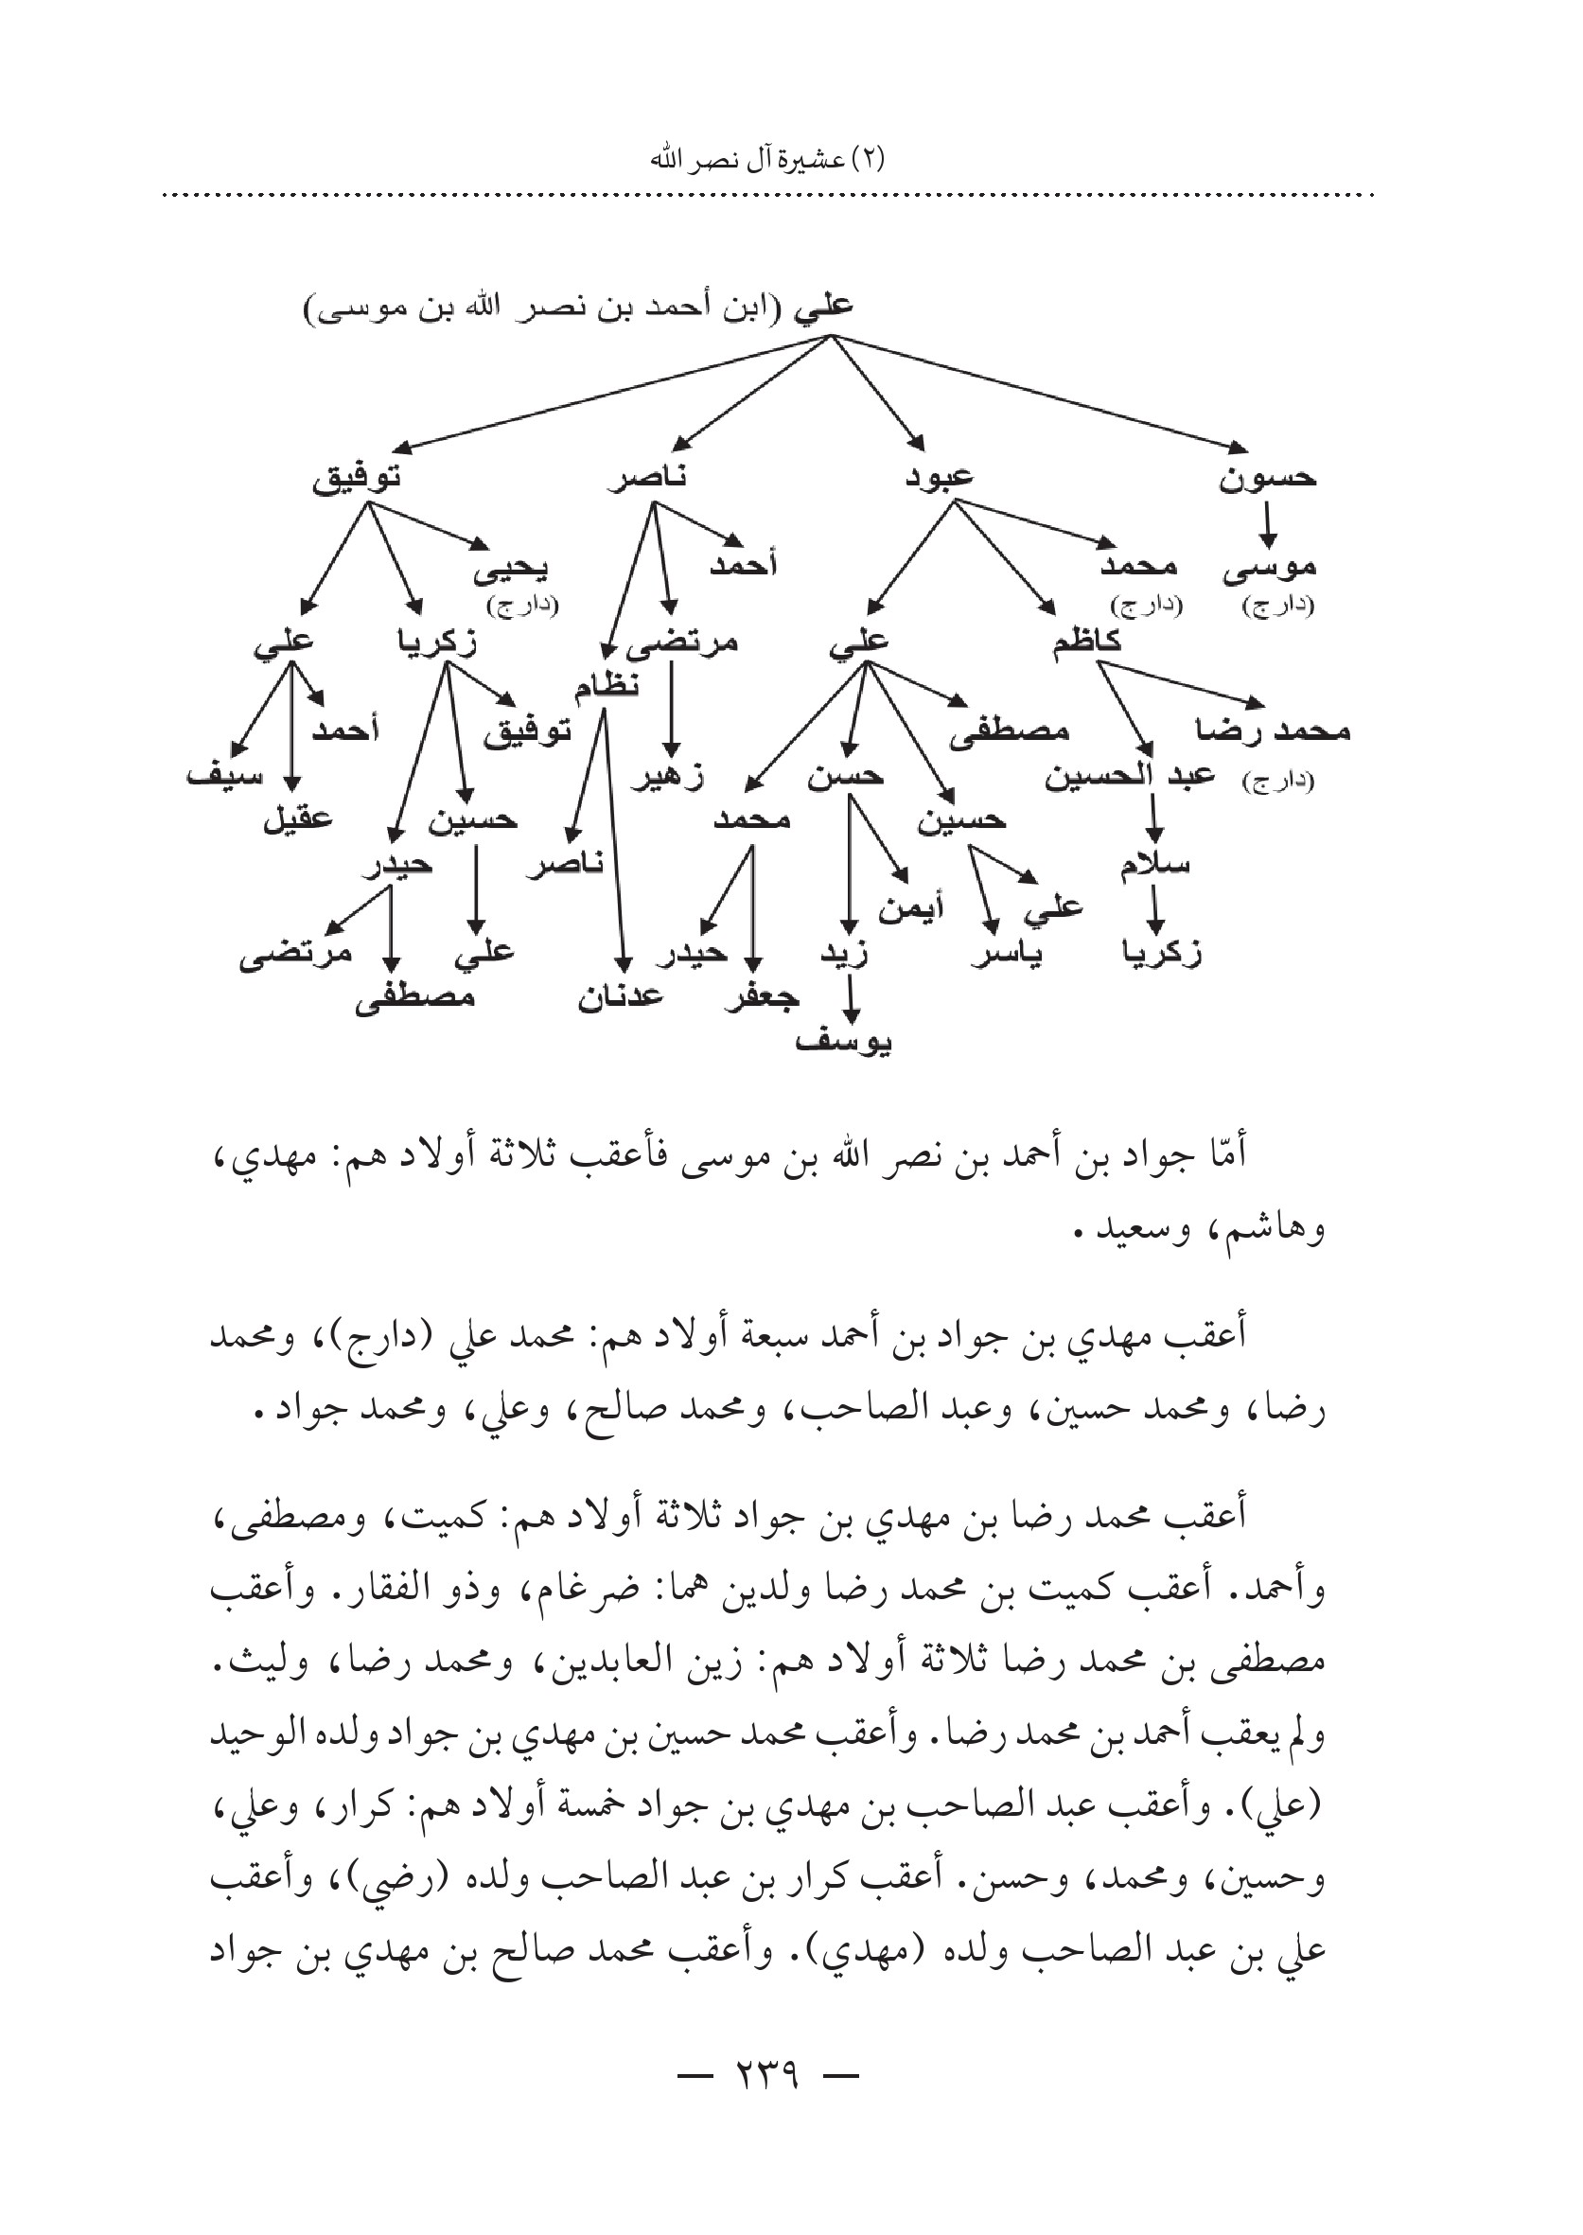
أمّا جواد بن أحمد بن نصر الله بن موسى فأعقب ثلاثة أولادهم: مهدي، وهاشم، وسعيد .
أعقب مهدي بن جواد بن أحمد سبعة أولادهم محمد علي (دارج)، ومحمد رضا، ومحمد حسين، وعبد الصاحب ومحمد صالح، وعلي، ومحمد جواد .
أعقب محمد رضا بن مهدي بن جواد ثلاثة أولادهم: كميت، ومصطفى، وأحمد. أعقب كميت بن محمد رضا ولدينهما ضرغام، وذو الفقار. وأعقب مصطفى بن محمد رضا ثلاثة أولادهم: زين العابدين، ومحمد رضا، وليث. ولم يعقب أحمد بن محمد رضا . وأعقب محمد حسين بن مهدي بن جواد ولده الوحيد (علي) . وأعقب عبد الصاحب بن مهدي بن جواد خمسة أولادهم: كرار، وعلي، وحسين، ومحمد، وحسن. أعقب كرار بن عبد الصاحب ولده (رضي)، وأعقب علي بن عبد الصاحب ولده (مهدي). وأعقب محمد صالح بن مهدي بن جواد
ولده الوحيد (حيدر). وأعقب علي بن مهدي بن جواد أربعة أولادهم منتظر، وأمير، وبشار، وعمار. أعقب منهم منتظر بن علي ولدينهما: محمد الهادي، ومحمد المهدي. أمّا محمد جواد بن مهدي بن جواد فأعقب ولدينهما: نصر الله، وحيدر. وأعقب منهما نصر الله بن محمد جواد ولدينهما: الحسن والحسين .
أمّاهاشم بن جواد بن أحمد فقد أعقب خمسة أولادهم: عدنان، وعبد اللطيف، وعادل، وعلي، وعباس .
أعقب عدنان بنهاشم بن جواد ولدينهما: مصطفى، ومرتضى. وأعقب عبد اللطيف بنهاشم بن جواد ثلاثة أولادهم ، أحمد وأسامة، وأسعد. أعقب أحمد بن عبد اللطيف ثلاثة أولادهم: عبد اللطيف، ومؤيد، والمهدي. وأعقب أسامة بن عبد اللطيف ولدينهما: سيف وطه . أمّا أسعد بن عبد اللطيف فأعقب ولده (هاشم). وأعقب عادل بنهاشم بن جواد ثلاثة أولادهم: سلام، وسجاد، وسراج. وأعقب علي بنهاشم بن جواد ولده (حسنين). أمّا عباس بنهاشم بن جواد فأعقب أربعة أولادهم ،فاضل وهاشم وحسن، وحسين. أعقب منهم فاضل بن عباس بنهاشم ولدينهما: أمير، وسيف.
أمّا سعيد بن جواد بن أحمد فقد أعقب ولده الوحيد (منير)، ومنير بن سعيد ُأعقب ثلاثة أولادهم: يوسف، والمهدي، ونوح .
الصورة
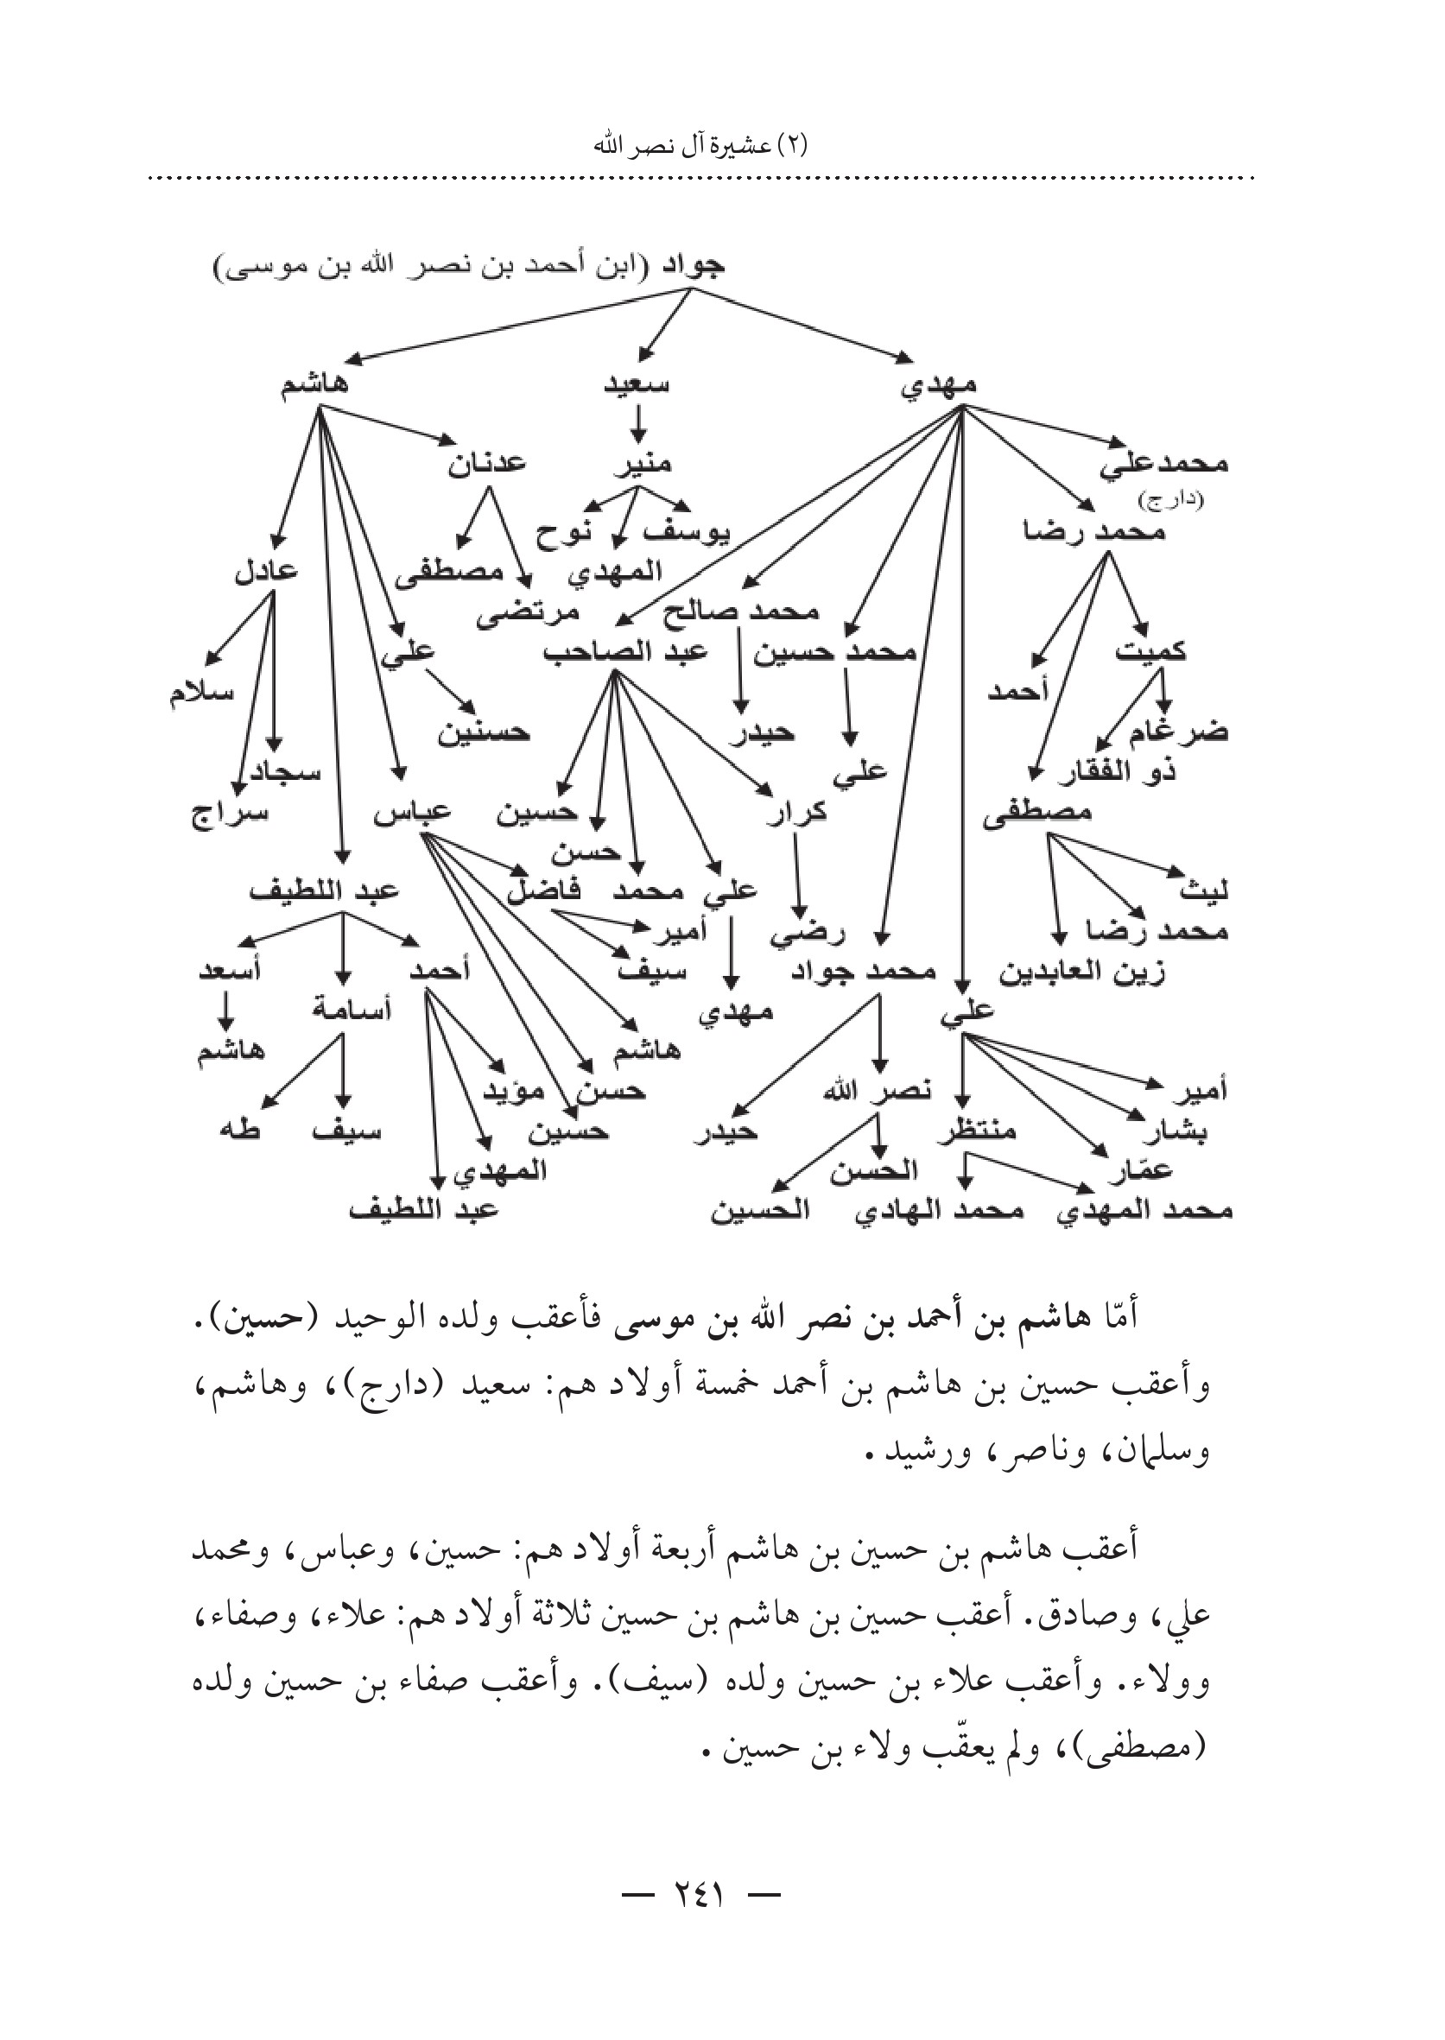
أمّاهاشم بن وأعقب حسين بنهاشم بن أحمد خمسة أولادهم سعيد (دارج)، وهاشم، أحمد بن نصر الله بن موسى فأعقب ولده الوحيد (حسين). وسلمان وناصر، ورشيد .
أعقبهاشم بن حسين بنهاشم أربعة أولادهم: حسين، وعباس، ومحمد علي، وصادق. أعقب حسين بنهاشم بن حسين ثلاثة أولادهم: علاء، وصفاء، وولاء. وأعقب علاء بن حسين ولده (سيف) . وأعقب صفاء بن حسين ولده (مصطفى)، ولم يعقب ولاء بن حسين .
وأعقب عباس بنهاشم بن حسين ولدينهما:هاشم، ونهاد. أعقبهاشم بن عباس ولدينهما عباس وحيدر أمّا نهاد بن عباس فأعقب ولدينهما: الحسين، ورويد. وأعقب محمد علي بنهاشم بن حسين ولده الوحيد (حيدر)، وأعقب حيدر بن محمد علي ولدينهما: أسد، وعلي. أمّا صادق بنهاشم بن حسين فلم يعقب ذكورًا .
أعقب سلمان بن حسين بنهاشم ولده الوحيد (علي). وعلي بن سلمان بن حسين أعقب خمسة أولادهم: سلمان ومحمد حسن، ومحمد حسين، ومحمد مهدي، وعباس، ودرجوا جميعًا فانقطع نسل سلمان بن حسين بنهاشم .
وأعقب ناصر بن حسين بنهاشم أربعة أولادهم: محمد علي (دارج)، ويوسف (لم يعقب ذكورًا)، وعبد الحسين، ومرتضى. أعقب عبد الحسين بن ناصر بن حسين ولدينهما: علي ومحمد. أمّا مرتضى بن ناصر بن حسين فأعقب ولدینهما: علي، وحسين .
أمّا رشيد بن حسين بنهاشم فأعقب خمسة أولادهم: محمد، وعلي، وحسن، وحسين، ومصطفى. أعقب محمد بن رشيد بن حسین ولده الوحيد (علي)، وأعقب علي بن محمد بن رشيد ولدينهما محمد، ومهدي. وأعقب حسين بن رشيد بن حسين ثلاثة أولادهم رشيد ومصطفى ومرتضى. أعقب منهم مرتضى بن حسين من ولدينهما حسين ويوسف. وأعقب مصطفى بن رشيد بن حسين ولده (حيدر)، وأعقب حيدر بن مصطفىهذا ولدينهما: رضا وحسن. أمّا علي وحسن ولدا رشيد بن حسين فلم يعقبا .
الصورة
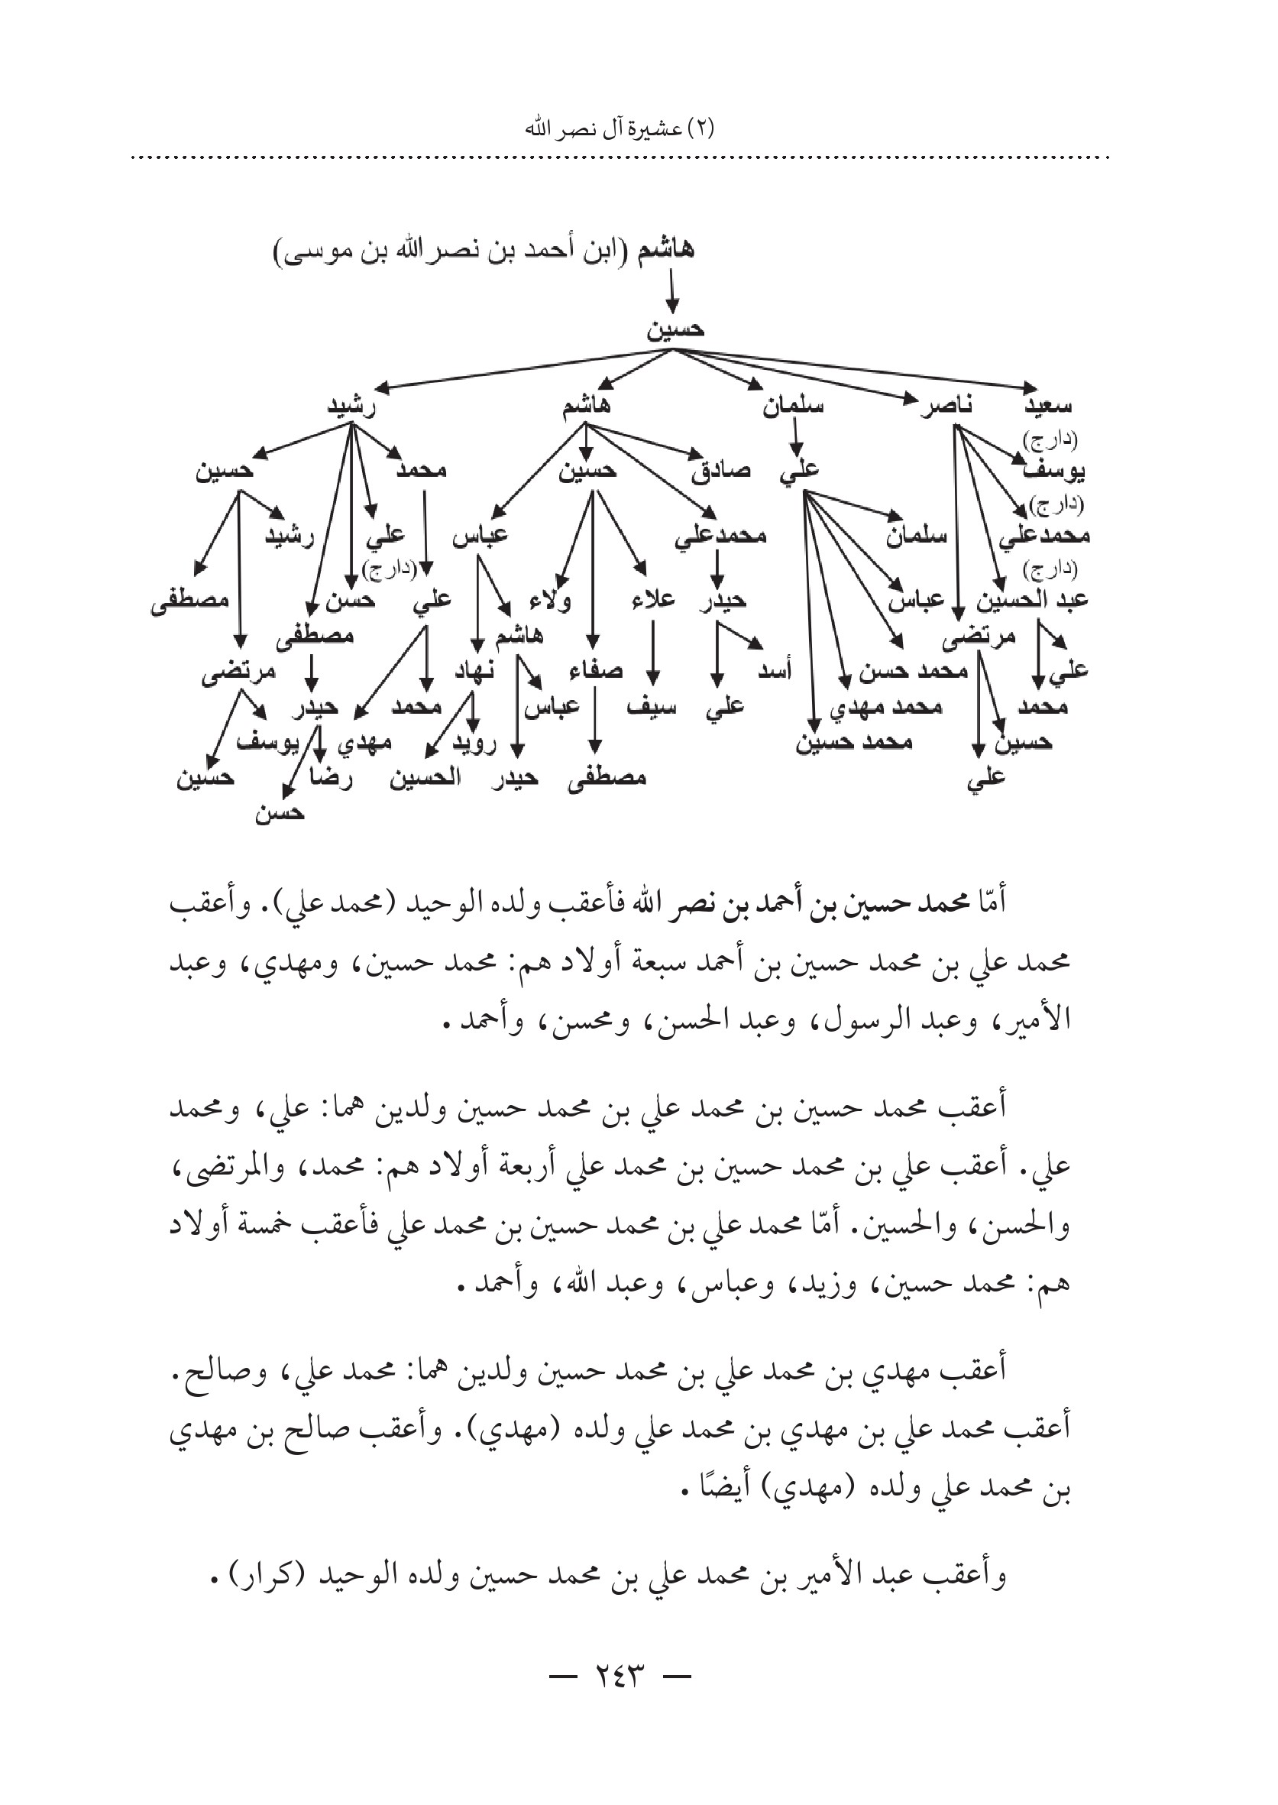
أمّا محمد حسين بن أحمد بن نصر الله فأعقب ولده الوحيد (محمد علي). وأعقب محمد علي بن محمد حسين بن أحمد سبعة أولادهم محمد حسين، ومهدي، وعبد الأمير وعبد الرسول وعبد الحسن، ومحسن، وأحمد .
أعقب محمد حسين بن محمد علي بن محمد حسين ولدينهما: علي، ومحمد علي. أعقب علي بن محمد حسين بن محمد علي أربعة أولادهم: محمد، والمرتضى، والحسن، والحسين. أمّا محمد علي بن محمد حسين بن محمد علي فأعقب خمسة أولادهم محمد حسين وزيد وعباس، وعبد الله ، وأحمد .
أعقب مهدي بن محمد علي بن محمد حسين ولدينهما: محمد علي، وصالح. أعقب محمد علي بن مهدي بن محمد علي ولده (مهدي). وأعقب صالح بن مهدي بنمحمد علي ولده (مهدي) أيضًا .
وأعقب عبد الأمير بن محمد علي بن محمد حسين ولده الوحيد (كرار) .
أمّا عبد الرسول، وعبد الحسن، ومحسن وأحمد أولاد محمد علي بن محمد حسين بن أحمد فقد درجوا بلا عقب .
الصورة
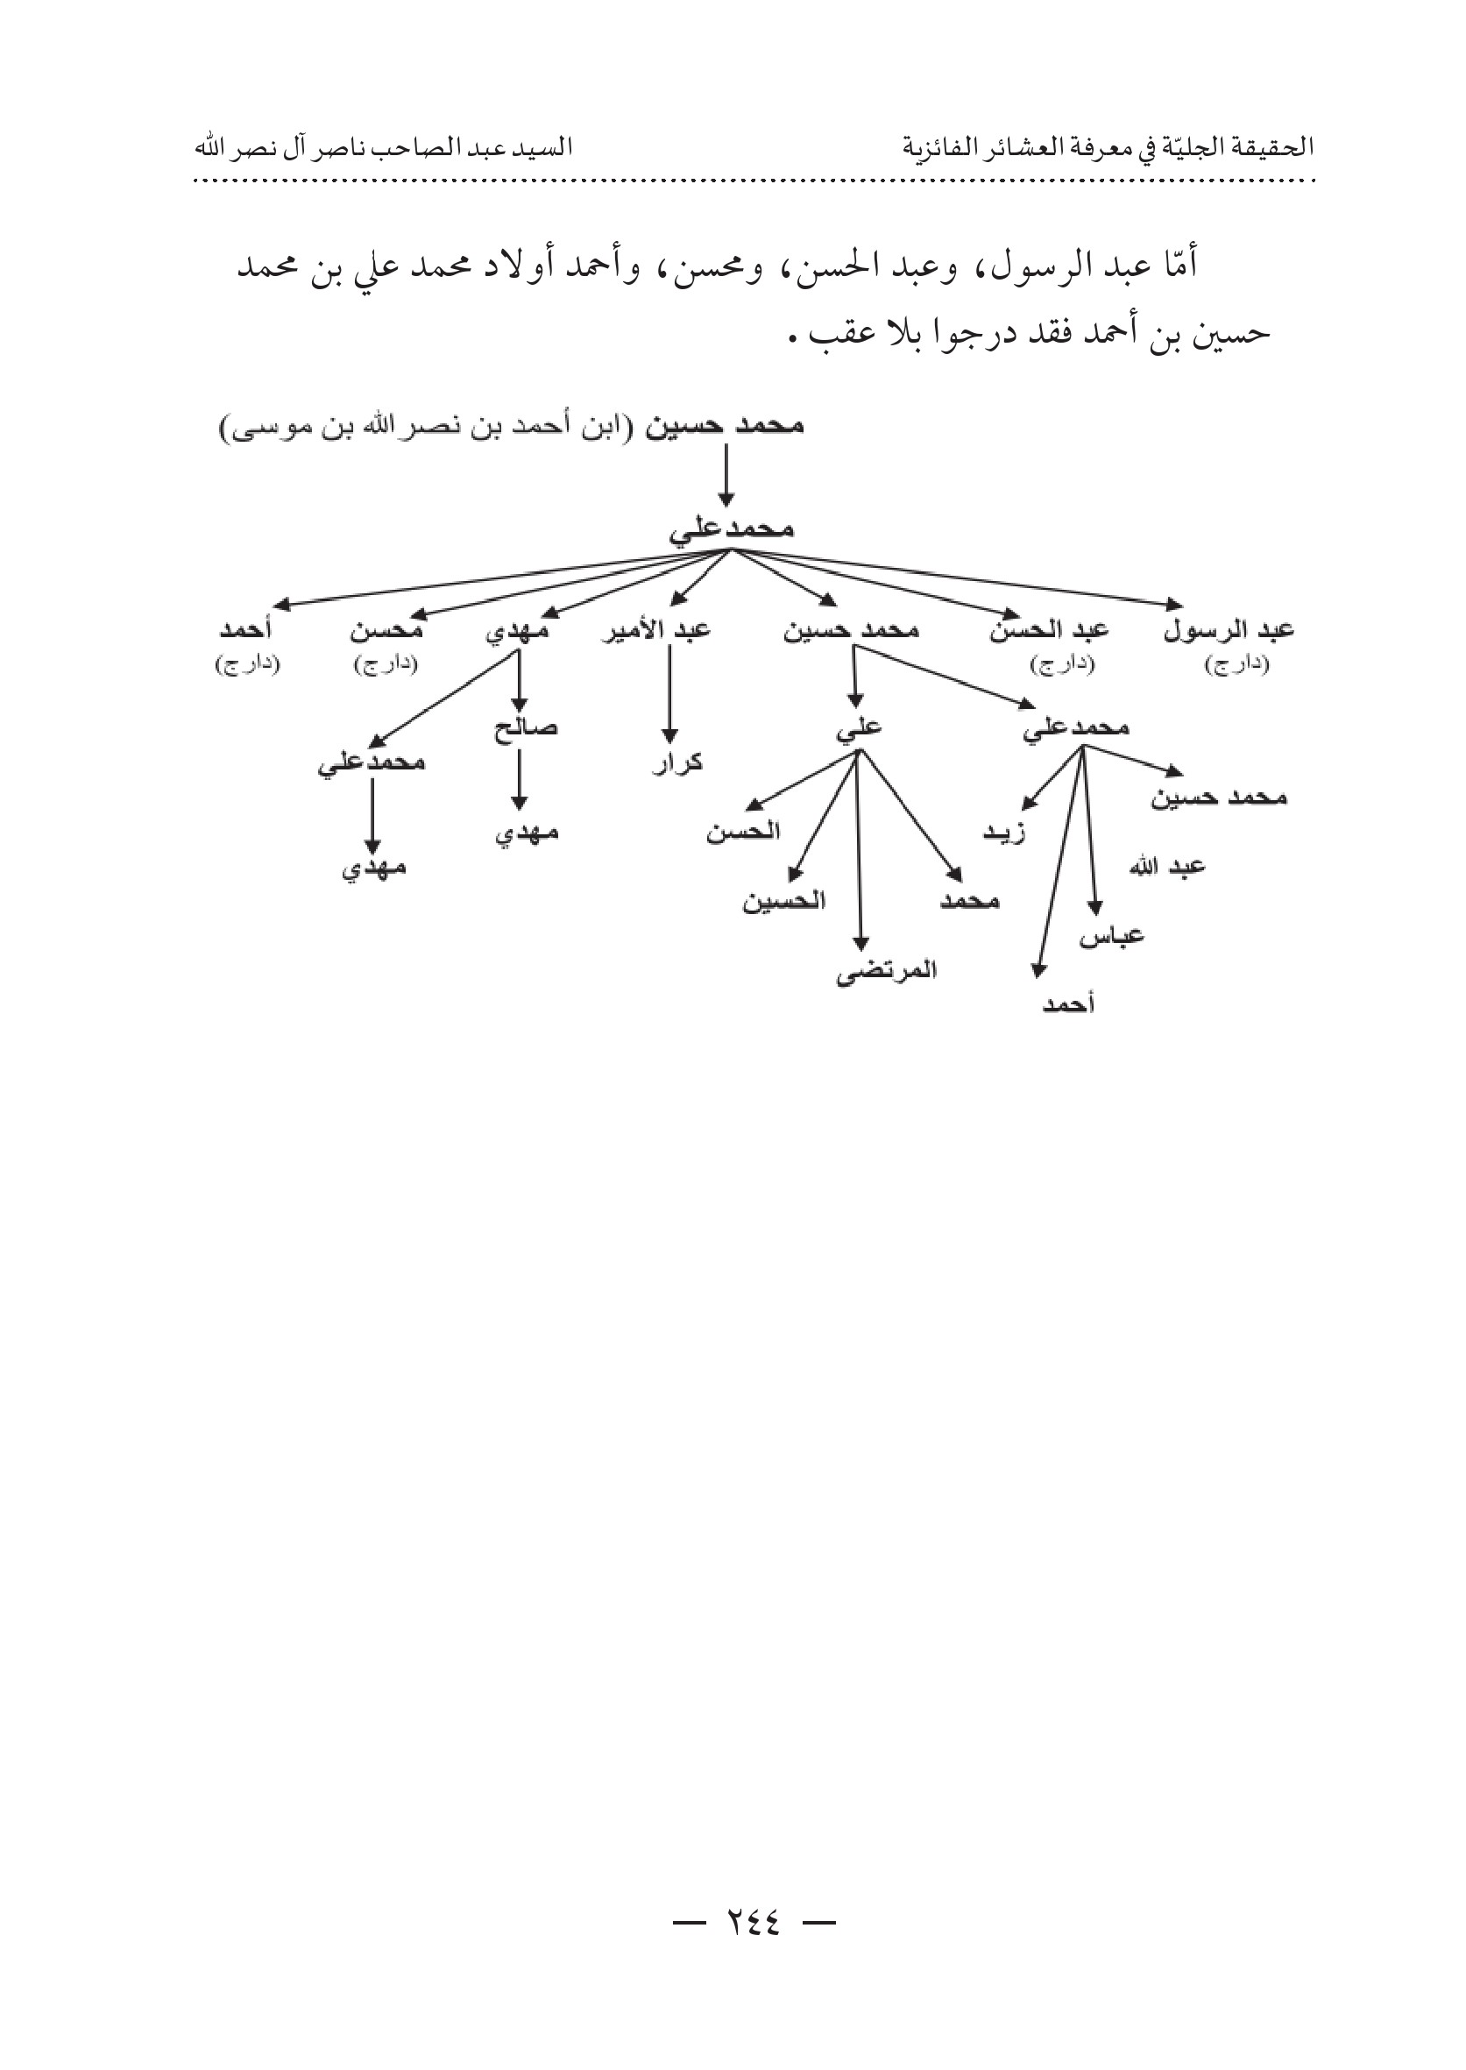
الصورة
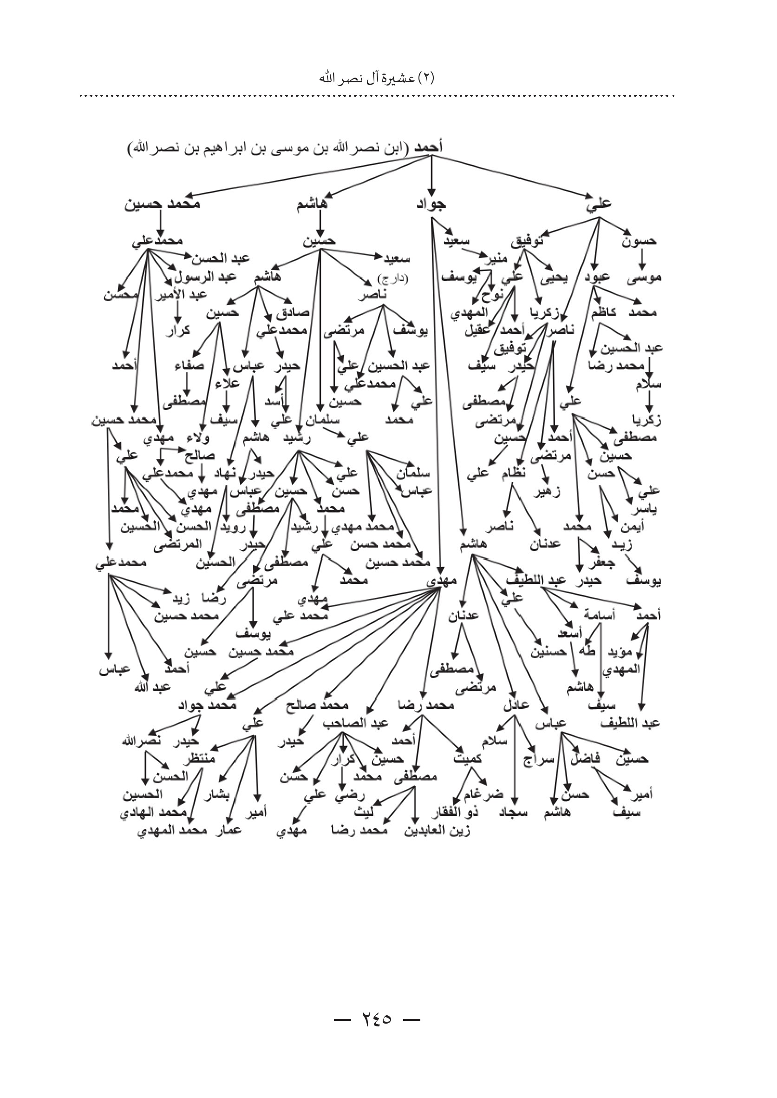

(3) عشيرة آل ضياء الدين

اشارة
عشيرة آل ضياء الدين من عشائر قبيلة آل فائز ، وساهمتهذه العشيرة مع جميع عشائر آل فائز وأولاد عمهم من السادة العلويين ببناء مجد وتاريخ ناصع لمدينة كربلاء .
جاء إسم عشيرة آل ضياء الدين من إسم جدّهم الأعلى السيد ضياء الدين (نقيب الأشراف) الذي كان حيا سنة (1014ه / 1605م) وهو:
ضياء الدين (نقيب الأشراف) بن يحيى (نقيب الأشراف) بن شرف الدين ( نقيب الأشراف) بن طعمة (الأول) كمال الدين نقيب الأشراف) بن أبي جعفر أحمد (أبي طراس) بن يحيى ضياء الدين نقيب الأشراف) بن أبي جعفر محمد شرف الدين (سادن الحسين ورئيس الحائر) بن أحمد شمس الدين (ناظر رأس العين) بن أبي الفائز محمد (نقيب الأشراف ورئيس الحائر) .
غلب على آل ضياء الدين تسمية آل (ضْوَيْ)، وهي التي يسميهم بها أهل مدينة كربلاء. ولآل ضياء الدين ملك مشهور بإسمهم وهو (بستان ضوي)، ويقعهذا البستان قديمًا محاذيًا لسور المدينة القديمة من ناحية الشمال الشرقي وأمام محلة باب بغداد (باب العلوة) خارج السور، وحدود البستان الحالية تبدأ من مستوصف باب بغداد إلى مغتسل العلقمي القديم، ومنه إلى إسالة الماء القديمة على نهر الحسينية مقابل مخفر الشرطة القديم، ومنه رجوعًا إلى قنطرة أم حديبة، ومنها رجوعا إلى
مستوصف باب بغداد. وقد تم تقسيم البستان إلى أراضي سكنية نهاية خمسينات القرن العشرين الميلادي وزعت على آل ضياء الدين للذكور دون الإناث .
جاء في ورقة وقفية بستان ضوي : «الواقف السيد يحيى ابن السيد شرف الدين بن السيد طعمة النقيب على ولده السيد ضياء الدين وعلى أولاده من بعده لمصالح الحضرة الحسينية سنة 1014ه ... مجموع البستان الواقعة قريبًا من حواش القصبة في محلة آل فائز من محلات قصبة كربلاء ... والحدود ... والحد الرابع طريق (بغداد) وفيه الباب، ... إلخ» .
وهذه الأملاك تقع اليوم ضمن مركز مدينة كربلاء ولم يتغيّر الإسم وأصبحت المنطقة برمتها تابعة لمحلة باب بغداد .
ولآل ضياء الدين أملاك أخرى من بساتين وعقارات معروفة داخل مدينة كربلاء وخارجها مثل منطقة أم الحمام قرب سدة الهندية وأملاك على طريق كربلاء - الحسينية

النقابة
تقلد أجداد السادة آل ضياء الدين نقابة الأشراف في الحائر (كربلاء) وكما يلي:
1- السيد يحيى بن شرف الدين (نقيب الأشراف) بن طعمة (الأول) كمال الدين (نقيب الأشراف) بن أبي جعفر محمد بن يحيى ضياء الدين (نقيب الأشراف) بن محمد شرف الدين (سادن الحسين ورئيس الحائر) بن أحمد شمس الدين (ناظر رأس العين) بن أبي الفائز محمد (نقيب الأشراف ورئيس الحائر) . تولى السيد يحيى النقابة سنة (998ه / 1590م) لحين وفاته سنة (1010ه / 1601م).
2- السيد ضياء الدين (الجد الأعلى الذي سُمّيت العشيرة بإسمه) بن يحيى ( نقيب الأشراف) بن شرف الدين نقيب الأشراف). تولّى النقابة بعد والده من سنة (1010ه / 1601م) ولغاية سنة (1031ه / 1622م).

السدانة
تميّزتهذه العشيرة باستلام بعض شخصياتهم سدانة الروضة العباسية المقدسة من (سنة 1287ه إلى سنة 1411ه / 1870م إلى سنة 1991م)، وهم:
1- السيد حسين بن محمد علي بن مصطفى بن محمد بن شرف الدين بن ضياء الدين (الجد الأعلى للعشيرة) بن يحيى بن شرف الدين. تولّى السدانة سنة (1287ه / 1870م) لغاية سنة (1289ه / 1872م).
2 - السيد مصطفى بن حسين نجل السادن السابق الذي تولّى سدانة العباس ( عَلَيْهِ السَّلَامُ ) سنة ( 1289ه / 1872م) لحين وفاته سنة (1297ه / 1880م).
3- السيد مرتضى بن مصطفى نجل السادن السابق الذي تسلّم السدانة بعد والده سنة (1298ه / 1881م) لغاية سنة (1357ه / 1938م) .
4- السيد محمد حسن المشهور آغا حسن بن مرتضى نجل السادن السابق الذي تولى السدانة بعد وفاة والده لغاية سنة (1372ه / 1953م).
5- السيد بدر الدين (بدري) بن محمد حسن نجل السادن السابق بعد وفاة والده، وقد رافقت فترة سدانته بعض المشاكل حيث عُزل سنة 1965م وأعيد بعد شهرين للسدانة، وفي نهاية سبعينات القرن العشرين الميلادي تم عزله مرة ثانية لمرضه .
6- السيد محمد حسين بن مهدي بن أحمد بن علي آل ضياء الدين، الذي تسلم السدانة سنة (1399ه / 1979م) لغاية سنة (1411ه / 1991م).
و من عشيرة آل ضياء الدين برزت شخصيات معروفة ومشهورة شاركت في مجالس إدارة المدينة وبعض اللجان التي تشكلت إثناء الحوادث والوقائع التي مرت بالمدينة ومنهم:
1- السيد مصطفى سادن العباس بن حسين آل ضياء الدين. عضو مجلس إدارة اللواء سنة (1293ه / 1876م) لغاية سنة (1294ه / 1877م).
2- السيد مرتضى سادن العباس بن مصطفى آل ضياء الدين. عضو مجلس إدارة اللواء لسنوات عديدة من سنة (1307ه / 1889م) لغاية سنة (1315ه / 1898م).
3- السيد محمد علي بن حسين آل ضياء الدين :
أ . من مؤسسي حلف المحالفة في كربلاء ضد السلطة العثمانية سنة (1318ه / 1900م).
ب . من مؤسسي فرع حزب الإتحاد والترقي في كربلاء أوائل سنة (1325ه / 1907م).
4- السيد عباس بن حسين بن محمد علي آل ضياء الدين :
أ . عضو مجلس إدارة اللواء لسنوات عديدة من سنة (1325ه / 1908م) لغاية سنة (1333ه / 1915م).
ب . من الموقعين على الإستفتاء العام لإختيار نظام الحكم في العراق سنة (1337ھ / 1918م).
5- السيد أحمد آل ضياء الدين :
أ . من الموقعين على الإستفتاء العام سنة (1337ه / 1918م).
ب . عضو المجلس الملي (مجلس الشعب) في كربلاء إثناء ثورة العشرين .
6- السيد حسين بن إبراهيم آل ضياء الدين :
أ . من الموقعين على الإستفتاء العام سنة (1337ه / 1918م).
ب . عضو المجلس البلدي في كربلاء عند تشكيل حكومة وطنية مؤقتة في كربلاء سنة (1339ه / 1920م).
وأشهر شخصياتهم في النصف الأول من القرن العشرين الميلاديهو المرحوم السيد محمد حسن (أغا حسن) الكليدار سادن العباس، الذي حزنت مدينة كربلاء أربعين يوما عند وفاته .
ومن أبرز شخصيات عشيرة السادة آل ضياء الدين:
1- السيد مهدي بن أحمد آل ضياء الدين نائب سادن الروضة العباسية .
2- السيد عبود بن عباس بن حسين آل ضياء الدين .
3- السيد حسن بن صافي آل ضياء الدين، وكيل سادن العباس .
4- السيد أحمد بن عبود آل ضياء الدين التاجر والشخصية المعروفة .
5- السيد عبد الرضا بن كاظم آل ضياء الدين التاجر والشخصية المعروفة .
6- السيد ثابت بن جواد آل ضياء الدين الأستاذ التربوي .
7- الدكتور (الطبيب) محمد جواد بن علي آل ضياء الدين .
8- السيد صالح بن مهدي بن أحمد آل ضياء الدين، المدير في الشركة العامة للصناعات الكهربائية في ديالى .
9- السيد اللواء الركن عدنان بنهاشم بن أحمد آل ضياء الدين .
10- السيد صباح بن عباس بن أحمد آل ضياء الدين .
11- السيد علي بن عباس بن أحمد آل ضياء الدين إعلامي وكاتب صحفي معروف .
كما حصل الكثير من أبناء عشيرة آل ضياء الدين على شهادات علمية وأكاديمية، وإحتل بعضهم مناصب إدارية وعسكرية .
وعشيرة آل ضياء الدين تتكوّن من أربعة أفخاذ: وهم: ألبو سيد عباس، وألبو سيد محمد علي، وألبو سيد أحمد، وألبو سيد حسن .
الصورة
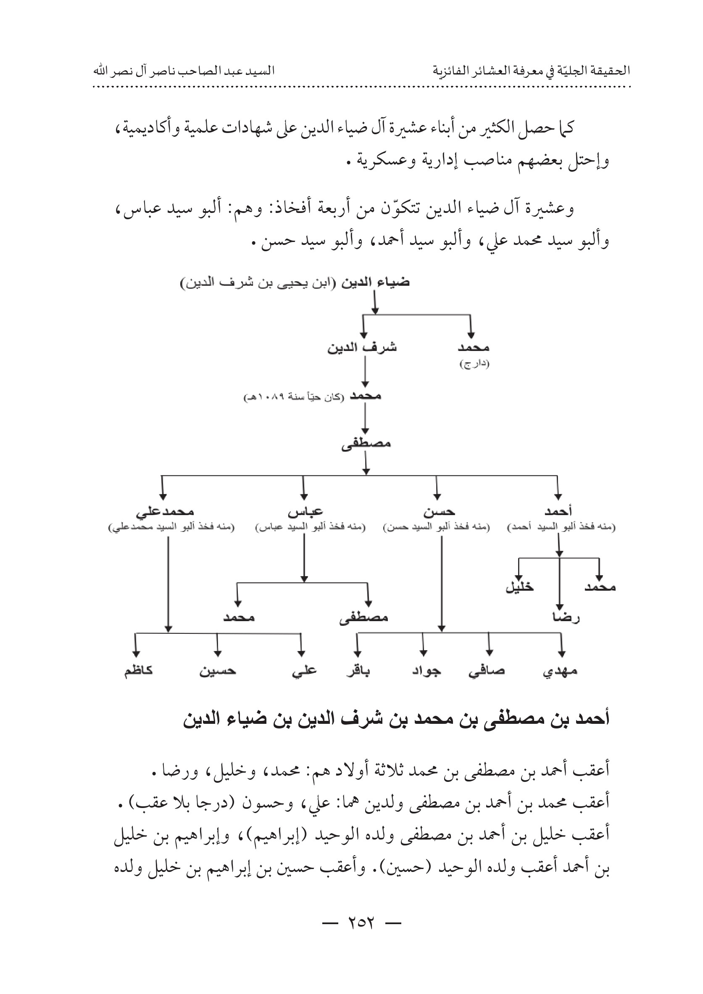

أحمد بن مصطفى بن محمد بن شرف الدين بن ضياء الدين
أعقب أحمد بن مصطفى بن محمد ثلاثة أولادهم محمد، وخليل، ورضا .
أعقب محمد بن أحمد بن مصطفى ولدينهما: علي، وحسون (درجا بلا عقب) .
أعقب خليل بن أحمد بن مصطفى ولده الوحيد (إبراهيم)، وإبراهيم بن خليل بن أحمد أعقب ولده الوحيد (حسين) . وأعقب حسين بن إبراهيم بن خليل ولده
الوحيد (عبد الرزاق)، وعبد الرزاق بن حسين بن إبراهيم أعقب ولده الوحيد (زهير)، وزهير بن عبد الرزاق بن حسن أعقب ولدينهما: حيدر، وأحمد .
أمّا رضا بن أحمد بن مصطفى فقد أعقب ولدينهما:هاشم، ومحمد. أعقبهاشم من ولدينهما : رضا (درج ولم يُعقب)، وعلي. أعقب علي بنهاشم بن رضا خمسة أولادهم حسون وعبد الوهاب درجا بلا عقب)، ومحمد، وحسن، وجواد. أعقب محمد بن علي بنهاشم ولده ( علاء) . وأعقب حسن بن علي بنهاشم ولده الوحيد (هاشم) . أمّا جواد بن علي بنهاشم فقد أعقب ولدينهما: ضياء، وحيدر ·
أمّا محمد بن رضا بن أحمد فأعقب ثلاثة أولادهم: عبود، وكاظم وجواد .
أعقب عبود بن محمد بن رضا سبعة أولادهم محمود (دارج)، ومحمد، وأحمد، ومرتضى، وعلي، وحمود، وصاحب. أعقب محمد بن عبود بن محمد ولدينهما: كمال، وجمال. أعقب كمال بن محمد بن عبود ثلاثة أولادهم: مصطفى، وعلي، وأمير. أعقب مصطفى بن كمال ولده (مهدي)، وأعقب علي بن كمال ولده (أحمد) ، وأعقب جمال بن محمد بن عبود ولده (أحمد) . وأعقب أحمد بن عبود بن محمد ثلاثة أولادهم ضياء، وصفاء، وعلاء. أعقب ضياء بن أحمد بن عبود ثلاثة أولادهم أحمد، وبهاء، وعابس . وأعقب صفاء بن أحمد بن عبود بن عبود أربعة أولادهم: أحمد، ومنتظر، ومحمد، ويوسف. أمّا علاء بن أحمد بن عبود فقد أعقب ثلاثة أولادهم حسن، وأحمد وياسين. وأعقب مرتضى بن عبود بن محمد ولده (مصطفى) . وأعقب علي بن عبود بن محمد ولده (حسين). وأعقب حمود بن عبود بن محمد ولده (محمد)، أمّا صاحب بن عبود بن محمد فقد أعقب أربعة أولادهم:
هادي، ومهدي، ومحمد رضا، وعلي رضا .
وأعقب كاظم بن محمد بن رضا ولده الوحيد (عبد الرضا). وأعقب عبد
الرضا بن كاظم ثلاثة أولادهم محمد وكاظم، وعلي. أعقب محمد بن عبد الرضا ولده يوسف. وأعقب كاظم بن عبد الرضا ولده (أحمد). أمّا علي بن عبد الرضا فأعقب ولدينهما: حسين، وعبد الله .
أمّا جواد بن محمد بن رضا فقد أعقب ولدينهما: ثابت، وعباس. أعقب ثابت بن جواد ولده الوحيد (وسام)، ووسام بن ثابت أعقب ولده (عبد الله). أمّا عباس بن جواد بن محمد فأعقب ولدينهما: محمد وحيدر
الصورة
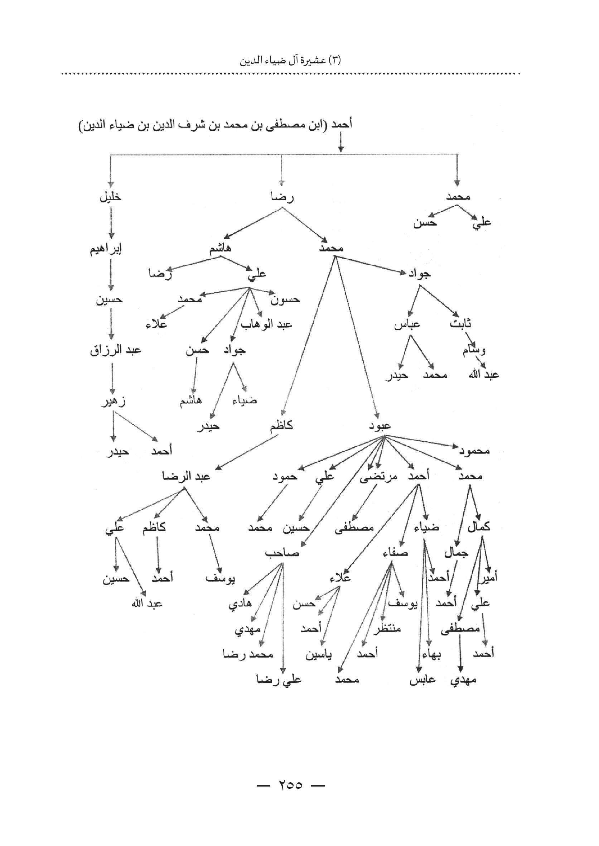

حسن بن مصطفى بن محمد بن شرف الدين بن ضياء الدين
أعقب حسن بن مصطفى بن محمد بن شرف الدين بن ضياء الدين أربعة أولادهم مهدي (درج بلا عقب) وصافي، وجواد، وباقر .
أعقب صافي بن حسن بن مصطفى ولده الوحيد (هاشم). وأعقبهاشم بن صافي بن حسن ولدينهما: حمود (درج بلا عقب)، وصالح .
أعقب صالح بنهاشم بن صافي ولده الوحيد (مهدي). وأعقب مهدي بن صالح بنهاشم خمسة أولادهم جواد، وصلاح (درجا ولم يعقبا ذكورًا)، وهاشم، وضياء، وشمسي. والعقب منهاشم بن مهدي بن صالح في ولده (أحمد). وأعقب ضياء بن مهدي بن صالح أربعة أولادهم مهدي، وأمير، وأثير، وأنور. أمّا شمسي بن مهدي بن صالح فأعقب ولده (سراج) .
أمّا جواد بن حسن بن مصطفى فأعقب ولده الوحيد (قاسم). وأعقب قاسم بن جواد بن حسن ولده الوحيد (جواد). وأعقب جواد بن قاسم بن جواد ولده الوحيد (عبد). وأعقب عبد بن جواد بن قاسم ولدينهما: صافي، ومهدي. أعقب صافي بن عبد بن جواد ثلاثة أولادهم محمد علي، وهادي، وإياد .
أمّا مهدي بن عبد بن جواد فأعقب ولدينهما: عباس (درج بلا عقب)، وصالح . أعقب صالح بن مهدي بن عبد ثلاثة أولادهم: محمد، وعلاء، ورضا .
أعقب محمد بن صالح بن مهدي ولدينهما حيدر، ومهند. وأعقب علاء بن صالح بن مهدي ثلاثة أولادهم حسن وحسين وعباس. أمّا رضا بن صالح بن مهدي فقد أعقب ولده (ليث) .
أمّا باقر بن حسن بن مصطفى فأعقب ولده الوحيد (عبد الله). وعبد الله بن باقر بن حسن أعقب ولده الوحيد (حسن). وأعقب حسن بن عبد الله بن باقر ولدينهما كاظم، وناصر .
أعقب كاظم بن حسن بن عبد الله ولدينهما: جواد، ورياض. أعقب جواد بن كاظم بن حسن ولدينهما كاظم ومصطفى .
أمّا ناصر بن حسن بن عبد الله فأعقب ولدينهما: يحيى (درج بدون عقب)، وعبد الأمير. وأعقب عبد الأمير بن ناصر بن حسن ولده الوحيد (عباس). وأعقب عباس بن عبد الأمير ولده (فضل) .
الصورة
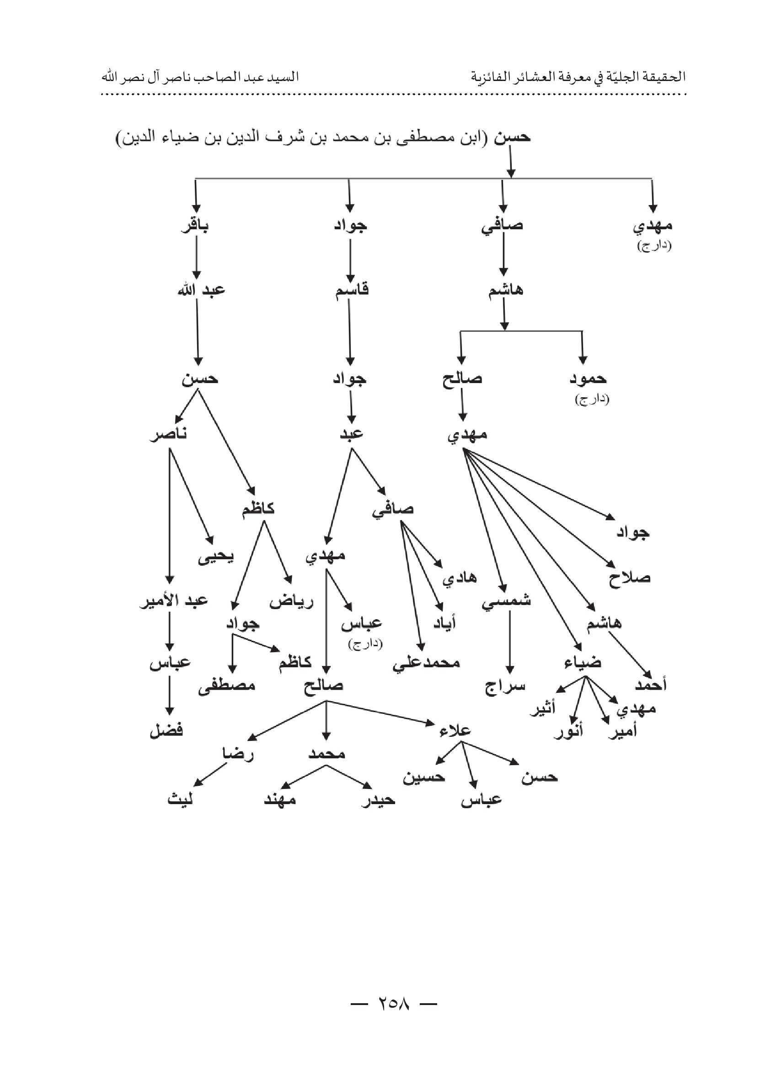

عباس بن مصطفى بن محمد بن شرف الدين بن ضياء الدين
أعقب عباس بن مصطفى بن محمد ولدينهما: مصطفى، ومحمد .
أعقب مصطفى بن عباس بن مصطفى ولده الوحيد (حسن). وحسن بن مصطفى بن عباس أعقب ستة أولادهم صالح ، وجعفر، وعبد الرضا (درجوا بلا عقب)، وصافي، وعلي، ومهدي.
أعقب صافي بن حسن بن مصطفى ولدينهما محمد (دارج)، وحسن. أعقب حسن بن صافي بن حسن ولدينهما مصطفى، ومحمد أعقب منهما مصطفى من ولدينهما: حسن، وحسين .
وأعقب علي بن حسن بن مصطفى ولده الوحيد (حسون). وأعقب حسون بن علي بن حسن ولده الوحيد (محمد علي) .
أمّا مهدي بن حسن بن مصطفى فقد أعقب ستة أولادهم: يوسف، وكاظم، ومحمد صالح وعبد المطلب، وصاحب، وضياء .
أعقب يوسف بن مهدي بن حسن ثلاثة أولادهم: جمال، وصادق، وحسين. أعقب منهم جمال بن يوسف من ولدينهما: يوسف، وسيف·
وأعقب كاظم بن مهدي بن حسن ولدينهما: محمد علي، وعبد الأمير. أعقب منهما عبد الأمير ولده (علي) .
وأعقب محمد صالح بن مهدي بن حسن من ولده (أثير). وأعقب عبد المطلب بن مهدي بن حسن من ولده (مناف) . أعقب مناف بن عبد المطلب ثلاثة أولادهم: محمد، وعلي، وحسين .
وأعقب صاحب بن مهدي بن حسن ثلاثة أولادهم ساهر وسمير، وسامر. أعقب ساهر بن صاحب بن مهدي ولدينهما حيدر، وعلي. وأعقب سمير بن صاحب بن مهدي ولدينهما صاحب وحمد. أمّا ضياء بن مهدي بن حسن فقد أعقب أربعة أولادهم محمد ومهدي، وعادل، وعلي.
أمّا محمد بن عباس بن مصطفى بن محمد بن شرف الدين فأعقب من ولده الوحيد علي .
أعقب علي بن محمد بن عباس بن مصطفى خمسة أولادهم: ضياء الدين، وحسن درجا بلا عقب وأحمد، ومحمد، وحسين .
أعقب أحمد بن علي بن محمد أربعة أولادهم باقر (درج بلا عقب)، ومهدي، وهاشم، وعباس .
أعقب مهدي بن أحمد بن علي ثلاثة أولادهم صالح (درج بلا عقب)، ومحمد حسين وعبد الأمير .
أعقب محمد حسين بن مهدي بن أحمد ولده (علي). وأعقب علي بن محمد حسين بن مهدي ثلاثة أولادهم ضياء ومحمد وعبد الله. أمّا عبد الأمير بن مهدي بن أحمد فأعقب ولدينهما: حيدر، وزيد .
وأعقبهاشم بن أحمد بن علي ثلاثة أولادهم عدنان، وإحسان، ونعمان. أعقب منهم عدنان بنهاشم بن أحمد ولدينهما أحمد، وعلي. أعقب منهما أحمد بن عدنان ولده (حمزة) ·
أمّا عباس بن أحمد بن علي فقد أعقب أربعة أولادهم: صباح، وعلي، ومحمد وفاضل .
أعقب صباح بن عباس بن أحمد ولدينهما: حسنين، وهاني. وأعقب علي بن عباس بن أحمد ولده الوحيد (وسام)، وأعقب فاضل بن عباس بن أحمد ولده (أحمد) .
وأعقب محمد بن علي بن محمد بن عباس بن مصطفى من ولده الوحيد (علي). وأعقب علي بن محمد بن علي ولده الوحيد محمد جواد). وأعقب محمد جواد بن علي ولده الوحيد (أحمد) .
أمّا حسين بن علي بن محمد بن عباس فأعقب ولده الوحيد (عبد الرسول). وأعقب عبد الرسول بن حسين بن علي ولده الوحيد (مناف)
الصورة

محمد علي بن مصطفى بن محمد بن شرف الدين بن ضياء الدين
كان محمد علی بن مصطفى بن محمد حيّا في كربلاء سنة (1245ه وسنة 1262ه / 1829م و 1846م). وأعقب ثلاثة أولادهم: علي (درج ولم يعقب)، وحسين، وكاظم .
أعقب حسين سادن العباس بن محمد علي بن مصطفى الذي كان حيا في كربلاء سنة (1286ه و 1288ه / 1869 م و 1871م) أربعة أولادهم: محمد علي، ومحسن درجا بلا عقب ومصطفى وعباس .
أمّا مصطفى (سادن العباس) بن حسين بن محمد علي فقد أعقب ولده الوحيد (مرتضى). ومرتضى (سادن العباس) أعقب ولده الوحيد (محمد حسن) .
أعقب محمد حسن (سادن العباس) بن مرتضى بن مصطفى خمسة أولادهم بدر الدين (بدري)، وشمس الدين، وصفاء الدين، ومحمد عز الدين، وصلاح الدين .
أعقب بدر الدين (سادن العباس) بن محمد حسن بن مرتضى ولده الوحيد (محمد رضا) . وأعقب شمس الدين بن محمد حسن بن مرتضى ولده الوحيد (محمد حسن). وأعقب صفاء الدين بن محمد حسين ولدينهما: علي، وأمين. وأعقب محمد عز الدين بن محمد حسن ولده الوحيد (مرتضى). أمّا صلاح الدين بن محمد حسن فقد درج ولم يعقب ذكور .
أمّا عباس بن حسين بن محمد على فأعقب ولده الوحيد (عبود). وأعقب عبود بن عباس بن حسين أربعة أولادهم حسين، ومهدي (دارجان بلا عقب)، ومحسن، وهادي .
أعقب محسن بن عبود بن عباس ولدينهما علي، وأحمد. أعقب منهما علي بن محسن ولده (محسن) . أمّاهادي بن عبود بن عباس فأعقب ولده الوحيد (محمد) .
أمّا كاظم بن محمد علي بن مصطفى فأعقب ولده الوحيد (سعيد). وأعقب سعيد بن كاظم بن محمد علي ولدينهما: حسن، وصالح .
أعقب حسن بن سعيد بن كاظم خمسة أولادهم سعيد، وسلمان، وقاسم، وصاحب، ومحمد جواد .
أعقب سعيد بن حسن بن سعيد أربعة أولادهم محمد علي، وعبد الرسول، وحميد، ومجيد .
أعقب محمد علي بن سعيد بن حسن ولدينهما محمد مهدي، ومحمد جواد. وأعقب عبد الرسول بن سعيد بن حسن ثلاثة أولادهم: علاء، وضياء، وأمير. وأعقب حميد بن سعيد بن حسن ولده (محمد) . أمّا مجيد بن سعيد بن حسن فقد أعقب ولدينهما: حامد، وأحمد .
وأعقب سلمان بن حسن بن سعيد تسعة أولادهم: داود، وعبد الأمير، ومهدي، وحسون، وحسن، ومصطفى ومرتضى، وهادي، وعلي .
أعقب داود بن سلمان بن حسن ولدينهما سلمان، وجعفر. وأعقب عبد الأمير بن سلمان بن حسن ولده (حيدر). وأعقب مهدي بن سلمان بن حسن ولدينهما: علي، ومنتظر. وأعقب حسون بن سلمان بن حسن ولده (محمد). وأعقب حسن بن سلمان بن حسن ولده ( أحمد ) . وأعقب مرتضى بن سلمان بن حسن ولدينهما : علي وسلمان. وأعقبهادي بن سلمان ولده (حسنين) .
وأعقب قاسم بن حسن بن سعيد ولدينهما: علي، وحيدر، أعقب منهما حيدر بن قاسم ولده (قاسم). وأعقب صاحب بن حسن بن سعيد ولده (صلاح).
أمّا محمد جواد بن حسن بن سعيد فقد أعقب خمسة أولادهم: حسن، وضياء، وصالح، وعلاء، وفارس . أعقب حسن بن محمد جواد بن حسن ثلاثة أولادهم: علي، وأحمد، ومجتبى. وأعقب ضياء بن محمد جواد بن حسن ولدينهما: محمد جواد، وعلي رضا .
أمّا صالح بن سعيد بن كاظم بن محمد علي فقد أعقب ولدينهما: كاظم، ورضا. أعقب كاظم بن صالح بن سعيد ثمانية أولادهم جواد، وعبد الأمير، وسعد، وصالح، وفاضل وحسين، وأحمد، ورعد .
أعقب جواد بن كاظم بن صالح ثلاثة أولادهم: حيدر، وحسن، ومحمد. وأعقب عبد الأمير بن كاظم بن صالح ثلاثة أولادهم: علي، وحسنين، وخالد. وأعقب سعد بن كاظم بن صالح ولدينهما : رعد، ووعد. ولم يعقب الآخرون .
أمّا رضا بن صالح بن سعيد بن كاظم فقد أعقب ولدينهما: محمد، وأحمد. أعقب منهما أحمد بن رضا ولده (محمد) .
الصورة

(4) عشيرة آل مساعد (عوج)

اشارة
عشيرة آل مساعد ومنهم (السادة آل عوج من عشائر قبيلة آل فائز العلوية في الحائر (كربلاء) . وممن تشرّفوا بخدمة الرياض المقدسة في كربلاء. ويرجع نسبهم إلى السيد (مساعد) بن شرف الدين الذي كان حيًّا في كربلاء (سنة 943ه وسنة 957ه / 1536م وسنة 1550م ، ويُقرأ توقيعه في إحدى الوثائق (مساعد بن شرف الدين بن طعمة كمال الدين بن أبي الفائز الكربلائي) .
فهو مساعد بن شرف الدين ( نقيب الأشراف) بن طعمة (الأول) كمال الدين (نقيب الأشراف) بن أبي جعفر أحمد بن يحيى ضياء الدين (نقيب الأشراف) بن أبي جعفر محمد شرف الدين (سادن الحسين ورئيس الحائر) بن أحمد شمس الدين (ناظر رأس العين) بن أبي الفائز محمد (نقيب الأشراف ورئيس الحائر) .
وإسم عشيرة آل مساعد اليومهو آل (عوج ) ، وجاءت التسمية من جدهم السيد محسن الشهير بـ (محسن عوج الذي كان حيًّا سنة (1210ه / 1795م) وهو ابن السيد محمد داود الذي كان حيًّا سنة (1108ه / 1696م) بن سليمان بن موسى الذي كان حيا سنة (1075ه / 1664م) بن مساعد (الثاني) الذي كان حيا سنة (1025ه / 1616م) بن محمد بن مساعد (الأول) الذي كان حيًّا سنة (957ه / 1550م) بن شرف الدين ( نقيب الأشراف) إلى بقية النسب الذي ذكرناه قبل قليل للسيد مساعد .
ولعشيرة السادة آل عوج (مساعد) أملاك معروفة ومشهورة في كربلاء، منها ما يسمى بـ (مال الصغير) وهي بساتين تقع في محلة آل فائز قديمًا، وفيها وثائق مؤرخة في سنة (1263ه / 1846م) و (مال الجوعان) ووثيقتها مؤرخة سنة (1269ه / 1852م) وغيرها .
كان السيد محمد بن السيد مساعد قد أعقب ثلاثة أولادهم: (هاشم) الذي كان حيا (سنة 996ه وسنة 1025ه / 1588م وسنة 1616م)، و(منصور) الجد الأعلى للسادة آل شرف الدين من آل مساعد الذي كان حيًّا سنة (1025ه / 1616 و مساعد (الثاني) الذي تم ذكره. وانقطع عقب السيدينهاشم ومنصور ولا يوجد اليوم من نسلهما أحد في كربلاء، والعقب من مساعد (الثاني) فقط .
ولأن مساعد بن شرف الدين له عقب من حفيده مساعد (الثاني) بن محمد بن مساعد بن شرف، فلا بُدَّ من ذكرهذا العقب لأنه بالنتيجةهو تسلسل النسب المتحقق من مساعد بن شرف الدين الذيهو الجد الأعلى لآل عوج موضوع البحثهنا .
وعليه فإنَّ آل مساعد يتفرع منهم فخذان:هما فخذ آل السيد محمد، وفخذ آل السيد موسى والسيد محمد والسيد موسىهما ولدا مساعد الثاني بن محمد بن مساعد (الأول) بن شرف الدين وباقي إخوتهم الخمسة انقطع نسلهم .
الصورة

مساعد بن شرف الدين
السيد مساعد بن شرف الدين بن طعمة (الأول) كمال الدينهو الأخ الأصغر لأشقائه الآخرين أولاد السيد شرف الدين ( نقيب الأشراف) وهم: طعمة (الثاني)، ويحيى (نقيب الأشراف) وترجم (نقيب الأشراف) .
كان مساعد بن شرف الدين حيَّا في السنوات (943ه و 947ه و 957ه / 1536م و 1540م و 1550م) ، ويُقرأ توقيع له على وثيقة قديمةهي ورقة وقفية آلهجوش سنة 947ه (مساعد بن شرف الدين بن طعمة ابن أبي الفائز الحسيني الحائري) .
أعقب مساعد بن شرف الدين ولده الوحيد (محمد) . وأعقب محمد بن مساعد بن شرف الدين ثلاثة أولادهمهاشم (دارج)، ومنصور، ومساعد .
أعقب منصور الذي كان حيًّا سنة (998ه / 1590م) بن محمد بن مساعد (الثاني) ثلاثة أولادهم محمد وأحمد، وشرف الدين. ولم يعقب أحدًا منهم وبذلك انقطع نسل منصور بن محمد بن مساعد .
أمّا مساعد بن محمد بن مساعد فعقب السيد مساعد (الأول) بن شرف الدين منه فقط .

مساعد بن محمد بن مساعد
هو مساعد (الثاني) بن محمد بن مساعد (الأول) بن شرف الدين بن طعمة(الأول) كمال الدين .
كان السيد مساعدهذا حيّا سنة (1025ه / 1616م)، ووجد ختمه فيهذه السنة على وثيقة تؤيد صحة نسب السادة آل الوهاب .
أعقب مساعد (الثاني) بن محمد سبعة أولادهم مصطفى، ومحمد، وعلي، وحسن، وموسى، وحسين، وجعفر .
أمّا مصطفى بن مساعد بن محمد فأعقب ولدينهما: علي، وحمزة، وقد درجا بلا عقب فانقطع نسل مصطفى بن مساعد .
وأمّا علي، وحسن وحسين، وجعفر أولاد مساعد بن محمد بن مساعد فدرجوا أيضا بلا عقب . فالعقب من مساعد بن محمد بن مساعد في ولديه: محمد وموسى .

محمد بن مساعد بن محمد بن مساعد
أعقب محمد بن مساعد (الثاني) بن محمد (الأول) بن مساعد (الأول) ثلاثة أولادهم حمزة (دارج)، ومنصور، وهاشم .
أعقب منصور بن محمد بن مساعد (الثاني) ولدينهما: کاظم (دارج)، وشرف الدين. وأعقب شرف الدين بن منصور بن محمد ولدينهما: عباس (دارج)، وخضير. وأعقب خضير بن شرف الدين ولده الوحيد (أحمد)، وأحمدهذا درج بلاعقب وانقطع نسل شرف الدين بن منصور بن محمد .
أمّاهاشم بن محمد بن مساعد فأعقب ولدينهما بدر الدين، وشرف الدين .
أعقب بدر الدين بنهاشم بن محمد ولدينهما: حسين (دارج)، وأحمد. وأعقب أحمد بن بدر الدين بنهاشم ولده الوحيد (محمد)، ومحمدهذا أعقب ولده الوحيد (حسين) الذي درج بلا عقب فانقطع نسل بدر الدين بنهاشم بن محمد .
أمّا شرف الدين بنهاشم بن محمد فأعقب ولده الوحيد (هاشم). أعقبهاشم بن شرف الدين بنهاشم أربعة أولادهم محمد، وعلي، وقاسم، وعباس. درج منهم ثلاثة والعقب من عباس بنهاشم وحده .
أعقب عباس بنهاشم بن شرف الدين ولده الوحيد (شرف الدين)، وشرف الدين بن عباسهذا أعقب ولده الوحيد (درويش)، ودرويشهذا أعقب ولده الوحيد (محمد موسى شرف الدين، ومحمد موسى شرف الدین بن درویش بن شرف الدين أعقب ولده الوحيد ( محمد علي) الملقب ب- (أبو ردن) الذي درج بلا عقب .

محمد علي (أبو ردن) بن محمد موسى شرف الدين بن درويش
هو السيد محمد علي المشهور بلقب (أبو (ردن بن محمد موسى شرف الدين بن درويش بن شرف الدین بن عباس بنهاشم بن شرف الدين بنهاشم بن محمد بن مساعد (الثاني) بن محمد بن مساعد (الأول) بن شرف الدين (نقيب الأشراف) طعمة (الأول) كمال الدين (نقيب الأشراف) .
على الرغم من أن السيد محمد علي أبو ردن توفي بلا عقب، ولكنه منهذه الأرومة الطيبة و لشخصيته ومكانته الكبيرة في زمانه وددنا الحديث عنه بشيء من الإيجاز .
كان السيد محمد على من أعيان مدينة كربلاء ومن الشخصيات المرموقة فيها وكان أحد قادة المدينة في صراعها مع الوالي المملوكي (داود باشا) الذي نصب العداء لأهالي المدينة وقرر قادتهم وعلى رأسهم نقيب الأشراف السيد حسين بن مرتضى النقيب آل درّاج الوقوف بحزم ضد الحكم العثماني المملوكي المتعسف والظالم، وساعد النقيب السيدين سلطان آل ثابت والسيد محمد علي أبو ردن .
تسلّم السيد محمد علي أبو ردن سدانة الحسين مرتين. فلما أصبحت سدانة الحسين شاغرة عندما أعفي سادنها السيد محمد علي بن عباس آل طعمة وقبوله بمنصب نائب المتولي (نائب حاكم كربلاء)، فقد تدخل نقيب أشراف كربلاء السيد حسين بن مرتضى النقيب آل دراج وطلب من (الوالي داود باشا) تعيين صهره (زوج إبنته) السيد محمد علي الملقب (أبو ردن) سادنا للروضة الحسينية .
وقد وافق داود باشا على شرط أن يتعاون النقيب والسادن الجديد مع متولي كربلاء وحاكمها الجديد (علي أفندي)، وان يوقفا الحرب والعدوان والعصيان، وأن يسلّما قتلة المتولي السابق، وقد باشر في السدانة نهاية صفر سنة (1237ه / 1821م) .
لقّب السيد محمد علي بـ (أبو ردن) لأنه كان يرتدي ثوبًا لا يرتديه إلّا الفارس أو الزعيم، وعند عشائر العرب كان الزعيم يرتدي ثوبًا فيه اردان طويلة، فعندما يهزّ (ردنه) في المجلس فإن الكل يخضع لرأيه ويقاتلون معه. فكان سيدا جليلا مهابًا شجاعًا ذا رفعة ونفوذ كبير .
عندما توفي السيد محمد علي آل طعمة نائب المتولي في سنة (1240ه / 1824م) فاستغلها الوالي داود باشا بإبعاد أحد المتنفذين الثلاثة في كربلاء وهو السيد محمد علي أبو ردن الفائزي من سدانة الروضة الحسينية، وتسليمها إلى شاب لا يتجاوز السادسة عشر من عمره وهو السيد وهاب ابن نائب المتولي السيد محمد علي آل طعمة المتوفى .
وبتعيينه الشاب السيد وهاب وإعفاء السيد محمد علي أبو ردن أراد الوالي أن تتوسع الفجوة بين أهالي المدينة، لأنَّ رؤساء المدينة سوف لا يقبلون بشاب قليل الخبرة أن يتقلد سدانة الحسين (عَلَیْهِ السَّلَامُ)، وأنه إبن الشخص الذي بينهم وبينه خلاف كبير لوقوفه مع الوالي على الدوام .
إستمر السيد محمد علي بن محمد موسى الفائزي الملقب (أبو ردن) في سدانة الروضة الحسينية ثلاث سنين وأربعة أشهر من سنة 1237ه إلى 1240ه) الموافق (1821م / 1824م) .
بعدهروب السيد وهاب آل طعمة من كربلاء نتيجة تعاون السادن الشاب مع والي بغداد، وحدوث مصادمات بين قادة المدينة وأتباع السادن الذي لم يتمكن من إزاحة السيد حسين النقيب عن نقابة الأشراف، قرر رؤساء المدينة الانقياد خلف نقيب الأشراف السيد حسين بن مرتضى آل دراج زعيما للمدينة، وتثبيت السيد سلطان بن ثابت بن درويش آل ثابت حاكا للمدينة، وتثبيت السيد محمد علي أبو ردن الفائزي سادنًا للروضتين الحسينية والعباسية .
تسلم السيد محمد علي سدانة الحسين للمرّة الثانية في 1 شوّال 1241ه الموافق 8 مايس (أيار) 1826م وإستمر فيها طيلة معارك المناخور وما بعدها لغاية شعبان سنة 1244ه الموافق لشهر شباط 1829م عندما وافته المنية وإنتقل إلى رحمة الله .
أمّا فترة تسلّمه لسدانة العباس (عَلَیْهِ السَّلَامُ) فكانت من بداية شهر شوال سنة 1241ه حتى نهاية محرم سنة 1242ه / 1826م) بعد عقد الصلح مع والي بغداد داود باشا الذي لم يتمكن من دخول المدينة بعد معارك المناخور والذي إشترط على تولي السيد وهاب آل طعمة سادنًا ،للعباس، على أن يبقى السيد أبو ردن سادنا للحسين (عَلَیْهِ السَّلَامُ) .
سطر المرحوم السيد محمد علي أبو ردن الفائزي تاريخا عريقا من خلال مواقفه الشجاعة وحسن إدارته للمرقدين الشريفين، ولمشاركته القيادة مع السيد حسين بن مرتضى نقيب الأشراف وقائد المدينة والسيد سلطان آل ثابت حاكم المدينة، فكانت شخصيته ومهابته تفرض احترام الناس له رحمه الله .
الصورة

موسى بن مساعد بن محمد بن مساعد
هو موسى بن مساعد (الثاني) بن محمد (الأول) بن مساعد (الأول) بن شرف الدين (نقيب الأشراف) بن طعمة (الأول) كمال الدين ( نقيب الأشراف) .
أعقب موسى (الذي كان حيا سنة 1075ه / 1664م) بن مساعد ثلاثة أولادهم منصور (دارج)، وإسماعيل، وسليمان .
أعقب إسماعيل بن موسى بن مساعد (الثاني) ثلاثة أولادهم: محمد، وجعفر (دارجين)، وعلي .
اعقب علي (الذي كان حيًّا ) سنة ( 1091ه / 1680م) بن إسماعيل بن موسى ولده الوحيد (حسين) الذي كان حيًّا سنة (1139ه / 1726م)، حيث ورد توقيعه على وثيقة في تلك السنة بأنه (حسين بن علي بن إسماعيل الموسوي الفائزي). درج حسين بن عليهذا بلا عقب ونسب البعض بأنَّ السيد (نصر الله الحائري) العلامة والأديب ومدرّس الطفهو إبنه ، وهذا مجافي للحقيقة لأن العلامة السيد نصر الله الحائريهو ابن حسين بن علي بن يونس بن جميل بن علم الدين كما ذكرنا ذلك سابقا . وبوفاة حسين بن علي بن إسماعيل الذي لم يعقب فقد إنتهى نسل إسماعيل بن موسی بن مساعد (الثاني) .
أمّا سليمان بن موسى بن مساعد (الثاني) فالعقب منه . كان سليمانهذا حيَّا سنة (1045ه / 1635م) وسنة (1085ه / 1674م) حسب وثيقتين ظهر عليهما ختمه وتوقيعه في السنتين المذكورتين .
أعقب سليمان بن موسى بن مساعد (الثاني) ولده الوحيد (محمد داود)
والمشهور بـ (داود)، والذي كان حيا سنة (1108ه / 1696م)، وسنة (1130ه / 1718م) . وأعقب محمد داود بن سليمان ولده الوحيد (محسن عوج) الذي تلقب عقبه من آل عوج بإسمه .
الصورة

محسن عوج الجد الأعلى للسادة آل عوج
هو السيد محسن عوج بن محمد داود بن سليمان بن موسى بن مساعد (الثاني) بن محمد (الأول) بن مساعد (الأول) بن شرف الدين (نقيب الأشراف) .
والسيد محسن عوج يتلقب أعقابه ب- آل عوج). كان حيا في كربلاء سنة (1230ه / 1815م) .
أعقب محسن عوج بن محمد داود أربعة أولادهم: أحمد، وحسن (درجا
بلا عقب)، وجعفر، ومصطفى . ومنهما تفرع آل عوج إلى فرعينهما: (ألبو سيد جعفر) و (ألبو سيد مصطفى)

جعفر بن محسن عوج
جعفر بن محسن عوج بن محمد داود كان حيًّا سنة (1235ه وسنة 1240ه / 1820م و 1824م) ووجد ختمه وتوقيعه بإسمه في وثيقتين بالتواريخ المذكورة. وأعقب جعفر بن محسن عوج ولده الوحيد (محمد علي) .
أعقب محمد علي بن جعفر بن محسن عوج ثلاثة أولادهم: درويش، وهاشم، وكاظم . أعقب درويش بن محمد علي بن جعفر ولده الوحيد (محمد) الذي درج بلا عقب .
وأعقبهاشم بن محمد علي بن جعفر أربعة أولادهم: حسون (دارج)، وجعفر، ومحمد، وحمزة .
أعقب جعفر بنهاشم بن محمد علي ولدينهما: موسی (دارج)، وجواد. أعقب جواد بن جعفر بنهاشم ولدينهما كاظم، وعبد الأمير، وقد درجا بلا عقب من الذكور .
وأعقب محمد بنهاشم بن محمد علي ولدينهما: قاسم، وأحمد .
اعقب قاسم بن محمد بنهاشم أربعة أولادهم: محمد، وحسن، ومحسن، وعدنان (سعد) .
أمّا محمد بن قاسم فأعقب (حيدر)، وحيدر بن محمد أعقب ولده (عبد الله). وأمّا حسن بن قاسم فأعقب ولده (فلاح) . وأعقب محسن بن قاسم ولدين
هما:هاشم ومرتضى. أمّا عدنان بن قاسم المعروف ب- (سعد) فقد أعقب ولدينهما: قاسم، وعلي .
أمّا أحمد بن محمد بنهاشم فأعقب خمسة أولادهم شهاب، ومنذر، وهاشم، وقيس، وفارس .
أعقب شهاب بن أحمد ولدينهما: علي، ومحمد. وأعقب منذر بن أحمد ولده (أحمد) ، وأعقبهاشم بن أحمد ولدينهما: عباس، وحسين .
وأعقب حمزة بنهاشم بن محمد علي ولده الوحيد (حسن). وحسن بن حمزةهذا أعقب ولده الوحيد (حسين). وحسين بن حمزة بنهاشم أعقب خمسة أولادهم: عدنان وعماد علي، ومحمد، وحمزة .
أمّا كاظم بن محمد علي بن جعفر فقد كان حيا في كربلاء سنة (1289ه / 1872م)، فقد جاء توقيعه على إحدى الوثائق فيهذه السنة بإسم (السيد كاظم بن السيد محمد عوج) .
أعقب كاظم بن محمد علي أربعة أولادهم سعيد، وهاشم، ومحمد، وعبد. الثلاثة الأوائل بلا عقب، والعقب منه في (عبد) .
أعقب عبد بن كاظم بن محمد علي ولدينهما: كاظم، وعباس .
أعقب كاظم بن عبد بن كاظم ولده الوحيد (منتظر). أمّا عباس بن عبد بن كاظم فأعقب ثلاثة أولادهم فاضل، ومحمد علي، وفؤاد .
أعقب فاضل بن عباس بن عبد ولدينهما: أيسر، وأيمن. وأعقب محمد علي بن عباس بن عبد ولدينهما مرتضى، وكرار .

مصطفى بن محسن عوج
مصطفى بن محسن عوج تفرّع منه الفخذ الثاني من آل عوج . فأعقب ثلاثة أولادهم: علي، ومحسن، وحسن .
أعقب علي بن مصطفى بن محسن عوج ولده الوحيد (حسين). وأعقب حسين بن علي بن مصطفى ولدينهما: محمد تقي، ورضا .
أمّا محمد تقي بن حسين بن علي فأعقب أربعة أولادهم: نوري، وحسين، وحسن، ومحسن ·
أعقب نوري بن محمد تقي أربعة أولادهم صباح، وضياء، وفائز، وزاهر. أعقب صباح بن نوري ولده (محمد) . وأعقب ضياء بن نوري ولده (عبد الله). وأعقب فائز بن نوري ولدينهما مصطفى، ويوسف. أمّا زاهر بن نوري فأعقب ولده (محمد علي) .
وأعقب حسين بن محمد تقي بن حسين ولدينهما: علي، ومحمد. أعقب علي بن حسين بن محمد تقي ولده الوحيد (حسين). أمّا محمد بن حسين بن محمد تقي فأعقب ولدينهما: حسين، ومحمد علي .
وأعقب حسن بن محمد تقي بن حسين ولده الوحيد (جنيد)، وجنيد بن حسنهذا أعقب ولده (كمال). أمّا محسن بن محمد تقي بن حسين فلم يعقب ذكورًا .
أمّا رضا بن حسين بن علي فأعقب ولده الوحيد (علي) .
وعلي بن رضا بن حسين أعقب ستة أولادهم: حسين، ورضا، وزهير، وعادل، وعباس، وأحمد . لم يعقب منهم حسين، ورضا، وزهير. أمّا عادل بن
علي بن رضا فأعقب ولده (حسن). وأعقب عباس بن علي بن رضا ولدينهما: علي، وجعفر. .. أمّا أحمد بن علي بن رضا فأعقب ولدينهما: حسن، وحسين .
أمّا محسن بن مصطفى بن محسن عوج فقد أعقب ولده الوحيد (محمد علي)، وأعقب محمد عليهذا ولده (عباس) الذي درج بلا عقب وانقطع نسل محسن بن مصطفى بن محسن عوج من الذكور .
وأمّا حسن بن مصطفى بن محسن عوج فقد أعقب ولده الوحيد (هاشم)، وهاشمهذا لم يُعقب فانقطع نسل حسن بن مصطفى بن محسن عوج من الذكور .
الصورة

(5) عشيرة آل السيد محمد أمين (جلوخان)

اشارة
عشيرة آل السيد محمد أمين والمشهورين بـ (آل سيد أمين) والمعروفين بـ (آل جلوخان الفائزيين) فرع طيب آخر من قبيلة السادة آل فائز. وجاءت تسميةهذه العشيرة كونهم أبناء وأحفاد السيد محمد أمين .
والسيد محمد أمين (الذي كان حيًّا) في كربلاء سنة (1115ه / 1703م)هو ابن علي الذي كان حيًّا سنة (1105ه / 1694م) بن كاظم الذي كان حيًّا سنة (1031ه وسنة 1043ه / 1622م و 1633م) بن حسن الذي كان حيًّا سنة (1025ه / 1616م) بن علم الدين بن طعمة الثاني بن شرف الدين (نقيب الأشراف) بن طعمة الأول كمال الدين نقيب الأشراف) بن أبي جعفر أحمد بن يحيى ضياء الدين نقيب الأشراف) بن أبي جعفر شرف الدين (سادن الحسين ورئيس الحائر بن أحمد شمس الدين ناظر رأس العين) بن أبي الفائز محمد (نقيب الأشراف ورئيس الحائر) .
وآل السيد محمد أمين وآل طعمة وآل نصر اللههي الفروع الفائزية الثلاث القريبة جدا في النسب دون بقية فروع قبيلة آل فائز. فالسيد حسن (الجد الأعلى لآل السيد أمين والسيد طعمة (الثالث) الجد الأعلى لآل طعمة، والسيد جميل (الجد الأعلى لآل نصر الله)هم ثلاثة أشقاء أبناء السيد علم الدين .
وإشتهر آل السيد أمين بلقب (آل جلوخان). وهناك أسرتان في كربلاء
مشهورتان بهذا اللقب، الأولى ما ذكرناه وهم من آل فائز. والثانية يرجع نسبهم إلى آل السيد يوسف من قبيلة السادة آل زحيك في كربلاء .
وجاءتهذه التسمية لسببين : الأولهو المنطقة التي كان يسكنها أبناء الأسرتين وتقع على فسحة مكشوفة في محلة باب الطاق (إحدى محلات كربلاء القديمة)، وبيوت الأسرتين تطل علىهذه الفسحة المكشوفة داخل المحلة. والسبب الثانيهو حالة المصاهرة بين الأسرتين. وكلمة (جلوخان)هي كلمة أعجمية (جَلَوْ خون) أي فسحة الأرض المكشوفة .
ولجدهذه العشيرة السيد محمد أمين أراض زراعية في (عين التمر) ضمن (الفائزيات) أوقفها على أولاده الذكور سنة (1115ه / 1703م)، وهذه الأراضي موروثة لهم في الوثيقة التأريخية المؤرخة سنة (1043ه / 1633م) والخاصة بقسمة الأراضي الموروثة من جدهم السيد علم الدين ناظر أوقاف الباب العالي في الحائر الحسيني). وآخر متولي لأملاكهم من الفائزيات في عين التمر (شفاثة)هو المرحوم
السيد أمين بن عبد الرزاق بن أمين بن مرتضى آل السيد أمين (جلوخان) .
وإشتهر من آل السيد أمين الفارس الكربلائي الذي يُعدّ من أبطال المدينة ومن رؤسائها في واقعة المناخور وهو السيد مرتضى بن باقر بن حسن بن محمد أمين. وجميع السادة آل السيد أمين اليومهم نسله وعقبه
الصورة

محمد أمين بن علي بن كاظم بن حسن بن علم الدين
هو الجد الأعلى لعشيرة آل السيد أمين المشهورين اليوم بآل جلوخان. كان حيَّا سنة (1115ه / 1703م)، أعقب ولده الوحيد (حسن). وحسن بن محمد أمين أعقب ولده الوحيد (باقر) .
أمّا باقر بن حسن بن محمد أمين فقد أعقب ثلاثة أولادهم: علي، ومحمد (درجا بلا عقب) ومرتضى. ومن مرتضى بن باقر تفرع فخذا عشيرة آل السيد أمين .

مرتضی بن باقر بن حسن بن محمد أمين
هو السيد مرتضى بن باقر بن حسن بن محمد أمين بن علي بن كاظم بن حسن بن علم الدين .
كان السيد مرتضى بن باقر الفائزي من رؤساء كربلاء ومن قادة المدينة في واقعة المناخور التي جرت معاركها في كربلاء في شهر شوال سنة (1241ه / 1826م).هذه الواقعة التي حدثت بين أهالي كربلاء وجيش الوالي المملوكي داود باشا الذي كان يريد إخضاع المدينة بالقوة لوقوفها ضد الحكم العثماني المتسلط والغاشم. وقد ساهم السيد مرتضى مساهمة فعالة مع قادة كربلاء منذ الإعداد والتهيئة لمقاومة جيش الوالي، إلى المشاركة الفعلية في قيادة الجموع في المعارك التسع التي جرت في المدينة والتي إنتصر فيها أهالي كربلاء على جيش داود باشا .
ففي مرحلة الإعداد والتهيؤ كان السيد مرتضى في مقدمة الحضور مع قادة المدينة كل من النقيب السيد حسین بن مرتضی آل دراج نقيب كربلاء وقائد الجموع، والسيد سلطان آل ثابت حاكم المدينة الذي تم تنصيبه من قبل الثوار، والسيد محمد علي (أبو ردن) بن محمد موسى شرف الدين الفائزي سادن الروضتين، والسيد صالح الداماد ورؤساء المناطق والعلماء الأعلام وغيرهم .
وقد كُلّف السيد مرتضى بقيادة جموع المقاتلين في محلة المخيم جنوب غرب المدينة القديمة. وكان يقود الأهالي في المعركة السادسة من معارك المناخور والتي سُمّيت بـ (معركة المخيم) حيث إنتصر الأهالي بقيادته .
وفي المعركة الثامنة التي سُميت بـ (معركة بني حسن) والتي كانت من أعظم المعارك وأشرسها. فعندما شعر قائد الجيش التركي المهاجم (سليمان الميرآخور) بعجزه عن إقتحام المدينة إستنجد ببعض العشائر المحيطة بكربلاء، فإستجابت له بعض عشائر بني حسن بعد أن أغراهم القائد التركي بالأموال والهدايا، وَضَمَن رئيسهذه العشائر للقائد فتح كربلاء وإقتحامها وجعل عاليها سافلها ... فهجموا على كربلاء من جهة طرف المخيّم، وتمكنوا من التقدم وعبور الأنهار والبساتين والموانع التي كانت في طريقهم، ولما عَلِمَ أهل المدينة بذلك صمموا على التصدي لهم مهما كلف الأمر، وقاد أهل المدينة فيهذه المعركة المرحوم السيد مرتضى بن السيد باقر آل السيد أمين الفائزي، فإلتحم الجمعان خارج السور، وكانت صولة عزوم للكربلائيين، وكان للمدفع (الحسيني أو اليتيم) الذي صنعه الأهالي دور كبير في المعركة، وإشتركت الأطراف (المناطق والمحلات) الأخرى في المعركة لأنهجوم بني حسن على المدينة كان من عدة مناطق . وبعد وقت قصير من بدء المعركة فرّت العشائر المهاجمة أمام شدّة وصمود أهل كربلاء، وتبعهم جند الترك بالفرار .
كانت لقيادة السيد مرتضى للجموع المتصدية للمهاجمين أثر في النصر، وعاد الأهالي إلى داخل المدينة يحملون السيد مرتضى وقد تعالت الأهازيج وبشائر النصر أرجاء المدينة.
أعقب السيد مرتضى بن باقر بن حسن ثلاثة أولادهم:هادي (دارج)، أمين، وباقر. ومنهما تفرع فخذا آل السيد محمد أمين وكما يلي:

أمين بن مرتضی بن باقر بن حسن بن محمد أمين
أمين بن مرتضى بن باقر كان حيا سنة (1309ه / 1891م)، وأعقب خمسة أولادهم علي، وحسن، وحسين (درجوا بلا عقب)، ومحمد، وعبد الرزاق. وأعقب محمد بن أمين بن مرتضى ولدينهما: حمود، ومحمد صادق .
أمّا عبد الرزاق بن أمين بن مرتضى فأعقب أربعة أولادهم: عبد الصاحب، وأمين، وصالح، وحسين .
أعقب عبد الصاحب بن عبد الرزاق بن أمين خمسة أولادهم: مهدي، وصلاح، وعدنان وكفاح، ومحمد .
أعقب مهدي بن عبد الصاحب ولده الوحيد (علي). وأعقب صلاح بن عبد الصاحب ولده الوحيد (زيد) . وأعقب كفاح بن عبد الصاحب ولدينهما: صاحب، وكاظم . أمّا عدنان، ومحمد فلم يعقبا .
وأعقب أمين بن عبد الرزاق بن أمين ثلاثة أولادهم: عادل، وعلاء، وحيدر. أعقب منهم عادل بن أمين بن عبد الرزاق ولده الوحيد (محمد). وأعقب محمد بن عادل ولدينهما علي وزين العابدين .
وأعقب حسين بن عبد الرزاق بن أمين ولدينهما: محمد، وعلي .
أمّا صالح بن عبد الرزاق بن أمين فأعقب ولدينهما: عمار (دارج)، ومالك. أعقب مالك بن صالح بن عبد الرزاق أربعة أولادهم زيد، وحارث، وإدريس، وبدر .

باقر بن مرتضی بن باقر بن حسن بن محمد أمين
باقر بن مرتضى بن باقر كان حيا سنة (1272ه / 1855م). وأعقب ولدينهما: محمد، وعلي .
أعقب محمد بن باقر بن مرتضى ولده الوحيد (محمد علي) الشهير بـ (أبو تمام). وأعقب محمد علي أبو تمام ثلاثة أولادهم: حسن، وكاظم، ومحمد .
أعقب حسن بن محمد علي أبو تمام ولدينهما: عباس، وعمار. وأعقب كاظم بن محمد علي أبو تمام خمسة أولادهم عادل، وعلي، وعماد، وعصام، وعدنان . أمّا محمد بن محمد علي أبو تمام بن محمد فأعقب ثلاثة أولادهم:هاشم، وصلاح، ومرتضى .
أمّا علي بن باقر بن مرتضى فقد أعقب ولده الوحيد (محمد علي). وأعقب محمد علي بن علي بن باقر ثلاثة أولادهم حميد (دارج)، ومجيد، وحسين .
أعقب مجيد بن محمد علي بن علي خمسة أولادهم: جعفر، وفاضل، وحسن، وعباس، ومرتضى .
أعقب جعفر بن مجيد ولده (سامر) . وأعقب فاضل بن مجيد ولده (وسام)، وأعقب حسن بن مجيد ولده (مسار). وأعقب عباس بن مجيد ولدينهما: مازن، وموفق. ولم يُعقب مرتضى بن مجيد .
أمّا حسين بن محمد علي بن علي فأعقب أربعة أولادهم: صادق، ومحمد علي (درجا بلا عقب)، ونوري، وهاشم أعقب نوري بن حسين بن محمد علي ثلاثة أولادهم حسن، ورزاق، وصباح .
أمّاهاشم بن حسين بن محمد علي فقد أعقب ولدينهما: حميد، وأحمد. أعقب حميد بنهاشم بن حسين أربعة أولادهمهاشم، وعلاء، وإياد، ومجيد. وأعقب أحمد بنهاشم بن حسين ثلاثة أولادهم حسين، ومحمد علي، وحيدر .
الصورة

(6) عشيرة السادة آل التاجر

اشارة
من السيد جعفر بن طعمة (الثاني) بن شرف الدين (نقيب الأشراف) تفرعت عشیرتان فائزیتانهما عشيرة آل ،تاجر، وعشيرة آل قفطون .
السيد جعفر بن طعمة (الثاني) أعقب ستة أولادهم: مناف ، وحارث، وجميل، وموسى، وشرف الدين وتمام خمسة منهم درجوا بلا عقب عدا (موسى) الذي كان حيا سنة (1075ه / 1664م) . أعقب موسى بن جعفر بن طعمة (الثاني) ولده الوحيد (عيسى) .

عیسی بن موسی بن جعفر بن طعمة (الثاني)
هو السيد عيسى بن موسى (كان حيَّا) سنة (1025 - 1075ه / 1616 - 1664م) بن جعفر بن طعمة (الثاني) بن شرف الدين نقيب الأشراف) بن طعمة (الأول) كمال الدين (نقيب الأشراف) بن أبي جعفر أحمد بن يحيى ضياء الدين (نقيب الأشراف) بن أبي جعفر محمد شرف الدين (سادن الحسين ورئيس الحائر) بن أحمد شمس الدين (ناظر رأس العين المشهور بأحمد ابنهاشم) بن أبي الفائز محمد (نقيب الأشراف ورئيس الحائر وهو الجد الأعلى لقبيلة آل فائز) .
أعقب السيد عيسى ولدينهما: حسن (وهو الجد الأعلى للسادة آل التاجر)، وحسين (وهو الجد الأعلى للسادة آل قفطون)، ومنهما تفرعت عشيرتان: عشيرة
آل التاجر والتي نحن بصددها الآن. وعشيرة آل قفطون التي سنتطرق إليها لاحقا، وكما في الشكل الذي يليهذا الشرح .
كان السيد عيسى مالكا لبساتين أم السودان والتي توارثها ولداه حسن وحسين مناصفة وهي عبارة عن أربعة بساتين متجاورات في مقاطعة 7 محلة باب السلالمة في مدينة كربلاء .

حسن بن عيسى بن موسى بن جعفر بن طعمة الثاني
هو السيد حسن بن عيسى بن موسى بن جعفر وبقية تسلسل نسبه ورد في ترجمة والده، وكان السيد حسن بن عيسى حيّا في كربلاء سنة (1091ه / 1680م)، وهو الجد الثالث للسيد علي التاجر الذي سُمّيت عشيرة السادة آل تاجر بإسمه، ونصيب السيد حسن بن عيسى من بساتين أم السودان آل إلى ولده علي ومنه إلى حفيده أبي الحسن ومنه إلى إبن حفيده (علي التاجر) .
الصورة

علي (التاجر) بن أبي الحسن بن علي بن حسن بن عيسى
هو السيد علي (الملقب بالتاجر) بن أبي الحسن بن علي بن حسن بن عيسى بن موسی بن جعفر بن طعمة (الثاني). كان السيد علي التاجر والذي يلقب أعقابه بآل التاجر في كربلاء حيًّا سنة (1237ه / 1822م) . وكان من تجار كربلاء المشهورين في زمانه حيث إشتهر بهذا اللقب .
آل التاجر سادة أجلاء وفرع من فروع آل فائز. وتشرفوا بالخدمة في الروضة العباسية المقدسة. وكان أحد أكشاك الخدمة في الروضة بيدهم وهو (كشك الحائري) .
أعقب السيد علي التاجر ولدينهما حسن، ومحمد. أعقب محمد بن علي التاجر ولده الوحيد (علي) المتوفى بلا عقب .

حسن بن علي التاجر
السيد حسن بن السيد علي التاجر كان حيا في كربلاء سنة (1246ه / 1830م)، وكان يُقرأ توقيعه (الحسن بن علي الموسوي)، وهو الذي آلت إليه نصف بساتين أم السودان، وأوقف منها البستان المرقمة 113 م 7 باب السلالمة وقفا ذُريَّا للذكور دون الإناث .
ومن السادة آل التاجر البارزين في زمانهمهو السيد علي بن حسن بن علي التاجر الذي كان حيا سنة (1256ه / 1840م) ، وترأس فرقة (كشك) الحائري التي تملك فرمان الخدمة في الروضة المطهرة، وهي واحدة من أربع فرق تحدد أسماء
خدم الرياض المقدسة في كربلاء. وآخر من ترأسهذا الكشكهو السيد محمد بن علي بن محمد بن علي بن حسن بن علي التاجر .
ومن الشخصيات البارزة أيضًا من عشيرة السادة آل التاجر التي كان لها حضور في كربلاء سابقا وحاليًا ومنهم:
1- السيد عزيز بن كاظم بن عبد العزيز بن علي بن حسن بن علي التاجر. الذي كان مسؤولاً عن إدارة إسالة الماء الوحيدة في كربلاء والعائدة إلى المرحوم محمد حسن (أغا حسن الكليدار) آل ضیاء الدین سادن العباس (عَلَیْهِ السَّلَامُ)
2- السيد شمس الدين بن محمود بن كاظم آل التاجر، الشخصية الوطنية والقومية، والذي شغل منصب مدير عام مصرف الرافدين سابقا .
3- السيد الدكتور (الطبيب) محمد علي بن عزيز بن كاظم آل التاجر .
4- السيد محمد علي بن عباس بن محمد حسين آل التاجر، الذي شغل منصب معاون محافظ كربلاء لسنين طوال .
5- السيد خليل بن عبد الرضا بن صالح آل التاجر .
6- السيد التربوي محسن بن عبد الرضا بن صالح آل التاجر .
7- السيد فائق بن محمد حسن بن عباس آل التاجر .
8- السيد بدر بن محمد بن موسى آل التاجر .
9- السيد علي بن محمد بن علي آل التاجر .
10- السيد محمدهادي بن عباس بن كاظم آل التاجر .
11- السيد فاضل بن محمد حسن بن عباس آل التاجر، الذي سعى إلى تأسيس منتدى أهل البيت الثقافي، حيث الملتقى فيه أسبوعيًا في داره العامر .
12- السيد المهندس فاضل بن عبد الأمير بن كاظم آل التاجر الذي كان مديرًا للإتصالات في محافظة كربلاء .
أعقب السيد حسن بن علي التاجر ولدينهما : حسين، وعلي، ومنهما تفرعت عشيرة آل التاجر .

حسین بن حسن بن علي التاجر
حسين بن حسن بن علي التاجر كان حيا في كربلاء سنة (1251ه / 1835م)، وسنة (1281ه / 1862م) ، وأعقب ثلاثة أولادهم: جواد الذي درج بلا عقب وحسن، وكاظم .
أعقب حسن بن حسين بن حسن بن علي التاجر ثلاثة أولادهم محمد علي، وصادق (درجا بلا عقب)، وصالح .
أعقب صالح ولده الوحيد (عبد الرضا). وعبد الرضاهذا أعقب ولدينهما: محسن، وخليل. أعقب محسن بن عبد الرضا ولده (مرتضى)، وأعقب مرتضى بن محسن ولده (حيدر) .
وأعقب خليل بن عبد الرضا ثلاثة أولادهم يوسف، وإبراهيم، وصلاح. أعقب منهم إبراهيم بن خليل بن عبد الرضا ولده (محمد) .
أمّا كاظم بن حسين بن حسن بن علي التاجر فقد أعقب ولده الوحيد (محمود). أعقب محمود بن كاظم بن حسين أربعة أولادهم شمس الدين، ونوري، وهاشم، وضياء .
أعقب شمس الدين بن محمود بن كاظم ثلاثة أولادهم: محمود، وضرغام، وثائر .
أعقب محمود بن شمس الدين بن محمود ولدينهما: أحمد، وسجاد. وأعقب ضرغام بن شمس الدين ولدينهما: فراس ومصطفى. أمّا ثائر بن شمس الدين فأعقب ولده (سيف)، وسيف بن ثائر أعقب ولدينهما: تيم، وحسين .
أمّا ضياء بن محمود بن كاظم فقد أعقب ولده (علي). وعلي بن ضياء بن محمود أعقب ثلاثة أولادهم حسين وضياء الدين، ومحمد. وأعقب محمد بن علي بن ضياء ولدينهما: تيم، ويوسف
أمّا نوري بن محمود بن كاظم فأعقب ولده الوحيد (محمد)، وأعقب محمد بن نوري ولدينهما علي، ونوري .
أمّاهاشم بن محمود بن كاظم فأعقب ولدينهما: علي، وحسين .
الصورة

علي بن حسن بن علي التاجر
علي بن حسن بن علي التاجر كان حيًا في كربلاء سنة (1250ه / 1834م)، ومن السيد علي بن حسن تفرعت ثلاثة فروع من عشيرة السادة آل تاجر. فقد أعقب السيد علي بن حسن بن علي التاجر ثلاثة أولادهم: عبد العزيز، وحسن، ومحمد. ومن أولاده الثلاثة تفرعت ثلاثة فروع من عشيرة السادة آل تاجر وهذه الفروعهي:
ألبو سيد عبد العزيز
ألبو سيد حسن
ألبو سيد محمد
الصورة

عبد العزيز بن علي بن حسن بن علي التاجر
كان السيد عبد العزيز بن علي حيّا في كربلاء سنة (1264ه / 1848م)، حيث ظهر توقيعه على تجديد وقفية بستان أم السودان على السادة آل قفطون والتي أوقفها جدهم السيد حسين بن عيسى بن موسى بن جعفر بن طعمة (الثاني) سنة 1091ه، وقام بتجديدها حفيده السيدهاشم قفطون) بن ناصر بن فتح الله
سنة 1264ه. وجاء توقيع السيد عبد العزيز وختمه كما يلي: «أشهد بصحةهذه الوقفية وأنا المذنب السيد عبد العزيز نجل السيد علي التاجر» .
أعقب عبد العزيز بن علي بن حسن بن علي التاجر ولدينهما كاظم، وموسى .
أعقب كاظم بن عبد العزيز بن علي ستة أولادهم: حسين، وحسن، وجواد، ومحمد علي (درجوا أربعتهم بلا عقب)، وعزيز، وعباس .
أمّا عزيز بن كاظم بن عبد العزيز فقد أعقب أربعة أولادهم كاظم، وحسن ومحمد علي، وجواد .
أعقب كاظم بن عزيز بن كاظم ستة أولادهم عزيز، وهاشم، وصلاح، ونزار وفاضل، وعدنان أعقب منهم فاضل بن كاظم من ولدينهما: محمد، وياسين. وأعقب عدنان بن كاظم ولدينهما: أحمد، ورامي .
أمّا حسن بن عزيز بن كاظم فأعقب خمسة أولادهم: جعفر، وحسين، وعباس، ومصطفى، ومرتضى .
أعقب جعفر بن حسن بن عزيز ولدينهما حيدر وصادق. وأعقب صادق بن جعفر بن حسن ولده (حسن). وأعقب عباس بن حسن بن عزيز ولدينهما: فاضل، وحسن. وأعقب مرتضى بن حسن بن عزيز ثلاثة أولادهم: حيدر، وحسن، وأحمد .
أمّا محمد علي بن عزيز بن كاظم فقد أعقب ولدينهما: علي، وأحمد. ودرج بلا عقب السيد جواد بن عزيز بن كاظم الذي أستشهد في عزاء طويريج سنة 1966م عند باب قاضي الحاجات في صحن الإمام الحسين (عَلَیْهِ السَّلَامُ) .
أمّا عباس بن كاظم بن عبد العزيز فأعقب ولده الوحيد (محمدهادي).
أعقب محمدهادي بن عباس بن كاظم ثلاثة أولادهم: علي، وحسن، وعباس. أعقب منهم علي بن محمدهادي ولدينهما: حسين، ويوسف .
أمّا موسى بن عبد العزيز بن علي فأعقب ولدينهما: إسماعيل (دارج بلا عقب)، ومحمد. أعقب محمد بن موسى بن عبد العزيز أربعة أولادهم: بدر، و مصطفى، وشمسي، وماجد.
أعقب بدر بن محمد بن موسى أربعة أولادهم: ضياء، وحيدر، وعبد الكريم، وعبد الأمير .
أعقب ضياء بن بدر بن محمد ولدينهما حسنين، ومصطفى. وأعقب حيدر بن بدر ولده (كرار). وأعقب عبد الكريم بن بدر ثلاثة أولادهم: محمد، وسيف، وأحمد. أمّا عبد الأمير بن بدر فأعقب ولده (سجاد) .
وأعقب مصطفى بن محمد بن موسى ولده الوحيد (حسين) .
وأعقب شمسي بن محمد بن موسى ولده الوحيد (منير). ومنير بن شمسي أعقب ولده (سيف) .
أمّا ماجد بن محمد بن موسى فأعقب ثلاثة أولادهم: محمد، ومهند، وأحمد .
الصورة
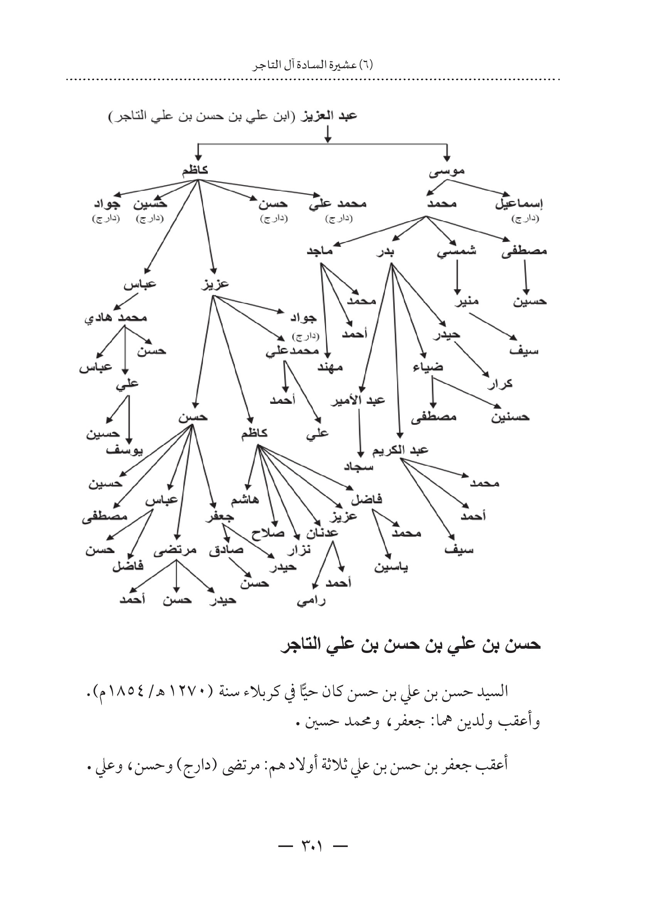

حسن بن علي بن حسن بن علي التاجر
السيد حسن بن علي بن حسن كان حيا في كربلاء سنة (1270ه / 1854م). وأعقب ولدينهما: جعفر، ومحمد حسين .
أعقب جعفر بن حسن بن علي ثلاثة أولادهم مرتضى (دارج) وحسن، وعلي .
أعقب حسن بن جعفر بن حسن ولده الوحيد (نوري). وأعقب نوري بن حسن بن جعفر ولده الوحيد (مرتضى) . وأعقب مرتضى بن نوري ولده (أحمد) .
أمّا علي بن جعفر بن حسن فقد أعقب ستة أولادهمهاشم، ومحمد، وصباح، وسعد، وعبد الصاحب، وضياء .
أعقبهاشم بن علي بن جعفر ولدينهما حيدر، وأيسر. أعقب حيدر بنهاشم بن علي ولدينهما: عباس، وفضل . أمّا أيسر بنهاشم بن علي فأعقب ولده (هاشم) .
وأعقب محمد بن علي بن جعفر ولده الوحيد (ميثم)، وميثم بن محمد أعقب ولدينهما مصطفى وزيد .
وأعقب صباح بن علي بن جعفر أربعة أولادهم: زيد، وعمار، ونوّار، وأنمار. وأعقب سعد بن علي بن جعفر ولده ( علي ) . أمّا عبد الصاحب، وضياء ولدا علي بن جعفر فلم يعقبا .
أمّا محمد حسين بن حسن بن علي فأعقب أربعة لأولادهم: علي، وجواد (درجا بلا عقب)، وعباس، وكاظم .
أعقب عباس بن محمد حسين بن حسن ولدينهما: محمد حسن، ومحمد علي .
أمّا محمد حسن بن عباس بن محمد حسين فقد أعقب ولدينهما: فائق، و فاضل. أعقب منهما فائق بن محمد حسن بن عباس ولده (محمد). وأعقب محمد بن فائق بن محمد حسن ولدينهما: طه، وعباس .
أمّا محمد علي بن عباس بن محمد حسين فقد أعقب ولدينهما: حسين، وعلي. أعقب حسين بن محمد علي بن عباس ثلاثة أولادهم: مازن، ومجد، ومصطفى.
أعقب منهم مازن بن حسين ولده (عبد الله). أمّا علي بن محمد علي بن عباس فأعقب ولده (فيصل) .
أمّا كاظم بن محمد حسين بن حسن فأعقب ثلاثة أولادهم: أحمد، وعبد الأمير ومحمد .
أعقب أحمد بن كاظم بن محمد حسين ستة أولادهم:هاشم، ومحمد (درجا ولم يعقبا) وضياء، وفؤاد، ومحمد حسين، وكاظم .
أعقب ضياء بن أحمد بن كاظم ولدينهما: أحمد، وحسين. أعقب أحمد بن ضياء ولده (محمد) . وأعقب حسين بن ضياء ولده (علي) .
وأعقب فؤاد بن أحمد بن كاظم ولدينهما : إبراهيم، وحسين. أعقب منهما حسين بن فؤاد ولده (كيان) .
وأعقب محمد حسين بن أحمد بن كاظم ثلاثة أولادهم: حيدر، وأمير، ومعين. أعقب حيدر بن محمد حسين بن أحمد ولده (سيف). وأعقب أمير بن محمد حسين ولده (إسلام) .
أمّا كاظم بن أحمد بن كاظم فقد أعقب ولده (حيدر)، وحيدر بن كاظمهذا أعقب ولده (جودت) .
أمّا عبد الأمير بن كاظم بن محمد حسين فأعقب أربعة أولادهم: علي (درج بلا عقب وفاضل، وعماد ومرتضى .
أعقب فاضل بن عبد الأمير بن كاظم ثلاثة أولادهم: ماهر، وحسن، ومحمد. أعقب منهم ماهر بن فاضل ولده (علي) .
أعقب عماد بن عبد الأمير بن كاظم ثلاثة أولادهم: حيدر، وحسن، وأحمد.
أعقب حيدر بن عماد ولدينهما كميل و محمد مهدي. وأعقب حسن بن عماد ولده (سنان) .
أمّا مرتضى بن عبد الأمير بن كاظم فأعقب ولدينهما: حسين، ومحمد .
أمّا محمد بن كاظم بن محمد حسين فأعقب خمسة أولادهم: وسام وهشام، وعصام، وجلال، وطلال .
أعقب وسام بن محمد بن كاظم ولده (أحمد) . وأعقبهشام بن محمد بن كاظم ثلاثة أولادهم مصطفى ومحمد وعبد الرحمن. وأعقب منهم مصطفى بنهشام بن محمد ولدينهما:هاشم، وعلي .
وأعقب عصام بن محمد بن كاظم ولدينهما: محمد، وسجاد .
وأعقب جلال بن محمد بن كاظم ولده (حسين) .
أمّا طلال بن محمد بن كاظم فقد أعقب ولده (حيدر) .
الصورة
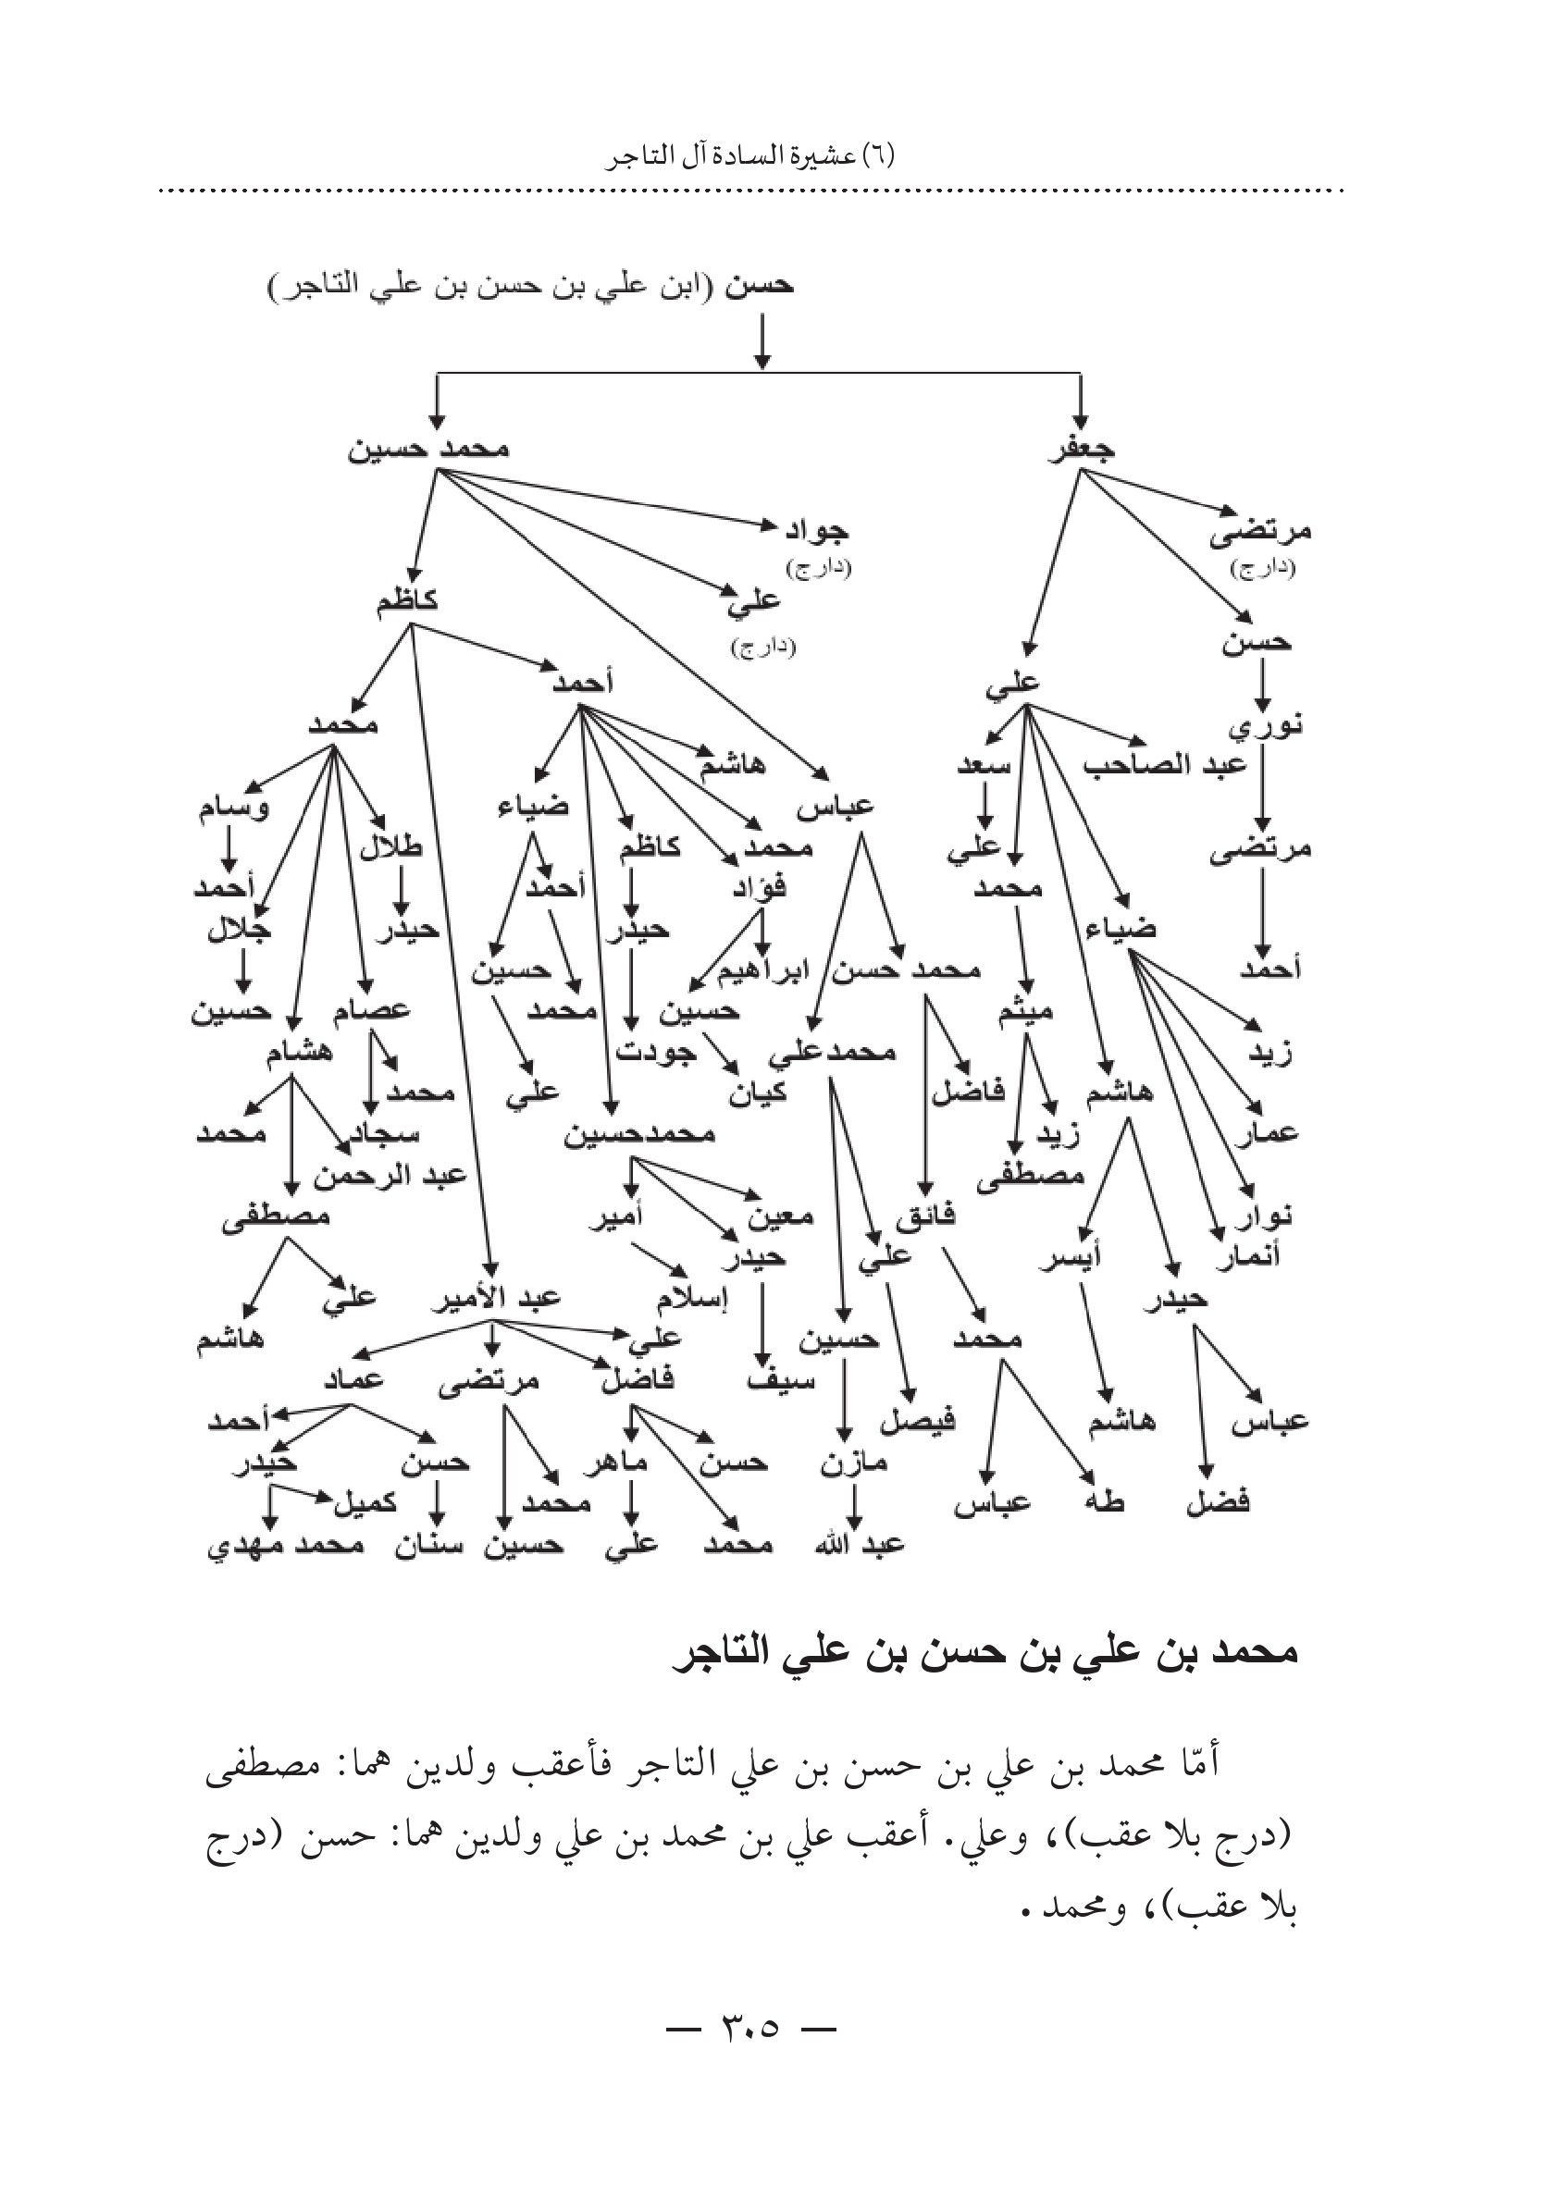

محمد بن علي بن حسن بن علي التاجر
أمّا محمد بن علي بن حسن بن علي التاجر فأعقب ولدينهما: مصطفى (درج بلا عقب)، وعلي. أعقب علي بن محمد بن علي ولدينهما: حسن (درج بلا عقب)، ومحمد .
أعقب محمد بن علي بن محمد ولدينهما: حسين، وعلي .
أعقب حسين بن محمد بن علي بن ثلاثة أولادهم مصطفى، وحيدر، وأمجد .
أعقب مصطفى بن حسين بن محمد أربعة أولادهم: علي، وحسين، وعباس، وأمير. وأعقب حيدر بن حسين بن محمد ولده (باقر) . ولم يعقب أمجد بن حسين بن محمد .
أمّا علي بن محمد بن علي بن محمد فأعقب أربعة أولادهم محمد، وأحمد، ومحمود، وزمان. أعقب منهم محمد بن علي بن محمد أربعة أولادهم: إبراهيم، ومرتضى، ومنتظر، وعمّار .
أعقب إبراهيم بن محمد بن علي ولدينهما: حسين، وباقر. وأعقب مرتضى بن محمد بن علي ولده (علي) . أمّا منتظر وعمّار ولدا محمد بن علي فلم يعقبا .
الصورة
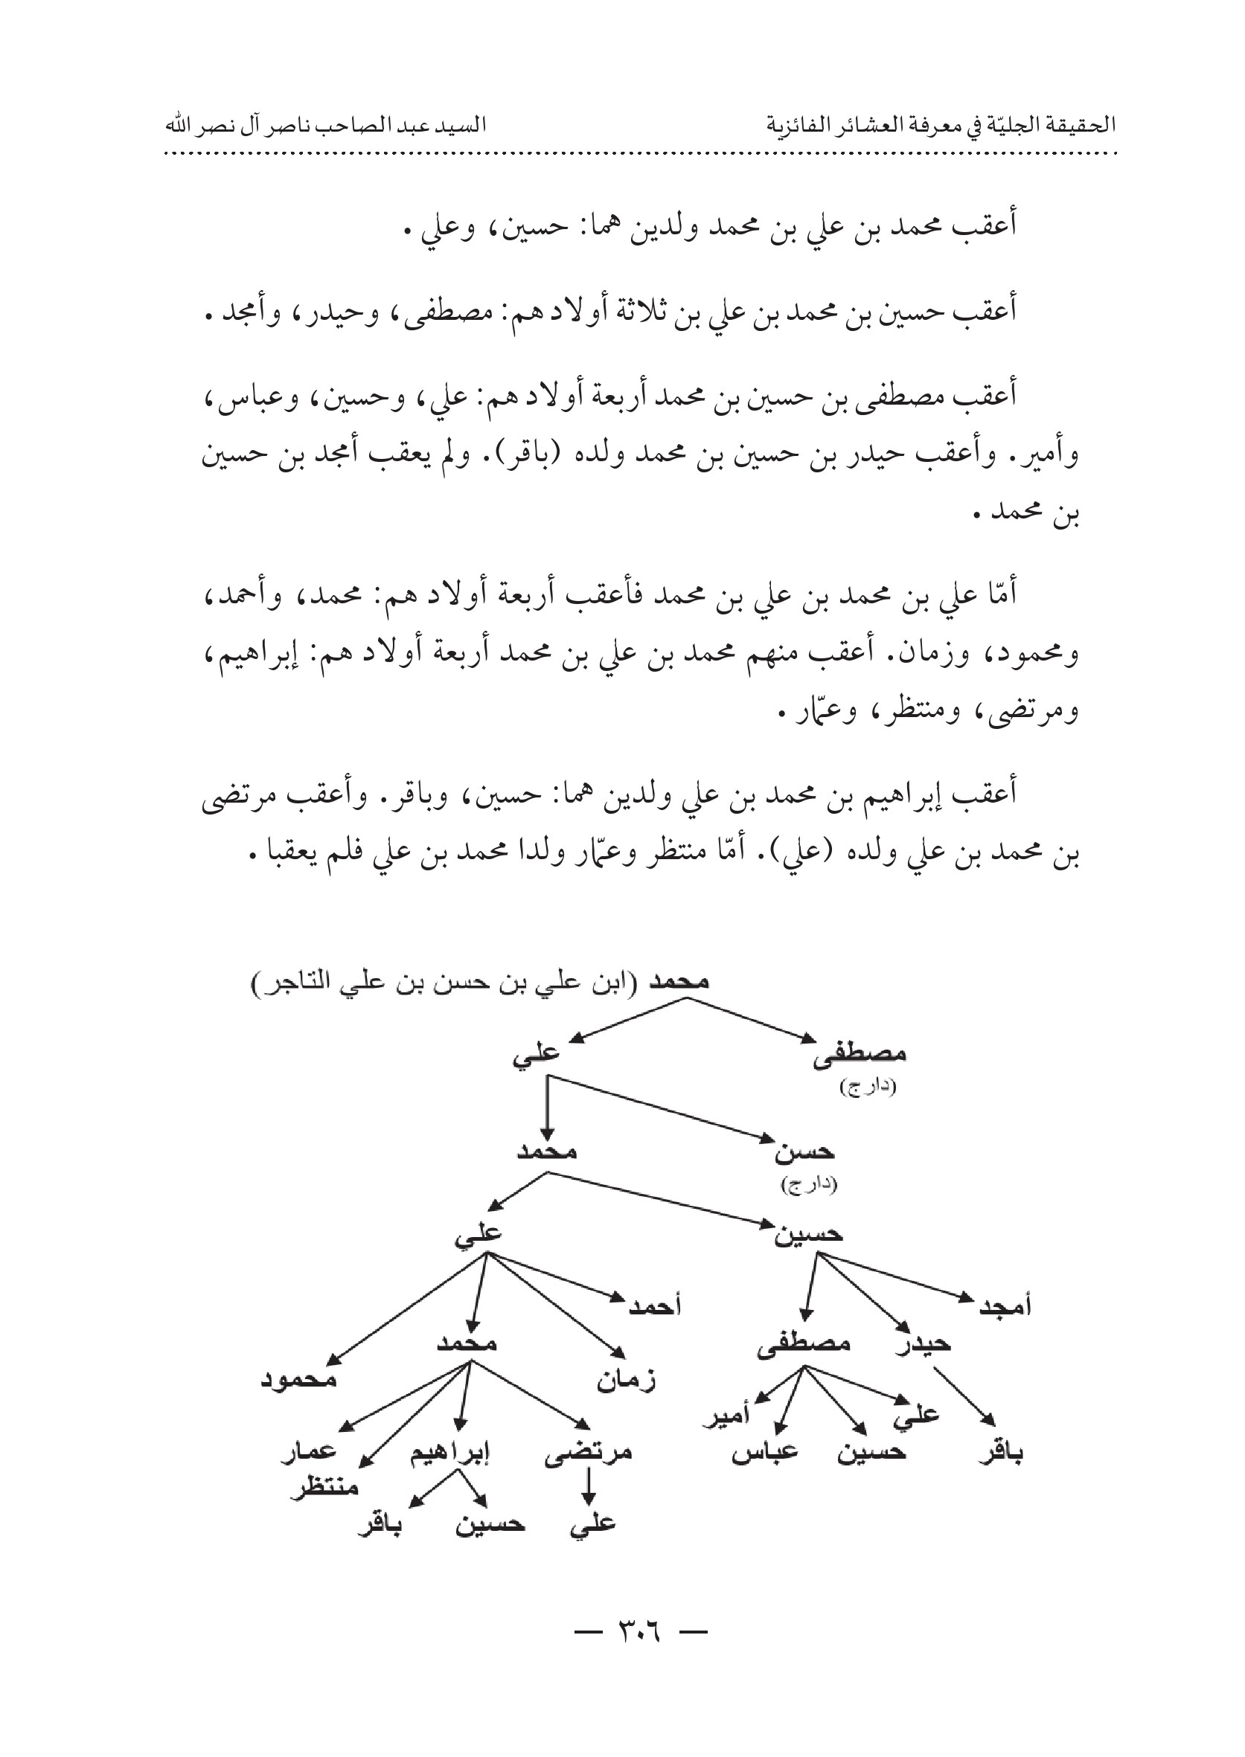
الصورة
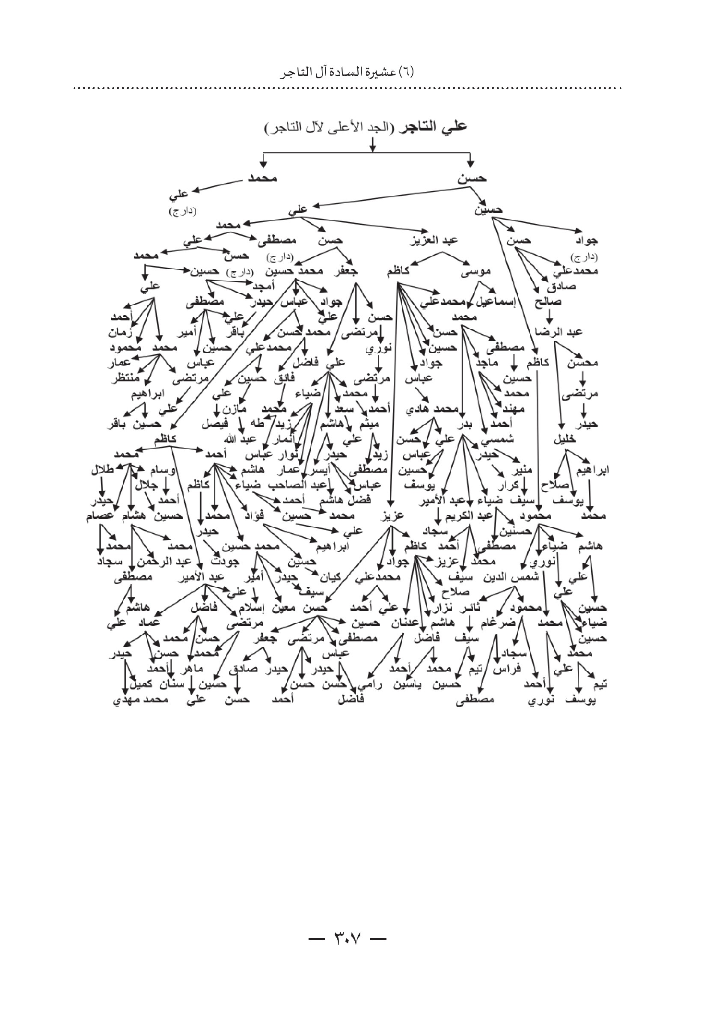

(7) عشيرة آل قفطون

اشارة
عشيرة آل قفطون من العشائر العلوية الفائزية، وهذه العشيرةهي أقرب إلى عشيرة السادة آل التاجر ) من بقية العشائر الفائزية، لأن جدهم الجامعهو السيد عيسى بن موسى بن جعفر بن طعمة (الثاني) ، كما أوضحنا ذلك في المشجر قبل الأخير .

عیسی بن موسی بن جعفر بن طعمة (الثاني)
ذكرنا ترجمة السيد عيسى بن موسى عند شرحنا لعشيرة السادة آل التاجر) وذكرنا بأنه الذي كان يملك بساتين (أم السودان)، ومن بعده آلت تلك البساتين مناصفة إلى ولديه حسن (الجد الأعلى لآل التاجر) ، وحسين (الجد الأعلى لآل قفطون) .
وعليه فإن ولده حسينهو أول من أوقف بستان أم السودان المرقمة 71م
باب السلالمة وقفا ذريَّا للذكور دون الإناث سنة (1091ه / 1680 1680م) حسب- الوثيقة التالية وهي عبارة عن نص الوقفية وأنّ شقيقه (حسن)لم يوقف من
أملاكه وقفًا ذريَّا إلى أن قام بذلك أحد أحفاده وهو السيد حسن بن علي التاجر سنة (1246ه / 1830م) عندما أوقف بستان أم السودان المرقمة 113 م 7 باب السلالمة، وهي مجاورة لبستان أم السودان 71م 7 التي أوقفها السيد حسين بن عیسی سنة 1091ه وهو شقيق جده الرابع .

حسین بن عيسى بن موسى بن جعفر بن طعمة (الثاني)
السيد حسين بن عيسى بن موسى بن جعفر بن طعمة (الثاني) بن شرف الدين (نقيب الأشراف) بن طعمة الأول كمال الدين (نقيب الأشراف) بن أبي جعفر أحمد بن يحيى ضياء الدين ( نقيب الأشراف) بن أبي جعفر محمد شرف الدين (سادن الحسين ورئيس الحائر) بن أحمد شمس الدين ناظر رأس العين) بن أبي الفائز محمد الثالث (نقيب الأشراف ورئيس الحائر) .
السيد حسين بن عيسى كان حيًّا سنة (1091ه / 1680م) عندما أوقف ما يملكه من بساتين أم السودان لذريته وكما سنبينها لاحقا. ولكن العجيب في الأمر أن الذين يصرون على أن آل قفطون بأنهم ليسوا فائزيين يذكرون بأن السيد حسين بن عيسىهو واقف بساتين أم السودان في مشجراتهم النسبية ولكنهم يتوقفون عن ذكر ذرية أولاده!!
الصورة
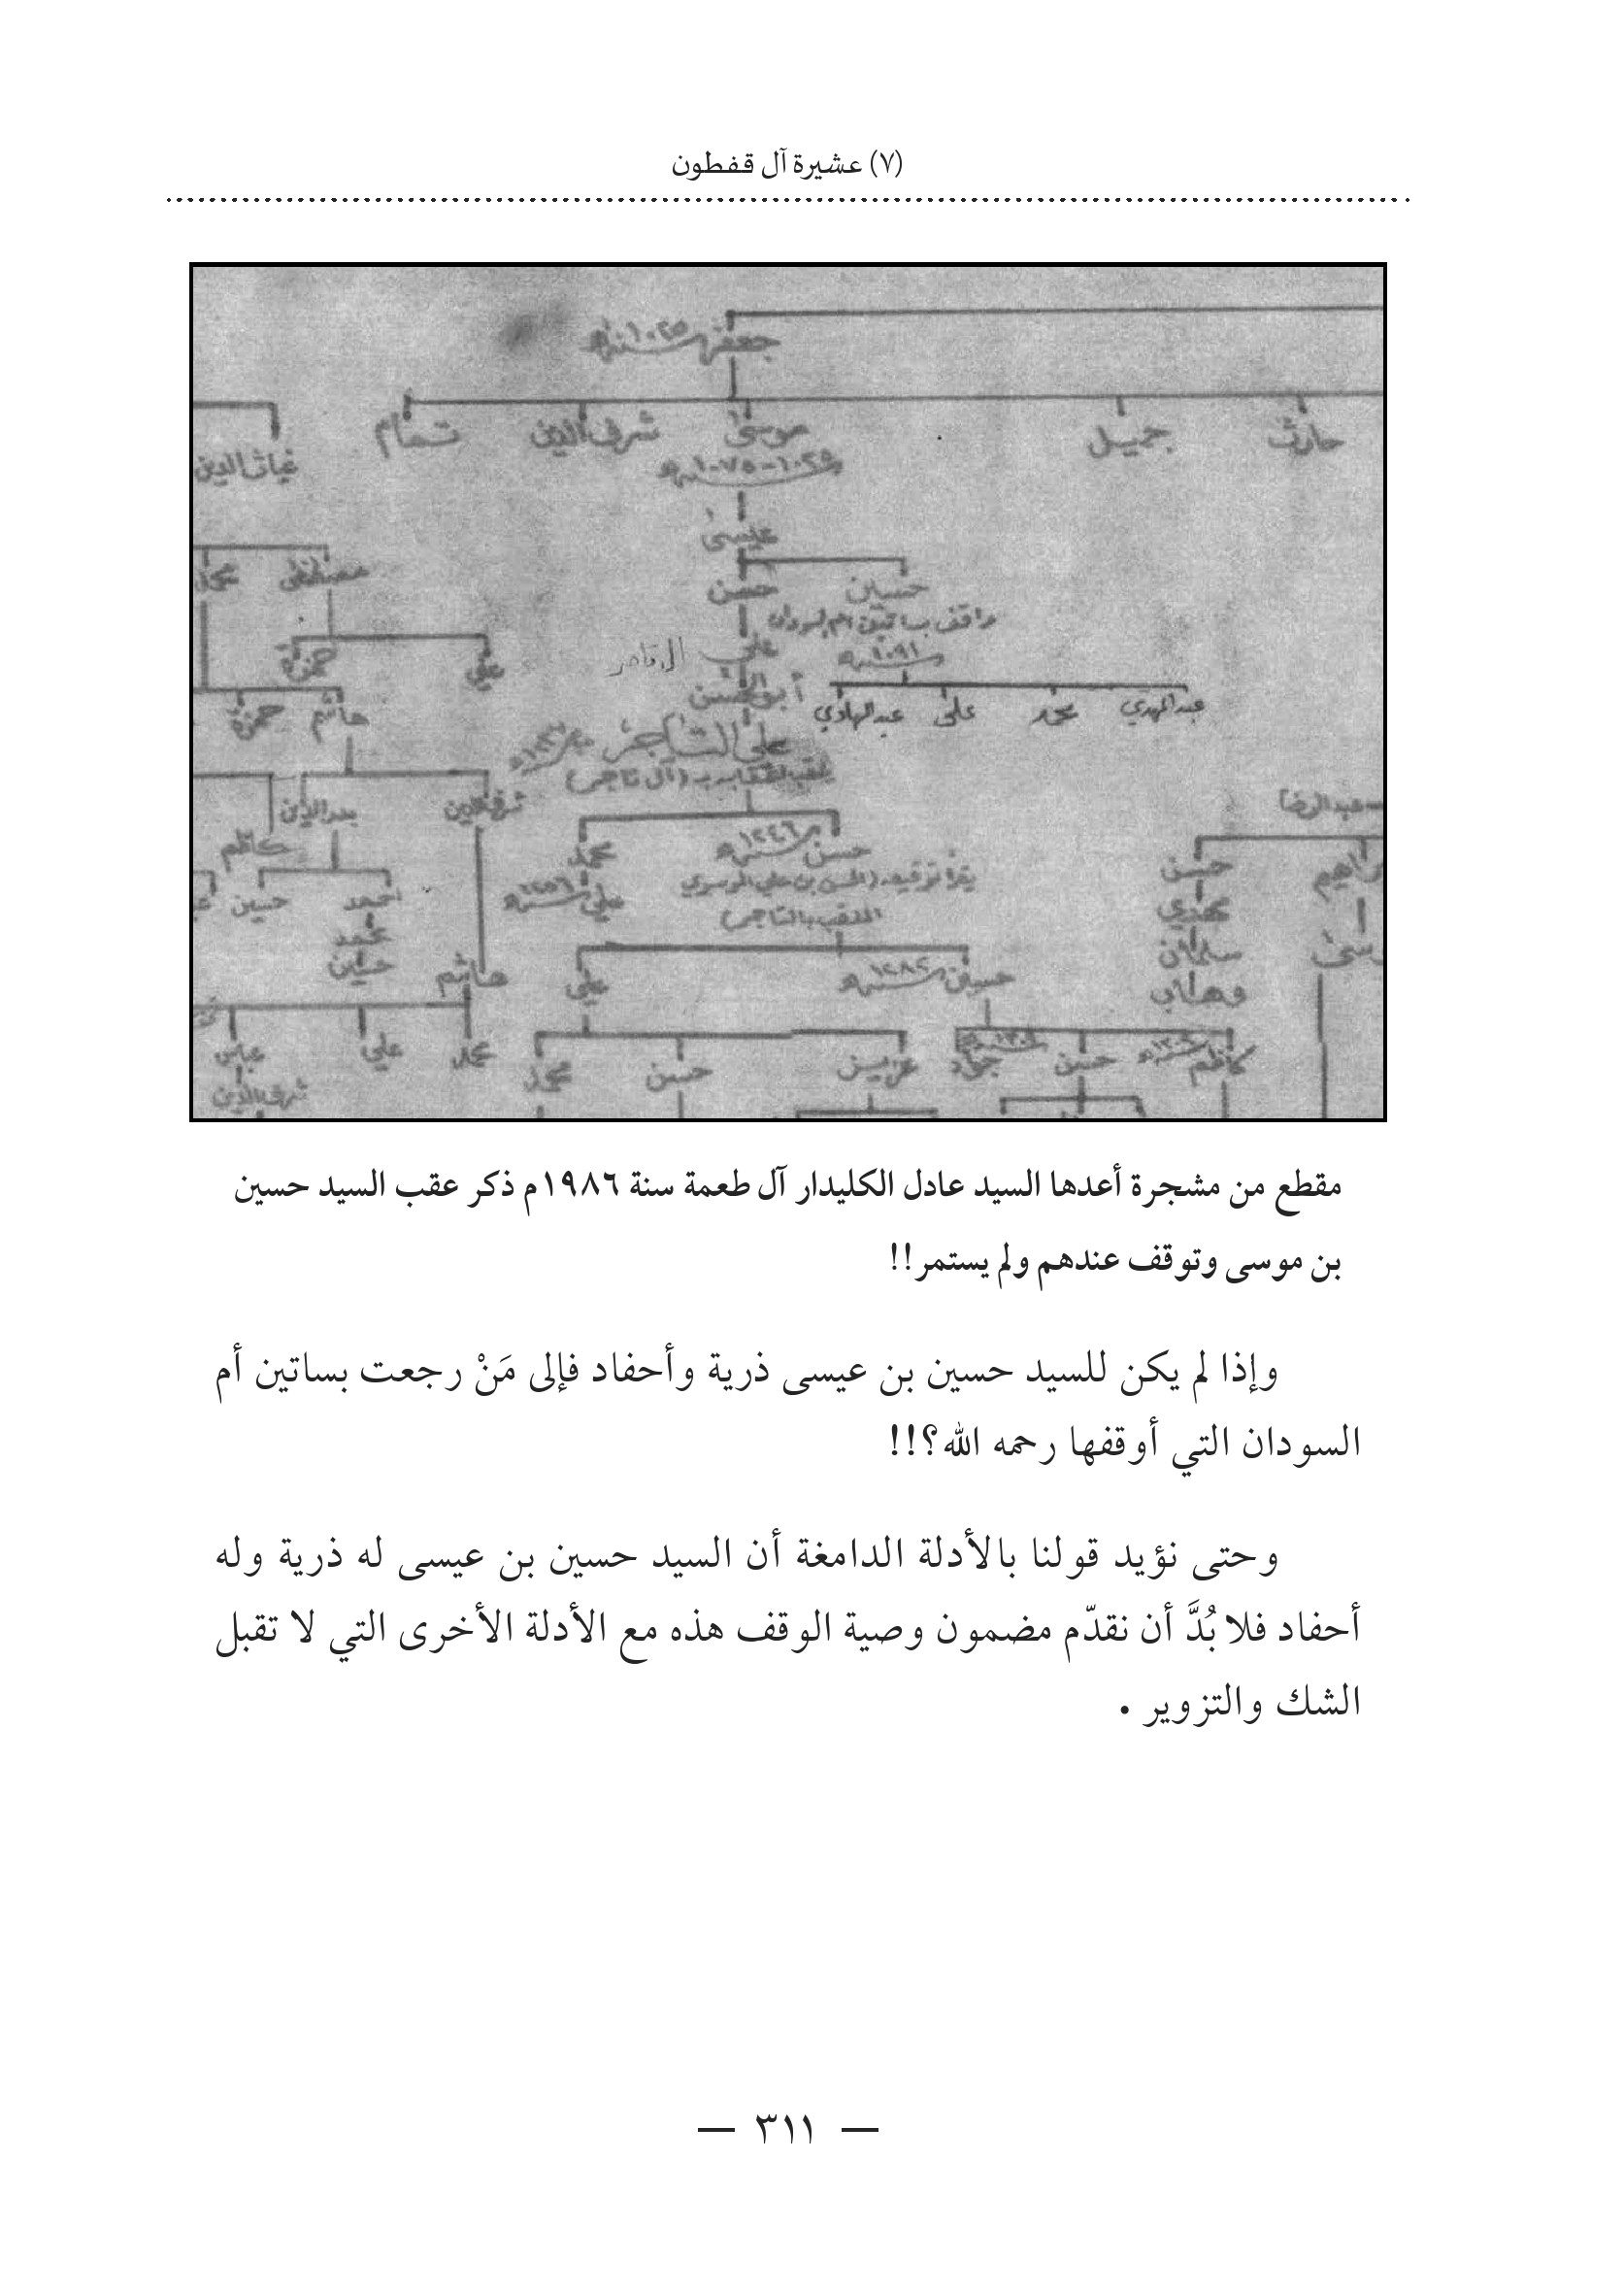
مقطع من مشجرة أعدها السيد عادل الكليدار آل طعمة سنة 1986م ذكر عقب السيد حسين بن موسى وتوقف عندهم ولم يستمر !!
وإذا لم يكن للسيد حسين بن عيسى ذرية وأحفاد فإلى من رجعت بساتين أم السودان التي أوقفها رحمه الله ؟!!
وحتى نؤيد قولنا بالأدلة الدامغة أن السيد حسين بن عيسى له ذرية وله أحفاد فلا بُدَّ أن نقدّم مضمون وصية الوقفهذه مع الأدلة الأخرى التي لا تقبل الشك والتزوير .
الصورة
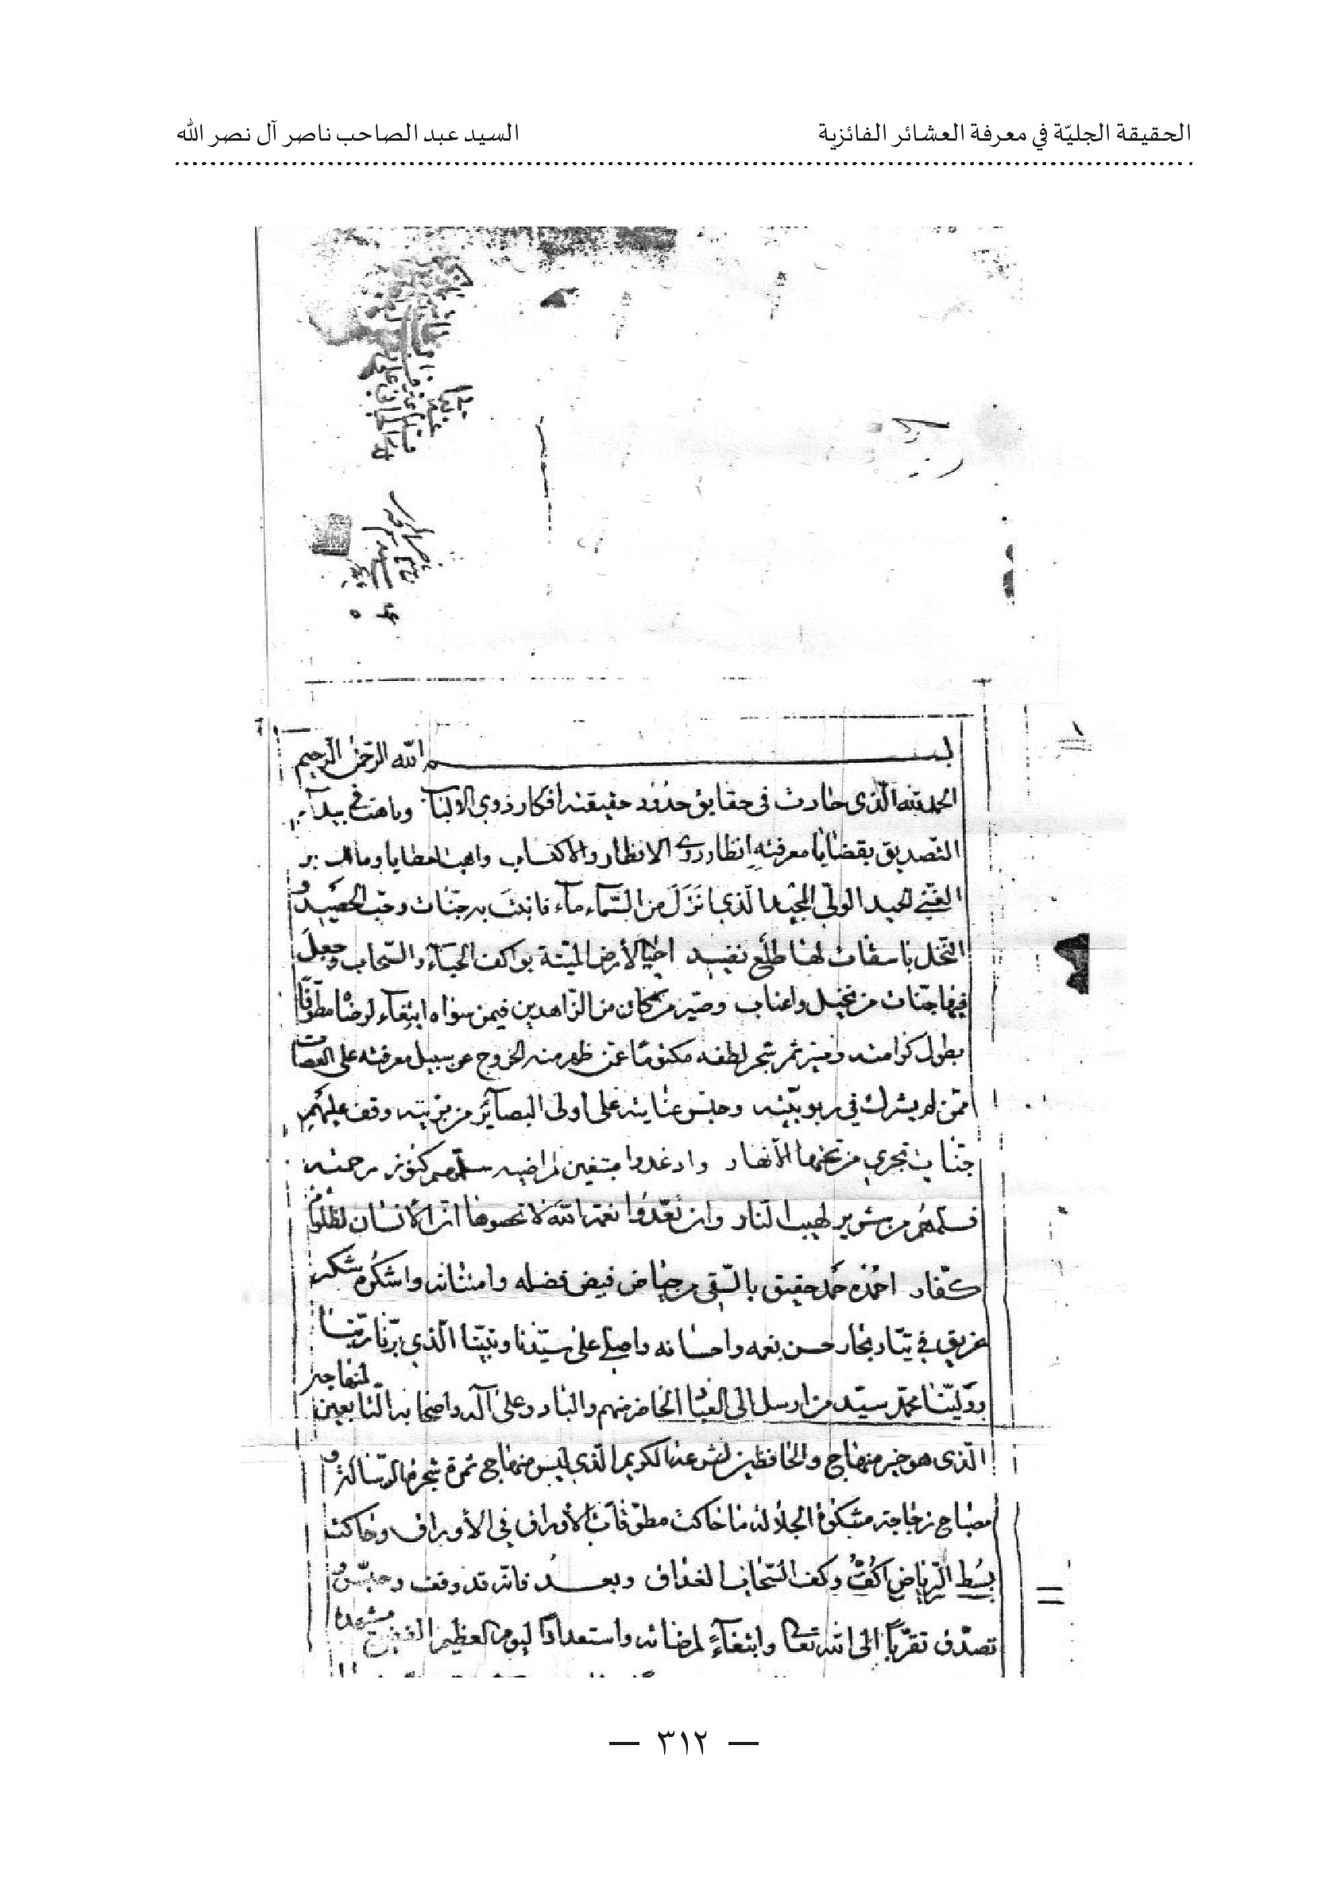
الصورة
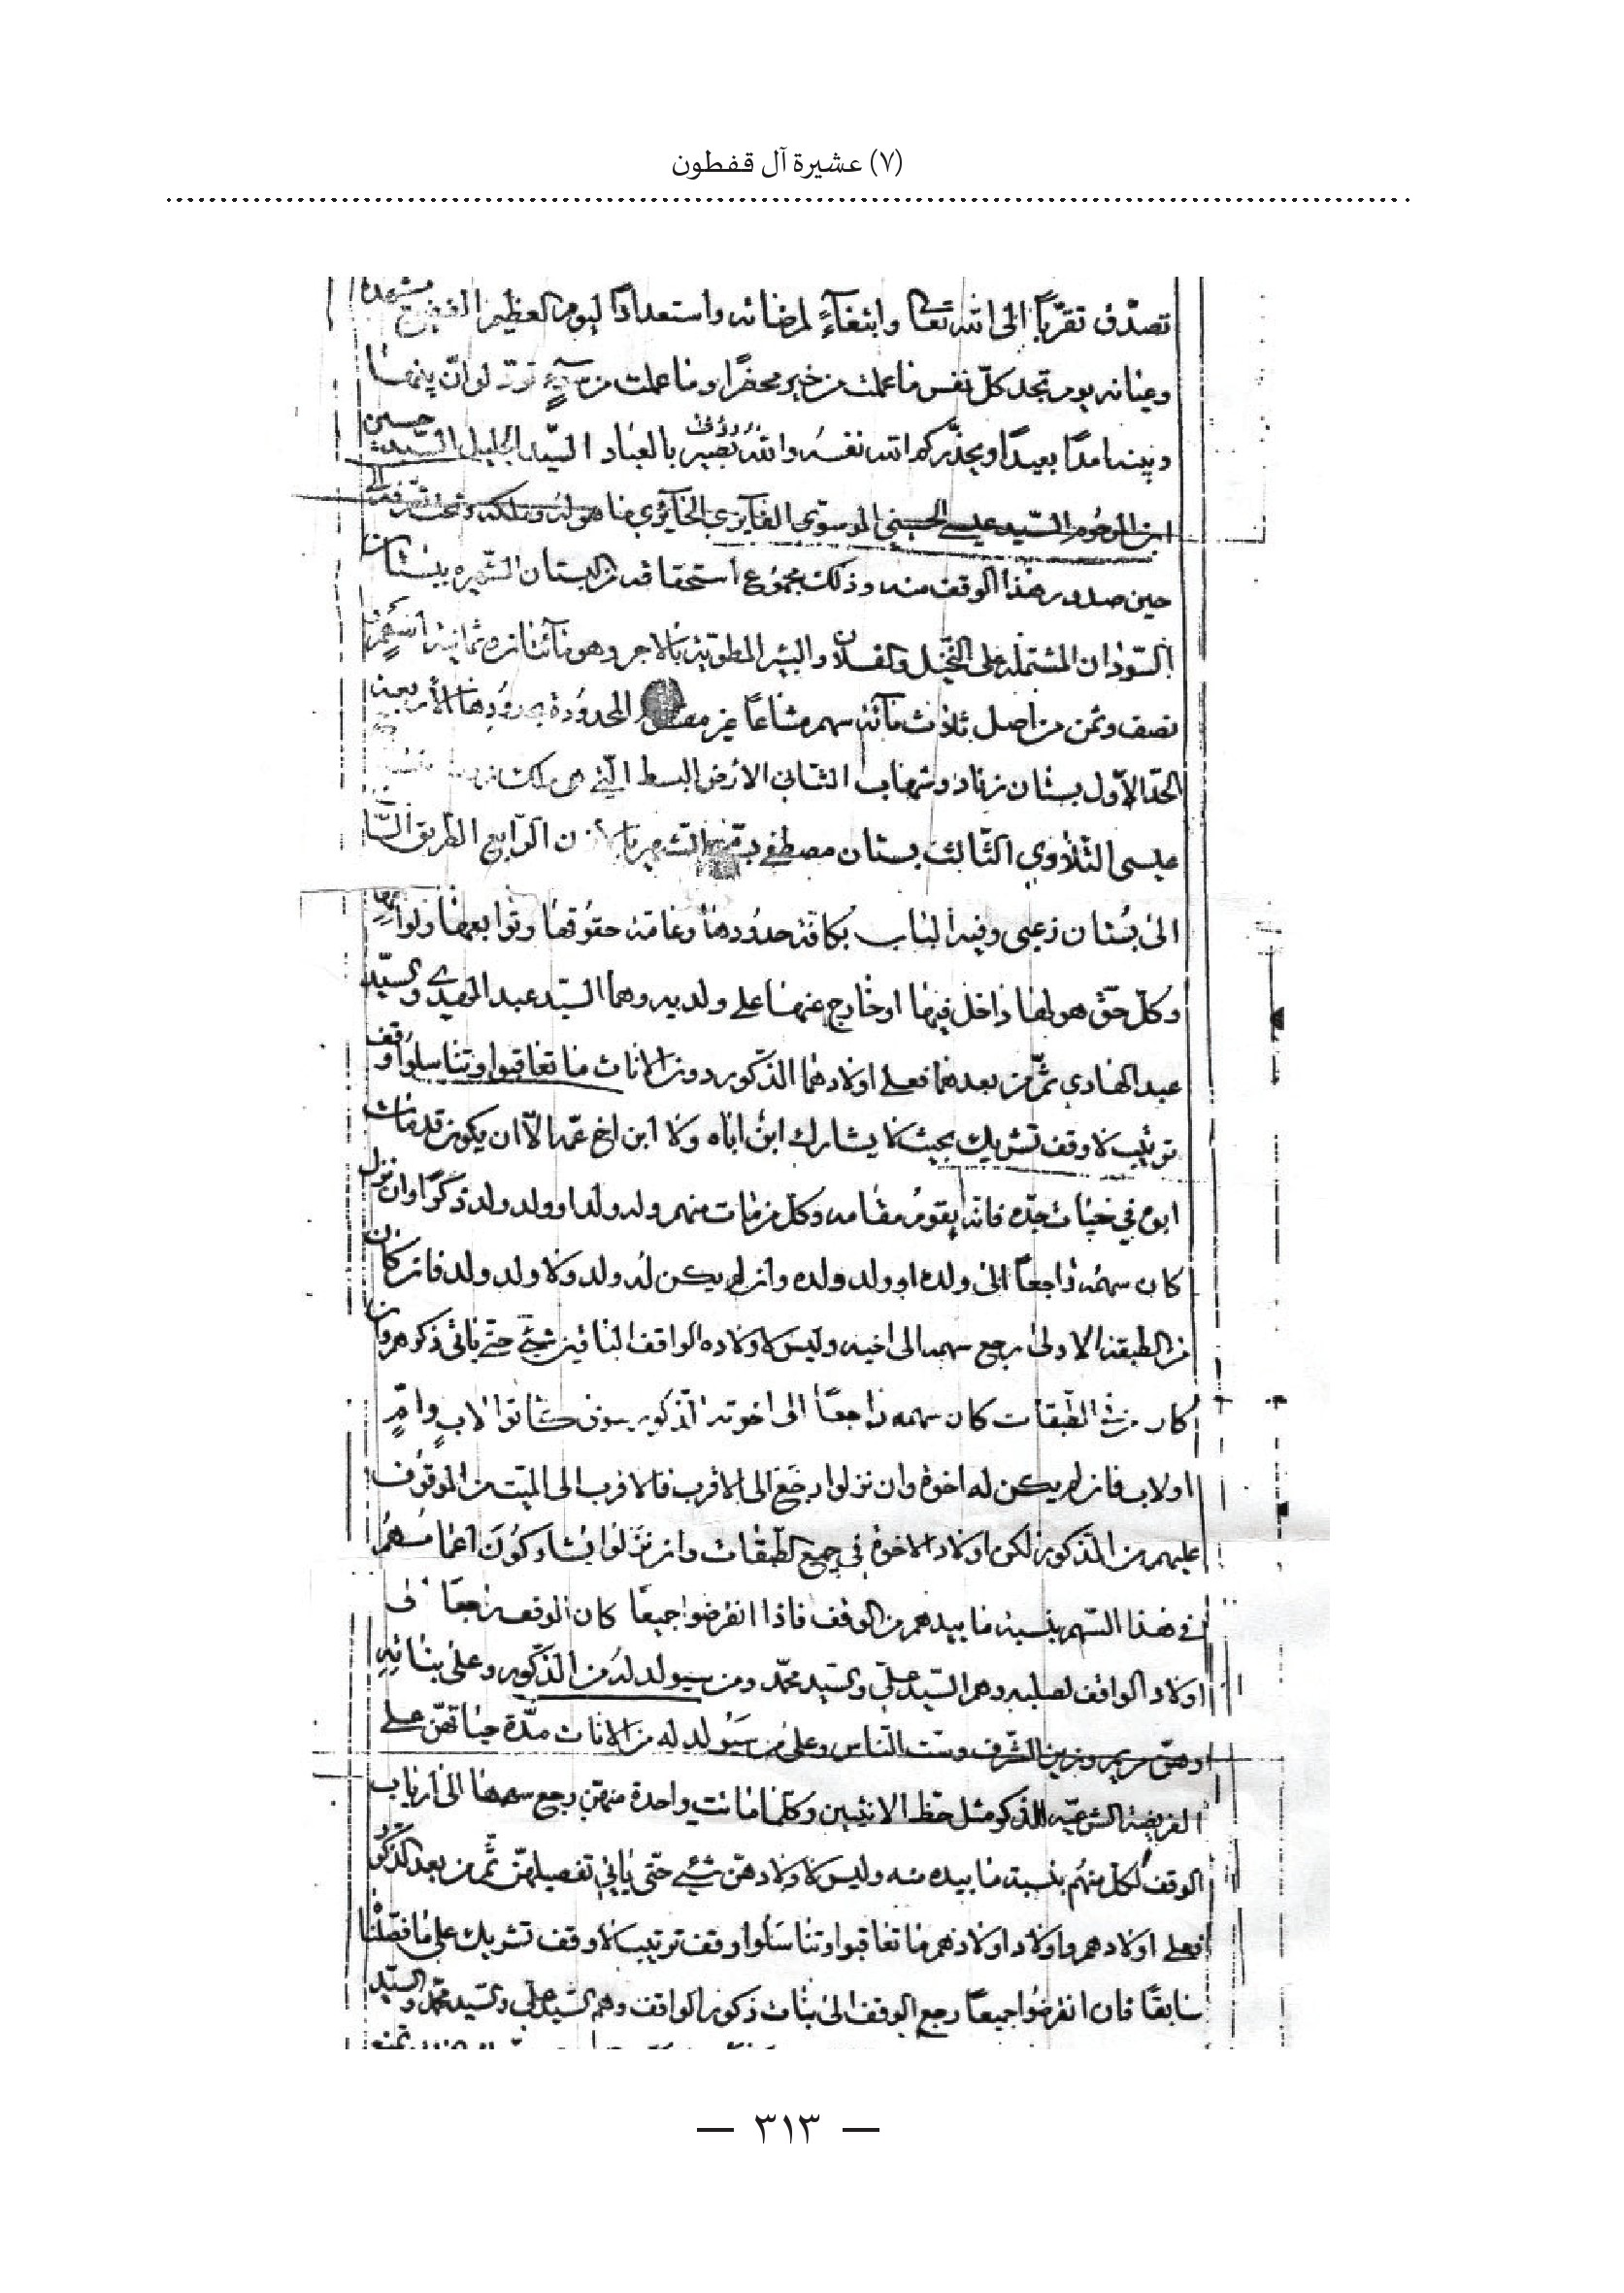
الصورة
الصورة
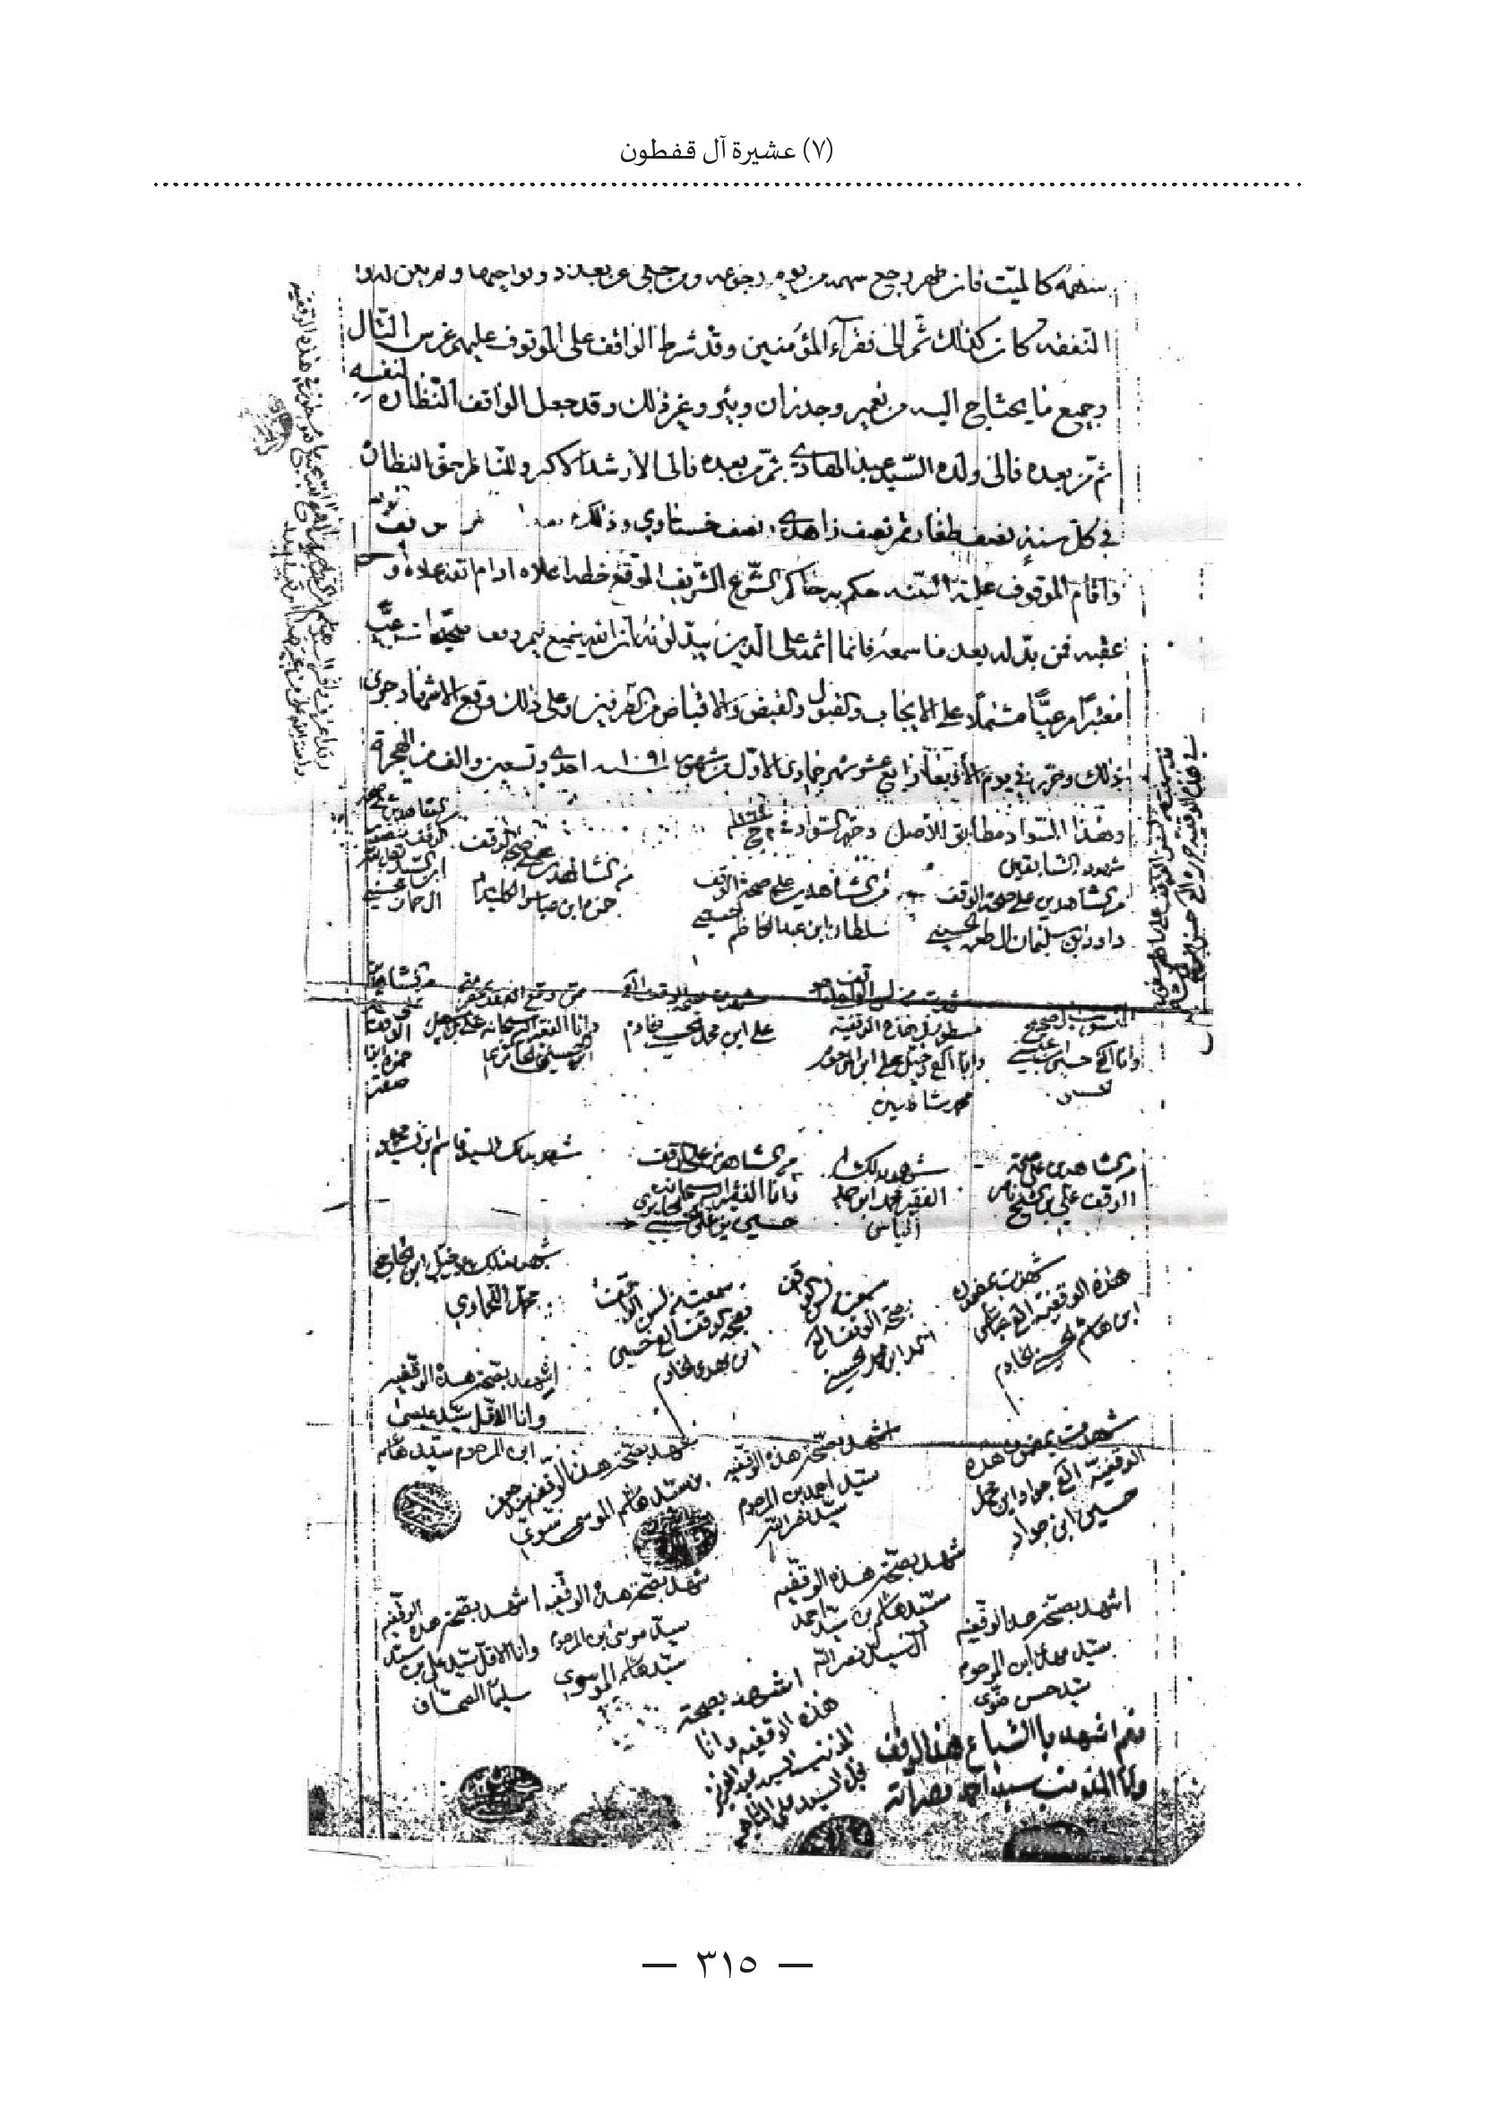
هذه الوقفية حررت في يوم الأربعاء رابع عشر شهر جمادى الأولى من شهور سنة 1091 إحدى وتسعين وألف من الهجرة كما مثبت في أصل الوقفية، وفي التاريخ الميلادي يصادف تاريخ تحريرها (يوم الثلاثاء 11 حزيران سنة 1680م) .
ومضمونهذه الوقفية أن السيد حسين بن المرحوم السيد عيسى الحسيني الموسوي الفائزي الحائري ماهو ملكه وتحت تصرفه مجموع إستحقاقه من البستان الشهيرة ببستان السودان المشتملة على النخيل والفسلان والبئر المطوية بالآجر وهو مائتان وثمانية أسهم ونصف وثمن من أصل ثلاثة مائة سهم مشاعًا غير مقسومة، ... إلخ ، أوقفها وقفا ذريّا على ولديه السيد عبد المهدي والسيد عبد الهادي ثُمَّ من بعدهما على أولادهما الذكور دون الإناث ... وإذا إنقرضوا جميعًا رجع الوقف إلى بنات ذكور الواقف وهم السيد علي والسيد محمد والسيد عبد المهدي والسيد عبد الهادي .
المهم في الوقفيةهو النص التالي وهو مبتغانا الذي يؤكد بما لا يقبل الشك أن عشيرة آل قفطونهم فائزيون بلا نقاش أو جدال أو وصاية لقبول أو رفض أحد،هو النص التالي:
«فإذا إنقرضوا جميعًا والعياذ بالله ولم يبق أحد من نسل الواقف، يرجع الوقف إلى الأقرب فالأقرب من نسل السيد موسى بن جعفر، ثُمَّ إلى الأقرب فالأقرب إلى الواقف من نسل السيد جعفر بن السيد طعمة، ثُمَّ إلى الأقرب فالأقرب من نسل السيد علم الدين بن السيد طعمة، ثُمَّ الأقرب فالأقرب إليه من نسل السيد محمد
بن السيد مساعد، ثُمَّ إلى الأقرب فالأقرب إليه من نسل السيد ضياء الدين بن السيد يحيى، وهؤلاء على نهج ما فصلناه سابقا من غير زيادة ولا نقصان، ... إلخ» .
بعدهذا كلّه ألم يتضح بأن آل قفطون وهم الذين يمتلكون التولية أبا عن جد علىهذا الوقف إلى يومناهذا بأنهم (فائزيون)؟!!!
ومن الشاهدين والموقعين على الوقفية والمؤيدين صحة الوقف عند تحريره سنة 1091ههم:
1- داود بن سليمان آل طعمة الحسيني .
2- سلطان ابن عبد الكاظم الحسيني.
3- حمزة بن عباس الكليدار.
4- منصور بن السيد نصر الله آل جماز الحسيني .
5- حسين بن علي الحسيني .
6- دخيل علي ابن المرحوم محمد شاه أمين
7- علي بن محمد الحسيني الخادم .
8- علي بن ... الحسيني الحائري .
9- علي ابن الشيخ ناصر .
10- محمد بن حمد الياس .
11- حسين بن علي الحسيني الحائري.
12- قاسم ابن السيد محمد .
13- عباس ابنهاشم الحسيني الحائري .
14- أحمد بن محمد الحسيني .
15- حسين بن مهدي الخادم .
16- دخيل بن الحاج محمد الحمادي .
وفي سنة 1269ه (الموافقة لسنة 1853م) قام المرحوم السيدهاشم (قفطون) بن ناصر بن فتح الله بالإعتراف والإقرار بهذه الوقفية وتجديدها، وتم الإعتراف والتصديق بها من عدد من سادة وأعيان كربلاء الذين كانوا أحياء وقتئذ وهم:
1- جواد بن محمد بن حسين بن جواد .
2- سيد أحمد بن سيد نصر الله .
3- سید جعفر بن سيدهاشم الموسوي .
4- سید عیسی ابن المرحوم سیدهاشم .
5- سيد مهدي بن المرحوم سيد حسن ضوي .
6- سیدهاشم ابن سيد أحمد آل سيد نصر الله .
7- سيد موسى بن المرحوم سيدهاشم الموسوي
8- سيد علي بن سید سلمان الصحاف .
9- السيد عبد العزيز نجل السيد علي التاجر .
وعلى الجانب الأيسر من تجديد الوقفية ختم السيدهاشم (قفطون) على الوقفية بالكلمات التالية: «وقد إعترف وأقر السيدهاشم بن ناصر بن فتح الله المسطور فيهذه الوقفية ولعنة الله على من غيرها أو أبدلها» .
ومن الضروري الإشارة إلى أن السيد عبد العزيز بن علي بن حسن بن علي التاجر قد أقر وإعترف بوثيقة الوقفية، فإذا كانت بساتين أم السودان تعود لآل التاجر وحدهم فلماذا يقر ويعترف كبيرهم وقتئذ وهو السيد عبد العزيز بوقفية أم السودان التيهي من حصة آل قفطون .
وللتأكيد الآخر عن مناصفة بساتين أم السودان بين السيد حسين بن عيسى، الجد الأعلى لآل قفطون، وشقيقه السيد حسن بن عيسى وهو الجد الثالث للسيد علي التاجر (جد آل التاجر) نقدم الوثيقتين التاليتين:
الصورة
وهذه الوثيقة الصادرة بموجب المادة (21) من قانون تسوية حقوق الأراضي رقم (29) لسنة 1938 على رقم المقاطعة 7 باب السلالمة، ويظهر فيها رقم القطعة 113 وهي بستان وقف العراقي السيد حسن السيد علي التاجر الذري وعليها واجب المجرى للقطعة 71 من نفس المقاطعة وهي بستان أم السودان الثانية المذكورة في الوثيقة الثانية وهما متجاورتان، وأجريت تسويةهذه البستان بالقرار المؤرخ في 10 / 4 / 1946 .
الصورة
وهذه الوثيقة الثانية التي تذكر فيها القطعة 71 من نفس المقاطعة وهي وقف السيد حسين بن عيسى الحسيني الموسوي الحائري (الذري) والمثبت فيها حق المجرى على القطعة 113 لكونهما متجاورتان .
ذلك دليل قاطع بأن البستانين المذكورتين أعلاههي جزء من بساتين أم السودان وعددها أربعة بساتين والأخريان متناصفتان بين آل قفطون وآل التاجر لأنهذه البساتين كانت أصلاً ملك السيد عيسى بن موسى بن جعفر بن طعمة (الثاني)، وتوارثها مناصفة ولديه حسين الجد الأعلى لآل قفطون، والسيد حسن الجد الأعلى لآل التاجر . فكلاهما من نبع واحد والعشيرتان يجمعهما جد واحد فالإثنتان فائزيتان .
ووقعت في أيدينا عدة وثائق محررة وموقعة من أشخاص معروفين في زمانهم، تؤكد حقوق آل قفطون في بساتين أم السودان، وتؤكد الوثائق إشارة إلى عدة أسماء من السادة آل قفطون إنتماؤهم الفائزي كونهم من ذرية السيد ناصر بن فتح الله بن محمد بن عبد المهدي بن حسين بن عيسى بن موسی بن جعفر بن طعمة (الثاني). فآل قفطونهم أبناء السيد ناصر بن فتح الله الذي يُقرأ ختمه في إحدى الوثائق:
السيد فتح الله الفائزي الموسوي) بن محمد بن عبد المهدي بن حسين (واقف بستان أم السودان المرقمة 71م 7 باب السلالمة بن عيسى بن موسى بن جعفر بن طعمة (الثاني) بن شرف الدين (نقيب الأشراف) بن طعمة الأول (نقيب الأشراف) بن أبي جعفر أحمد بن يحيى ضياء الدين نقيب الأشراف) بن أبي جعفر محمد شرف الدين ( سادن الحسين ورئيس الحائر بن أحمد شمس الدين (ناظر رأس العين) بن أبي الفائز محمد (نقيب الأشراف ورئيس الحائر والجد الأعلى لقبيلة آل فائز)
ولا غبار على النسب الشريف لعشيرة آل قفطون وعلى إنتماؤهم الفائزي، رغم أن البعض يحاول إبعادهم عن آل فائز ولا نعرف غرضهذا البعض !!!
هذه العشيرة العلوية الفائزية تشرف أفرادها بخدمة العتبات المقدسة في كربلاء، وإشتهر الكثير من أعلامهذه العشيرة بإعتلائهم المنابر الحسينية لتمجيد آل البيت الأطهار وذكر مناقبهم حتى سموا بـ (بيت القاري)، والقاري تعني الخطيب والواعظ والمرشد الذي يعتلي المنبر الحسيني .
أمّا إسم العشيرة (قفطون) فقد تلقب به السيدان (هاشم) و(حميد) ولدا السيد ناصر بن فتح الله الفائزي، وقفطون كلمة تعني (إرتداء الملابس الكثيرة صيفًا وشتاءً) .
جرت بين عشيرة آل قفطون وبين أولاد عمومتهم من العشائر الفائزية عدة مصاهرات، وكذلك مع أسر وبيوتات أسر وبيوتات وعشائر عربية عريقة في المدينة، وكانت أشهر مصاهراتهم مع الكبيسات من آل الوكيل الكرام .
برز من آل قفطون عدة شخصيات كانت محل تقدير وإحترام أهالي المدينة منهم المرحوم السيدهاشم بن محمد بنهاشم قفطون والسيدهاشم بن محمد
كان خطيبًا حسينيّا مشهورًا وهو أول من أطلق عليه لقب القاري)، وأصبح يعرف أبناءه وأحفاده بـ (بيت القاري) .
كما برز ولده المرحوم السيد محمد بنهاشم كونه شخصية معروفة ومحترمة في المدينة. أمّا من أخذ الشهرة لإعتلائه المنبر الحسينيهو المرحوم الخطيب السيد كاظم بنهاشم بن محمد بنهاشم قفطون. كان خطيبًا بارعًا رحمه الله وتتلمذ على والده، وكانت له مكانة مرموقة في المجتمع الكربلائي، وكان المتولي لبستان الوقف (أم السودان) في حياته .
ومن أبرز شخصيات السادة آل قفطون المعاصرين،هم السيدان مرتضى وعدنان المشرف التربوي المتقاعد ولدا السيد محمد بنهاشم. والسادةهاشم بن كاظم بنهاشم الذي يهتم بشؤون وتاريخ عشيرته . والسيد محمد جواد بن کاظم بنهاشم الشخصية المعروفة الآن في كربلاء وتم إنتخابه مختارًا لمحلة باب الطاق. والسيد عبد الحسين بن كاظم بنهاشم المتولي حاليا لبستان الوقف (أم السودان) . كما برز من العشيرة السيد الدكتور سرمد بنهاشم بن كاظم القاري الذي يشغل حالياً منصب عميد كلية الصيدلة في جامعة بغداد .
كما عرف من آل قفطون الفائزيين السادة عزّي ، وعبد الحسين وحميد أولاد المرحوم السيد محمد علي بن عبد الحسين بن محمد بنهاشم قفطون الذي كان متوليا لبستان الوقف (أم السودان) في حياته...
وفي النجف الأشرف والحلة وبغداد يتواجد عدد كبير من عشيرة آل قفطون وخاصة من أحفاد السيد حميد قفطون بن ناصر بن فتح الله، حيث اضطر بعضهم بسبب العمل أن يتخذ من النجف والحلة سكنا ومستقرا لهم، ولم تنقطع إلى اليوم صلتهم بعشيرتهم الفائزية حيث يفخرون بالإنتماء إليها، ومنهم الدكتورهادي بن حسين بن عمران قفطون .
الصورة

ناصر بن فتح الله
السيد ناصر (الجد الأعلى لآل قفطون) بن فتح الله بن محمد بن عبد المهدي بن حسين بن عيسى بن موسى بن جعفر بن طعمة (الثاني). أعقب السيد ناصر ولدينهما:هاشم، وحميد، وتلقب كلاهما بـ (قفطون)
الصورة

هاشم (قفطون) بن ناصر بن فتح الله
أعقبهاشم (قفطون) بن ناصر بن فتح الله ثلاثة أولادهم: علي، وحسن (درجا ولم يُعقبا)، ومحمد. أعقب محمد بنهاشم بن ناصر ولدينهما: عبد الحسين، وهاشم الملقب بـ (القاري) .
أعقب عبد الحسين بن محمد بنهاشم قفطون ولده الوحيد (محمد علي). ومحمد علي بن عبد الحسين بن محمد أعقب ثلاثة أولادهم: عبد الحسين، وعزّي، وحميد. وكان الثلاثة يُلقبون بـ (الفائزي) .
أعقب عبد الحسين بن محمد علي ولده الوحيد (علاء). وأعقب علاء ولده (أمير) .
وأعقب عزّي بن محمد علي بن عبد الحسين ولدينهما: عمار، ومحمد. أعقب عمار بن عزّي ولده (أحمد) . وأعقب محمد بن عزّي ولده (مهدي). ولم يعقب حميد بن محمد علي .
أمّاهاشم (القاري) بن محمد بنهاشم (قفطون) فأعقب ولدينهما: محمد، وكاظم .
أعقب محمد بنهاشم بن محمد ثلاثة أولاد :هم: مرتضى، وعبد المطلب، و عدنان. وأعقب مرتضى بن محمد بنهاشم ثلاثة أولادهم: محمد، وعلي، وليث.
أعقب محمد بن مرتضى ولده (هاشم) . وأعقب علي بن مرتضى ولده (أمير). أمّا ليث بن مرتضى فأعقب ولدينهما: حسين، وعلي .
وأعقب عبد المطلب بن محمد بنهاشم ولده الوحيد (براق). وأعقب براق بن عبد المطلب ولده (ألب) . أمّا عدنان بن محمد بنهاشم فقد أعقب ولده الوحيد (أحمد) .
أمّا كاظم بنهاشم (القاري) بن محمد بنهاشم (قفطون) فقد أعقب خمسة أولادهم محسن، ومصطفى درجا بلا عقب، وهاشم، وعبد الحسين ومحمد جواد، أعقبهاشم بن كاظم بنهاشم القاري ولدينهما: سرمد، وسلام. وأعقب سرمد بنهاشم بن كاظم ولدينهما: محمد علي، ومحمد حسن. أمّا سلام بنهاشم بن كاظم فأعقب ولده (علي) . أمّا عبد الحسين بن كاظم بنهاشم فقد أعقب ولدينهما علي، ومحمد. وأعقب محمد جواد بن كاظم بنهاشم ثلاثة أولادهم كاظم، وكرار، ومصطفى .
الصورة

حميد (قفطون) بن ناصر بن فتح الله
أمّا حميد (قفطون) بن ناصر بن فتح الله فقد أعقب ولدينهما: مهدي، وسلمان .
أعقب مهدي بن حميد (قفطون) بن ناصر ولدينهما، صالح، وحسون. أعقب صالح بن مهدي بن حميد (قفطون) ولده الوحيد (مجيد) الذي درج بلا عقب .
أمّا حسون بن مهدي بن حميد (قفطون) فأعقب ولدينهما: كاظم (دارج)، وعلي. وأعقب علي بن حسون بن مهدي ولدينهما: حسن (لم يعقب)، وفخري. وأعقب فخري بن علي بن حسون ثلاثة أولادهم عدنان، حيدر، وعلي .
أعقب حيدر بن فخري بن علي ثلاثة أولادهم صادق ومرتضى، ومصطفى. أعقب منهم مصطفى بن حيدر ولده زين العابدين. أمّا علي بن فخري بن علي فقد أعقب ولده (جعفر) .
أمّا سلمان بن حميد (قفطون) بن ناصر فأعقب ولدينهما: داود، وحسن. أعقب داود بن سلمان ولده الوحيد (حميد) . وأعقب حميد بن داود ولده الوحيد (مهدي) .
أعقب حسن بن سلمان بن حميد (قفطون) ولده الوحيد (علي). وأعقب علي بن حسن بن سلمان ثلاثة أولادهم باقر، ومحمد وعمران .
أعقب باقر بن علي بن حسن أربعة أولادهم:هاشم، وحسن، وسلمان، وعلي. أعقبهاشم بن باقر بن علي ولدينهما كرار، وأحمد، أعقب منهما كرار بنهاشم ولده (ذو الفقار) .
وأعقب حسن بن باقر بن علي أربعة أولادهم علي، وعمار، ومؤيد، وقاسم. أعقب عمار بن حسن ثلاثة أولادهم ،رضا ،وحسين، ومصطفى. وأعقب مؤيد بن حسن ولدينهما: مهدي، وضرغام. وأعقب قاسم بن حسن ولدينهما: محمد، ومسلم .
وأعقب سلمان بن باقر بن علي ثلاثة أولادهم: أمير، وسجاد، وضرغام .
أمّا علي بن باقر بن علي فقد أعقب ثلاثة أولادهم: عباس، حسين، ومحمد. أعقب حسين بن علي ولدينهما: مهدي، وسراج. وأعقب محمد بن علي ولده (عباس) .
أمّا محمد بن علي بن حسن فقد أعقب سبعة أولادهم: فائز، وطعمة، وحامد، وعلي، وأحمد وزيد، وطالب .
أعقب فائز بن محمد بن علي ولده (أحمد). وأعقب طعمة بن محمد بن علي ثلاثة أولادهم: زيد، وحسن، ومصطفى .
وأعقب حامد بن محمد بن علي ستة أولادهم حسين، وحسام، وزهير، ومحمد، وعلي، وكرار .
أعقب حسين بن حامد ولدينهما قشور ويعسوب. وأعقب حسام بن حامد ثلاثة أولادهم: فاضل، وسجاد وميثم وأعقب زهير بن حامد ولدينهما: يوسف، ومنتظر. وأعقب محمد بن حامد ولده (كيان). وأعقب علي بن حامد ولده (حسين) .
وأعقب علي بن محمد بن علي ولده الوحيد (محمد). وأعقب محمد بن علي ولده (رضا) .
وأعقب أحمد بن محمد بن علي خمسة أولادهم علاء، وأمير، وكرار، وسجاد. وحيدر أعقب علاء بن أحمد ولده (يوسف) . وأعقب أمير بن أحمد ولدينهما: أنور وحسين. وأعقب كرار بن أحمد ولده (رضا) . ولم يعقب سجاد، وحيدر ولدا أحمد بن محمد .
وأعقب زيد بن محمد بن علي ثلاثة أولادهم محسن، وكريم، ويحيى. أعقب محسن بن زيد ولده الوحيد (أحمد) . وأعقب أحمد بن محسن ولدينهما: علي، ورضا. وأعقب كريم بن زيد ولده (محمد) . وأعقب محمد بن كريمهذا ولده (مصطفى). ولم يعقب يحيى بن زيد بن محمد .
وأعقب طالب بن محمد بن علي ستة أولادهم علي، سيف، وطيف، وغيث، وليث، وحسين. أعقب منهم علي بن طالب ولده (أمير) .
أمّا عمران بن علي بن حسن فأعقب ولدينهما: حسين، وكاظم .
أعقب حسين بن عمران بن علي ثلاثة أولادهم سعيد، وهادي، ومهدي. أعقب سعيد بن حسين بن عمران ولدينهما مصطفى، ومرتضى. وأعقبهادي بن حسين بن عمران ثلاثة أولادهم ليث، ومحمد حسن. أعقب منهم حسن بنهادي ولدينهما: يوسف، وعلي. أمّا مهدي بن حسين بن عمران فقد أعقب ولدينهما مهند ومجتبى .
أمّا كاظم بن عمران بن علي فقد أعقب ستة أولادهم: صادق، وعمران، وموسى، وعبد الإله، وعقيل وعلي .
أعقب صادق بن كاظم بن عمران ثلاثة أولادهم: محمد، وأمير، وكاظم. وأعقب عمران بن كاظم بن عمران ولده (حسين) . وأعقب موسى بن كاظم بن عمران ولدین :هما محمد ،رضا وزيد أعقب منهما زيد بن موسی ولدینهما: باقر، وعباس. وأعقب عبد الإله بن كاظم بن عمران أربعة أولادهم: ضمير، وأحمد، وحسن، وحسين. وأعقب عقيل بن كاظم بن عمران ولده (ياسر). أمّا علي بن كاظم بن عمران فقد أعقب ثلاثة أولادهم: عمار، وغيث، وزيد .
الصورة

(8) عشيرة آل عقيل
آل عقيل من العشائر الفائزية في حائر الحسين (عَلَیْهِ السَّلَامُ) كربلاء. وهذه العشيرة يرجع نسبها إلى السيد عقيل بن أبي جعفر أحمد بن يحيى ضياء الدين (نقيب الأشراف) بن أبي جعفر محمد شرف الدين سادن الحسين ورئيس الحائر) بن أحمد شمس الدين (ناظر رأس العين بن أبي الفائز محمد الثالث (نقيب الأشراف ورئيس الحائر) .
وآل عقيل ينحدرون من سلالة السيد عقيل شقيق السيد طعمة (الأول) كمال الدين، ويُعرف عقبه بالسادة آل عقيل والعقيليون في الحائر .
ذكرهم المرحوم الشيخ محمد علي القصير قصير الأدباء) في كتابه المخطوط سنة 1333ه (لمعة تأريخية في بيوتات كربلاء والغاضرية) بأن آل عقيلهم من العشائر الفائزية .
جاء ذكرهم في كتاب جامع الأنساب للسيد محمد علي الروضاتي وقال
ما نصه: «عقيل الجد الأعلى لسادات آل عقيل الفائزيين، واليوم سكنوا أصفهان ومنهم اليوم في كربلاء» .
كما ذكر الروضاتي إسم عقيل بن أبي جعفر أحمد في مشجرته الواردة في كتابه جامع الأنساب بأنه شقيق طعمة كمال الدين ولكنه لم يذكر نسله
ويقول السيد إبراهيم شمس الدين القزويني في كتابه البيوتات العلوية في كربلاء عن آل عقيل ما نصه: «وينحدرهذا البيت من سلالة عقيل شقيق السيد طعمة الأول كمال الدين بن أحمد أبو طراس الفائزي، ويُعرف عقبه بآل عقيل الفائزي واليوم سكنوا أصفهان ومنهم أفراد قلائل في كربلاء، وللسادة آل عقيل تواقيع كثيرة في الوقفيات القديمة ومنها (وقفية حمام الكبيس) مؤرخة في سنة 989ه التي وقع فيها كل من السيد محمد بن عقيل والسيد علي بن السيد عقیل والسيد رحمة عقيل والسيد نور الدين بن كمال الدين العقيلي الحسيني الخادم الحائري . كما وجدنا توقيع السيد موسى بن السيد محمد عقيل في القسام الصادر من مجلس الشرع الشريف عام 998ه ، ... إلخ».
وقد ذكرناهم في كتابنا بيوتات كربلاء القديمة ومن بعض ما ذكرناه عنهم:
«آل عقيل فرع من قبيلة آل فائز ، يرجع نسبهم إلى السيد عقيل ابن أبي جعفر أحمد (أبو طراس) بن يحيى ضياء الدين بن أبي جعفر محمد بن أحمد شمس الدين ناظر رأس العين بن أبي الفائز محمد والسيد عقيلهو شقيق السيد طعمة الأول كمال الدين (نقيب الأشراف) . وآل عقيلهاجروا من كربلاء إلى مدينة أصفهان وانقطع وجودهم في المدينة منذ زمن طويل. كانوا في كربلاء قبل أن يتركوها وجهاء ذوي مجد يُذكر. وكانت لديهم في ضواحي المدينة مقاطعة تُعرف بـ (العقيلية) تقع قرب القنطرة البيضاء على طريق كربلاء - الحسينية، ... إلخ» .
وذكرهم السيد وليد العريضي الحسيني في كتابه غاية الإختصار في أنساب السادة الأطهار . كما جاء ذكرهم في كتاب مدينة الحسين للسيد محمد حسن مصطفى الكليدار، وكتاب عشائر كربلاء وأسرها للسيد سلمانهادي طعمة .
ذكرنا أملاكهم في مقاطعة (العقيلية) ولهم أملاك موقوفة في عين التمر (شفاثا) . برز منهم إثناء تواجدهم في كربلاء غير الذين ذكرنا أسماءهم سابقا السيد حسن بن إبراهيم بن محمد بن أحمد بن شرف الدين بن محمد بن حسن بن عقيل. والسيد عبد الله بن حسن بن عبد الله بن حسن بن أبي طالب بن حسن بن عقيل.هاجر آل عقيل من كربلاء وسكنوا مدينة أصفهان في إيران وانقطعت صلتهم الآن بقبيلتهم الأم آل فائز .
أعقب عقيل بن أبي جعفر أحمد بن يحيى ضياء الدين أربعة أولادهم: محمد، وعلي، وحسن، وموسى .
أعقب محمد بن عقيل ولدينهما كمال الدين (دارج)، وأحمد. أعقب أحمد بن محمد بن عقيل ولده الوحيد (محمد)، ومحمدهذا أعقب ولده الوحيد (أحمد) .
وأعقب علي بن عقيل بن أبي جعفر أحمد ستة أولادهم: محمد، وسليمان، ومنصور (درجوا بلا عقب) وأحمد، وكمال الدين، ونور الدين .
أعقب أحمد بن علي بن عقيل ثلاثة أولادهم أبا القاسم، ومحمد، وعوّاد. أعقب منهم أبو القاسم ولده الوحيد (علي) .
وأعقب كمال الدين بن علي بن عقيل ثلاثة أولادهم: نور الدين، وعلي، ومحمد. وأمّا نور الدين بن علي بن عقيل فقد أعقب ولده (قاسم) .
أمّا حسن بن عقيل بن أبي جعفر أحمد فقد أعقب ولدينهما: محمد، وأبا طالب .
أعقب محمد بن حسن بن عقيل ولده شرف الدين). وأعقب شرف الدينهذا ولده ( أحمد ) . وأعقب أحمد بن شرف الدین ولدينهما: محمد، وناصر الدين. أعقب محمد بن أحمد بن شرف الدين ولده (إبراهيم) . وأعقب إبراهيم بن محمدهذا من ولدينهما: حسن، ومحسن. أعقب حسن بن إبراهيم بن محمد ولده (محمد) .
أمّا ناصر الدين بن أحمد بن شرف الدين فقد أعقب أربعة أولادهم: كاظم، وعباس، وسليمان، ومنصور .
أمّا أبو طالب بن حسن بن عقيل فأعقب ولده (حسن). وحسن بن أبي طالب أعقب ثلاثة أولادهم: محمد، وبدران، وعبد الله .
أعقب محمد بن حسن بن أبي طالب ولده شرف الدين). وشرف الدين بن
محمدهذا أعقب ولده (عقيل). وعقيل بن شرف الدينهذا أعقب ولده (هاشم). وأعقبهاشم بن عقيل بن شرف الدين ولده (مصطفى) .
وأعقب بدران بن حسن بن أبي طالب ولده الوحيد (علي). وأعقب علي بن بدرانهذا ولدينهما: زين العابدين ونعمة أعقب زين العابدين بن علي ولده (أحمد) المعروف بـ (رحمه) .
وأعقب نعمة بن علي بن بدران ثلاثة أولادهم علي، وعبد الله، والحارث .
أمّا علي بن نعمة فقد أعقب ولده (محمد). ومحمد بن عليهذا أعقب ولده (عواد). وأعقب عبد الله بن نعمة بن علي بن بدران ولدينهما علي، وأبا الحسن .
أمّا الحارث بن نعمة بن علي بن بدران فقد أعقب ستة أولادهم: حسن، ويحيى، وأحمد، وعلي والحاج، وسيف الله . أعقب منهم حسن ولده (علي). ويحيى أعقب ولده (الحسين) .
أمّا عبد الله بن حسن بن أبي طالب فأعقب ولدينهما: عبد الرحيم، وحسن. أعقب عبد الرحيم بن عبد الله ولده (محمد باقر ) . وأعقب محمد باقر بن عبد الرحيم ولده (أبو الحسن) .
أمّا حسن بن عبد الله بن حسن فقد أعقب ولده الوحيد (عبد الله). وعبد الله بن حسن بن عبد الله بن حسن أعقب ولدينهما:هاني، ومسلم .
أعقبهاني بن عبد الله بن حسن ولده (دارج) ، ودارج بنهاني أعقب ولده (حسن). أمّا مسلم بن عبد الله بن حسن بن عبد الله فأعقب ولده (عقيل). وعقيل بن مسلم أعقب ولده (يحيى). ويحيى بن عقيل بن مسلم أعقب ولده (عبد الله) .
أمّا موسى بن عقيل بن أبي جعفر أحمد فقد أعقب ولده الوحيد (ناصر الدين) الذي درج بلا عقب .
الصورة

(9) عشيرة آل ترجم
تنحدر عشيرة آل ترجم الفائزية كبقية العشائر الفائزية على إسم جدهم السيد تاج الدين ترجم (نقيب الأشراف) بن شرف الدين (نقيب الأشراف) بن طعمة (الأول) كمال الدين (نقيب الأشراف) بن أبي جعفر أحمد (أبو طراس) بن يحيى ضياء الدين (نقيب الأشراف) بن أبي جعفر محمد شرف الدين (سادن الحسين ورئيس الحائر) بن أحمد شمس الدين (ناظر رأس العين) بن أبي الفائز محمد الثالث (نقيب الأشراف ورئيس الحائر) .
تولّى السيد ترجم بن شرف الدين نقابة الأشراف في الحائر (كربلاء) بعد وفاة نقيب أشراف الحائر السيد سلطان كمال الدين بن إدريس بن جماز بن نعمة الله آل زحيك وذلك سنة (957ه / 1550م) وإستمر فيها لغاية سنة (990ه / 1581م) .
وحسب بعض الإستشهادات التي ظهر توقيعه وختمه فيها أنه كان حيا في كربلاء سنة (943ه و 980ه / 1536م و 1572م). وتوفي سنة 990ه ودفن في الروضة الحسينية .
أعقب السيد تاج الدين ترجم ولده الوحيد (غياث الدين). وأعقب غياث الدين بن ترجم ثلاثة أولادهم بدر الدين وبهاء الدين، ونور الدين، ومنهم
كان العقب. ومن المؤسف أن آل ترجم قد إضمحلّوا ولا يُعرف لهم عقب في الحائر الآن بعد أن كان تواجدهم في كربلاء معروفًا ولرجالهم شهرة تؤيدها تواقيعهم في إستشهادات كثيرة .
الصورة
جاء ذكر السادة آل ترجم الفائزيين في عدة مصادر تأريخية ونسبية، وممن ذكرهم المرحوم السيد إبراهيم شمس الدين القزويني في كتابه (البيوتات العلوية في كربلاء) ومما قال عنهم : «وللسادة آل ترجم الفائزيين تواقيع عديدة في الوقفيات والمستندات القديمة التي إطلعنا عليها عند معظم بيوتات كربلاء».
وللتنويه نذكر بأن آل ترجم الفائزيين الذين نحن بصددهمهم ليسوا (آل ترجم) الذين ذكرهم ابن الطقطقي العلامة النسابة صفي الدين محمد بن تاج الدين علي المعروف بابن الطقطقي الحسني المتوفى سنة (709ه / 1310م) في كتابه (الأصيلي في أنساب الطالبيين)، ومنه نقل ابن زُهرة نقيب حلب في كتابه (غاية الإختصار في أخبار البيوتات العلوية المحفوظة من الغبار)، والغريب أن الكثير من الذين كتبوا عن الأنساب الفائزية لم ينتبهوا إلى تشابه الإسم (ترجم) .
فابن الطقطقي ذكر بنو ترجم بالنص التالي : «أمّا محمد بن عبيد الله الثالث فإنتهى عقبه إلى: ترجم بن علي بن مفضّل بن أحمد بن الحسين النفحة بن محمد . وأعقب ترجمهذا من ولديه إسماعيل علم الدين وعلي. أقول: وبنو ترجم قوم
من علوية مشهد الحسين عليه السلام، تولّى النقابة به جماعة منهم، وكانت لهم بالمشهد المذكور وبالحلة رئاسة ووجاهة وتقدّم ونيابة وأملاك نفيسة بشفاثا، وقد بقي منهم إلى يومنا هذا جماعة قليلة بالمشهد، وقد دخلوا في طيّ الخمول، وأناخ الفقر عليهم بكلاكله، فآل غصنهم بعد النضارة إلى الذبول» .
وإبن الطقطقي توفي سنة 709ه أي قبل ولادة تاج الدين ترجم بن شرف الدين الفائزى بأكثر من قرنين من الزمان. فليسهو المعني بكلام إبن الطقطقي .
ونص قول ابن الطقطقي ذكره السيد الشريف تاج الدين محمد بن حمزة بن زهرة الحسيني نقيب حلب في كتابه (غاية الإختصار في أخبار البيوتات العلوية المحفوظة من الغبار). وإبن زُهرة كان من رجال القرن التاسع الهجري أي قبل ولادة السيد تاج الدين ترجم الفائزي، والنص الذي كتبه نقله عن إبن الطقطقي الذيهو أقدم منه بقرنين من الزمان. وتوفي ابن زهرة سنة 927ه كما جاء في (أعيان الشيعة) .
ذكرهم إبن عنبة المتوفى سنة 828ه في (عمدة الطالب) عند الحديث عن أعقاب عبيد الله الثالث بن علي بن عبيد الله الثاني بن علي الصالح بن عبيد الله الأعرج وقال : «وهم ولد ترجم بن علي بن المفضل بن الحسين النعجة، كانوا جماعة بالحلة لهم سيادة ونقابة وقد تفرقوا الآن وذهبت نعمتهم ولهم بقية بالحائر والحلة وواسط».
كما جاء ذكر ترجم بن علي في كتاب ابن الفوطي (مجمع الآداب في معجم الألقاب) في موضعين من كتابه الأول في المجلد الأول ص 131 عندما ترجم عز الدين الحسن بن أبي الحسن علي بن أبي طالب بن علي بن ترجم العلوي الحسيني الواسطي، وفيهامش (2) من الصفحة نفسها. والموضع الثاني الذي ذكر فيه ترجمهو في المجلد الثاني من الكتاب حيث قال: «فخر الدين أبو محمد ترجم بن علي بن المفضل العلوي الحسيني النسابة. كان يحاضر بأنساب أهله ويحفظ أحوالهم والحكايات التي تصدر عنهم من الكرم واللؤم، رأيت بخطه مشجرة جامعة لأنساب قريش قد إعتنى بوضعها وجمعها من كتاب الأنساب للزبير بن بكار وغيره ونقلت عنه».
وجاء ذكر بنو ترجم في كتاب (بحر الأنساب أو المشجر الكشاف لأصول السادة الأشراف) المشهور بـ (المشجر الكشاف للعميدي) للعلامة السيد محمد بن أحمد بن عميد الدين الحسيني النجفى، وهو من أعلام القرن التاسع والعاشر الهجري، عندما توقف عند ترجم بن علي بن المفضل ما نصه : «يقال لولده بنو ترجم وكانوا جماعة بالحاير لهم سبادة ونقابة وقد تفرقوا الآن وذهبت نعمتهم ولهم بقية بالحائر والحلة وواسط».
ومن الذين تولّوا نقابة الأشراف في حائر الحسين عليه السلام (كربلاء) من آل ترجم بن علي بن المفضّلهم:
1- السيد صفي الدين محمد بن علي بن ترجم .
2- السيد أحمد بن صفي الدين محمد بن علي بن ترجم .
3- السيد عقيل بن أحمد بن صفي الدين بن علي بن ترجم .
4- السيد نجم الدين أبو محمدهبة الله بن أبي القاسم بن محمد بن علي بن ترجم .
5- السيد عز الدين الحسن بن علي بن أبي الحسن علي بن أبي طالب بن علي بن ترجم .
وجميعهؤلاء النقباء من ذرية ترجم بن علي بن المفضل تسلّموا مقاليد النقابة وآخرهم كان قبل ولادة السيد تاج الدين ترجم بن شرف الدين الفائزي بأكثر من قرنين من الزمان .
جميع ما ذكرناه وبمصادره التي لا تقبل الشك مطلقا لنؤكد بأن آل ترجم الفائزيينهم ليسوا آل ترجم الأعارجة الذين توهم بهم الكثير واعتقدوا بأنهم المقصودين من آل ترجم الفائزيين .
ومن المؤسف جدا أن تضمحلهذه العشيرة الفائزية الآن ويُمحى وجودها كما إضمحلت قبلهم بنو ترجم الأعارجة .

التشجير الكامل لقبيلة آل فائز
قال رسول الله (عَلَيْهِ وَعَلَى آلِهِ الصَّلَاةُ وَالسَّلَامُ) : «إِنَّ الله خلق الخلق، فجعلني في خلقه، وجعلهم أفراقا، فجعلني من خير فرقة وجعلهم قبائل، فجعلني في خير قبيلة، وجعلهم بيوتا، فجعلني في خير بيت فأنا خيركم بيتا وخيركم نسبًا» وقال صلّى الله عليه وآله: «كل سبب ونسب ينقطع يوم القيامة إلا سببي ونسبي».
الرسول الكريم (عَلَيْهِ وَعَلَى آلِهِ الصَّلَاةُ وَالسَّلَامُ) يرجع نسبه إلى (عدنان)، وعدنان من ذرية (إسماعيل) الذبيح بن نبي الله (إبراهيم الخليل) عليه السلام .

الصورة
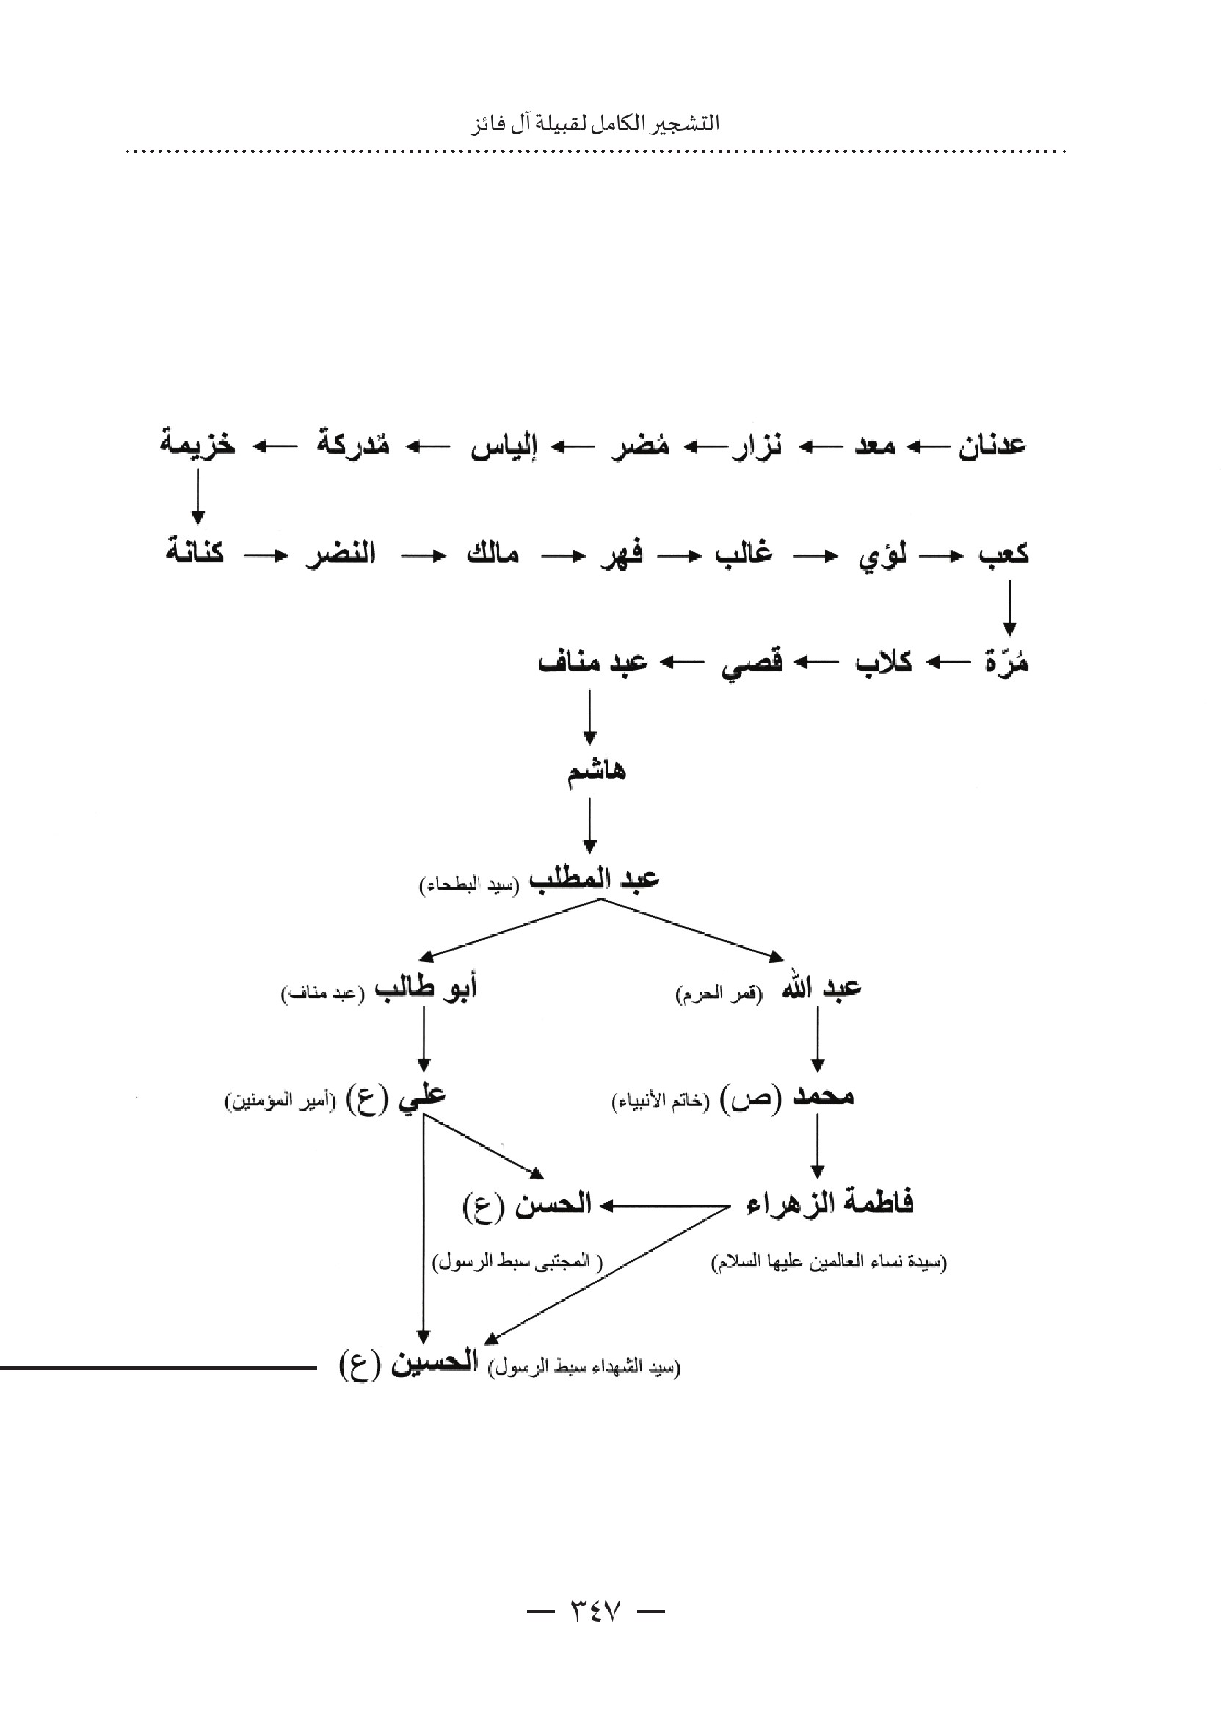
الصورة
الصورة
الصورة
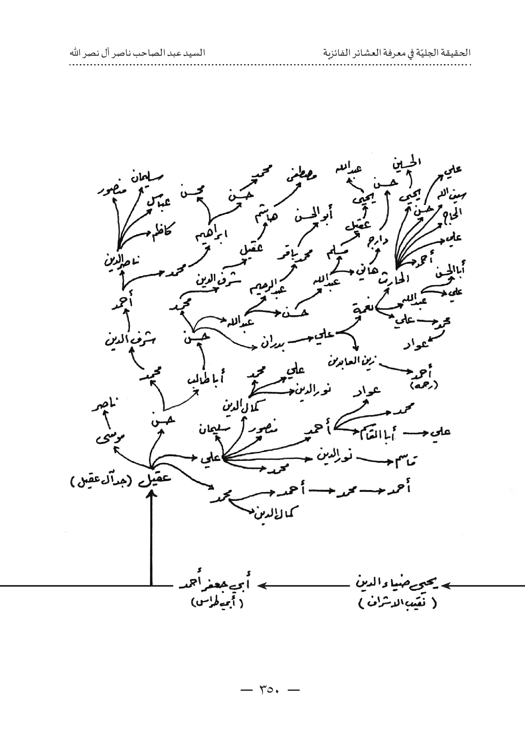
الصورة
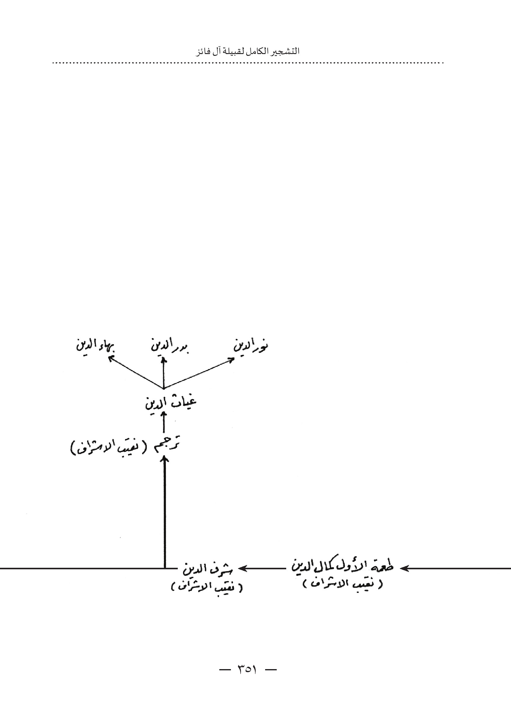
الصورة
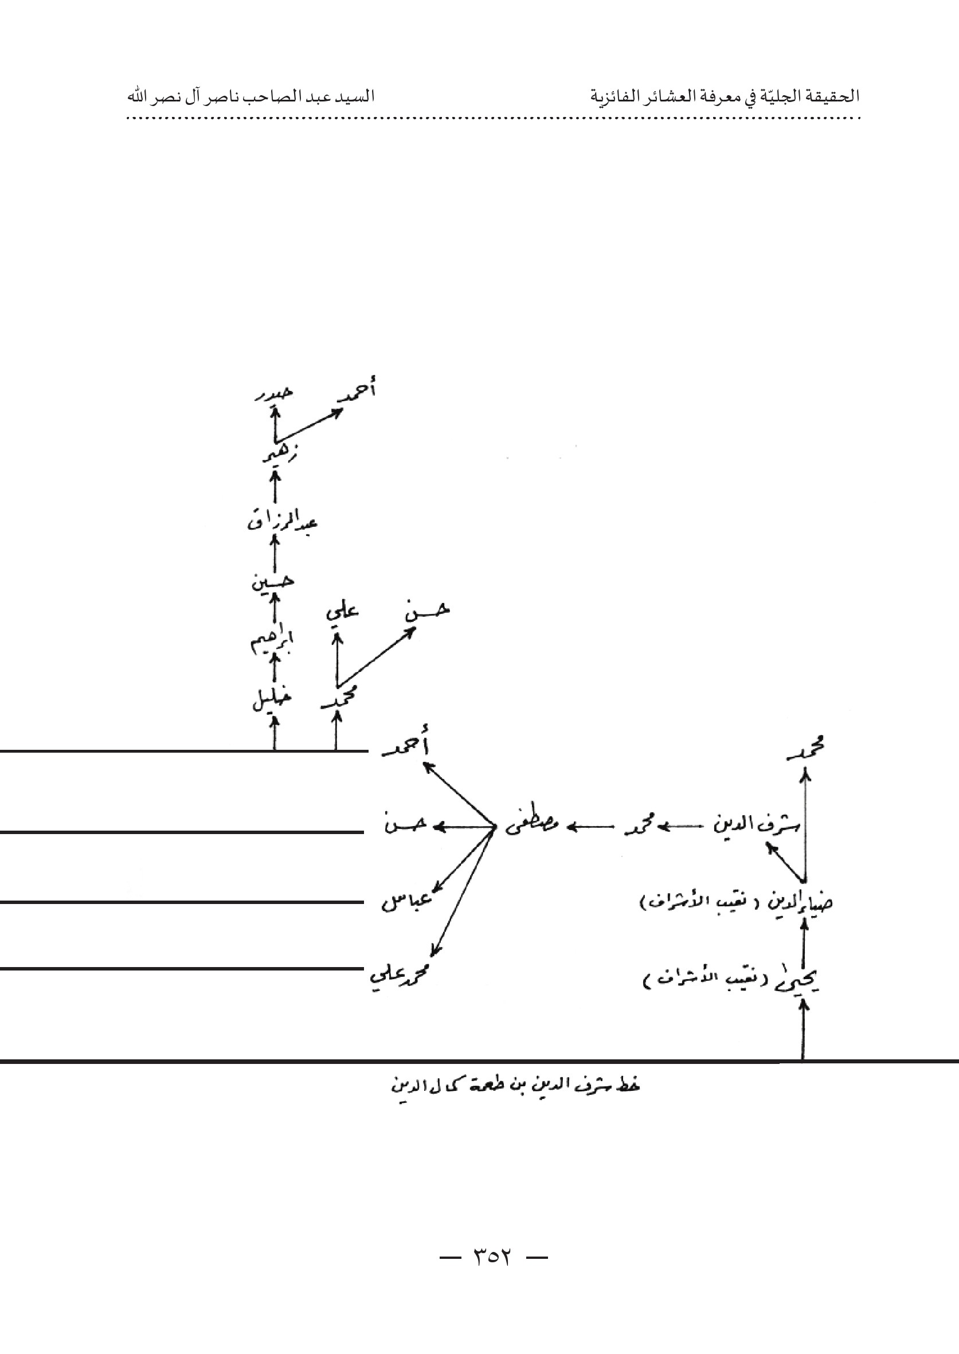
الصورة
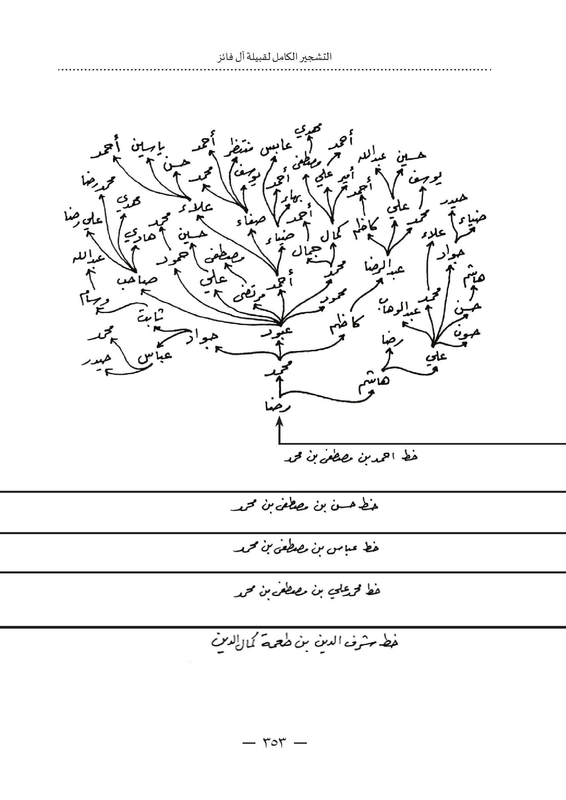
الصورة
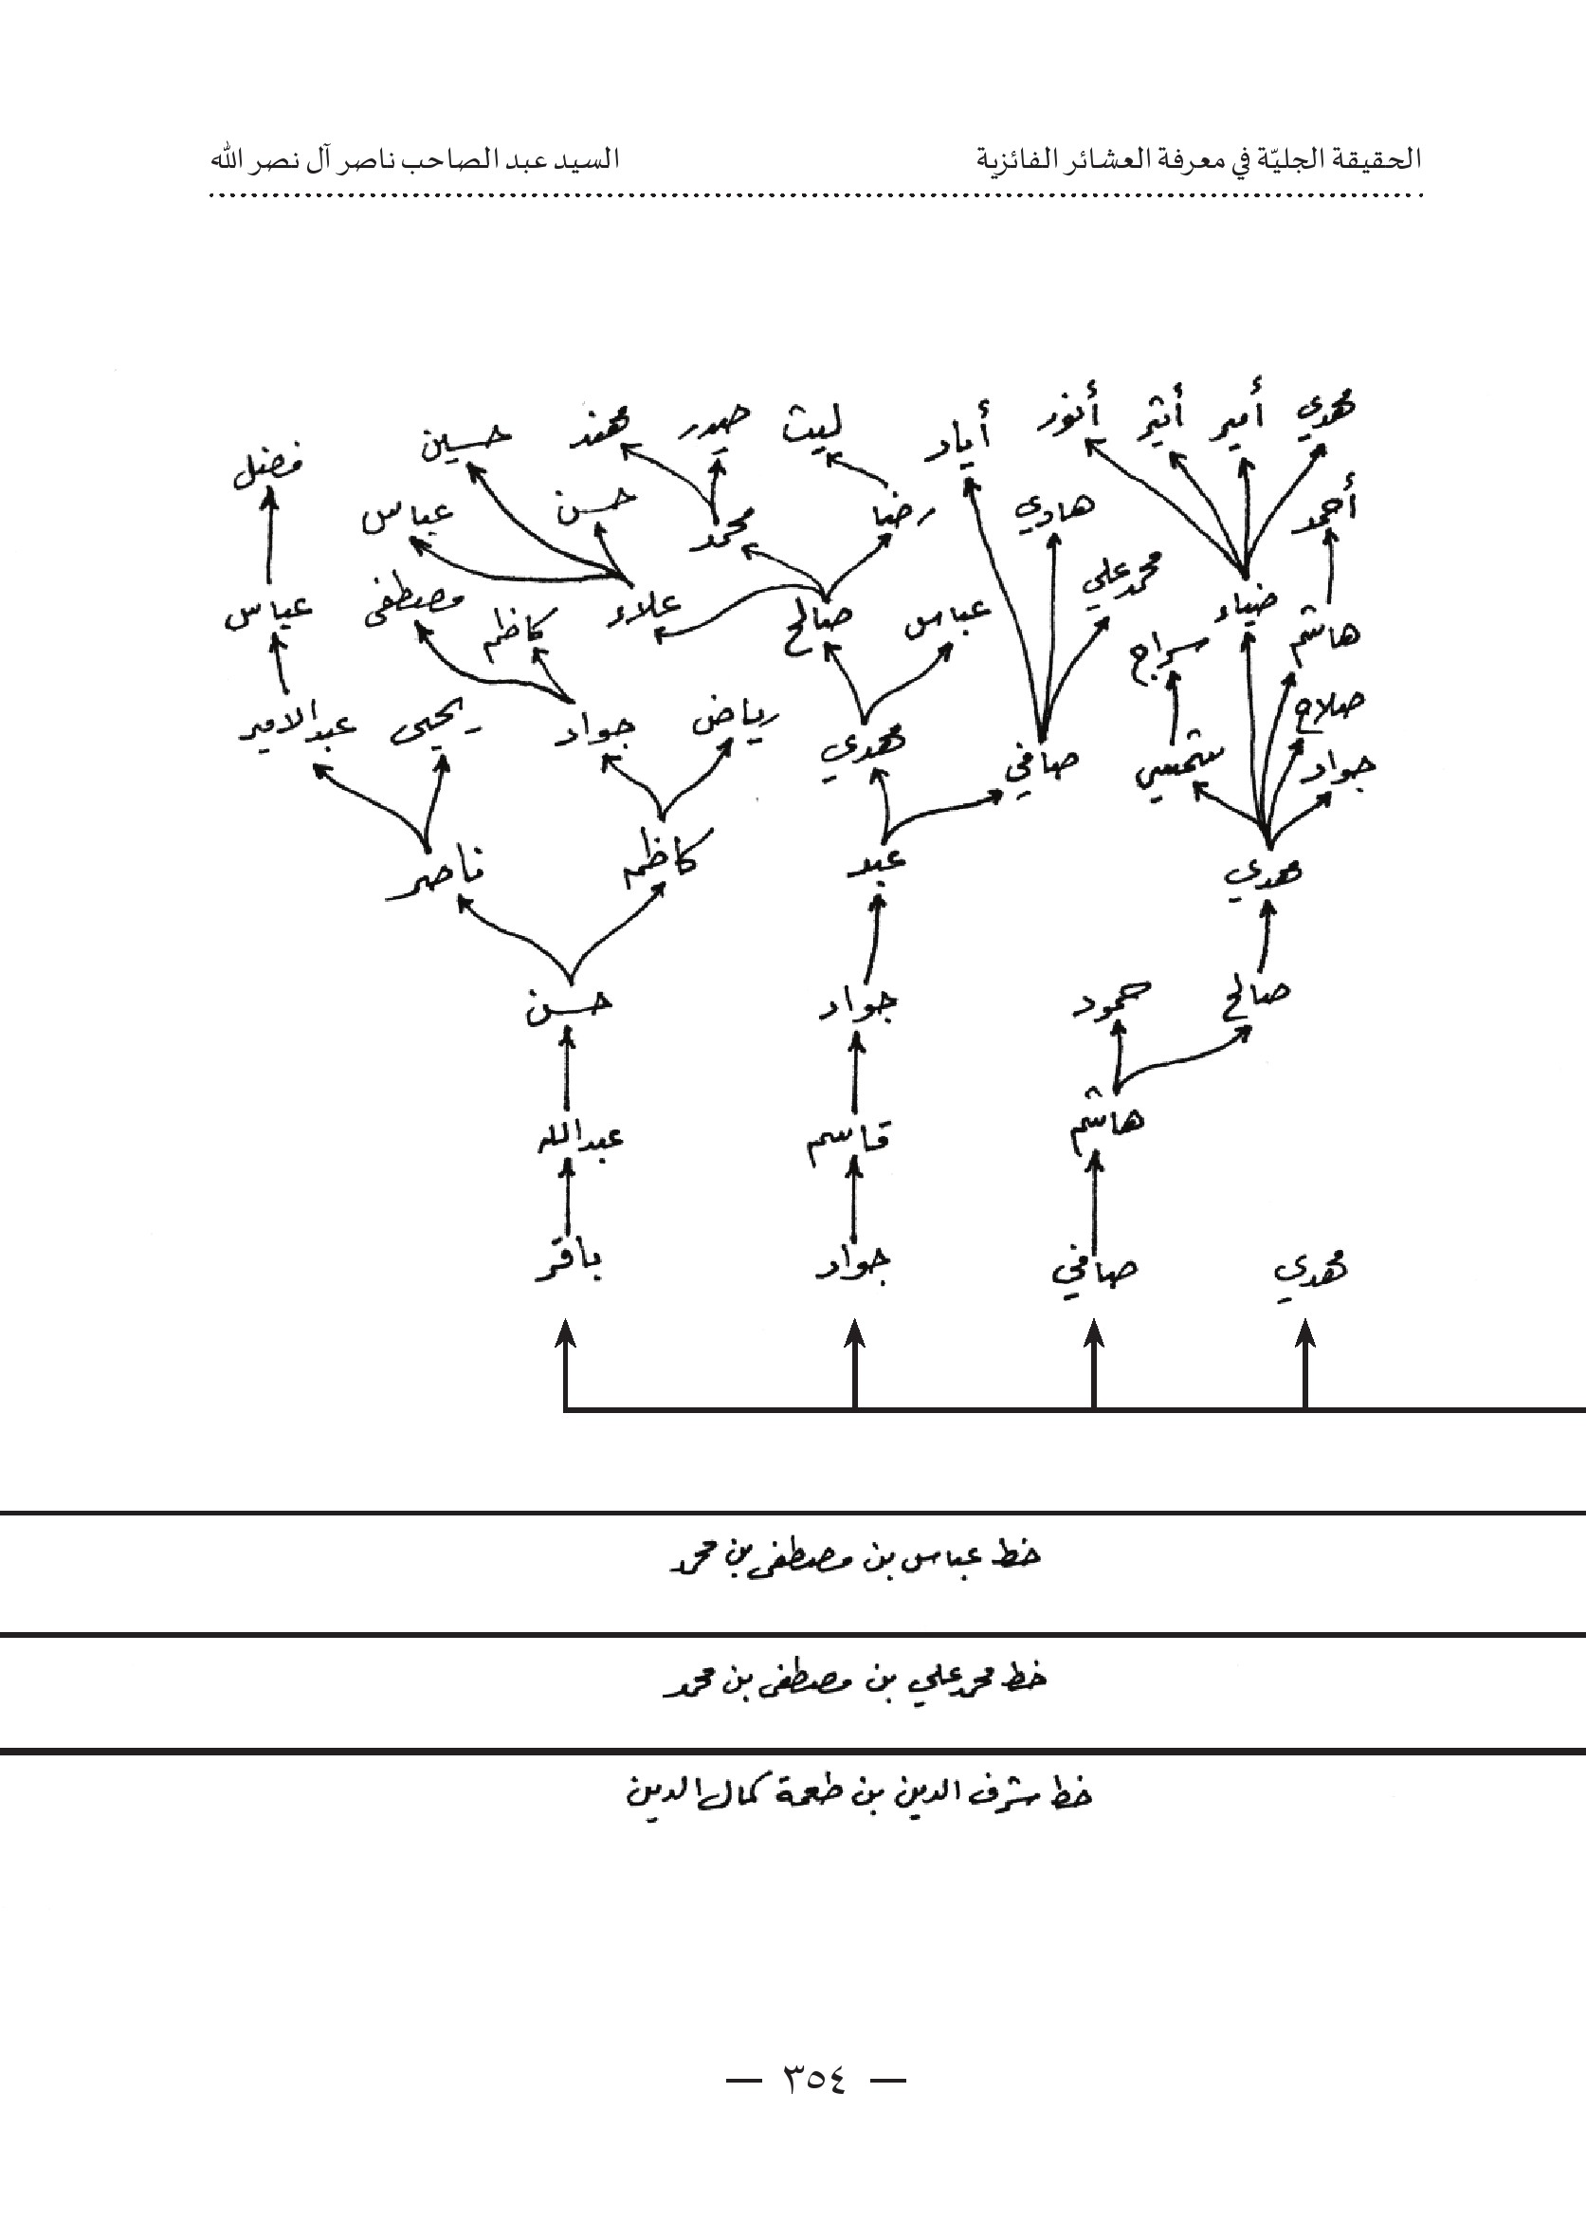
الصورة
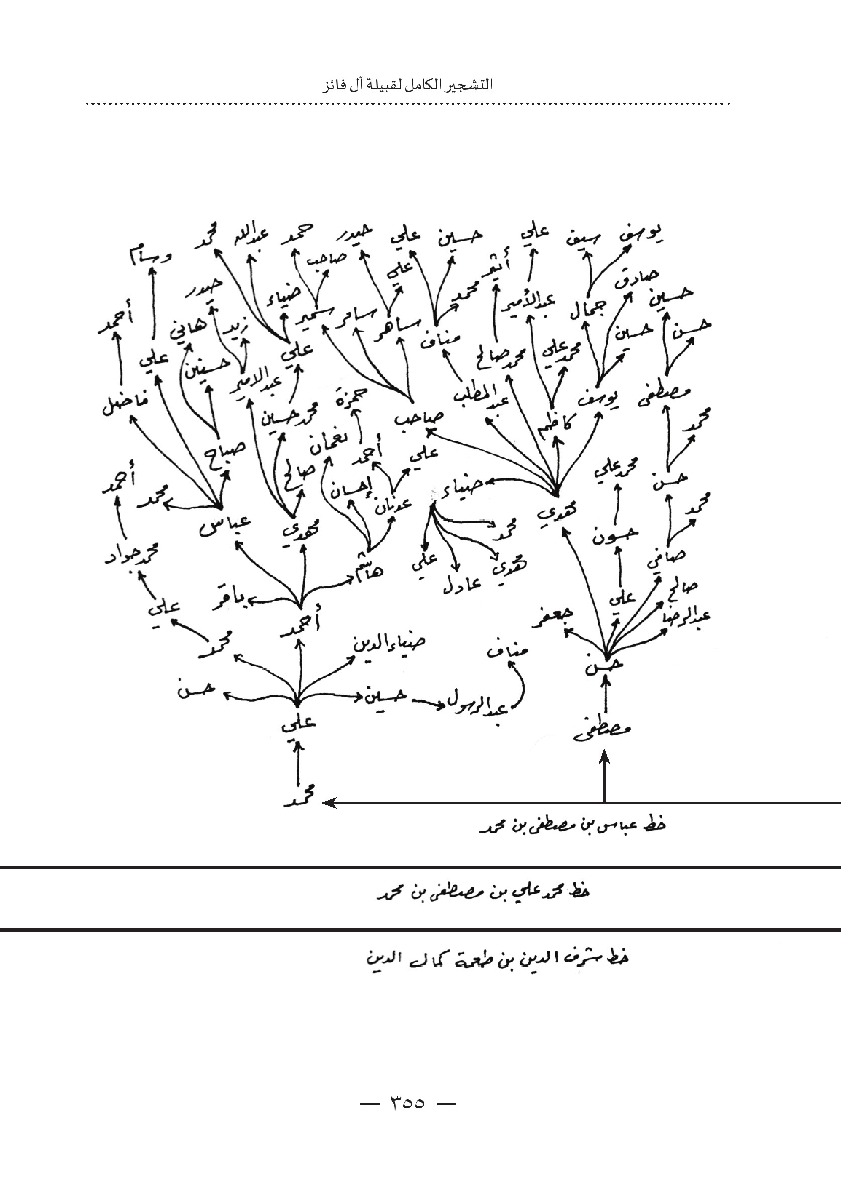
الصورة
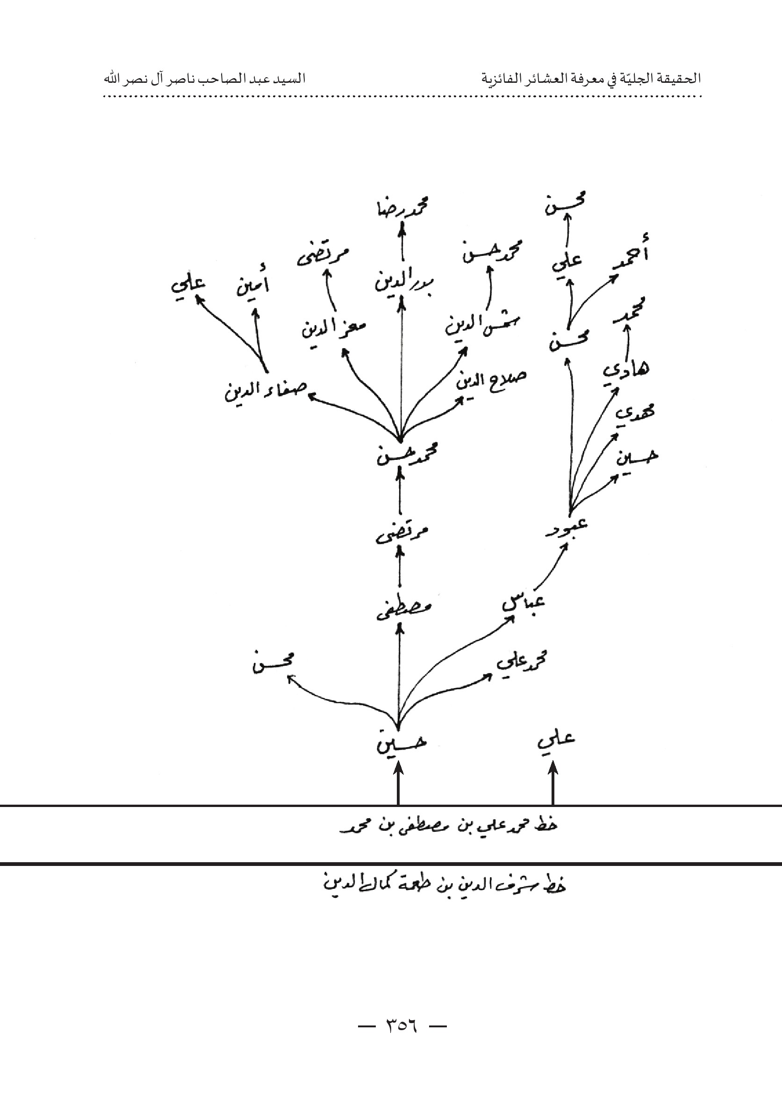
الصورة
الصورة
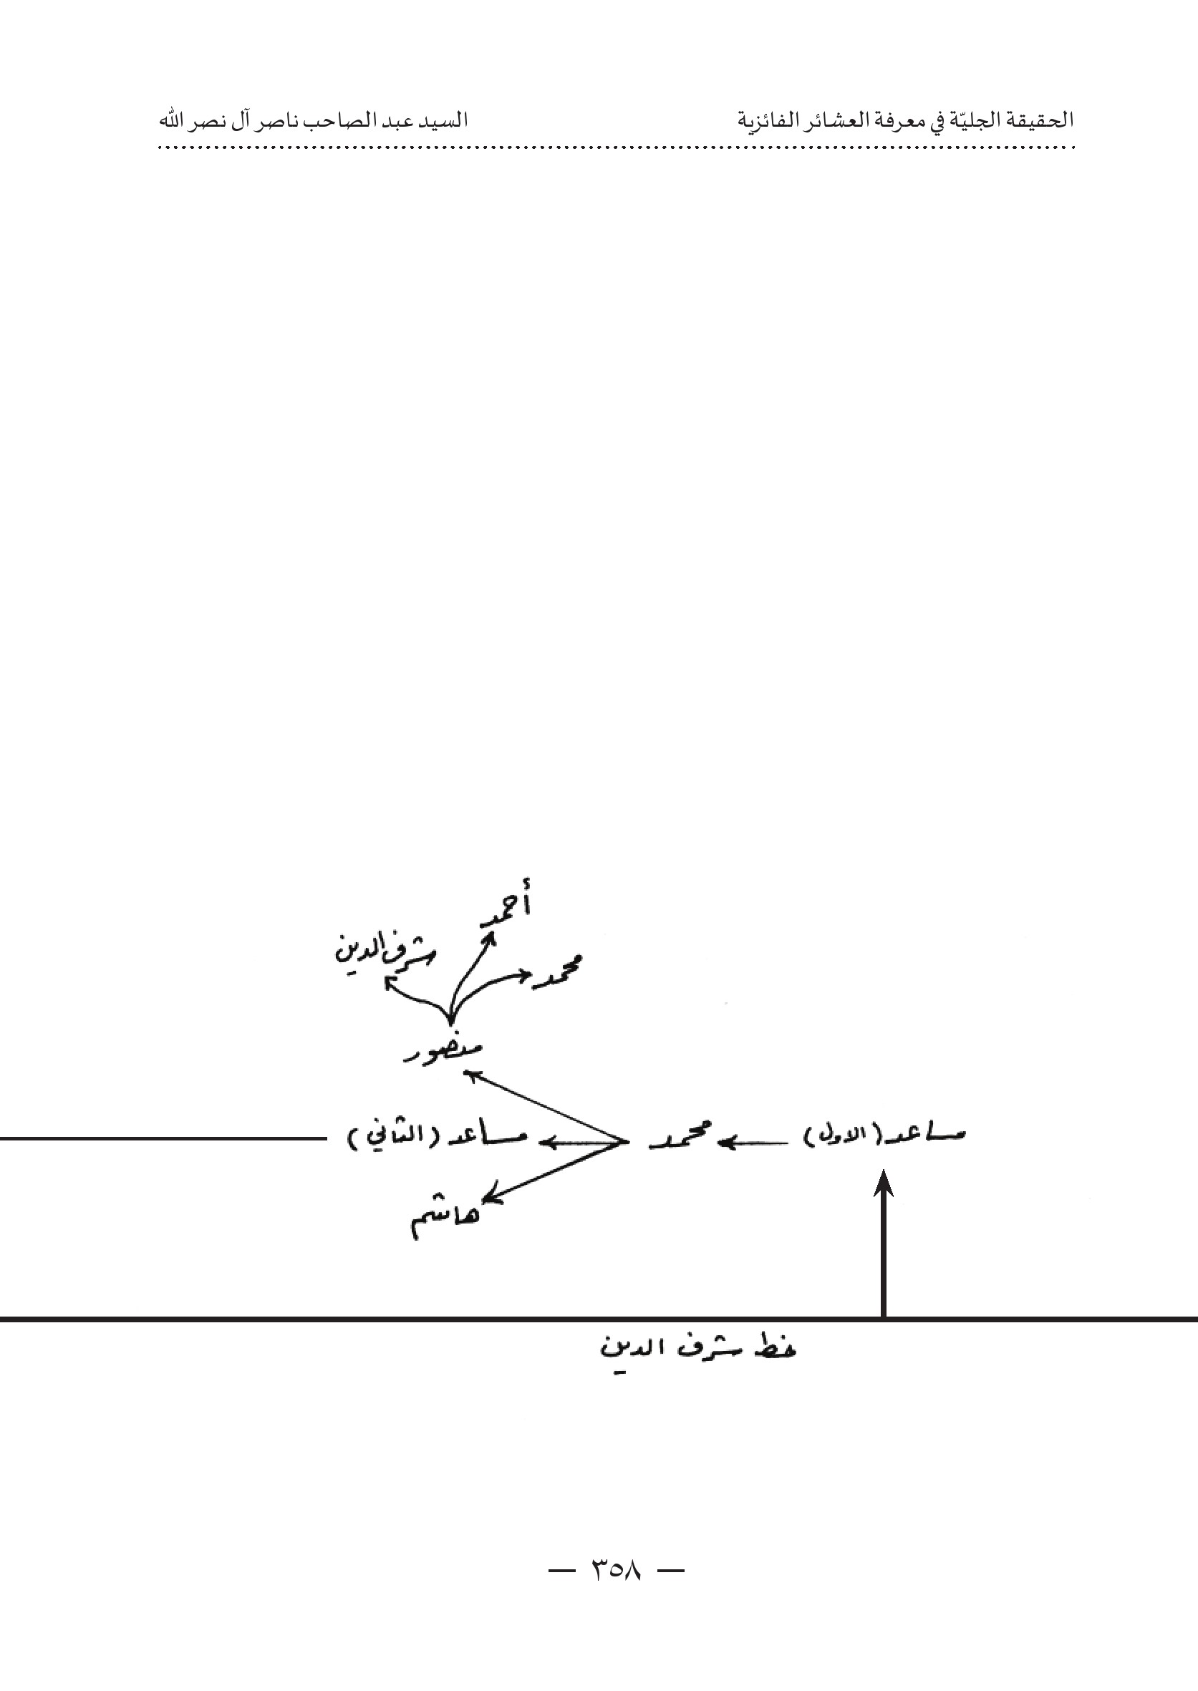
الصورة
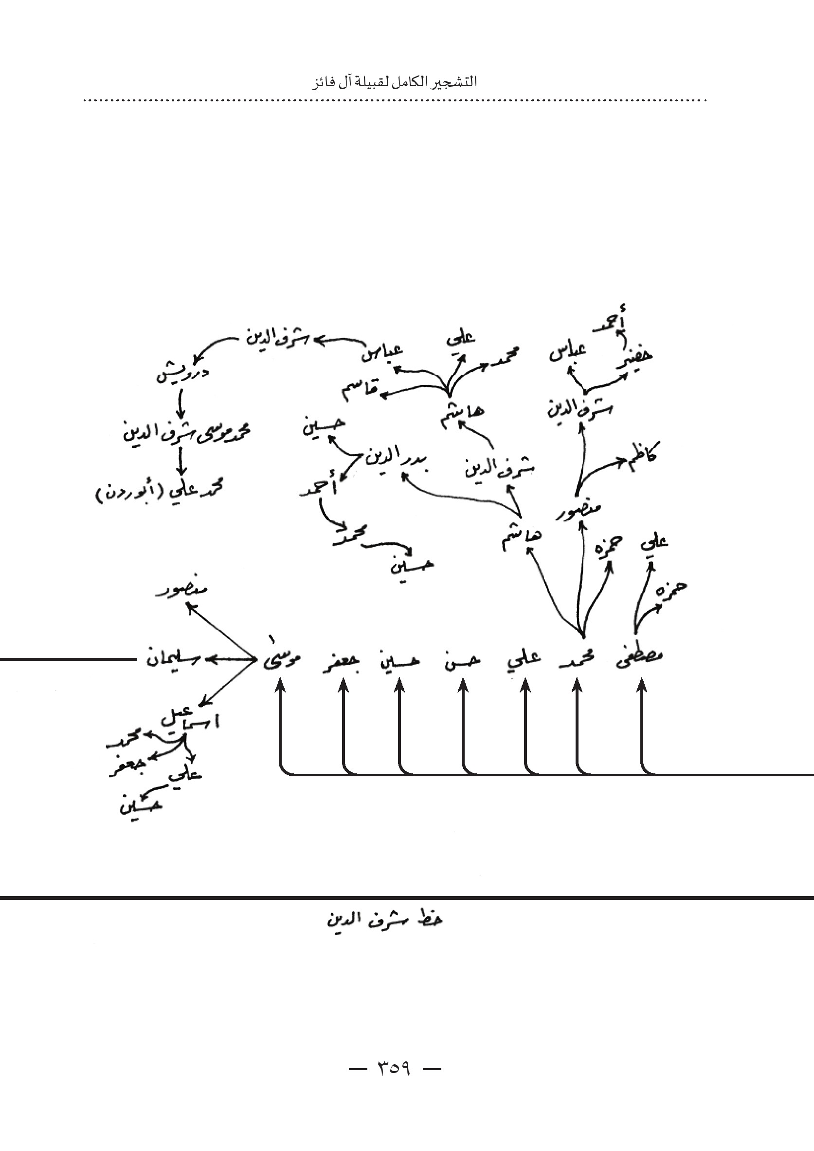
الصورة
الصورة
الصورة
الصورة
الصورة
الصورة
الصورة
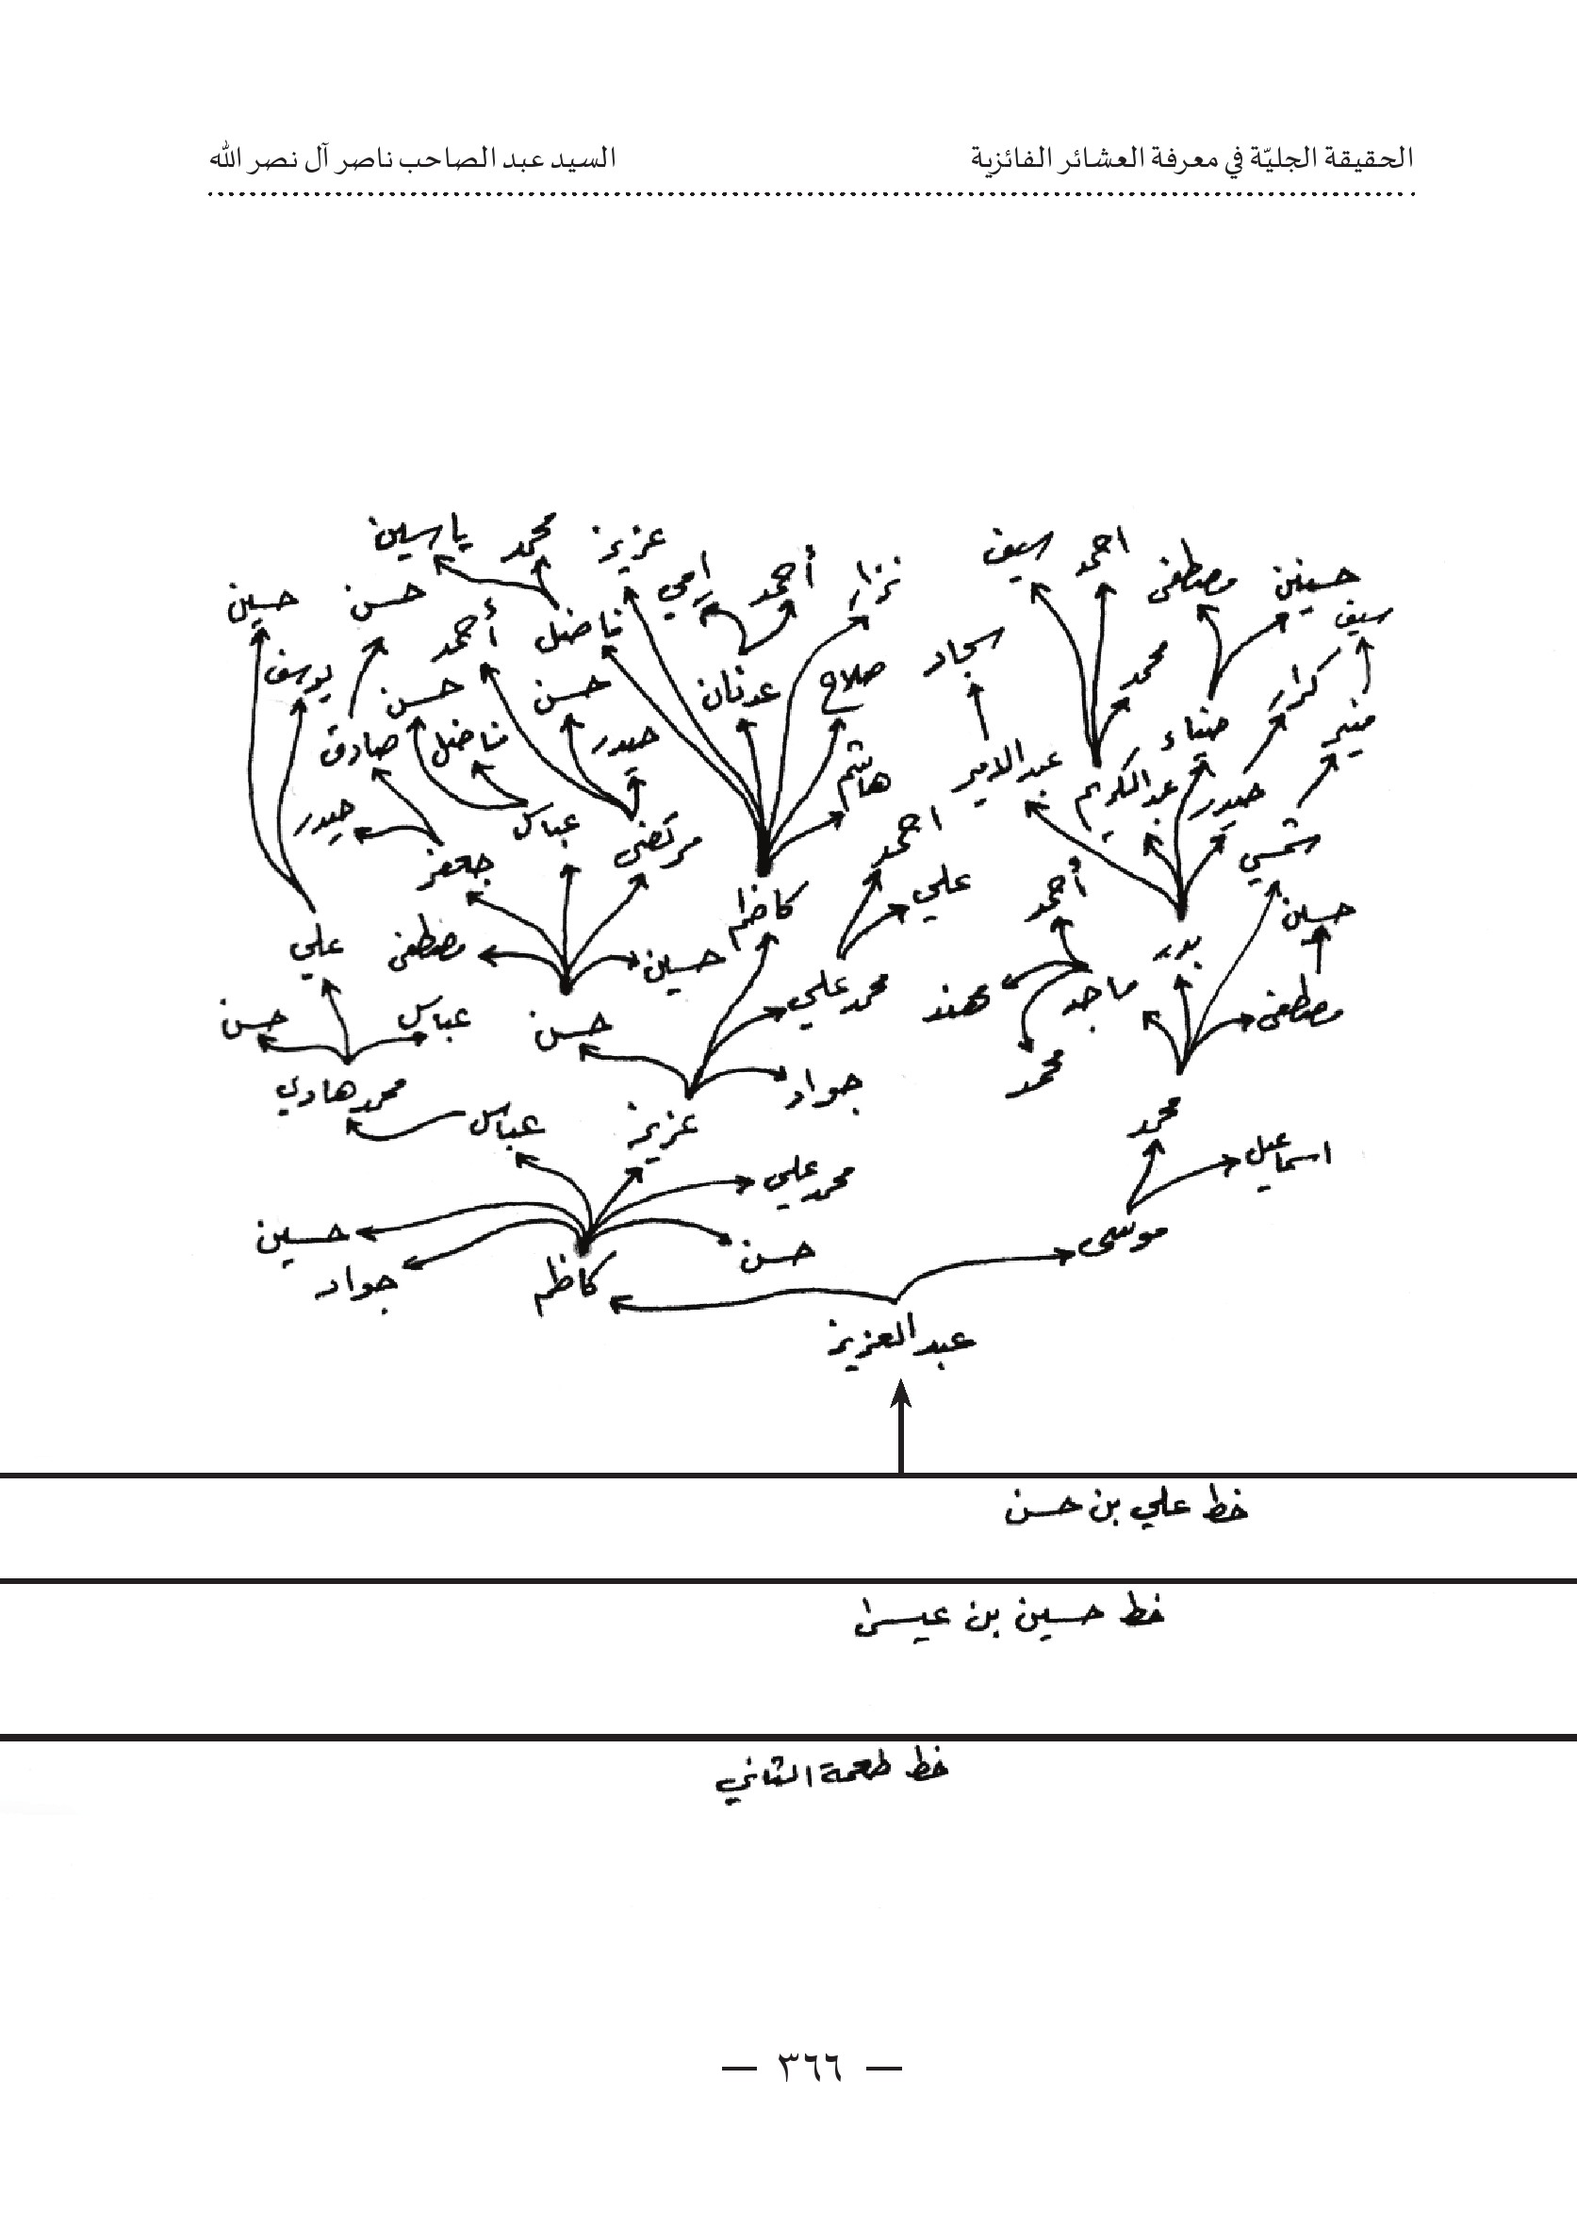
الصورة
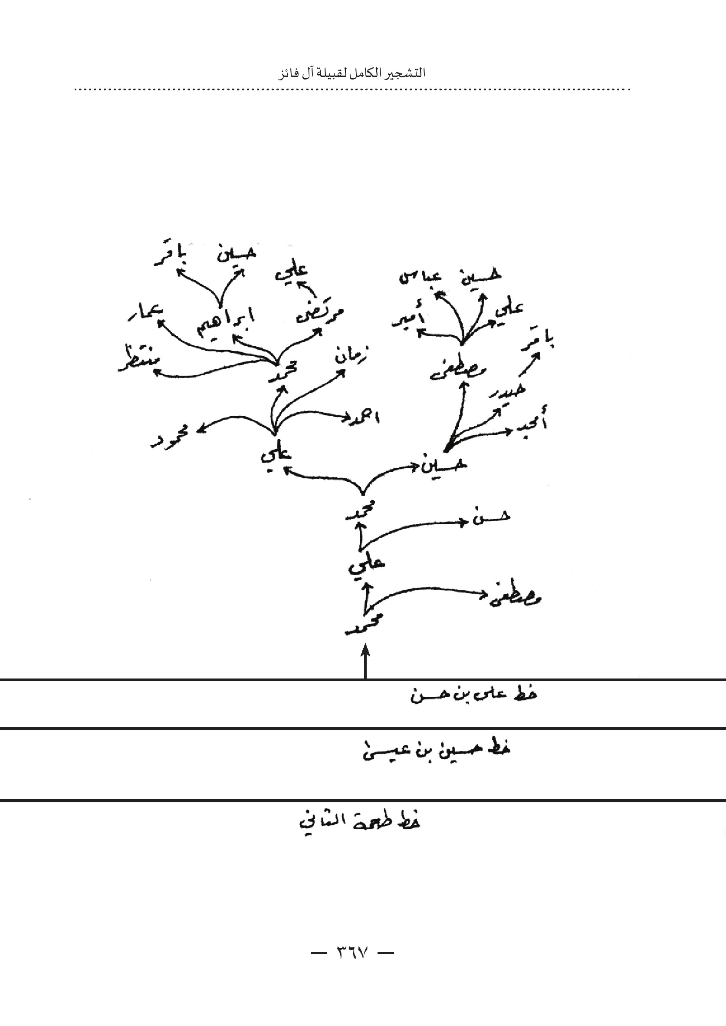
الصورة
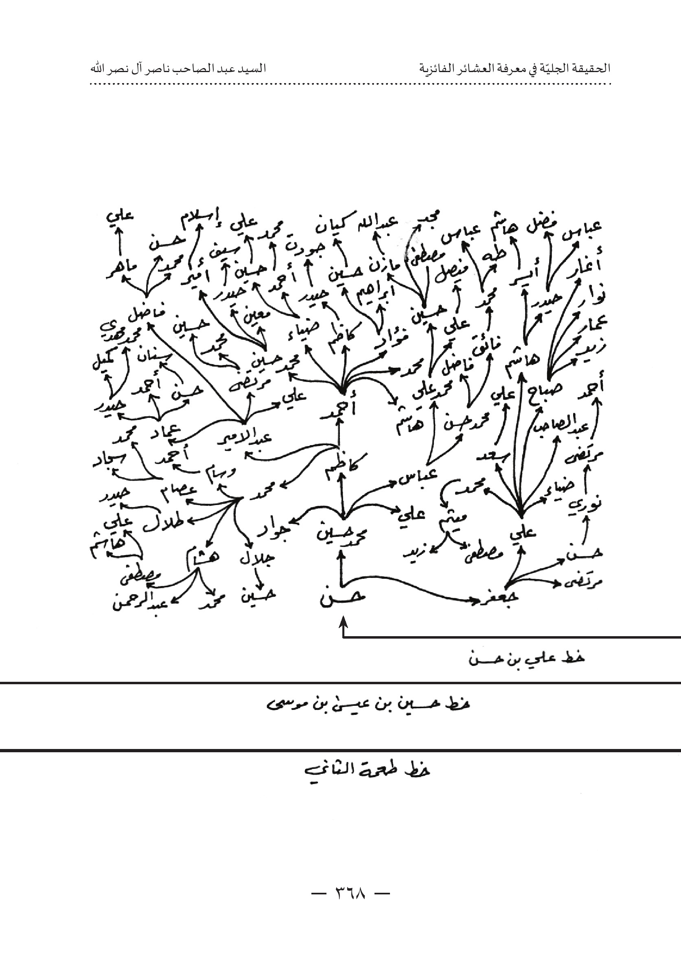
الصورة
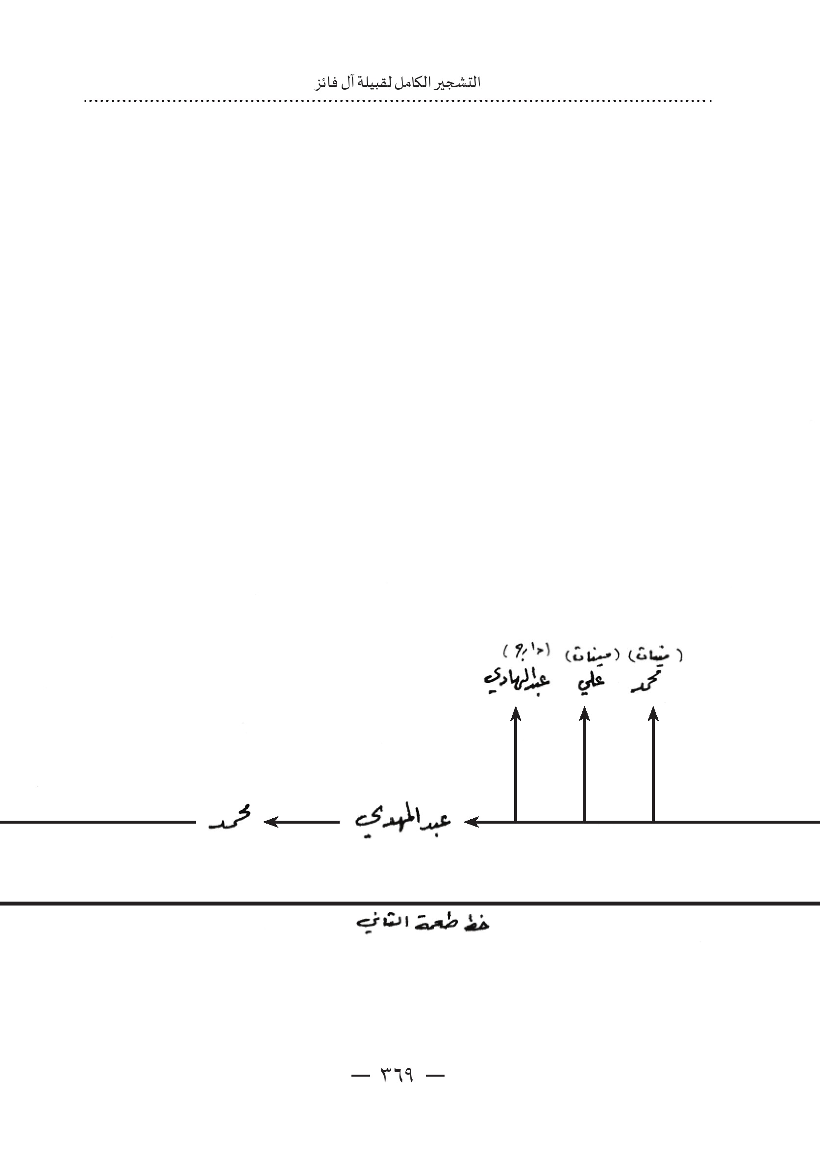
الصورة
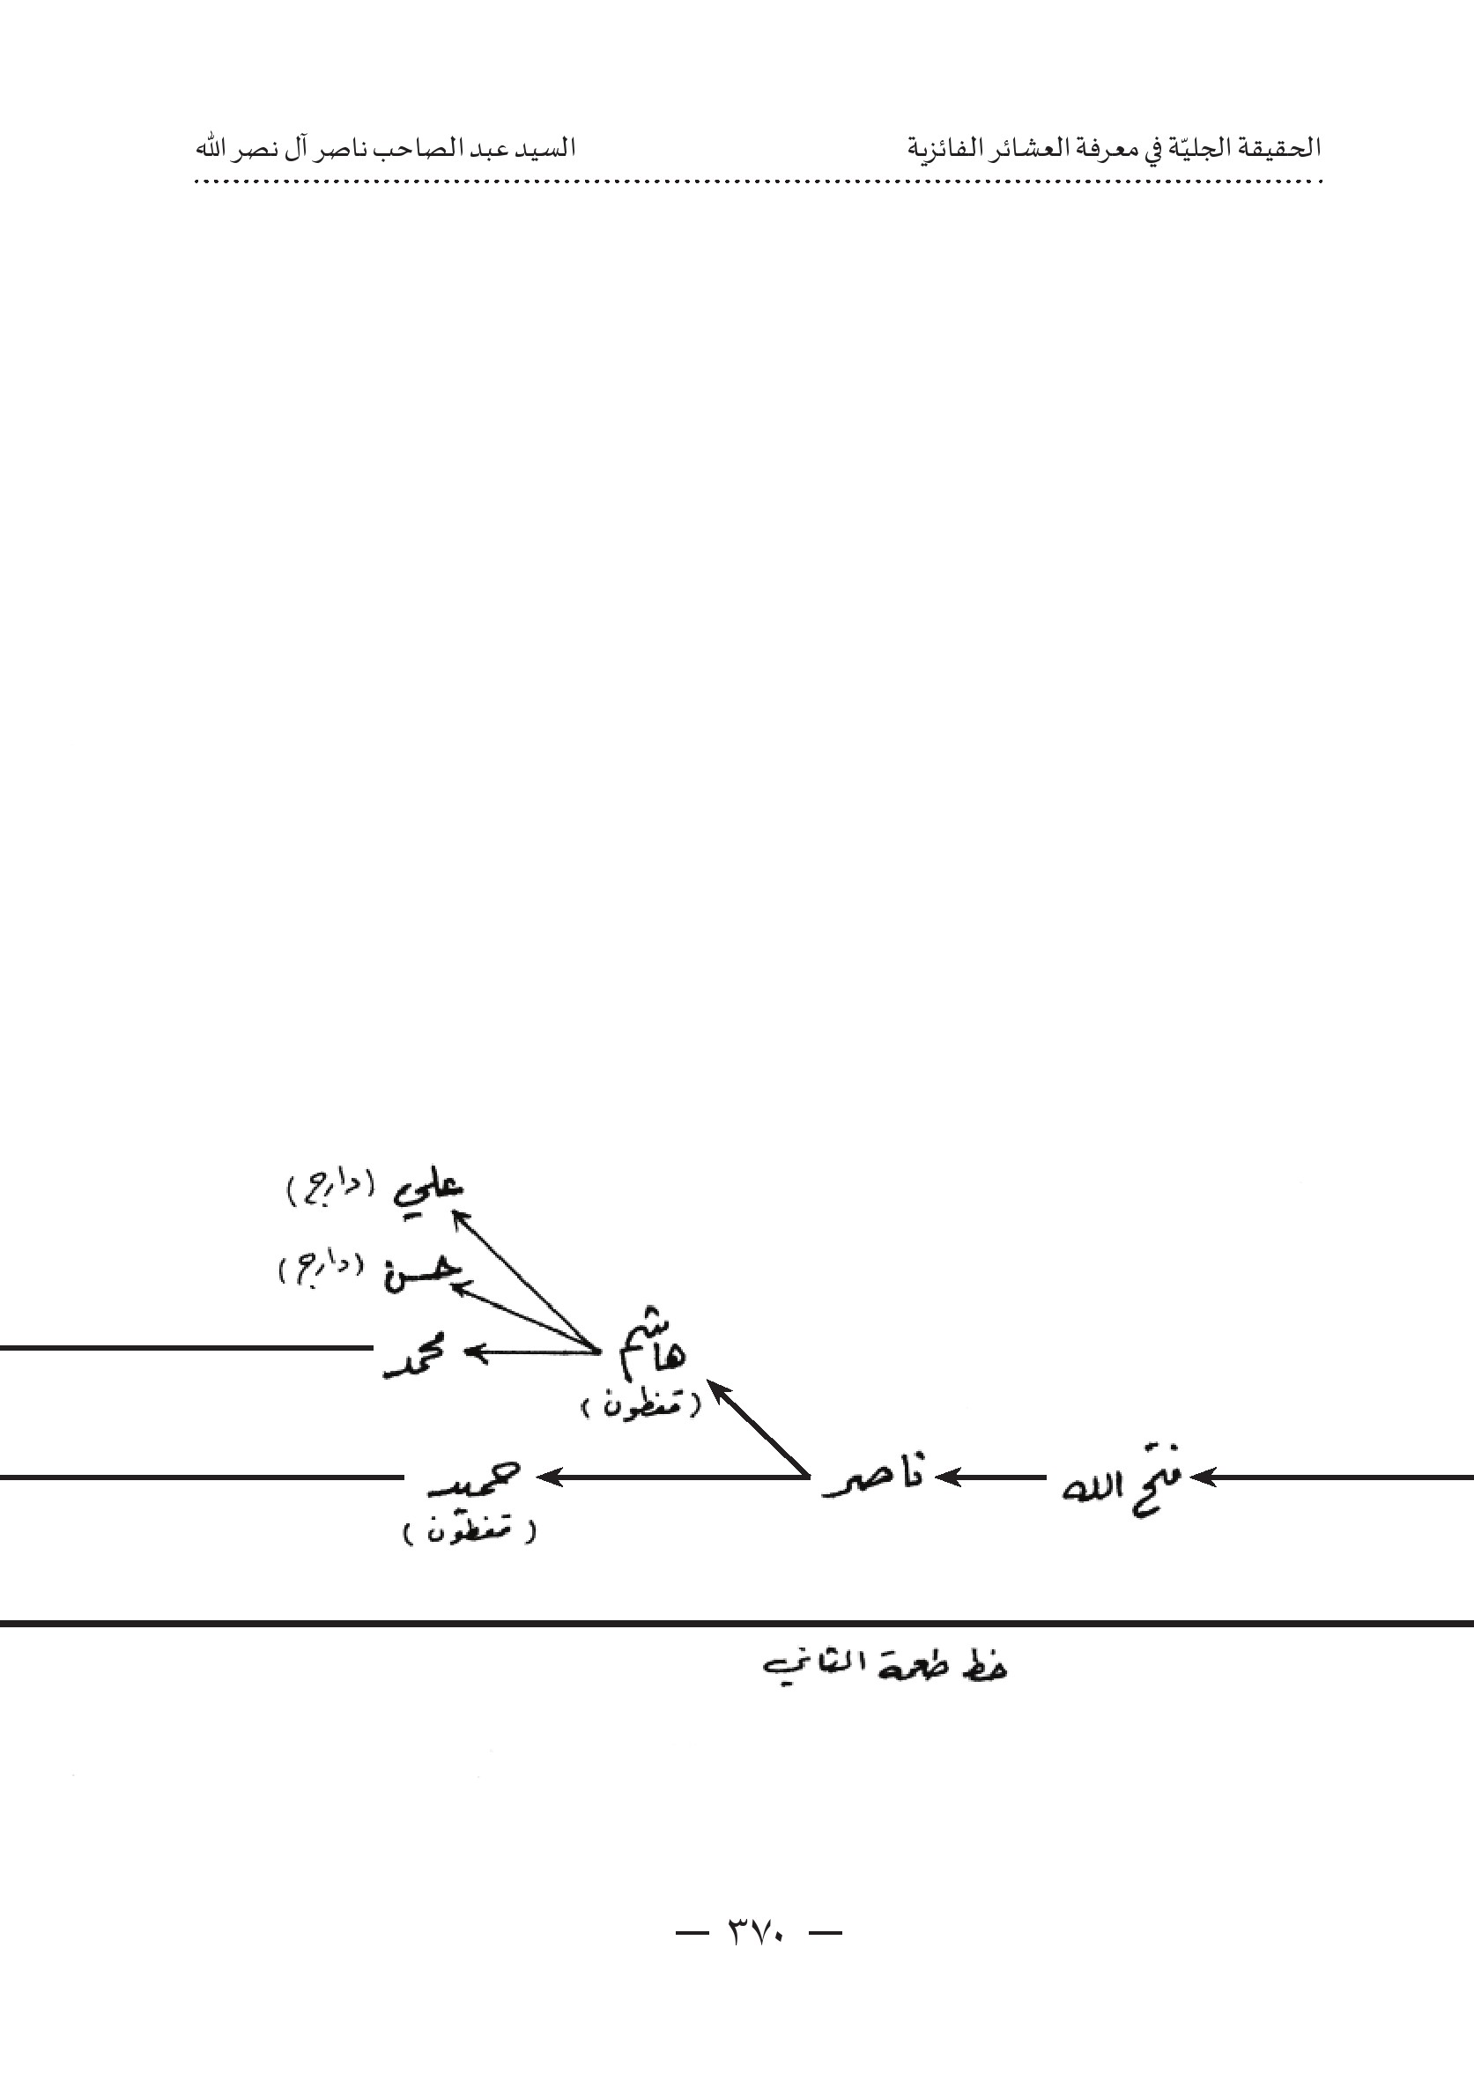
الصورة
الصورة
الصورة
الصورة
الصورة
الصورة
الصورة
الصورة
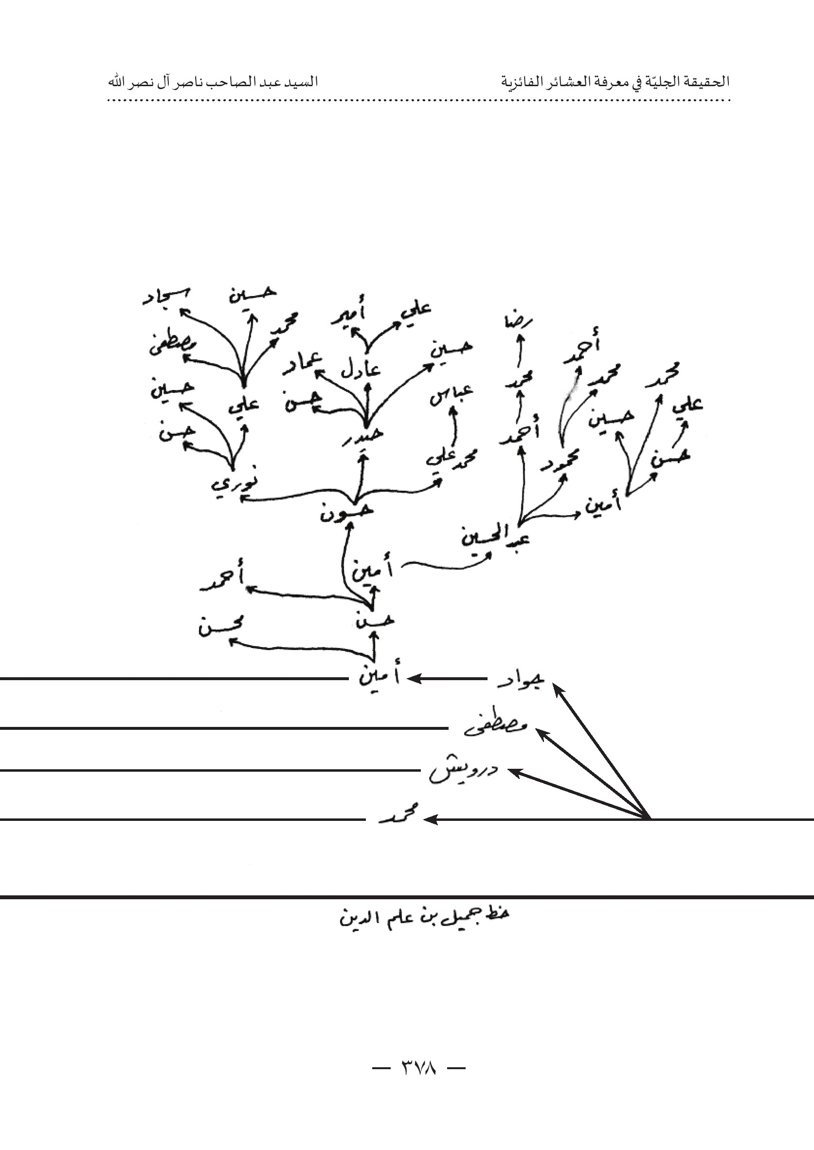
الصورة
الصورة
الصورة
الصورة
الصورة
الصورة
الصورة
الصورة
الصورة
الصورة
الصورة
الصورة
الصورة
الصورة
الصورة
الصورة
الصورة
الصورة
الصورة
الصورة
الصورة
الصورة
الصورة
الصورة
الصورة
الصورة
الصورة
الصورة
الصورة
الصورة

المصادر
1- عيون الأخبار / للدينوري أبي محمد عبد الله بن مسلم بن قتيبة، عن المؤسسة المصرية للتأليف والترجمة والطباعة والنشر، روض الفرج، القاهرة، سنة 1963م.
2- نهج البلاغة / شرح محمد عبدة، تصحيح إبراهيم الزين، عن دار الفكر - بيروت، سنة 1384ه / 1965م.
3- عمدة الطالب في أنساب آل أبي طالب / لابن عنبة جمال الدين أحمد بن علي الحسني، عن دار الأندلس للطباعة والنشر والتوزيع – النجف، مطبعة الدبوني بغداد، 1988م.
4- بيوتات كربلاء القديمة / عبد الصاحب ناصر آل نصر الله، عن مؤسسة البلاغ - بيروت سنة 14332ه / 2011م.
5- مختار الصحاح / محمد بن أبي بكر عبد القادر الرازي، عن دار الرسالة – الكويت، سنة 1402ه / 1982م.
6- تاج العروس من جواهر القاموس / للسيد محمد مرتضى الحسيني الزبيدي، تحقيق عبد العليم الطحاوي، سنة 1385ه / 1965م.
7- نهاية الأرب في معرفة أنساب العرب / للقلقشندي أبي العباس أحمد، تحقيق إبراهيم الأبياري، عن دار الكتب الإسلامية، القاهرة وبيروت، سنة 1400ه / 1980م.
8- علم النسب – لغته . مصطلحه. رموزه / للشيخ محمد رضا المامقاني، ط 1 - إيران سنة 1422ه .
9- تاريخ الأمة العربية - عصر الانحدار - / محمد أسعد طلس، بيروت – ط 1 سنة 1963م.
10- التذكرة في الأنساب المطهّرة / للعلامة النسابة جمال الدين أبي الفضل أحمد بن محمد بن المهنا الحسيني العبيدلي، إعداد وتقديم السيد مهدي الرجائي، الناشر: مكتبة العلامة المرعشي العامة قم – إيران، سنة 1421ه .
11- الأصيلي في أنساب الطالبيين / للعلامة النسابة صفي الدين محمد محمد بن تاج الدين علي المعروف بابن الطقطقي الحسني، جمعه وحققه السيد مهدي الرجائي ، الناشر مكتبة آية الله المرعشي العامة - إيران، ط 1 سنة 1418ه .
12- الفخري في أنساب الطالبيين / للعلامة السيد عزيز الدين أبي طالب إسماعيل بن الحسين المرزوي الأزورقاني، تقديم العلامة المرعشي النجفي، تحقيق سيد مهدي رجائي، وإشراف السيد محمود المرعشي، عن مركز الدراسات لتحقيق الأنساب، ط 2 - قم - إيران سنة 1428ه / 2007م .
13- المجدي في أنساب الطالبيين / للسيد الشريف النسابة نجم الدين أبي الحسن علي بن محمد بن علي بن محمد العلوي العُمري، تحقيق الدكتور أحمد المهدوي الدامغاني، وإشراف الدكتور السيد محمود المرعشي الناشر مكتبة آية الله المرعشي النجفي العامة، قم - إيران، ط2 سنة 1422ه .
14- الإرشاد في معرفة حجج الله على العباد / للشيخ المفيد الإمام أبي عبد الله محمد بن محمد بن النعمان الكعبري البغدادي، تحقيق مؤسسة آل البيت عليهم السلام لإحياء التراث بيروت - لبنان، سنة 1416ه / 1995م.
15- سر السلسلة العلوية / لأبي نصر البخاري سهل بن عبد الله بن داود بن سليمان من أعلام القرن الرابع الهجري قدّم له وعلّق عليه العلامة الكبير
السيد محمد صادق بحر العلوم من منشورات المكتبة الحيدرية ومطبعتها في النجف، سنة 1382ه / 1963م.
16- تحفة الأزهار وزلال الأنهار في نسب أبناء الأئمة الأطهار / ضامن بن شدقم الحسيني المدني، تحقيق وتعليق كامل سلمان الجبوري، ط 1 الناشر - مرآة التراث - سنة 1425ه / 1999م في إيران .
17- مناهل الضرب في أنساب العرب / للعلامة النسابة السيد جعفر الأعرجي النجفي الحسيني، تحقيق السيد مهدي الرجائي من منشورات مكتبة آية الله المرعشي العامة، قم - إيران، ط 2 سنة 1433ه / 2012م.
18- روضات الجنات في أحوال العلماء والسادات / للخوانساري العلامة الميرزا محمد باقر الموسوي الأصبهاني، عن دار إحياء التراث العربي، بيروت – لبنان، سنة 1431ه / 2010م.
19- سيرة الأئمة الإثنى عشر /هاشم معروف الحسني، عن دار التعارف للمطبوعات، بيروت - لبنان، سنة 1428ه / 2007م.
20- تحفة العالم في شرح خطبة المعالم / لآية الله السيد جعفر بحر العلوم، تحقيق أحمد علي مجيد الحلّي، عن مركز تراث السيد بحر العلوم في النجف. ط1 مؤسسة الأعلمي للمطبوعات، بيروت - لبنان، سنة 1433ه .
21- بغية النبلاء في تاريخ كربلاء / عبد الحسين الكليدار - تحقيق عادل الكليدار، مطبعة الإرشاد - ط 1 بغداد .
22- الكامل في التاريخ / لابن الأثير عز الدين أبي الحسن علي بن أبي الكرم محمد بن محمد بن عبد الكريم بن عبد الواحد الشيباني. عن دار صادر ودار بيروت، 1965م.
23- مقاتل الطالبيين / لأبي الفرج الأصفهاني. شرح وتحقيق السيد أحمد صقر، عن دار الزهراء، ط 1 - مؤسسة العطار الثقافية. قم - إيران ، سنة 1428ه .
24- كتاب الأمالي / الشيخ الطائفة الطوسي أبي جعفر محمد بن الحسن بن علي، وإبنه أبي علي الحسن بن محمد بن الحسن الطوسي، تحقيق وتصحيح بهراد الجعفري وعلي أكبر الغفاري، عن دار الكتب الإسلامية، طهران – إيران، ط 1 سنة 1422ه .
25- غاية الإختصار في البيوتات العلوية المحفوظة من الغبار / للسيد الشريف تاج الدين بن محمد بن حمزة بن زُهرة الحسيني نقيب حلب، المطبوع في بولاق مصر سنة 1310ه / 1892م.
26- نزهة أهل الحرمين في عمارة المشهدين / لآية الله السيد حسن الصدر الكاظمي، منشورات مطبعة أهل البيت كربلاء، سنة 1384ه / 1965م.
27- الغدير في الكتاب والسنّة والأدب / للعلامة الشيخ عبد الحسين الأميني النجفي، عن دار الكتاب العربي، بيروت - لبنان، ط4 سنة
1397ه / 1977م.
28- تأريخ كربلاء / عبد الصاحب ناصر آل نصر الله ، عن دار إحياء التراث العربي للطباعة والنشر والتوزيع، بيروت - لبنان، ط 1 سنة 1439ه / 2018م.
29- مدينة الحسين / للسيد محمد حسن مصطفى الكليدار، سلسلة من أربعة أجزاء، ط 1 للجزء الأول في مطبعة النجاح – بغداد، سنة 1367ه / 1947م. والجزء الرابع والأخير في مطبعة تموز في كربلاء سنة 1392ه / 1972م.
30- بحر الأنساب . المسمّى بالمشجر الكشاف لأصول السادة الأشراف / للعميدي السيد محمد بن أحمد بن عميد الدين الحسيني النجفي، تحقيق الشريف أنس يعقوب الكتبي الحسيني، عن منشورات الخزانة الكتبية الحسينية الخاصة، ودار المجتبى للنشر والتوزيع، المدينة المنورة ، ط 1 سنة 1419ه / 1999م.
31- موارد الإتحاف في نقباء الأشراف / السيد عبد الرزاق كمونة الحسيني، مطبعة الآداب في النجف الأشرف، ط 1 سنة 1388ه / 1968م.
32- نقابة الأشراف ونقباء كربلاء - الحائر - / عبد الصاحب ناصر آل نصر الله ، ط 1 ، بغداد سنة 1441ه / 2020م .
33- مجالي اللطف بأرض الطف / للشيخ محمد بن طاهر السماوي، شرح علاء عبد النبي الزبيدي - إصدارات مكتبة الروضة العباسية المقدسة، مطبعة مؤسسة الأعلمي للمطبوعات، كربلاء - العراق، بيروت - لبنان، ط1 سنة 1432ه / 2011م.
34- الحوادث والوقائع في تاريخ كربلاء / عبد الصاحب ناصر آل نصر الله. ط1 مؤسسة البلاغ، بيروت سنة 2014 م .
35- الأسر الحاكمة ورجال الإدارة والقضاء في العراق في القرون المتأخرة / للدكتور عماد عبد السلام رؤوف، ساعدت جامعة بغداد على طبعه سنة 1992م.
36- حكام كربلاء منذ نشأتها حتى عام 2003م / عبد الصاحب ناصر آل نصر الله ، عن دار إحياء التراث العربي، بيروت - لبنان، ط 1 سنة 1441ه / 2020م.
37- سدانة الروضتين الحسينية والعباسية في كربلاء / عبد الصاحب ناصر آل نصر الله ، عن دار إحياء التراث العربي، بيروت - لبنان، ط 1 سنة 1441ه / 2020م.
38- تاريخ العراق بين إحتلالين / المحامي عباس العزاوي، ط 1 في مطبعة بغداد - العراق، سنة 1353ه / 1935م ، والسنوات التي تليها لبقية الأجزاء .
39- غاية الإختصار في أنساب السادة الأطهار / السيد وليد العريضي الحسيني، النسخة المزيّدة والمنقحة ، ط4 ، بغداد سنة 2013م.
40- تسخير كربلاء غدير (دم) / السيد عبد الرزاق الحسني، مطبعة دار الكتب، بيروت، سنة 1398ه / 1978م .
41- كربلاء وأهلها في التاريخ / المحامي السيد مهدي حسين السندي الحسني، من إصدارات قسم الدراسات والبحوث في جمعية الهداية الثقافية، عن دار التوحيد، المطبعة الحديثة في النجف، ط 2 سنة 2014م.
42- لمعة تاريخية في بيوتات كربلاء والغاضرية / مخطوط للعلامة الشيخ محمد علي القصير (قصير الأدباء)، كربلاء 1333ه .
43- جامع الأنساب / للسيد محمد علي الروضاتي من منشورات مكتبة المحقق الطباطبائي، أصفهان – إيران سنة 1376ه .
44- البيوتات العلوية في كربلاء / السيد إبراهيم شمس الدين القزويني الحائري، مطبعة كربلاء في كربلاء المقدسة، طا سنة 1382ه / 1963م.
45- مجمع الآداب في معجم الألقاب / لابن الفوطي كمال الدين أبو الفضل عبد الرزاق بن أحمد المعروف بابن الفوطي الشيباني، تحقيق محمد الكاظم، عن مؤسسة الطباعة والنشر في وزارة الثقافة والإرشاد الإسلامي، طهران. ط1 سنة 1416ه ·
46- مجموعة من الوثائق والمشجرات القديمة .

المحتويات
توطئة....9
المقدمة....13
النسب في اللغة....21
اهتمام العرب والمسلمين بأنسابهم....22
تدوین النسب....27
قبيلة آل فائز....29
نسب أبي الفائز محمد (الثالث)....33
السيد محمد العابد بن الإمام موسى الكاظم (عليه السلام)....34
السيد إبراهيم المجاب بن السيد محمد العابد....43
السيد محمد الحائري بن السيد إبراهيم المجاب....53
السيد أبو الطيب أحمد بن محمد الحائري المجابي....55
السيد أبو الحسن علي المجدور....56
السيد أبو جعفر محمد الخير العمال بن علي المجدور....61
السيد أبو الحسن (علي الغريق) بن محمد خير العمال....63
السيد أبو جعفر محمد بن علي الغريق....64
محمد بن أبي جعفر محمد بن علي الغريق....65
السيد أبو جعفر نجم الدين (الأسود) بن أبي الفائز محمد (الأول)....67
السيد محمد بن أبي جعفر نجم الدين (الأسود)....68
السيد محمد بن محمد بن أبي جعفر نجم الدين الأسود....69
السيد أحمد جلال الدين بن محمد بن محمد....70
السيد أبو الحسن علي بن أحمد جلال الدين....70
1- مشجّر العبيدلي (التذكرة)....72
2- مشجر ابن الطقطقي (الأصيلي)....73
3- مشجر ابن عنبة (عمدة الطالب)....74
4- مشجر السيد الأعرجي (مناهل الضرب)....75
السيد أبو الفائز محمد بن أبي الحسن علي بن أحمد جلال الدين....76
السيد أحمد شمس الدين بن أبي الفائز محمد....88
مشجر العقب من السيد أحمد شمس الدين....94
السيد أبو جعفر محمد شرف الدين بن أحمد شمس الدين....94
السيد يحيى ضياء الدين بن أبي جعفر محمد شرف الدين....96
السيد أبو جعفر أحمد بن يحيى ضياء الدين....98
السيد طعمة (الأول) كمال الدين بن أبي جعفر أحمد....99
السيد شرف الدين بن طعمة الأول كمال الدين....104
1- السيد تاج الدين ترجم بن شرف الدين....108
2- السيد يحيى بن شرف الدين....109
-3- السيد مساعد بن شرف الدین....111
4- السيد طعمة الثاني بن شرف الدين....113
1- تمام بن طعمة (الثاني) بن شرف الدين....114
2- علم الدين بن طعمة (الثاني) بن شرف الدين....114
أ. طعمة (الثالث) بن علم الدين.... 114
ب. جميل بن علم الدين....115
ت. حسن بن علم الدین....116
3- جعفر بن طعمة (الثاني) بن شرف الدين....116
(1) عشيرة السادة آل طعمة....121
طعمة (الثالث) بن علم الدين....121
النقباء....123
السدنة....123
حاكمية كربلاء....125
مجالس الإدارة والبلدية....125
نعمة الله بن طعمة (الثالث)....130
خليفة بن نعمة الله (نقيب الأشراف)....130
يحيى بن خليفة بن نعمة الله....131
عباس بن نعمة الله بن يحيى (نقيب الأشراف)....131
محمد علي بن عباس بن نعمة الله (سادن الحسين ثُمَّ معاون حاكم كربلاء)....132
عبد الوهاب بن محمد علي بن عباس (سادن الروضتين وحاكم المدينة)....133
أحمد بن يحيى بن خليفة....137
جواد بن أحمد بن يحيى....138
مصطفى بن أحمد بن يحيى....141
درويش بن أحمد بن يحيى....165
محمد بن أحمد بن يحيى....173
مصطفى بن محمد بن أحمد بن يحيى....174
سلطان بن محمد بن أحمد بن يحيى....181
(2) عشيرة آل نصر الله....183
جميل بن علم الدین....185
يونس بن جميل بن علم الدين....185
ناصر الدين بن يونس....186
نصر الله بن ناصر الدین....187
السدنة....189
المجالس الإدارية والبلدية والنيابية....190
حسن بن نصر الله....198
کاظم بن نصر الله....198
إبراهيم بن نصر الله....199
جواد بن كاظم بن نصر الله (سادن الحسين)....201
علي (الطويل) بن جواد بن كاظم....204
محمد علي بن علي الطويل....206
مصطفى بن علي الطويل....208
أحمد بن علي الطويل....209
محمد بن علي الطويل....210
حسين بن علي الطويل....212
صالح بن باقر بن جواد بن كاظم بن نصر الله....215
جواد بن صالح بن باقر....216
باقر بن صالح بن باقر....217
مهدي بن صالح بن باقر....219
موسى بن إبراهيم بن نصر الله....222
محمد علي بن موسى بن إبراهيم....223
باقر بن محمد علي بن موسى....224
صالح بن محمد علي بن موسى....225
سلطان بن محمد علي بن موسى....228
محمد بن إبراهيم بن موسى بن إبراهيم....232
أحمد بن نصر الله بن موسى بن إبراهيم....236
(3) عشيرة آل ضياء الدين....247
النقابة....248
السدانة....249
أحمد بن مصطفى بن محمد بن شرف الدین بن ضياء الدين.... 252
حسن بن مصطفى بن محمد بن شرف الدین بن ضیاء الدین....256
عباس بن مصطفى بن محمد بن شرف الدين بن ضياء الدين....259
محمد علي بن مصطفى بن محمد بن شرف الدين بن ضياء الدين....263
(4) عشيرة آل مساعد (عوج)....267
مساعد بن شرف الدين....269
مساعد بن محمد بن مساعد....270
محمد بن مساعد بن محمد بن مساعد....271
محمد علي (أبو ردن) بن محمد موسى شرف الدین بن درویش....272
موسى بن مساعد بن محمد بن مساعد....276
محسن عوج بن محمد داود بن سلیمان....277
جعفر بن محسن عوج....278
مصطفى بن محسن عوج....280
(5) عشيرة آل السيد محمد أمين (جلوخان)....283
محمد أمين بن علي بن كاظم بن حسن بن علم الدین....285
مرتضی بن باقر بن حسن بن محمد أمين....286
أمين بن مرتضى بن باقر بن حسن بن محمد أمين....288
باقر بن مرتضی بن باقر بن حسن بن محمد أمين....289
(6) عشيرة السادة آل التاجر....291
عیسی بن موسی بن جعفر بن طعمة (الثاني)....291
حسن بن عیسی بن موسی بن جعفر بن بن جعفر بن طعمة الثاني....292
علي (التاجر) بن أبي الحسن بن علي بن حسن بن عيسى....294
حسن بن علي التاجر....294
حسين بن حسن بن علي التاجر....296
علي بن حسن بن علي التاجر....298
ألبو سيد عبد العزيز....298
ألبوسيد حسن....298
ألبوسيد محمد....298
عبد العزيز بن علي بن حسن بن علي التاجر....298
حسن بن علي بن حسن بن علي التاجر....301
محمد بن علي بن حسن بن علي التاجر....305
(7) عشيرة آل قفطون....309
عیسی بن موسی بن جعفر بن طعمة (الثاني)....309
حسین بن عیسی بن موسی بن جعفر بن طعمة (الثاني)....310
ناصر بن فتح الله....324
هاشم (قفطون) بن ناصر بن فتح الله....325
حميد (قفطون) بن ناصر بن فتح الله....327
(8) عشيرة آل عقيل....333
(9) عشيرة آل ترجم....339
التشجير الكامل لقبيلة آل فائز....345
المصادر....409

ghaemiyeh.com

سورة الحجرات: الآية 13
سورة الفرقان الآية 54 .
عيون الأخبار / للدينوري أبي محمد عبد الله بن مسلم بن قتيبة، ج 3 ص84. عن المؤسسة المصرية للتأليف والترجمة والطباعة والنشر. روض الفرج - القاهرة سنة 1963م.
نهج البلاغة / شرح محمد عبده، تصحيح إبراهيم الزين. ج 3 ص 59 . منشورات دار الفكر - بيروت، سنة 1384ه / 1965م.
كانت زيارة قبر الإمام الحسين ممنوعة في زمن الأمويين، وقد وضع الأمويون المسالح حول القبر الشريف وخاصة في زمنهشام بن عبد الملك لمنع التقرب منه وزيارته. وعندما أسقط العباسيون الدولة الأموية سنة 132ه ، بادروا ببناء عمارة جديدة على القبر الشريف، وسمحوا للناس بزيارته والسكن بجواره، لأن ثورتهم ضد الأمويين كانت تأخذ طابع إعادة الحق لآل البيت عليهم السلام، ولكون حركة العباسيين سياسية وسلطوية أكثر من كونها عقائدية، فمالوا لإرضاء محبي آل البيت حتى يتفرغوا لتدعيم سلطانهم.
كان السيد أبى. محمد عبد الله نقيباً للطالبيين في العراق ويسكن مقابر قريش (الكاظمية) فقرر الخليفة العباسي في زمانه إعطاء النقابة إلى أحد العباسيين، فقرر السيد الهجرة إلى كربلاء مع أولاده، ومنهم تأسست عمارات نسبية عديدة أشهرها(آل زحيك).
هاجر النفيس إلى المغرب العربي ودُفنهناك ونسله يقال لهم لقب بيت (العراقي) ليومناهذا .
عمدة الطالب / لإبن عنبة جمال الدين أحمد بن علي الحسني، عن دار الأندلس . ص 264 .
عمدة الطالب / ص 266 .
راجع كتابنا (بيوتات كربلاء القديمة) ص 144 - 146.
مختار الصحاح / محمد بن أبي بكر عبد القادر الرازي المتوفى سنة 666ه، ص656، عن دار الرسالة - الكويت ، سنة 1402ه / 1982م.
تاج العروس من جواهر القاموس / للسيد محمد مرتضى الحسيني الزبيدي، تحقيق عبد العليم الطحاوي، ج 4 ص 261 . سنة 1385ه / 1965م.
نهاية الأرب في معرفة أنساب العرب / للقلقشندي أبي العباس أحمد، تحقيق إبراهيم الأبياري، ص 6 ، عن دار الكتب الإسلامية - القاهرة وبيروت ط2 سنة 1400ه / 1980م.
العاقلة القرابة من قِبَل الأب الذين يعطون دية قتل الخطأ.
عصبة الرجل: بنوه وقرابته لأبيه.
نهاية الأرب لمعرفة أنساب العرب / للقلقشندي. ص 6 - ص 7 .
علم النسب - لغته مصطلحه رموزه / للشيخ محمد رضا المامقاني، ص33 - ص34. القسم الأول. ط1 - إيران سنة 1422ه.
عصر الانحطاط أو الاندحارهو عصر الضعف الذي مرّ به العرب والمسلمين ويمتد من (سنة 656ه إلى سنة 1213ه / 1258م إلى 1798م) ، وسُمّي بهذا الإسم للتدهور والسوء الذي شهدته الحياة في جميع النواحي الإجتماعية والسياسية والفكرية والإقتصادية. كما شهدهذا العصر تصدع المجتمع العربي الإسلامي نتيجة ما جرى فيه من خلافات مذهبية وشعوبية وفتن دينية حيث ساعد ذلك كله على تكالب دول الغرب وهجمات التتار والمغول والحملات الصليبية . فسقطت بغداد على يد المغول وسقطت دول المغرب العربي والأندلس وإستمرتهذه الفترة إلى عهد المماليك وحكم الأتراك، فاضطربت الحياة في جميع النواحي راجع (تأريخ الأمة العربية - عصر الانحدار) الذي يشتمل على تاريخ العراق والشام ومصر والجزيرة العربية والمغرب العربي منذ سقوط بغداد سنة 656ه إلى فجر عصر النهضة في القرن الثالث عشر ، لمؤلفه محمد أسعد طلس، عن دار الأندلس – بيروت، ط 1 سنة 1963م.
علم النسب / للشيخ محمد رضا المامقاني، ص 24.
التذكرة في الأنساب المطهرة / جمال الدين أبي الفضل أحمد بن محمد بن المهنا الحسيني العبيدلي. إعداد وتقديم السيد مهدي الرجائي، ص 143 - ص 147. قم – إيران، سنة 1421ه.
الأصيلي في أنساب الطالبيين / صفي الدين محمد بن تاج الدين علي المعروف بابن الطقطقي الحسني. تحقيق مهدي الرجائي. ص 186 . ط 1 ، قم - إيران، سنة 1418ه.
عمدة الطالب / ص 217.
الأصيلي / لابن الطقطقي، ص 187
هو شيخ الطائفة محمد بن محمد بن النعمان الكعبري البغدادي والمكنّى أبا عبد الله والملقب بالشيخ المفيد، ويُعرف كذلك بـ (ابن المعلم) من أجل مشائخ الشيعة ورئيسهم و وأستاذهم، وفضله أشهر من أن يوصف ، وكان أوثق أهل زمانه وأعلمهم. له الكثير من التأليف والمصنفات تقارب من مائتي مصنّف ، أشهرها (الإرشاد في معرفة حجج الله على العباد). ولد في الحادي عشر من ذي القعدة سنة (336ه / 948م) وتوفي سنة (413ه / 1022م)، وقبره يُزار على نحو عدة أمتار من ضريح الإمام موسى الكاظم (عليه السلام).
سورة الذاريات - الآية 17
الإرشاد في معرفة حجج الله على العباد / للشيخ المفيد الإمام أبي عبد الله محمد بن محمد بن النعمان الكعبري، البغدادي، ج 2 ص 245 ، تحقيق مؤسسة آل البيت عليهم السلام لإحياء التراث، ط 1 بيروت - لبنان، سنة 1416ه / 1995م.
هو النسّابة الشهير الشيخ أبي نصر سهل بن عبد الله بن داود بن سليمان ابن أبان بن عبد الله البخاري، وكان من أعلام القرن الرابع الهجري.
السلسلة العلوية / لأبي نصر البخاري، ص 36 - ص 37 ، قدم له وعلق عليه العلامة الكبير السيد محمد صادق بحر العلوم منشورات المكتبة الحيدرية ومطبعتها في النجف. سنة 1382ه / 1963م.
المصدر نفسه ص 43 ، الهامش الثاني للمحقق السيد محمد صالح بحر العلوم.
المصدر نفسه ص44
المجدي في أنساب الطالبيين / للسيد الشريف نجم الدين أبي الحسن علي بن محمد بن علي بن محمد العلوي العمري النسابة تحقيق الدكتور أحمد المهدوي الدامغاني، وإشراف الدكتور السيد محمود المرعشي، ص299 ، منشورات آية الله المرعشي النجفي، قم – إيران، ط2 سنة 1422ه.
المصدر نفسه ص313 .
المصدر السابق / ص315.
الفخري في أنساب الطالبيين / للأزورقاني العلامة النسابة السيد عزيز الدين أبي طالب إسماعيل بن الحسين بن محمد بن الحسين بن أحمد المروزي، تحقيق السيد مهدي الرجائي واشراف السيد محمود المرعشي ، ص 16 ، ط 2 قم - إيران ، سنة 1428ه / 2007م.
التذكرة في الأنساب المطهرة / للعلامة النسابة جمال الدين أبي الفضل أحمد بن محمد بن المهنا الحسيني العبيدلي، ص 147.
الأصيلي في أنساب الطالبيين / لابن الطقطقي، ص 183 - ص188 .
عمدة الطالب في أنساب آل أبي طالب / لابن عنبة ص197.
عمدة الطالب في أنساب آل أبي طالب / ص 216 .
تحفة الأزهار وزلال الأنهار في نسب أبناء الأئمة الأطهار / ضامن بن شدقم الحسيني المدني، تحقيق كامل سلمان الجبوري، ج 3 ص 123 وص 280 ، من منشورات مرآة التراث، طهران - إيران، ط 1 سنة 1420ه / 1999م.
مناهل الضرب في أنساب العرب / للسيد جعفر الأعرجي النجفي الحسيني، تحقيق السيد مهدي الرجائي، ص393، ط 2 قم - إيران ، سنة 1433ه / 2012
مناهل الضرب في أنساب العرب / ص 474 .
روضات الجنات في أحوال العلماء والسادات / للخوانساري العلامة الميرزا محمد باقر الموسوي الأصبهاني، ج 1 ص 44 ، عن دار إحياء التراث العربي، بيروت – لبنان، ط1 سنة 1431ه / 2010م.
شاه جراغ جملة فارسية تعني (ملك) (النور)، على رواية قديمة تذكر بأنه كان شعاع من النور يخرج من مرقده في بعض الليالي ويعلو في سماء شيراز.
سيرة الأئمة الأثنى عشر /هاشم معروف الحسني، ج 2 ص 341، عن دار التعارف للمطبوعات، بيروت - لبنان، ط 7 سنة 1428ه / 2007م.
تحفة العالم في شرح خطبة المعالم / لآية الله السيد جعفر بحر العلوم، تحقيق أحمد علي مجيد الحلّي / ج 2 ص 58 - ص60 ، عن مركز تراث السيد بحر العلوم في النجف، ط1، مؤسسة الأعلمي للمطبوعات، بيروت - لبنان، سنة 1433ه.
ويسمّى أيضاً بـ (المزارات) أو بـ (مزارات شيراز) من تأليف معين الدين أبو القاسم جنيد الشيرازي، وهو من وعاظ وشعراء شيراز، الذي قام على تأليف الكتاب في حدود سنة 791ه ، وقد ألّفه ليكون دليلاً لزائري قبور الأولياء والأصفياء في شيراز (عن بغية النبلاء).
بغية النبلاء في تاريخ كربلاء / السيد عبد الحسين الكليدار آل طعمة، تحقيق السيد عادل الكليدار، ص 117 - ص118، مطبعة الإرشاد – بغداد، سنة 1966م.
الكامل في التاريخ / لابن الأثير عز الدين أبي الحسن علي بن أبي الكرم محمد بن محمد بن عبد الكريم بن عبد الواحد الشيباني، ج 7 ص 55 ، عن دار صادر ودار بيروت، لبنان – سنة 1385ه / 1965م.
بغية النبلاء في تاريخ كربلاء / ص122.
مقاتل الطالبيين / لأبي الفرج الأصفهاني، شرح وتعليق السيد أحمد صقر، ص479، منشورات دار الزهراء، عن مؤسسة العطار ، قم - إيران، ط 1 سنة 1428ه.
الهيعة والهايعة : الصوت الذي تفزع منه وتخافه من عدو.
كتاب الأمالي / الشيخ الطائفة الطوسي أبي جعفر محمد بن الحسن بن علي وابنه أبي علي الحسن بن محمد بن الحسن الطوسي رحمهما الله تعالى تحقيق وتصحيح بهراد الجعفري وعلي أكبر الغفّاري، ص 489 ، عن دار الكتب الإسلامية، طهران – إيران، طا سنة 1422ه.
الكامل في التاريخ / لابن الأثير . ج 7 ص 116 .
بغية النبلاء في تاريخ كربلاء / ص128.
غاية الاختصار في البيوتات العلوية المحفوظة من الغبار / تاج الدين بن زهرة نقيب حلب، ص56.
نزهة أهل الحرمين في عمارة المشهدين / آية الله السيد حسن الصدر الكاظمي، ص36، من منشورات مطبعة أهل البيت - كربلاء، ط 2 ، سنة 1384ه / 1965م.
المحدث النوريهو الميرزا حسين بن محمد تقي بن علي محمد بن تقي النوري، المولود سنة 1245ه والمتوفى سنة 1320ه، وله كتاب خاتمة مستدرك الوسائل من تحقيق مؤسسة آل البيت عليهم السلام لاحياء التراث.
الأشنانيهو العالم الفاضل محمد بن الحسين بن علي الشيباني المعروف بـ (الأشناني) المولود سنة (221ه / 836م) والمتوفى سنة (317ه / 939م). كان من أهل الكوفة ومن كبار علمائها، ومن الموالين لآل البيت الأطهار، وكان قد سُجن فترة من الزمن بأمر المتوكل العباسي.
مقاتل الطالبيين / ص 479 .
الغدير في الكتاب والسنّة والأدب / للعلامة الحجة الشيخ عبد الحسين الأميني النجفي. ج 4 ص 211، ط4 عن دار الكتاب العربي، بيروت - لبنان سنة 1397ه / 1977م.
بغية النبلاء في تاريخ كربلاء / ص 120 - ص 121 .
المصدر السابق نفسه / ص 44 .
بغية النبلاء في تاريخ كربلاء / ص43
المجدي في أنساب الطالبيين / للعمري، ص313.
الفخري في أنساب الطالبيين / للمروزي الأزورقاني ، ص 16 .
التذكرة في الأنساب المطهرة / لابن المهنا العبيدلي، ص 146 - ص 147 .
الأصيلي في أنساب الطالبيين / لابن الطقطقي الحسني ، ص 183.
عمدة الطالب في أنساب آل أبي طالب / ابن عنبة جمال الدين أحمد بن علي الحسني ص 216.
عمدة الطالب في أنساب آل أبي طالب / ص 216 .
راجع كتابنا (تاريخ كربلاء) / ج 2 ص 202 - ص 206 .
(المجذور أو المجدور)هو لقب السيد علي بن أبي الطيب أحمد . مصادر تذكره (المجذور) بالذال، وأخرى بالدال، وسنكتبه حيث وردت المصادر في موضعه.
عمدة الطالب في أنساب آل أبي طالب / ص 217.
السادة آل الفائزهم: آل طعمة، آل نصر الله، آل ضیاء الدین، آل مساعد (عوج)، آل التاجر، آل السيد أمين (جلوخان الفائزيين)، آل قفطون، آل عقيل، آل ترجم.
هو نجم الدين الأسود المكنّى أبي جعفر.
المكنّى بـ (الغريق).
المكنّى بـ (خير العمال).
المكنّى بـ (المجدور).
التذكرة في الأنساب المطهرة / للعلامة النسابة ابن المهنا الحسيني العبيدلي، وهو من أعلام القرن السابع الهجري. ص 143
عمدة الطالب / ص 217 .
المصدر السابق نفسه.
عُكْبَرا: بلدة من نواحي الدجيل في العراق، يقول ياقوت الحموي في معجم البلدان ج 4 ص 142 عن عكبرا : ((وهو إسم بليدة من نواحي دجيل قرب صريفين وأوانها، بينها وبين بغداد عشرة فراسخ)) . وهي التي يُنسب إليها الشيخ المفيد شيخ الطائفة) محمد بن محمد بن النعمان العكبري.
المجدي في أنساب الطالبيين / للعمري، ص315
الأصيلي في أنساب الطالبيين / لابن الطقطقي، ص186 .
مناهل الضرب في أنساب العرب / العلامة السيد جعفر الأعرجي، ص 480 - ص 481 .
رئيس سقي الفراتهو منصب رفيع في ذلك الزمان والمكلف بههو الذي يقوم بإدارة ري تفرعات نهر الفرات ومجاريه.
مدينة الحسين / محمد حسن مصطفى الكليدار، ج 4 ص 29 من الملحق.
إنفرد ابن الطقطقي بذكر إسم أبي الفائز محمد لثلاثة رجال من نسل علي المجذور، وأطلق عليهم لقب الأول والثاني والثالث، وهو ما لم يذكرهذه الألقاب من النسابة أحد قبله. وعلى جدنا أبي الفائز محمد وهو عليه أصل بحثنا وتأسيس قبيلة آل فائز منه حصراً، والذي يطلق عليه ابن الطقطقي بأنه (الثالث).
أبو جعفر محمدهذا لم يُلقب بالغريق إلّا عند ابن الطقطقي، وبقية المصادر تذكر بأن ولده السيد عليهو المشهور بـ (الغريق).
المملول: لم نجدهذا اللقب إلّا عند ابن الطقطقي في كتابه الأصيلي.
الأصيلي في أنساب الطالبيين / لابن الطقطقي، ص 186 .
التذكرة في الأنساب المطهرة / لابن المهنا العبيدلي، ص 134.
محمدهذاهو الذي يقصده ابن الطقطقي بأبي الفائز محمد (الأول).
عمدة الطالب / ص 217.
لم يذكر السيد الأعرجي كلمة (خير) وإكتفى بلقب (العمال) بينما إعتاد القدماء من النسابة ذكره بلقب (محمد خير العمال).
مناهل الضرب في أنساب العرب / السيد جعفر الأعرجي، ص 481 .
التذكرة في الأنساب المطهرة لابن المهنا العبيدلي، ص 143
عمدة الطالب في أنساب آل أبي طالب / لابن عنبة ، ص 217.
لم يذكر الأعرجي كامل لقبه ، وكان عندما يذكره في عدة مواضع يسميه بـ (محمد العمّال).
مناهل الضرب في أنساب العرب / للسيد جعفر الأعرجي، ص 481
الأصيلي في أنساب الطالبيين / لابن الطقطقي، ص 186 .
التذكرة في الأنساب المطهرة / لابن المهنا العبيدلي، ص 143.
عمدة الطالب / ص 217 .
مناهل الضرب في أنساب العرب / للسيد جعفر الأعرجي، ص 481
الأصيلي في أنساب الطالبيين / ص 186.
عمدة الطالب / لابن عنبة، ص 217
النسابة السيد ابن المهنا العبيدليهو الوحيد الذي ذكر الإسم محمد قبل كنيته (أبي جعفر).
التذكرة في الأنساب المطهرة / لابن المهنا العبيدلي، ص 143.
بحر الأنساب، المسمّى بالمشجر الكشاف لأصول السادة الأشراف / للعميدي السيد محمد بن أحمد بن عميد الدين الحسيني النجفي، تحقيق الشريف أنس الكتبي الحسيني، ص46، عن منشورات الخزانة الكتبية الحسينية الخاصة ودار المجتبى للنشر والتوزيع، المدينة المنورة، ط 1 سنة 1419ه / 1999م.
مناهل الضرب في أنساب العرب / للسيد جعفر الأعرجي، ص 481 .
الأصيلي في أنساب الطالبيين / ص 186 - ص 187
الأسود لقب السيد محمد وهو مثبت في المشجرات الفائزية القديمة.
التذكرة في الأنساب المطهرة / ص 143 .
الأصيلي في أنساب الطالبيين / ص187.
التذكرة في الأنساب المطهرة / ص 143 .
الأصيلي في أنساب الطالبيين / ص187.
الأصيلي في أنساب الطالبيين.
جاء في موارد الإتحاف في نقباء الأشراف للسيد عبد الرزاق كمونة في ج1 ص 150 أن أبا الفائز محمد ولي نقابة الحائر الشريف في زمن السلطان أحمد الجلائري سنة 826ه ، وهذا غير صحيح لسببين اولهما أن السيد أبا الفائز محمد كان من رجال القرن السابع حتى الثلث الأول من القرن الثامن الهجري، وفي سنة 826ه لم يكنهو ولا ابنه ولا حتى حفيده على قيد الحياة. ثانيهما: أن السلطان أحمد الجلائري قدهزم أمام تيمورلنك الذي إحتل بغداد سنة 795ه / 1393م في معركة سهل كربلاء وهرب إلى مصر، وعندما توفي تيمورلنك عاد السلطان أحمد إلى حكمه في العراق وإختلف فيما بعد مع قره يوسف التركماني وتم قتله سنة 813ه / 1410م ، وعندها أسس قره يوسف دولة الخروف الأسود (قراقوينلو).
الأصيلي في أنساب الطالبيين / ص187.
نقابة الأشراف ونقباء كربلاء (الحائر) / عبد الصاحب ناصر آل نصر الله، ص203 - ص 206.
مجالي اللطف بأرض الطف / طبعة العتبة العباسية المقدسة ، ص 543 - ص 545 .
آل زحيك قبيلة علوية كبيرة في الحائر ترجع بالتسمية إلى السيد يحيى زحيك بن منصور بن محمد بن أبي الحرث محمد بن عبد الله الحائري نقيب الطالبيين) في العراق والمهاجر إلى كربلاء من مقابر قريش (الكاظمية)، وهم سادات أشراف أجلاء لهم تأريخ مجيد وحافل على مستوى العراق عامة وكربلاء خصوصاً، وهم من سلالة السيد (أمير الحاج) إبراهيم المرتضى (الأصغر) بن الإمام موسى الكاظم (عليه السلام) ، منهم اليوم آل ثابت وآل النقيب وآل الوهاب وغيرهم.
بغية النبلاء في تاريخ كربلاء / ص 129 – 130.
راجع كتابنا (بيوتات كربلاء القديمة)، ص 152 . وراجع كتابنا (الحوادث والوقائع في تأريخ كربلاء)، ص103 - ص108. وكتابنا (تاریخ كربلاء) ج 2 - ص 297 - ص 304 .
الأسر الحاكمة ورجال الادارة والقضاء في العراق في القرون المتأخرة / الدكتور عماد عبد السلام رؤوف، ص 352.
بغية النبلاء في تاريخ كربلاء / ص 131 - ص 132 .
هو أحمد وليس محمد بدليل أنه ناظر شفانا (أي عين التمر) ولا أحد يعرف غير السيد أحمد بـ (ناظر رأس العين).
شفاثا:هي مركز عين التمر أو ما تسمّى قديماً بـ (رأس) (العين). وعين التمر من المدن التاريخية القديمة في وسط العراق وتقع على حافة البادية الغربية، وهي ملتقى طرق القوافل، وقد إفتتحها خالد بن الوليد سنة 13ه، وكانت من الكبر بحيث تمتد من أطراف حصن الإخيضر إلى الرحالية، ومركزهذه المدينة كماهو مشهور يسمّى بـ (شفاتا) أو (شثاثا) أو (شفاثة).
غاية الإختصار في أخبار البيوتات العلوية المحفوظة من الغبار / لابن زهرة ، ص 55 .
تأريخ كربلاء / السيد عبد الصاحب ناصر آل نصر الله ج 2 ص 349. وفيه التفصيل.
مدينة الحسين / السلسلة الثانية - ص 146 وص 147.
لقب أبي طراس كرره البعض على عدد من أعقاب أبي الفائز محمد، فمنهم من ذكر أن أبا جعفر أحمد بن يحيى ضياء الدين الذي سيتم ذكره لاحقاً كان يُطلق عليه لقب أبي طراس، ومنهم من كان يطلق على أحمد شمس الدين موضوع البحث بـ (أبي طراس)، ولم يذكره بأبي جعفر إلا ابن شدقم.
تحفة الأزهار / لابن شدقم، ج 3 ص308.
مناهل الضرب في أنساب العرب / ص 481 .
راجع كتابنا تأريخ كربلاء / ج 2 ص 343 .
توفي قره يوسف مؤسس دولة الخروف الأسود سنة (823ه / 1420م) وكان ابنه (شاه محمد) في بغداد يقود الدولة ، فأراد بعض الأمراء التخلص منه فراسلوا السلطان أويس الثاني الجلائري، فتقدمهذا بجيش نحو بغداد سنة 824ه وحاصرها ثُمَّ تراجع عنها إلى (الشوش) بسبب قرب وصول جيش الأمير إسكندر شقيق شاه محمد ، وفي سنة 825ه توجه حفيد تيمورلنك ميرزا إبراهيم من شيراز إلى (الشوش) بجيش كبير فهرب أويس إلى جنوب العراق وزحف بجيشه نحو مدينة الحلة وإستولى عليها ، ولأن الحلة مركز الفرات الأوسط فخضعت كربلاء لحكمه وكان ذلك في سنة 826ه ، وعندما توفي سنة 827ه خلفه في حكم الحلة وكربلاء السلطان حسين بن علاء الدين الجلائري وهو حفيد السلطان أحمد الجلائري. وإستمر في الحكم لغاية أواخر سنة 835ه عندماهاجم الأمير أسبان بن قره يوسف الحلة وقتل السلطان حسين ودانت الحلة وكربلاء لحكمه إعتباراً من أوائل سنة 836ه. راجع بهذا الصدد كتابنا (تاريخ كربلاء) ج 2 ص 369 - ص 370 . وكتابنا (حكّام كربلاء).
راجع كتابنا (نقابة الأشراف ونقباء الحائر)، ص 212 - ص 214 .
وثيقة أوراق أملاك شثاثة المؤرخة في سنة 895ه.
تحفة الأزهار وزلال الأنهار / لابن شدقم، ج 3 ص308.
تحفة الأزهار وزلال الأنهار / ج 3 ص 309 .
مناهل الضرب في أنساب العرب / ص 482 .
موارد الإتحاف / ج 1 ص 151 .
تحفة الأزهار / ج 3 ص 309 .
موارد الإتحاف / ج 1 ص 151 .
يذكر د. عماد عبد السلام رؤوف في الأسر الحاكمة ص 359هامش (2) أنه يمتلك نسخة مصورة بورود إسم السيد شرف الدين في وثيقة تحمل إسم السلطان يعقوب الآق قوينلي وتاريخها 895ه. وهي الوثيقة التي حررها السيد شرف الدين حول عائدية أملاك شفاثا.
راجع كتابنا (تاريخ كربلاء) ج 2 ص 379 ، حيث كنا قد أشرنا إلى استلام السيد شرف الدين نقابة الحائر وذكرنا بأنه استلم النقابة بعد وفاة والده السيد طعمة الأول كمال الدين سنة 845ه، معتمدين على كتاب موارد الإتحاف للسيد عبد الرزاق كمونة في ج 1 ص 151، وتبيّن بعد البحث والتقصي أن السيد طعمة الأول كان لا زال حياً سنة 845ه وقد أوضحنا ذلك عند شرحنا لنقابة والده، وهذا الاستيضاحهو تصحيح لما ورد في كتابنا المذكور والذي أوقعنا صاحب موارد الإتحاف بهذا الخطأ البسيط لعدم اعتماده على مصدر موثوق وكان ذلك الأمر نجده مكرراً في كتابه المنوه عنه.
مشجر آل فائز المودع لدى إدارة الأوقاف العامة، وذُكر أنه كان نقيب الأشراف في الحائر.
موارد الإتحاف / ص 151 . ونقابة الأشراف ونقباء كربلاء (الحائر) / للسيد عبد الصاحب ناصر آل نصر الله، ص 226.
تحفة الأزهار / لابن شدقم ، ج 3 ص 309 - ص 310.
تحفة الأزهار وزلال الأنهار / لابن شدقم، ج 3 ص310.
وقفية بساتين (مال) يونس) سنة 1219ه.
تحفة الأزهار وزلال الأنهار / لابن شدقم، ج 3 ص310.
تحفة الأزهار وزلال الأنهار.
تحفة الأزهار وزلال الأنهار / الضامن بن شدقم، ج 3 ص310.
راجع كتابنا (سدانة الروضتين الحسينية والعباسية في كربلاء) من ص 197 إلى ص 213 . وكتابنا (تأريخ كربلاء) ج 2 ص 123 ، وص ،179، وص 282 - ص 285.
راجع كتابنا (تأريخ كربلاء ) ج 5 ص 408 - 412 .
راجع كتابنا نقابة الأشراف ونقباء كربلاء - الحائر، ص238 - ص 239 .
نقابة الأشراف ونقباء كربلاء / ص 257 .
مدينة الحسين / محمد حسن مصطفى الكليدار آل طعمة ، السلسلة الأولى ص 97 - ص 98.
عندما أعفي السيد محمد علي بن عباس آل طعمة من سدانة الحسين، تدخل نقيب كربلاء السيد حسين بن مرتضى النقيب آل دراج لدى الوالي وتم تعيين صهره السيد محمد علي (أبو ردن بن محمد موسى من آل فائز سادناً للحسين (عليه السلام).
كتابنا (سدانة الروضتين الحسينية والعباسية / ص 172 - ص 175 ، وكتابنا (الحوادث والوقائع في تاريخ كربلاء) ص 202 - ص 204 .
تاريخ العراق بين إحتلالين / ج 6 ص 287 ، يذكر مؤلفه عباس العزاوي أن سليمان أغا كتخدا نصب حاكماً لكربلاء في أوائل سنة 1239ه / 1823م.
عندما تفرغ الوالي داود باشا بعد سيطرته على الحلة، وفي نيّته إخضاع كربلاء، فقد أجرى بعض التغيرات في المدينة، فعيّن كتخدا البوابين سليمان أغا حاكماً جديداً لكربلاء، وعزل السيد محمد علي أبو (ردن بن محمد موسى من سدانة الحسين، وعيّن مكانه السيد عبد الوهاب بن محمد علي بن عباس آل طعمة سادناً للحسين وهو شاب صغير والمدينة تغلي بالثورة ضد العثمانيين، وكان تعيينه جاء ضد نقيب الأشراف السيد حسين بن مرتضی آل دراج الذي كان يقود المدينة والأهالي ضد العثمانيين، فعمل الوالي بمبدأ فرق تسد، فلم يكن النقيب راضياً علىهذا التعيين وإستمر الخلاف بين الأهالي والحكومة فإستدعى الوالي السيد عبد الوهاب سادن الحسين إلى بغداد وتحادث معه طويلاً، وأسند جميع إليه المناصب المهمة في كربلاء وذلك في 15 رمضان سنة 1241ه (الموافق ليوم 22 نیسان 1826م)، فارتاب السيد النقيب وقادة المدينة والأهالي من موقف السيد عبد الوهاب المساند للوالي وإرتمائه في أحضانه وتفضيل مصلحته على مصلحة مدينته وأهلها رغم أنه لم يتمكن من استلام المناصب المهمة لمنعه من قبل النقيب والأهالي، فحدث صدام بين الأهالي ورؤساء المدينة يقودهم النقيب وبين السيد عبد الوهاب وجماعته ونشب القتال يوم 20 رمضان 1241ه وهاجم الأهالي دار السيد عبد الوهاب وأضرموا فيها النار وإعتقلوه في دار النقيب، فتوسط العلامة محمد حسين الشهرستاني وأنقذ السيد عبد الوهاب، وبعد ذلك ترك المدينة بصحبة والد زوجته محمد مهدي القزويني) لابلاغ داود باشا بما حدث في كربلاء، وكان ذلك الأمرهو بداية لواقعة المناخور الشهيرة في كربلاء.
مدينة الحسين / السيد محمد حسن مصطفى الكليدار آل طعمة، السلسلة الأولى - ص79.
خیمکَه: بالكاف المعجمة ومعناها (المخيم) حيث اختصرت من كلمة فارسيةهي: (خيمگاه) وتعني مكان نصب الخيام. وأطلق على المكان الرمزي الذي أسسه عبد المؤمن ددة خارج سور المدينة القديم ليمثل خيام الإمام الحسين (عليه السلام) وأهل بيته وأصحابه. وقد شرحنا في كتابنا تاريخ كربلاء أن الموضع الصحيح لمخيم الحسين (عليه السلام) كان بين تل الزينبية الحالي وبين مرقده الشريف. وعندما زار كربلاء نادر شاه الأفشاري (شاه إيران) سنة (1156ه / 1743م) كان محل نزوله خارج السور حيث نصبت خيامه في موقع قريب جداً من المخيم الحسيني الحالي في الجنوب الغربي لمدينة كربلاء القديمة، وأطلق على الموقع (خیمکاه).
تحفة الأزهار وزلال الأنهار / الضامن بن شدقم، ج 3 ص310.
قيل أنه تولّى السدانة سنة (1140ه / 17727م) ، ولم نجدهذه المعلومة في مصدر تاريخي مهم وموثوق به، وعليه لا نعوّل استلامه السدانة في سنة 1140ه.
جاء في كتاب غاية الإختصار في أنساب السادة الأطهار للسيد وليد العريضي الحسيني ص 163 الهامش (3) النص التالي: (( أعلمني بعض الأخوة ممن له دراية بتاريخ السادة آل طعمة بأن السيد علي بن أحمد بن نصر الله كان سادن الروضة الحسينية قبل أكثر من قرن ويزيد)). رغم ذلك فقد جهدنا بالحصول على وثيقة تثبتهذه المعلومة ولم نحصل عليها، بالرغم من أن الكثير من آل نصر الله يؤكدون توليه السدانة، ولكننا لا نتمكن من تأكيد المعلومة إلّا بوثيقة مؤكدة ومقبولة ورسمية.
البيورلدي، مرسوم يصدره الوالي، و (الفرمان) المرسوم الذي يصدره الباب العالي.
نحتفظ بإستشهاد لبستان في أم العكاريك) مؤرخ في 2 ربيع الثاني سنة 1224ه موقعاً عليه بختمه مع بعض وجهاء المدينة على أعلى الورقة من جهة اليسار (وأنا الأقل علي الطويل كليدار الإمام الحسين).
من وثائق مكتوبة من قبل المرحوم السيد محسن السيد علي الطويل آل نصر الله التي كان يحتفظ بها المرحوم السيد باقر بن كاظم بن صالح آل نصر الله الملقب(أبو مناذر) والتي عادت بعد وفاته لابن أخيه السيد كاظم بن محمد علي بن كاظم آل نصر الله الملقب ب(بالسيد كاظم الشرع)، أطلعني عليها في ديوان سدانة الروضة الحسينية يوم 18 شباط 1994م.
تسخير كربلاء (غدير دم) / عبد الرزاق الحسني، ص39 ، حيث أشار الحسني إلى المطلوبين من قبل الوالي، منهم سادن الحسين عبد الوهاب آل طعمة ومن السادة آل نصرالله وآل النقيب.
هاجر السيد محمد حسين بن مهدي بن حسين إلى إيران في القرن الثالث عشر الهجري، وسكن طهران، وعمل في تجارة العقار ونشأ أولاده وأحفادههناك، ويعرفونهناك بإسم (أغا عرب)، ولم تنقطع صلة الوصل مع أولاد عمهم لغاية ستينات القرن العشرين الميلادي، حيث انقطع الإتصال بهم ولم نتعرف عن أعقابهم رغم المحاولات العديدة.
سدانة الروضتين الحسينية والعباسية في كربلاء / السيد عبد الصاحب ناصر آل نصر الله، ص 277.
كربلاء وأهلها في التاريخ / المحامي السيد مهدي حسين السندي الحسني - ص 61 .
راجع كتابنا نقابة الأشراف ونقباء الحائر ص228.
نقابة الأشراف ونقباء الحائر
راجع التفاصيل في كتابنا (تاريخ كربلاء) / ج 4 ص 9 – ص 26 وفيه التفصيل.
ذكر ضامن بن شدقم في تحفة الأزهار وزلال الأنهار في ج 3 ص311 أن سليمان بن موسى خلف عبيداً، وهذا غير صحيح لأن وثائق عقبه تذكر أن ابن سليمانهو (محمد داود) وليس عبيد. كما أنّ توقيعه ظهر في وثيقة مؤرخة في سنة 1130ه بإسم (داود بن سليمان الحسيني).
راجع كتابنا الحوادث والوقائع في تأريخ (كربلاء) ص 221 - ص223. وكتابنا (تأريخ كربلاء) ج 4 ص 42 - ص 44
جاء في إعلان قرار التسوية حول رقم المقاطعة 7 باب السلالمة ما يلي: بموجب المادة (21) من قانون تسوية حقوق الأراضي رقم (39) لسنة 1938 أن حدود القطعهي كما مبيّة في خارطة الكادسترو رقم 7 أن رقم القطعة 113 الصنف أرضها أميرية وأشجارها وقفاً صحيحاً ذريا، وعائديتها وقف العراقي - السيد حسن السيد علي التاجر الذري، وهي بستان مساحتها 2 دونم و 8 أولك تسقى سيحاً ومحدثة قبل نشر قانون التصرف بالأموال المنقولة، لها حق المجرى على المتروكة رقم 32 وعليها واجب المجرى للقطعة 71 منهذه المقاطعة، وأجريت تسويتها بالقرار المؤرخ في 10 / 4 / 1946 .
ذكرنا في ص 459) من كتابنا (بيوتات كربلاء القديمة) بأن حسنهو ابن حسين بن عيسى، وللتصحيح وبعد مراجعة الوثائق والمستندات تبيّن أن السيد حسنهو شقيق السيد حسين وليس إبنه وأبوهماهو السيد عيسى (مالك بساتين أم السودان) بن موسى بن جعفر بن طعمة (الثاني)، والذي أوقعنا في الخطأ بكتابنا المذكورهو الاعتماد على مصدرين تبيّن أنهما لم يبحثا بجدية وعمق عن تسلسل النسب المذكور، وإرتأينا التصحيح .
لم يذكر السادة آل طعمة في مشجراتهم، ومؤلفات بعضهم بأن السادة آل قفطون أحفاد السيد حسین بن عیسیهم .فائزيون. عدا ما جاء في كتاب (مدينة الحسين) للسيد محمد حسن الكليدار ج 4 ص 381. ولا زلنا نجهل الغرض من ذلك، مع أن إعترافهم من عدمه لا يبعد وينكر الحقيقة الواضحة، بل ولا يهم أحداً لأنهم عشيرة مثل بقية العشائر الفائزية.
الواقف السيد حسين بن عيسى عندما حرر الوقفية كان عنده أربعة أولادهم: علي ومحمد، وعبد المهدي، وعبد الهادي، وقد حرر الوقف لولدين منهما وهما : عبد المهدي، وعبد الهادي فقط، ويعود السببهو أن ولديه علي ومحمد لم يعقبا ذكوراً بعد، وهذا يتضح من أصل الوقفية في حالة إنقطاع نسل الموقوف عليهما فيرجع الوقف إلى من سيولد لعلي ومحمد من الذكور، وبعكسه فسيعود الوقف لبنات الواقف.
هو السيد سلطان بن عبد الكاظم (نقيب أشراف كربلاء) بن محمد دراج (نقيب النقباء وسادن الحسين) بن سليمان بن سلطان بن إدريس من آل النقيب آل زحيك. كان السيد سلطان حيا سنة (1079ه / 1668م) ، ذكره ضامن بن شدقم في تحفة الأزهار ج 3 ص 174، وص 175، وكان ضيفه في كربلاء وبقي عنده 25 يوماً، كما أن السيد سلطان كان حيا سنة 1091ه عند توقيعه على الوقفية .
حمزة بن عباس الكليدارهو الشيخ حمزة السلامي رئيس السلاميين في كربلاء، والذي تولّى سدانة العباس (عليه السلام) . وقد ظهر توقيعه على عدة وثائق ووجد ختمه عليها في سنة 1091ه حتى سنة 1108ه. وهو والد الشيخ محمد بن حمزة السلامي (رئيس السلاميين أيام واقعة المناخور في كربلاء). يراجع كتابنا (سدانة الروضتين الحسينية والعباسية في كربلاء) ص 256 .
منصور بن نصر الله من آل جمازهو من آل زحيك، وهو منصور بن نصر الله بن علي بن جماز بن نصر الله بن منصور بن نعمة بن إدريس بن جماز بن نعمة الله بن علي بن النظير بن أبو القاسم (محمد) بن يحيى زحيك ذكره ضامن ابن شدقم في تحفة الأزهار ج3 ص178 عندما زار كربلاء في الزيارة الأولى سنة (1051ه / 1641م) ووجده وأخيه ناصر عند والدهما نصر الله بن علي بن جماز أطفالاً . وإلتقى به في زيارته الثانية لكربلاء سنة 1079ه. ويراجع في منصور بن نصر اللههذا في كتاب الروض المعطار في تشجير تحفة الأزهار ، تقديم وتشجير كامل سلمان الجبوري ص 283 .
ترجمنا ثلاثة من الموقعين لنؤكد أنهم كانوا أحياء سنة 1091ه عند ختمهم على الوقفية.
السيد أحمد بن نصر أحمد بن نصر اللههو أحمد بن نصر الله بن موسى بن إبراهيم بن نصر الله (الجد الأعلى لآل نصر الله بن ناصر الدين بن يونس بن جميل بن علم الدين بن طعمة (الثاني). والسيد أحمد كان عميد السادة آل نصر الله وتولى سدانة الروضة العباسية، وكان حيا أيضاً في السنوات التي تلت تصديقه على تجديد الوقفية سنة 1263ه، وله توقيع بإسمه (السيد أحمد السيد نصر الله الكليدار) سنة 1283ه وهي الوثيقة العثمانية التي تخوّل السيد حسين بن مهدي (النهري) السندي على كري نهر الحسينية. وكان حيا سنة (1305ه / 1887م) عندما كان عضواً في محكمة كربلاء أيام المتصرف جلال بك في المرة الثانية من توليه المتصرفية.
السيد مهدي بن المرحوم السيد حسن ضويهو من السادة آل ضياء الدين الذين يتلقبون بـ (ضوي). فهو مهدي بن حسن بن مصطفى بن محمد بن شرف الدين بن ضياء الدين (نقيب الأشراف) والجد الأعلى لآل ضياء الدين بن يحيى (نقيب الأشراف) بن شرف الدين نقيب الأشراف) إلى آخر النسب الفائزي. كان حيًّا لغاية سنة 1286ه، وكان من الوجهاء والأعيان في كربلاء، مات بدون عقب.
السيدهاشم بن السيد أحمد بن السيد نصر الله بن موسى بن إبراهيم بن نصر الله (الجد الأعلى لآل نصر الله) والسيدهاشم كان أكبر أخوته السادة علي، وجواد، ومحمد حسين وهم جميعاً أولاد السيد أحمد أعقب ولده الوحيد (حسين)، وهذا أعقب خمسة أولادهم: سعید، ناصر، سلمان،هاشم ورشيد وكان والده السيد أحمد من الموقعين على تجديد الوقفية كما ذكرنا في الهامش رقم (1).
عبد العزيز نجل السيد علي التاجر :هو عبد العزيز بن علي بن حسن (الواقف للنصف الثاني من بساتين أم السودان) بن السيد علي التاجر (الجد الأعلى للسادة آل التاجر من آل فائز).
راجع كتابنا (بيوتات كربلاء القديمة) / من ص 458 إلى ص 462 وفيه التفصيل والوثائق التي تثبت صحة النسب الشريف.
أخطأ السيد عادل الكليدار عندما نسب آل عقيل إلى (عقيل بن أحمد ناظر رأس العين بن أبي الفائز محمد) كما أورد ذلك في مشجرته التي أعدها في 30 رجب 1406ه / 14 آذار 1986م.
لمعة تاريخية في بيوتات كربلاء والغاضرية / الشيخ محمد علي القصير. (مخطوط) ص4.
جامع الأنساب / السيد محمد علي الروضاتي، ج 1 ص 166 . أصفهان، من منشورات مكتبة المحقق الطباطبائي سنة 1376ه.
المصدر نفسه/ ج 1 ص 35 .
هو السيد محمد بن أحمد بن علي بن عقيل الذي كان حيا سنة (989ه و 899ه / 1851م و 0951م) في كربلاء.
هو السيد علي بن كمال الدين بن علي بن عقيل.
هو السيد أحمد المعروف بإسم (رحمة) بن زين العابدين العقيلي
هو السيد نور الدين بن كمال الدين بن علي بن عقيل.
هو القسام الشرعي لأملاك شفانا الموقوفة للذكور دون الإناث لأولاد علم الدين بن طعمة الثاني بن شرف الدين بن طعمة (الأول) كمال الدين.
البيوتات العلوية في كربلاء / السيد إبراهيم شمس الدين القزويني، ج 1 ص 31 .
بيوتات كربلاء القديمة / عبد الصاحب ناصر آل نصر الله، ص101، عن مؤسسة البلاغ، بيروت - لبنان، 1432ه / 2011م
غاية الإختصار في أنساب السادة الأطهار / السيد وليد العريضي الحسيني، ص 169. ط4 المزيدة والمنقحة سنة 2013م. طبع في بغداد.
راجع كتابنا (نقابة الأشراف ونقباء كربلاء - الحائر) من ص 225 إلى ص227.
البيوتات العلوية في كربلاء / السيد إبراهيم شمس الدين القزويني، ص33.
جاء فيهامش 2 في ص 131 من المجلد الأول من كتاب الآداب في معجم الألقاب مجمع لإبن الفوطي أنه إلى يومناهذا أوائل القرن الثامن للهجرة.
الأصيلي في أنساب الطالبيين / صفي الدين محمد المعروف بابن الطقطقي الحسني، المتوفى سنة 709ه. تحقيق السيد مهدي الرجائي. ص 289
غاية الاختصار في أخبار البيوتات العلوية المحفوظة من الغبار / لإبن زهرة الحسيني، ص93.
عمدة الطالب في أنساب آل أبي طالب / لابن عنبة النسابة السيد جمال الدين أحمد بن علي الحسني. ص 322.
مجمع الآداب في معجم الألقاب / لابن الفوطي كمال الدين أبو الفضل عبد الرزاق بن أحمد المعروف بابن الفوطي الشيباني المتوفى عام 723ه. تحقيق محمد الكاظم. المجلد الأول ص131 ، والمجلد الثاني ص 579 . عن مؤسسة الطباعة والنشر في وزارة الثقافة والارشاد الإسلامي. طهران. ط 1 سنة 1416ه.
بحر الأنساب (الكشاف) / للعميدي، تحقيق السيد حسين محمد الرفاعي، ص129. وبحر الأنساب المسمّى بالمشجر الكشاف لأصول السادة الأشراف للعميدي، تحقيق الشريف أنس يعقوب الكتبي الحسني ، ص 156 . علماً بأن الكشاف تم تحقيقه أكثر من مرة، وتحقيق الرفاعي أضخم بكثير من تحقيق أنس الكتبي

